Bilag 3: Specifikke indsatser for Vandværker
I dette bilag beskrives forholdene omkring de enkelte vandværkers kildepladser og indvindingsoplande, og der oplistes specifikke indsatser, der gælder for det konkrete vandværk.

3. Specifikke indsatser for Vandværker 1
3.1 Allerslev-Ammendrup Vandværk 2
3.2 Bakkebølle Strand Vandværk 9
3.3 Balle Vandværk 15
3.4 Bønsvig-Stavreby Vandværk 21
3.5 Bårse Vandværk 27
3.6 Dyrlev By Vandværk 33
3.7 Faksinge-Gishale Vandværk 39
3.8 Gl. Toldsted Vandværk 46
3.9 Hastrup Vandværk 51
3.10 Hestehave Vandværk 57
3.11 Idrætshøjskolen Bosei Vandværk 63
3.12 Jungshoved Vandværk 68
3.13 Kalvehave Vandværk A.M.B.A 75
3.14 Klarskov Vandværk 81
3.15 Kostræde Ny Vandværk 87
3.16 Køng Vandværk 94
3.17 Langebæk Stationsby Vandværk 102
3.18 Langebæk Vandværk 108
3.19 Lundby Vandværk 115
3.20 Lundegaard Vandværk 121
3.21 Mern Vandværk 127
3.22 Nygård Vandværk 133
3.23 Næs-Skaverup Vandværk 140
3.24 Oreby Vandværk 146
3.25 Oregaard Vandværk 151
3.26 Oremandsgård Vandværk 156
3.27 Præstø Vandværk 161
3.28 Rosenfeldt Gods Vandværk 167
3.29 Sandvig Vandværk 173
3.30 Skibinge Vandværk 179
3.31 Snertinge Vandværk 187
3.32 Stenstrup Vandværk 193
3.33 Stensved Vandværk A.m.b.a. 199
3.34 Svinø By Vandværk 205
3.35 Svinø Strands Vandværk A.m.b.a. 211
3.36 Trehøje Vandværk 217
3.37 Bakkebølle Vandværk 222
3.38 Kastrup-Neder Vindinge Vandværk 228
3.39 Mørkeskov Vandværk 234
3.40 Røstofte Vandværk 240
3.41 Ørslev Vandværk 246

Allerslev-Ammendrup Vandværk
Allerslev- Ammendrup Vandværk er et privat alment vandværk med 2 aktive indvindingsboringer, DGU nr. 226.711 og 226.679. Begge indvindingsboringer er filtersat i kalken. Vandværkets indvinding var i 2013 på 31.873 m³, og tilladelsen er på 60.000 m³ pr. år. Indvindingstilladelsen er gældende til 12. oktober 2023.

I Figur 4.1 ses en oversigt over Allerslev-Ammendrup Vandværk. På figuren er markeret de aktive indvindingsboringer, det administrative indvindingsopland, grundvandsdannelsen til vandværkets boringer, samt områder uden grundvandsdannelse.

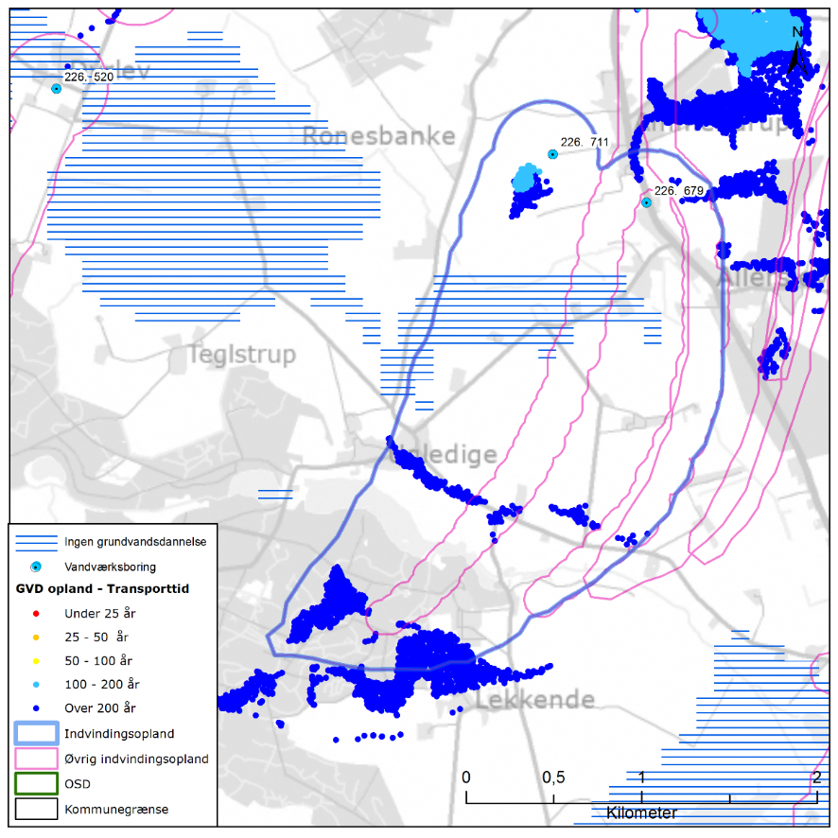
Figur 4.1 Placeringen af Allerslev-Ammendrup Vandværks aktive indvindingsboringer og grundvandsdannelsen til vandværkets boringer. På figuren er også vist områder uden grundvandsdannelse, det administrative indvindingsopland, både til Allerslev-Ammendrup Vandværk og nærliggende vandværker, samt OSD og kommunengrænsen for Vordingborg kommune.

Geologi og hydrogeologi
Allerslev-Ammendrup Vandværk indvinder fra det prækvartære kalkmagasin (skrivekridtet). Boringerne er filtersat i niveauet 50 til 60 m u.t., og kalken er indenfor indvindingsoplandet overlejret af mellem 13 og 40 meter mættet ler. Kalkmagasinet er et spændt magasin. Lokalt omkring boring 226.711 (den vestlige boring) er lertykkelsen over kalkmagasinet omkring 13-15 meter. Lertykkelsen afspejler sig i sårbarhedszoneringen, der er vist i Figur 4.2. Her er områder med mindre end 5 meter mættet ler tolket til stor sårbarhed, områder med 5-15 meter mættet ler tolket til nogen sårbarhed og områder med mere end 15 meter mættet ler tolket til lille sårbarhed i forhold til nitrat. Der er afgrænset nogen og lille sårbarhed indenfor indvindingsoplandet til Allerslev-Ammendrup Vandværk.

På Figur 4.1 er vist den omtrentlige transporttid af det vand, der strømmer fra vandspejlet mod boringerne inden for det grundvandsdannende opland. Som det ses, er vandet forholdsvis lang tid om at nå frem til boringerne, således er vandets transporttid i det meste af det grundvandsdannende oplands udstrækning over 200 år undervejs. En stor del af grundvandsdannelsen til vandværkets boringer sker kildeplads-nært samt i den sydlige del af oplandet, som ligger længst væk fra boringerne.

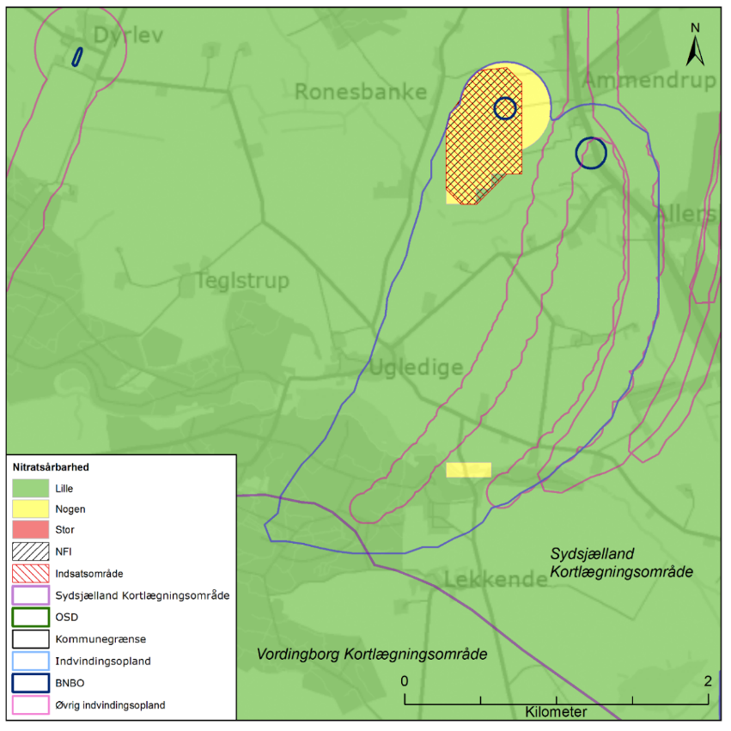
Figur 4.2 Sårbarhedszonering i forhold til nitrat inden for indvindingsoplandet til Allerslev-Ammendrup Vandværk, samt afgrænsning af boringsnære beskyttelsesområder (BNBO), nitratfølsomme indvindingsområder (NFI), indsatsområder (IO) og OSD.

NFI og IO
Der er udpeget NFI og IO i området omkring boring 226.711, jf. Figur 4.2.

Råvandskvalitet
Der indvindes fra et magasin, der i det meste af oplandet er velbeskyttet. Vandtypen i DGU nr. 226.711 og 226.679 er C (svagt reduceret), og ikke-nitratholdig. Der er ikke konstateret indhold af hverken olieprodukter eller klorerede opløsningsmidler i indvindingsboringerne. Der er ikke konstateret indhold af sprøjtemidler i indvindingsboring 266.679, mens der i indvindingsboring 226.711 er påvist desphenyl chloridazon under grænseværdien på 0,1 µg/l i de seneste to analyser.

Der er et varierende indhold af sulfat (i intervallet 49 til 62 mg/l) i boring 226.711.

Der ses forhøjede indhold af klorid i boring 226.679 på 150 mg/l, som sandsynligvis skyldes, at der trækkes saltholdigt vand til indvindingsboringen, og der er tale om en dybderelateret saltvandspåvirkning. En øget indvinding kan derfor være risikobetonet for vandkvaliteten. Der er i boring 226.679 endvidere påvist indhold af fluorid på 1,7 mg/l (over grænseværdien på 1,5 mg/l), indhold af bor på 240 µg/l, som er under det anbefalede indhold på 300 µg/l og indhold af strontium på 33.000 µg/l, som er over den anbefalede grænseværdi på 10.000 µg/l.

Arealanvendelse og punktkilder
Indvindingsoplandet ligger indenfor OSD. Arealanvendelsen i indvindingsoplandet udgøres primært af landbrug og skov. Derudover er der mindre områder med befæstede arealer. I oplandet til boringerne er der hhv. 1 stk. V1-kortlagt, 4 stk. V2-kortlagte og 2 stk. V1/V2-kortlagte lokaliteter jf. Figur 4.3. På V2-lokaliteterne har der været hhv. lakfabrik, autoværksted og oplag af slagger. På de 2 V1/V2-kortlagte lokaliteter har der været autolakereri og tømrer- og snedkerværksted. På V1 lokaliteten har der været servicestation. Disse lokaliteter prioriteres til undersøgelse og evt. oprydning af Region Sjælland.

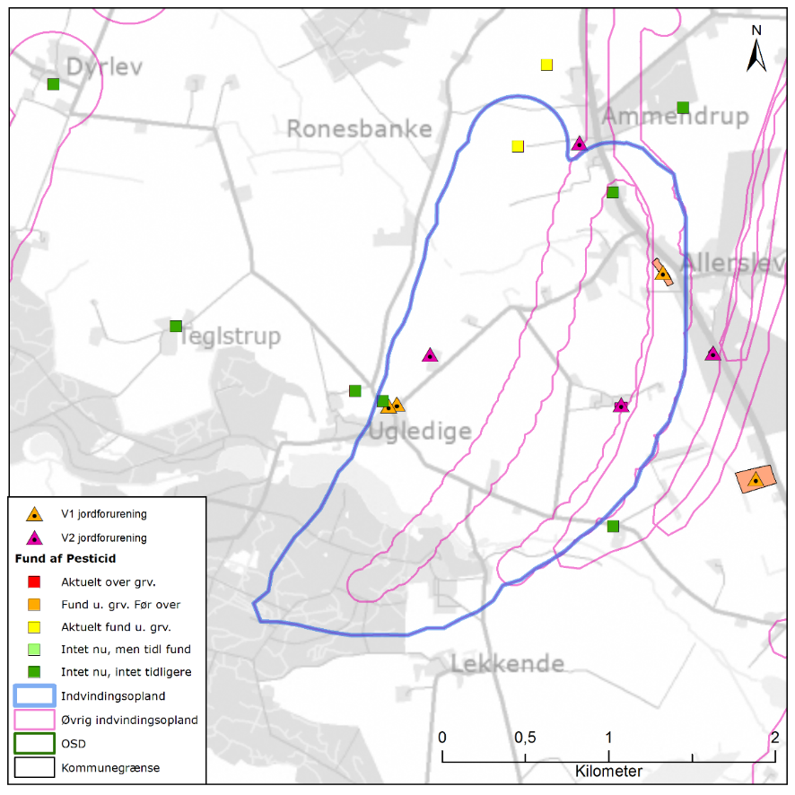
Figur 4.3 Placeringen af det administrative indvindingsopland for Allerslev-Ammendrup Vandværk, placering af forurenede (V1 og/eller V2 kortlagte) grunde samt boringer med analyse for pesticider med angivelse af fund /ikke fund af pesticider.

BNBO
Figur 4.4 viser boringsnære beskyttelsesområder (BNBO) til Allerslev-Ammendrup Vandværk på arealfoto. På figuren kan det ses at arealanvendelsen indenfor BNBO for boring DGU nr. 226.711 udgøres af landbrugsdrift, mens den for boring DGU 226.679 hovedsageligt udgøres af et villakvarter, mens den nordvestlige tredjedel udgøres af en landbrug. Der er udpeget NFI og IO i området, der dækkes af BNBO til boring DGU 226.711.

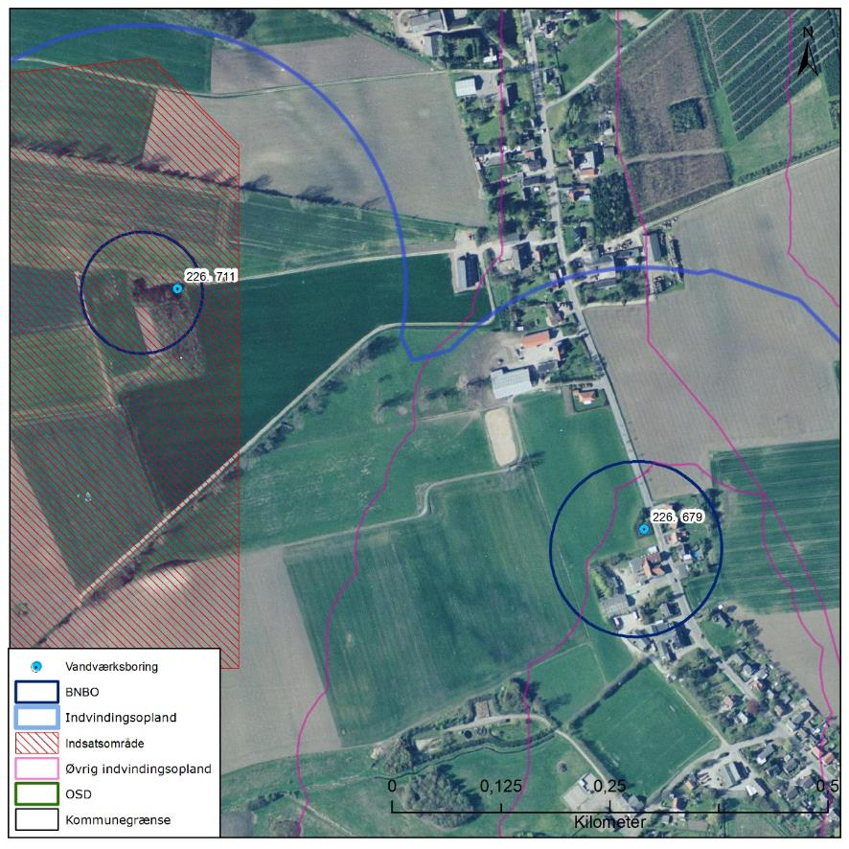
Figur 4.4 Boringsnære beskyttelsesområder (BNBO) for Allerslev-Ammendrup Vandværks indvindingsboringer, samt arealanvendelsen og udpegning af indsatsområder (IO).

Vurdering af indvindingsoplandets sårbarhed
Råvandstypen er svagt reduceret, hvilket indikerer en rimelig velbeskyttet grundvandsressource. Grundvandsmagasinet er begrænset i dybden af saltholdigt vand og det forhøjede indhold af klorid i boring 226.679 skyldes sandsynligved, at der trækkes saltholdigt vand til indvindingsboringen. I boring 226.711 er der påvist sprøjtemidler. Der er udpeget nitratfølsomt indvindingsområde (NFI) og indsatsområde (IO) i området omkring indvindingsboring 226.711.

Da en stor del af grundvandsdannelsen til vandværkets boring 226.711 sker kildeplads-nært, bør vandværket fokusere på grundvandsbeskyttelse i nærområdet omkring boringen og i særlig grad inden for indsatsområdet (IO) ved indvindingsboring 226.711. Det vurderes, at den største trussel mod indvindingen er udbringning og håndtering af pesticider samt påvirkning af dybereliggende saltholdigt grundvand.

Indsatser for grundvandsbeskyttelse
Følgende indsatser gælder for Allerslev-Ammendrup Vandværk (VV).

Indsatser der skal gennemføres | Ansvarlig | Tidsfrist
Allerslev-Ammendrup Vandværk skal holde øje med den tidslige udvikling i vandkvaliteten, især indholdet af nitrat og sulfat, samt indhold af klorid, fluorid, bor og Sr i boring 226.679. Der skal foretages boringskontrol minimum hvert andet år. Hvis der konstateres stigende indhold af sulfat eller nitrat skal indsatserne revurderes. Ligeledes skal indsatserne revurderes hvis der sker større ændringer i den øvrige vandkvailtet. | VV | Med det samme
Allerslev-Ammendrup Vandværk skal gennemføre en skærpet overvågning af indholdet af pesticider i råvandet. Den stofspecifikke boringskontrol gennemføres hvert andet år. Påvises pesticider i koncentrationer over 50 % af grænseværdien for drikkevand eller påvises stigende koncentrationer af pesticider skal indsatserne revurderes. | VV | Med det samme
Allerslev-Ammendrup Vandværk skal undersøge indvindingsboringens stand, fx ved hjælp af TV-inspektion og borehulslogging, og udbedre eventuelle mangler, således at muligheden for lækage fra terræn til grundvandsmagasin via utætheder i boringen minimeres. | VV | 2 år
Allerslev-Ammendrup Vandværk skal forsøge at indgå dyrkningsaftaler med de lokale landmænd indenfor BNBO til boring 226.711 med henblik på pesticidfri drift. | VV | 3 år
På grund af IO indenfor BNBO skal Allerslev-Ammendrup Vandværk føre oplysningskampagne i området indenfor BNBO til boring 226.711 om håndtering/anvendelse af pesticider eller anvendelse af alternative metoder til ukrudtsbekæmpelse. Kampagnen skal henvende sig til borgere, forretninger og lodsejere. | VV | 1 år
Vordingborg Kommune skal anmode Region Sjælland om at vurdere grundvandstruslen fra de mulige forurenede lokaliteter i indvindingsoplandet og prioritere indsatser, der kan iværksættes. | Vordingborg Kommune  Region Sjælland | En gang om året
På baggrund af viden om boringer og brønde i indvindingsoplandet, kan Allerslev-Ammendrup Vandværk opnå en effektiv beskyttelse af grundvandsressourcen ved tilbud om sløjfning af ubenyttede boringer/brønde.  Hvis vandværket er medlem af grundvandssamarbejdet kan vandværket indmelde boringer og brønde der ønskes sløjfet til grundvandsamarbejdet.  Hvis vandværket bliver opmærksom på en ubenyttet boring eller brønd indenfor indvindingsoplandet skal de undersøge muligheden for at få boringen eller brønden sløjfet. | VV | Løbende

Indsatser der kan gennemføres | Ansvarlig
Allerslev-Ammendrup Vandværk kan forsøge at indgå dyrkningsaftaler med de lokale landmænd indenfor indsatsområdet (IO) med henblik på reduktion af nitratbelastningen og muligheden for pesticidfri drift. | VV
Allerslev-Ammendrup Vandværk kan forsøge at indgå dyrkningsaftaler med de lokale landmænd indenfor det grundvandsdannende opland med henblik på pesticidfri drift. | VV
Allerslev-Ammendrup Vandværk kan forsøge at indgå dyrkningsaftaler med de lokale landmænd indenfor BNBO med henblik på at reducere nitratbelastningen. | VV
Allerslev-Ammendrup Vandværk kan sløjfe indvindingsboringen og etablere en ny indvindingsboring i et bedre beskyttet område. | VV

Bakkebølle Strand Vandværk
Bakkebølle Strand Vandværk er et privat alment vandværk med 2 aktive indvindingsboringer, DGU nr. 232.222 og 232.327. Begge indvindingsboringer er filtersat i kalken. Vandværkets indvinding var i 2013 på 15.400 m³, hvor tilladelsen er på 50.000 m³ pr. år. Vandværkets indvindingstilladelse udløb 27. august 2016.

I Figur 4.5 ses en oversigt over Bakkebølle Strand Vandværk. På figuren er markeret de aktive indvindingsboringer, det administrative indvindingsopland, grundvandsdannelsen til vandværkets boringer, samt områder uden grundvandsdannelse.
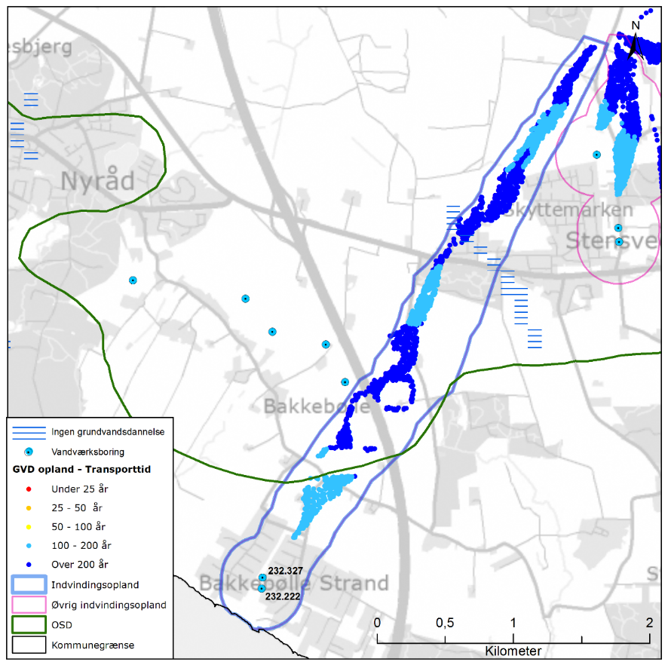
Figur 4.5 Placeringen af Bakkebølle Strand Vandværks aktive indvindingsboringer og grundvandsdannelsen til vandværkets boringer. På figuren er også vist områder uden grundvandsdannelse, det administrative indvindingsopland, både til Bakkebølle Strand Vandværk og nærliggende vandværker, samt OSD og kommunengrænsen for Vordingborg kommune.

Geologi og hydrogeologi
Bakkebølle Strand Vandværk indvinder fra det prækvartære kalkmagasin (skrivekridt). Boringerne er filtersat i niveauet 45 til 55 m u.t., og kalken er indenfor indvindingsoplandet overlejret af mellem 20 meter til 80 meter mættet ler. Kalkmagasinet er et spændt magasin. Lertykkelsen afspejler sig i sårbarhedszoneringen, der er vist i Figur 4.6. Her er områder med mindre end 5 meter mættet ler tolket til stor sårbarhed, områder med 5-15 meter mættet ler tolket til nogen sårbarhed og områder med mere end 15 meter mættet ler tolket til lille sårbarhed i forhold til nitrat. Der er afgrænset lille sårbarhed indenfor indvindingsoplandet til Bakkebølle Strand Vandværk.

På Figur 4.5 er vist den omtrentlige transporttid af det vand, der strømmer fra vandspejlet mod boringerne inden for det grundvandsdannende opland. Som det ses, er vandet forholdsvis lang tid om at nå frem til boringerne, således er vandets transporttid i det meste af det grundvandsdannende oplands udstrækning fra 100 år til over 200 år undervejs. En stor del af grundvandsdannelsen til vandværkets boringer sker i det mest af oplandet med undtagelse af det boringsnære indvindingsopland.

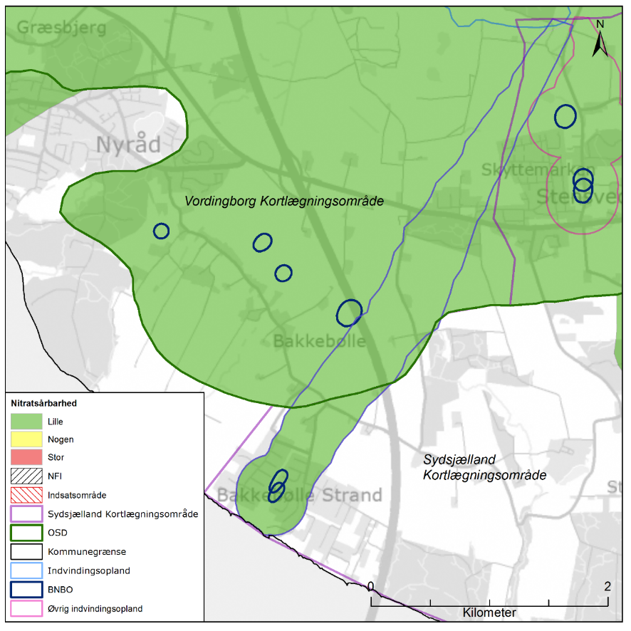
Figur 4.6 Sårbarhedszonering fra Sydsjælland Kortlægningsområde i forhold til nitrat inden for indvindingsoplandet til Bakkebølle Strand Vandværk, samt afgrænsning af boringsnære beskyttelsesområder (BNBO), nitratfølsomme indvindingsområder (NFI), indsatsområder (IO) og OSD.

NFI og IO
Der er ikke afgrænset NFI og IO i området indenfor oplandet til Bakkebølle Strand Vandværk, jf. Figur 4.6.

Råvandskvalitet
Der indvindes fra et godt beskyttet magasin, hvor vandtypen i DGU nr. 232.222 og 232.327 er D (reduceret), og ikke-nitratholdig. Der er ikke konstateret indhold af sprøjtemidler i indvindingsboringerne. Der er analyseret for, men ikke konstateret, indhold af hverken olieprodukter eller klorerede opløsningsmidler i råvandet.

Indholdet af sulfat er mindre end 11 mg/l i begge boringer. Klorid er lavt (35 mg/l), og fluoridindholdet på omkring 0,9 mg/l i boringerne, er under grænseværdien på 1,5 mg/l. Der er således ikke tegn på saltvandspåvirkning trods boringernes kystnære beliggenhed.

Arealanvendelse og punktkilder
Den nordlige del af indvindingsoplandet ligger indenfor OSD. Arealanvendelsen i indvindingsoplandet udgøres primært af landbrug og natur og i mindre grad skov og befæstede arealer. I oplandet til boringerne er der hhv. 1 stk. V1-kortlagt, 1 stk. V2-kortlagt og 2 stk. V1/V2-kortlagte lokaliteter jf. Figur 4.7. På V1/V2-lokaliteterne har der været hhv. servicestation og autoreparationsværksted med konstateret forurening af olieprodukter. På den V2-kortlagte lokalitet har der været servicestation med autoreparationsværksted med konstateret forurening af xylen, olieprodukter og andre aromatiske forbindelser. På den V1-kortlagte lokalitet har der været losseplads. Disse lokaliteter prioriteres til undersøgelse og evt. oprydning af Region Sjælland.

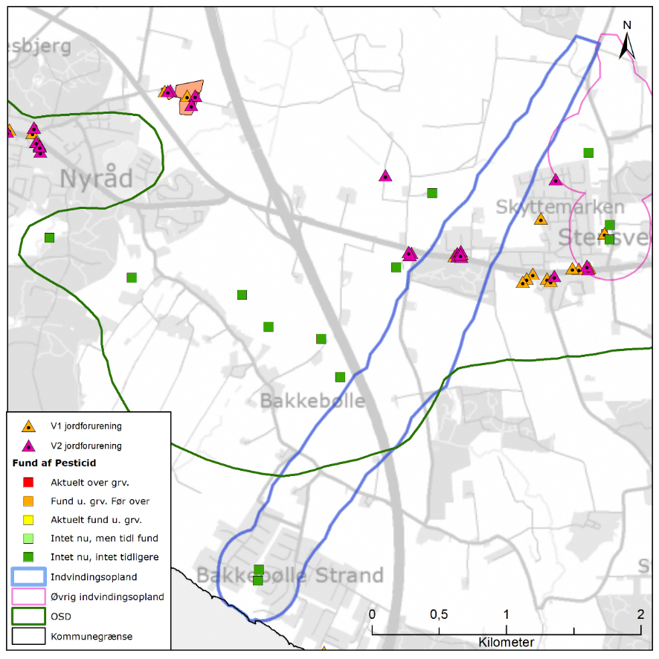
Figur 4.7 Placeringen af det administrative indvindingsopland for Bakkebølle Strand Vandværk, placering af forurenede (V1 og/eller V2 kortlagte) grunde samt boringer med analyse for pesticider med angivelse af fund /ikke fund af pesticider.

BNBO
Figur 4.8 viser boringsnære beskyttelsesområder (BNBO) til Bakkebølle Strand Vandværk på arealfoto. På figuren kan det ses at BNBO for boring DGU 232.222 og 232.327 hovedsageligt er i et villakvarter samt et grønt areal i forbindelse med villakvarter.

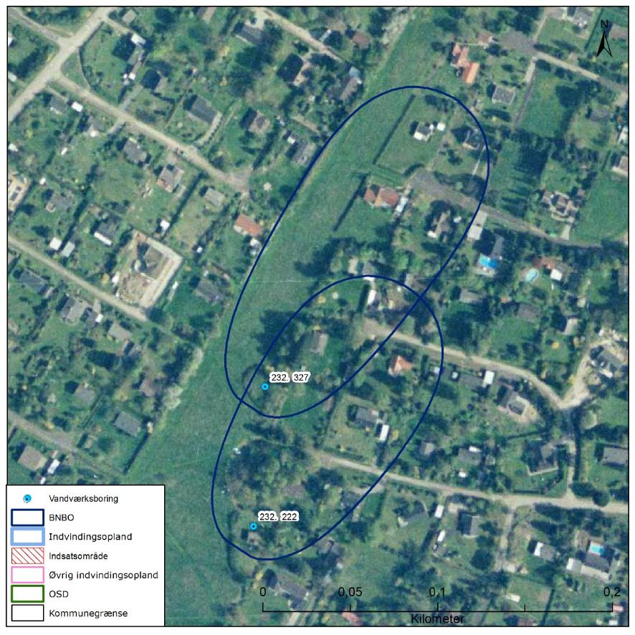
Figur 4.8 Boringsnære beskyttelsesområder (BNBO) for Bakkebølle Strand Vandværks indvindingsboringer, samt arealanvendelsen og udpegning af indsatsområder (IO).

Vurdering af indvindingsoplandets sårbarhed
Råvandstypen er stærkt reduceret, hvilket indikerer en god velbeskyttet grundvandsressource. Indhold af klorid er lavt og der er ikke tegn på saltvandspåvirkning i boringerne. Der er ikke påvist pesticider, klorerede opløsningsmidler eller olieprodukter i indvindingsboringerne. Der er ikke udpeget nitratfølsomt indvindingsområde (NFI) eller indsatsområde (IO) indenfor indvindingsoplandet til Bakkebølle Strand Vandværk.

Det vurderes, at indvindingsoplandet til Bakkebølle Strand Vandværk ikke er sårbart.

Indsatser for grundvandsbeskyttelse
Følgende indsatser gælder for Bakkebølle Strand Vandværk (VV).

Indsatser der skal gennemføres | Ansvarlig | Tidsfrist
Vordingborg Kommune skal anmode Region Sjælland om at vurdere grundvandstruslen fra de mulige forurenede lokaliteter i indvindingsoplandet og prioritere indsatser, der kan iværksættes. | Vordingborg Kommune  Region Sjælland | Hvert år
Bakkebølle Strand Vandværk skal fortsat holde øje med den tidslige udvikling i vandkvaliteten. Kommer de naturlige stoffer over 75 % af drikkevandsgrænsen skal indsatsen revurderes. | VV | Løbende
På baggrund af viden om boringer og brønde i indvindingsoplandet, kan Bakkebølle Strand Vandværk opnå en effektiv beskyttelse af grundvandsressourcen ved tilbud om sløjfning af ubenyttede boringer/brønde.  Hvis vandværket er medlem af grundvandssamarbejdet kan vandværket indmelde boringer og brønde der ønskes sløjfet til grundvandsamarbejdet. Hvis vandværket bliver opmærksom på en ubenyttet boring eller brønd indenfor indvindingsoplandet skal de undersøge muligheden for at få boringen eller brønden sløjfet. | VV | Løbende

Indsatser der kan gennemføres | Ansvarlig
Bakkebølle Strand Vandværk kan føre oplysningskampagne i området indenfor BNBO om håndtering/anvendelse af pesticider eller anvendelse af alternative metoder til ukrudtsbekæmpelse. Kampagnen skal henvende sig til borgere, forretninger og lodsejere. | VV

Balle Vandværk
Balle Vandværk er et privat alment vandværk med 1 aktiv indvindingsboring, DGU nr. 226.622 samt en sløjfet boring, DGU nr. 226.475. Indvindingsboringen er filtersat i kalken. Vandværkets indvinding var i 2014 på 5.325 m³. Ifølge Jupiter databasen foreligger der ingen indvindingstilladelse.

I Figur 4.9 ses en oversigt over Balle Vandværk. På figuren er markeret den aktive indvindingsboring, det administrative indvindingsopland, grundvandsdannelsen til vandværkets boring, samt områder uden grundvandsdannelse.
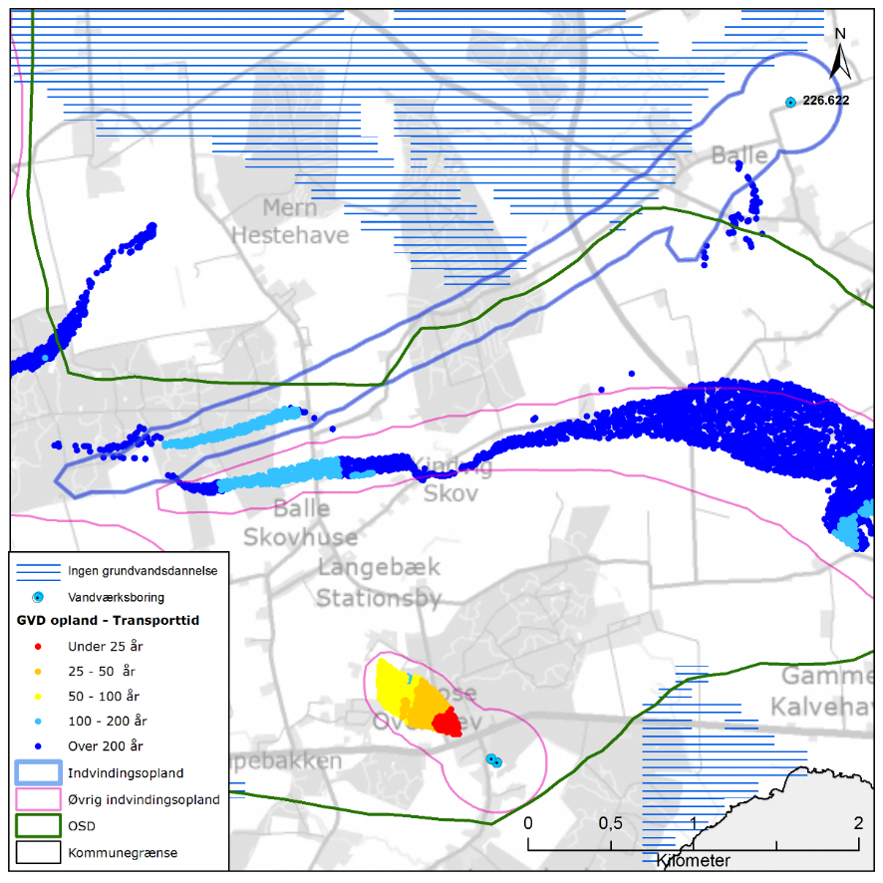
Figur 4.9 Placeringen af Balle Vandværks aktive indvindingsboring og grundvandsdannelsen til vandværkets boring og nærliggende vandværkers boringer. På figuren er også vist områder uden grundvandsdannelse, det administrative indvindingsopland, både til Balle Vandværk og nærliggende vandværker, samt OSD og kommunengrænsen for Vordingborg kommune.

Geologi og hydrogeologi
Balle Vandværk indvinder fra det prækvartære kalkmagasin (skrivekridt). Boringen er filtersat i niveauet 54 til 63 m u.t., og kalken er indenfor indvindingsoplandet overlejret af mere end 30 meter mættet ler. Kalkmagasinet er et spændt magasin. Lertykkelsen afspejler sig i sårbarhedszoneringen, der er vist i Figur 4.10. Her er områder med mindre end 5 meter mættet ler tolket til stor sårbarhed, områder med 5-15 meter mættet ler tolket til nogen sårbarhed og områder med mere end 15 meter mættet ler tolket til lille sårbarhed i forhold til nitrat. Der er afgrænset lille sårbarhed indenfor indvindingsoplandet til Balle Vandværk.

På Figur 4.9 er vist den omtrentlige transporttid af det vand, der strømmer fra vandspejlet mod boringen inden for det grundvandsdannende opland. Som det ses, er vandet forholdsvis lang tid om at nå frem til boringen, således er vandets transporttid i det meste af det grundvandsdannende oplands udstrækning 100 til over 200 år undervejs. En stor del af grundvandsdannelsen til vandværkets boring sker i den sydvestlige del af oplandet, som ligger længst væk fra boringen samt sydvest for boringen uden for indvindingsoplandet.

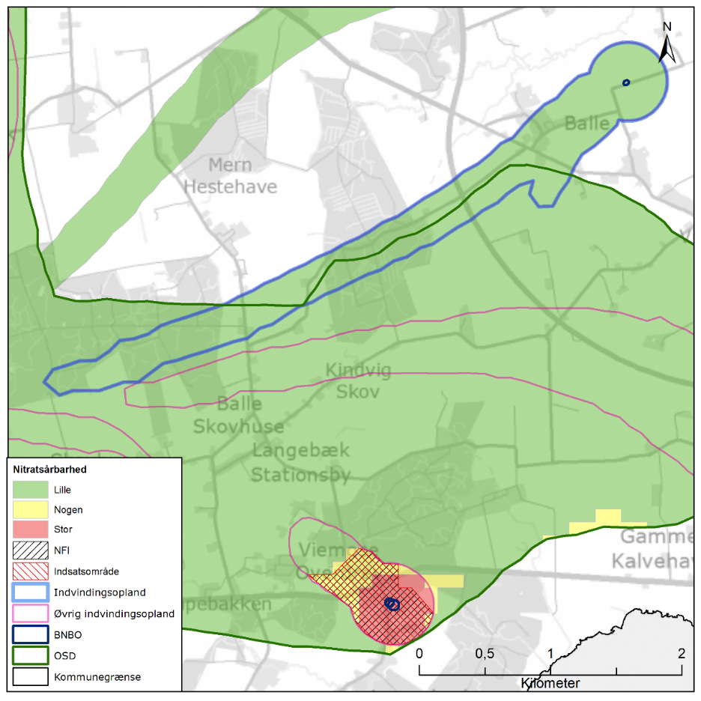
Figur 4.10 Sårbarhedszonering i forhold til nitrat inden for OSD og indvindingsoplandet til Balle Vandværk, samt afgrænsning af boringsnære beskyttelsesområder (BNBO), nitratfølsomme indvindingsområder (NFI), indsatsområder (IO) og OSD.

NFI og IO
Der er ikke afgrænset NFI og IO i området indenfor oplandet til Balle Vandværk, jf. Figur 4.10.

Råvandskvalitet
Der indvindes fra et godt beskyttet magasin, hvor vandtypen i DGU nr. 226.622 er D (reduceret), og ikke-nitratholdig. Der er undersøgt for, men ikke påvist indhold af olieprodukter eller klorerede opløsningsmidler i råvandet. Ligeledes er der ikke konstateret indhold af sprøjtemidler i indvindingsboringen.

Indholdet af sulfat ligger på omkring 5 mg/l, ligesom også indholdet af klorid er lavt (<30 mg/l). Indholdet af fluorid er i intervallet 1,3 til 1,6 mg/l, og er således på niveau med kvalitetskravet for drikkevand på 1,5 mg/l. Grænseværdien for barium er 700 µg/l, og indholdet i boringen på 710 µg/l er således på niveau med grænseværdien.

Der er ikke analyseret for strontium i råvandet. Indholdet af strontium i rentvandet er analyseret i 2017 og viser et indhold på 12.000 µg/l (over den anbefalede grænseværdi på 10.000 µg/l). Det forventes ikke, at der sker ændringer i indholdet af strontium under vandbehandlingen og indholdet afspejler derfor sandsynligvis indholdet af strontium i råvandet.

Arealanvendelse og punktkilder
Halvdelen af indvindingsoplandet ligger udenfor OSD. Den vestlige del og en mindre del af den sydlige del af indvindingsoplandet ligger indenfor OSD. Arealanvendelsen i indvindingsoplandet udgøres primært af landbrug og skov. Der forefindes i mindre grad befæstede arealer. I oplandet til boringerne er ingen V1/V2-kortlagt lokalitet jf. Figur 4.11.

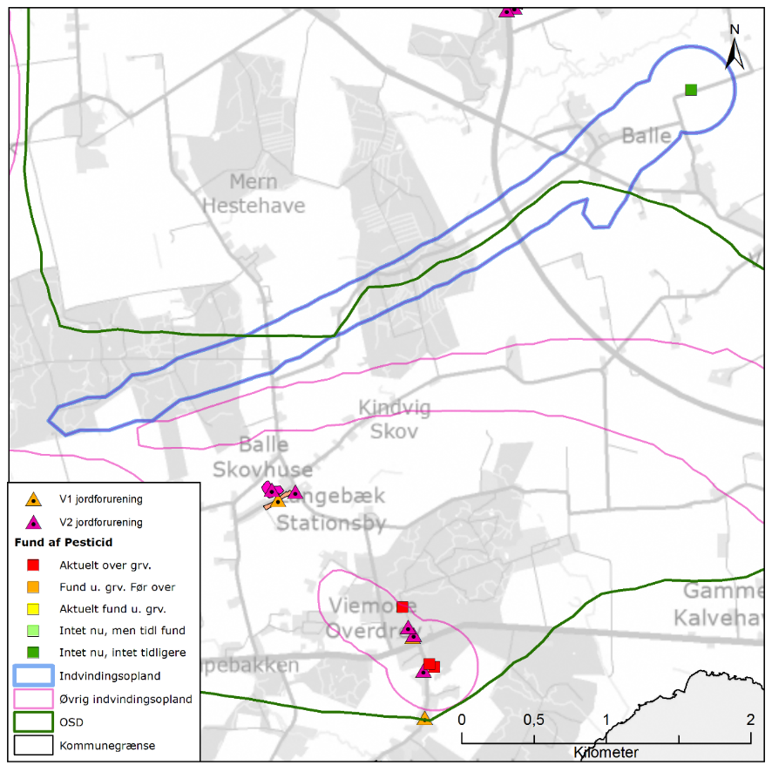
Figur 4.11 Placeringen af det administrative indvindingsopland for Balle Vandværk, placering af forurenede (V1 og/eller V2 kortlagte) grunde samt boringer med analyse for pesticider med angivelse af fund /ikke fund af pesticider..

BNBO
Figur 4.12 viser boringsnære beskyttelsesområder (BNBO) til Balle Vandværk på arealfoto. På figuren kan det ses at BNBO for boring DGU nr. 226.622 hovedsageligt dækker det helt boringsnære område og den tilstødende landbrug, samt en vej og en tilstødende plantage.

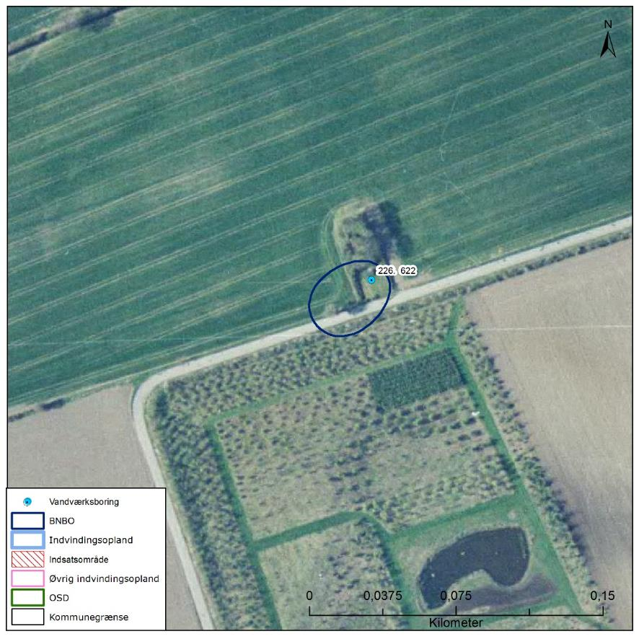
Figur 4.12 Boringsnære beskyttelsesområder (BNBO) for Balle Vandværks indvindingsboringer, samt arealanvendelsen og udpegning af indsatsområder (IO).

Vurdering af indvindingsoplandets sårbarhed
Råvandstypen er stærkt reduceret, hvilket indikerer en god velbeskyttet grundvandsressource. Indholdet af klorid er lavt og der er ikke tegn på saltvandspåvirkning i boringerne. Der er ikke påvist pesticider, klorerede opløsningsmidler eller olieprodukter i indvindingsboringen. Indholdet af fluorid og barium er på niveau med kvalitetskravene for drikkevand og bør følges. Ligeledes bør indholdet af strontium følges, da analyse af rentvandet viser indhold over den anbefalede grænse. Der er ikke udpeget nitratfølsomt indvindingsområder (NFI) og indsatsområder (IO) indenfor indvindingsopladet til Balle Vandværk.

Det vurderes, indvindingsoplandet til Balle Vandværk ikke er sårbart overfor påvirkninger fra terræn.

Indsatser for grundvandsbeskyttelse
Følgende indsatser gælder for Balle Vandværk (VV).

Indsatser der skal gennemføres | Ansvarlig | Tidsfrist
Balle Vandværk skal analysere råvandet for strontium i næste boringskontrol ved næste kontrol. | VV | Næste boringskontrol
Balle Vandværk skal holde øje med den tidslige udvikling i vandkvaliteten, især indhold af fluorid, barium og strontium. Kommer de naturlige stoffer over 75 % af drikkevandsgrænsen skal indsatsen revurderes. | VV | Løbende
På baggrund af viden om boringer og brønde i indvindingsoplandet, kan Balle Vandværk opnå en effektiv beskyttelse af grundvandsressourcen ved tilbud om sløjfning af ubenyttede boringer/brønde.  Hvis vandværket er medlem af grundvandssamarbejdet kan vandværket indmelde boringer og brønde der ønskes sløjfet til grundvandsamarbejdet.  Hvis vandværket bliver opmærksom på en ubenyttet boring eller brønd indenfor indvindingsoplandet skal de undersøge muligheden for at få boringen eller brønden sløjfet. | VV | Løbende

Indsatser der kan gennemføres | Ansvarlig
Balle Vandværk kan føre oplysningskampagne i området indenfor BNBO om håndtering/anvendelse af pesticider eller anvendelse af alternative metoder til ukrudtsbekæmpelse. Kampagnen skal henvende sig til borgere, forretninger og lodsejere. | VV

Bønsvig-Stavreby Vandværk
Bønsvig-Stavreby Vandværk er et privat alment vandværk med 3 aktive indvindingsboringer, DGU nr. 227.128, 227.129 og 227.151. Alle de tre aktive indvindingsboringer er filtersat i kalken. Vandværkets indvinding var i 2014 på 26.596 m³, hvor tilladelsen er på 37.000 m³ pr. år. Indvindingstilladelsen er udløbet.

I Figur 4.13 ses en oversigt over Bønsvig-Stavreby Vandværk. På figuren er markeret de aktive indvindingsboringer, det administrative indvindingsopland, grundvandsdannelsen til vandværkets boringer, samt områder uden grundvandsdannelse.
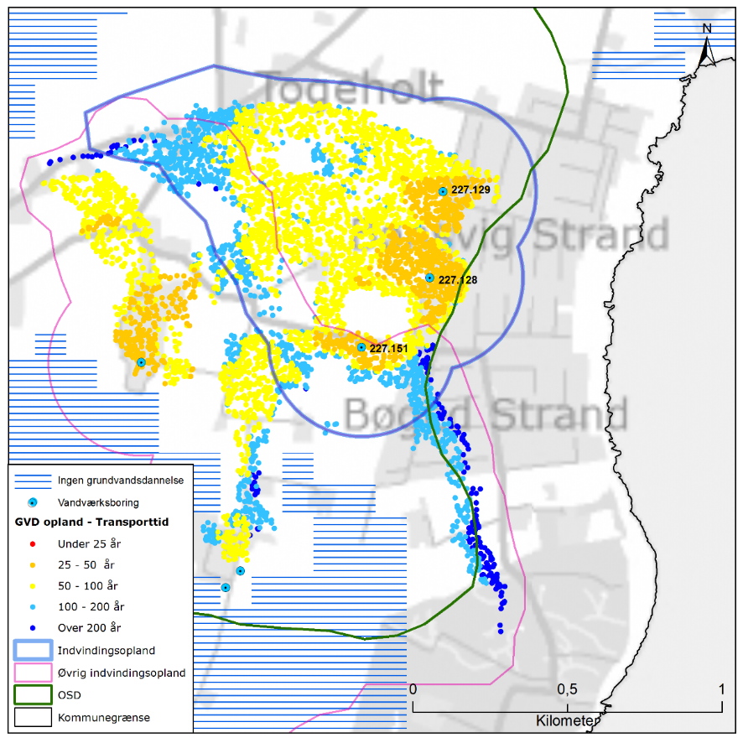
Figur 4.13 Placeringen af Bønsvig-Stavreby Vandværks aktive indvindingsboringer og grundvandsdannelsen til vandværkets boringer. På figuren er også vist områder uden grundvandsdannelse, det administrative indvindingsopland, både til Bønsvig-Stavreby Vandværk og nærliggende vandværker, samt OSD og kommunengrænsen for Vordingborg kommune.

Geologi og hydrogeologi
Bønsvig-Stavreby Vandværk indvinder fra det prækvartære kalkmagasin (skrivekridt). Boringerne er filtersat i niveauet 25 til 55 m.u.t, og kalken er indenfor det meste af indvindingsoplandet overlejret af mellem 15 til 20 meter mættet ler. Kalkmagasinet er et spændt. Lertykkelsen afspejler sig i sårbarhedszoneringen, der er vist i Figur 4.14. Her er områder med mindre end 5 meter mættet ler tolket til stor sårbarhed, områder med 5-15 meter mættet ler tolket til nogen sårbarhed og områder med mere end 15 meter mættet ler tolket til lille sårbarhed i forhold til nitrat. Der er afgrænset nogen og lille sårbarhed indenfor indvindingsoplandet til Bønsvig-Stavreby Vandværk.

På Figur 4.13 er vist den omtrentlige transporttid af det vand, der strømmer fra vandspejlet mod boringerne inden for det grundvandsdannende opland. Som det ses, er vandets transporttid i det grundvandsdannende oplands udstrækning varierende – boringsnært er det mellem 25 og 50 år undervejs, mens det længere ude i oplandet er mellem 50 og 100 år undervejs. Grundvandsdannelsen til vandværkets boringer sker i det meste af indvindingsoplandet.

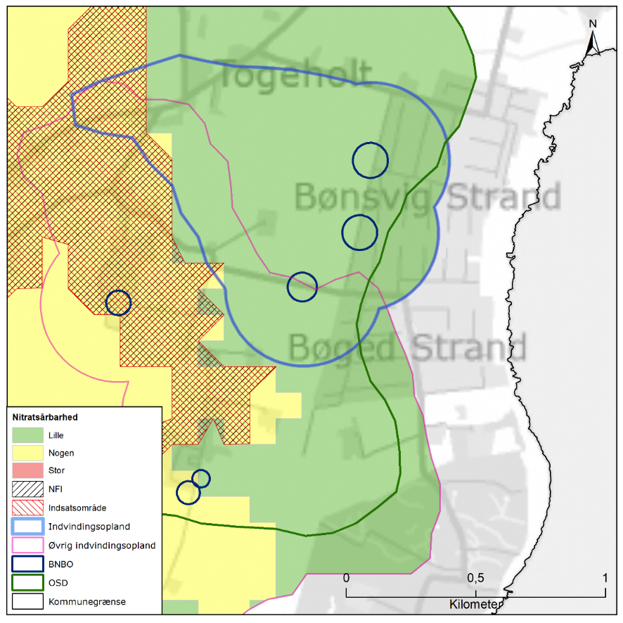
Figur 4.14 Sårbarhedszonering i forhold til nitrat inden for OSD og indvindingsoplandet til Bønsvig-Stavreby Vandværk, samt afgrænsning af boringsnære beskyttelsesområder (BNBO), nitratfølsomme indvindingsområder (NFI), indsatsområder (IO) og OSD.

NFI og IO
Der er afgrænset NFI og IO i den vestlige del af indvindingsoplandet længst væk fra boringerne, jf. Figur 4.14. Denne afgrænsning er vurderet både i forhold til Bønsvig-Stavreby vandværk og Nygård vandværk, idet deres indvindingsoplande overlapper hinanden. Råvandet i Nygård vandværks indvindingsboringer viser, at der er nogen sårbarhed i området. Derfor er der afgrænset NFI i oplandet til Bønsvig-Stavreby vandværk selvom råvandet i indvindingsboringerne viser lille sårbarhed.

Råvandskvalitet
Der indvindes fra et magasin med varierende beskyttelse, hvor vandtypen i DGU nr. 227.128, 227.129 og 227.151 er D (reduceret), ikke-nitratholdig. Der er undersøgt for, men ikke påvist indhold af olieprodukter eller klorerede opløsningsmidler i råvandet. Ligeledes er der ikke konstateret indhold af sprøjtemidler i indvindingsboringerne.

Indholdet af sulfat er lavt i alle tre boringer (10 mg/l). I DGU nr. 227.128 er indholdet dog faldet fra 45 mg/l i 1972 til 3 mg/l i seneste analyse. Der er konstateret lave indhold af klorid i DGU nr. 227.128 og 227.151 (omkring 35 mg/l), mens det i DGU nr. 227.129 er let forhøjet, 55-60 mg/l. På grund af nærheden til kysten kan en øget indvinding være risikobetonet for vandkvaliteten.

Der er påvist indhold af naturligt stof, NVOC, over grænseværdien på 4 mg/l i alle indvindingsboringer. Indholdet er højst i DGU nr. 227.129, hvor der er påvist indhold op til 7,7 mg/l. NVOC i indvindingsboringerne vurderes at stamme fra organiske aflejringer, ofte fra marine aflejringer.

Arealanvendelse og punktkilder
Indvindingsoplandet ligger primært indenfor OSD. Arealanvendelsen i indvindingsoplandet udgøres primært af landbrug og natur og i mindre befæstede arealer. I oplandet til boringerne er der ingen V1- eller V2-kortlagte lokaliteter jf. Figur 4.15.

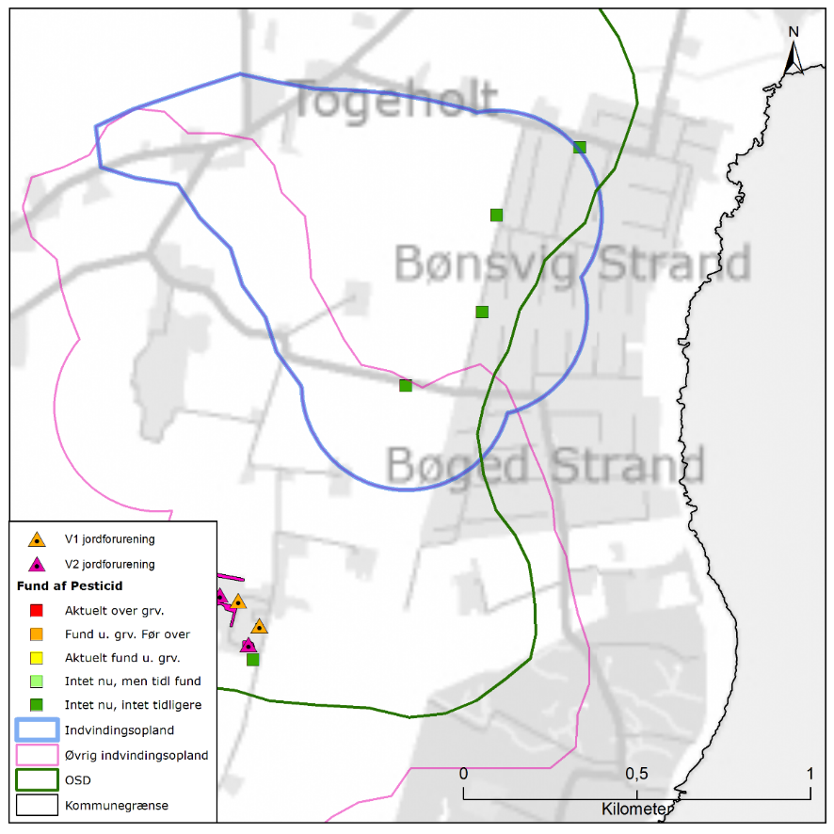
Figur 4.15 Placeringen af det administrative indvindingsopland for Bønsvig-Stavreby Vandværk, placering af forurenede (V1 og/eller V2 kortlagte) grunde samt boringer med analyse for pesticider med angivelse af fund /ikke fund af pesticider.

BNBO
Figur 4.16 viser boringsnære beskyttelsesområder (BNBO) til Bønsvig-Stavreby Vandværk på arealfoto. På figuren kan det ses at BNBO til boring DGU 227.151 udgøres af en landbrug, mens BNBO til boringerne 227.228 og 227.129 udgøres halvt af landbrug, halvt af villakvarter.

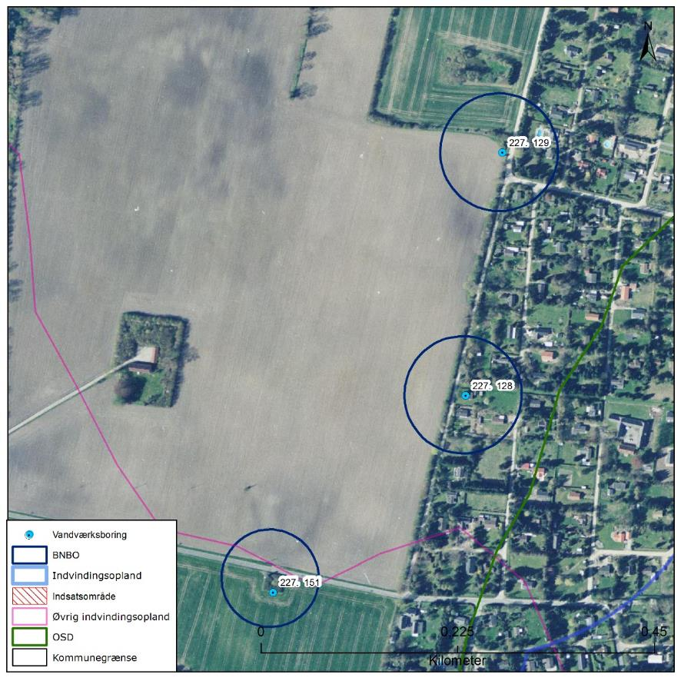
Figur 4.16 Boringsnære beskyttelsesområder (BNBO) for Bønsvig-Stavreby Vandværks indvindingsboringer, samt arealanvendelsen og udpegning af indsatsområder (IO).

Vurdering af indvindingsoplandets sårbarhed
Råvandstypen er stærkt reduceret, hvilket indikerer en god velbeskyttet grundvandsressource. Der er ikke påvist pesticider, klorerede opløsningsmidler eller olieprodukter i indvindingsboringerne. Indholdet af klorid er lavt i DGU 227.128 og 227.151, mens det er let forhøjet i DGU 227.129. Der er derfor mindre tegn på saltvandspåvirkning i boringen. Indholdet af NVOC er forhøjet og over kvalitetskravet for drikkevand. Der er udpeget nitratfølsomt indvindingsområde (NFI) og indsatsområde (IO) i den vestlige del af indvindingsoplandet, i den fjerne ende i forhold til kildepladsen.

Det vurderes, at den største trussel i indvindingsoplandet til Bønsvig-Stavreby Vandværk er nitrat- og pesticidudvaskning inden for indsatsområdet i den vestlige del af oplandet samt landbrugsdrift indenfor BNBO til alle tre indvindingsboringer.

Indsatser for grundvandsbeskyttelse
Følgende indsatser gælder for Bønsvig-Stavreby Vandværk (VV).

Indsatser der skal gennemføres | Ansvarlig | Tidsfrist
Bønsvig-Stavreby Vandværk skal holde øje med den tidslige udvikling i vandkvaliteten, især indhold af nitrat, sulfat, NVOC og klorid. Der skal foretages boringskontrol minimum hvert andet år. Hvis der konstateres stigende indhold af sulfat eller nitrat eller gentagende fund af pesticider skal indsatserne revurderes. | VV | Løbende
Bønsvig-Stavreby Vandværk skal føre oplysningskampagne i området indenfor BNBO om håndtering/anvendelse af pesticider eller anvendelse af alternative metoder til ukrudtsbekæmpelse. Kampagnen skal henvende sig til borgere, forretninger og lodsejere. | VV | 1 år
På baggrund af viden om boringer og brønde i indvindingsoplandet, kan Bønsvig-Stavreby Vandværk opnå en effektiv beskyttelse af grundvandsressourcen ved tilbud om sløjfning af ubenyttede boringer/brønde.  Hvis vandværket er medlem af grundvandssamarbejdet kan vandværket indmelde boringer og brønde der ønskes sløjfet til grundvandsamarbejdet.  Hvis vandværket bliver opmærksom på en ubenyttet boring eller brønd indenfor indvindingsoplandet skal de undersøge muligheden for at få boringen eller brønden sløjfet. | VV | Løbende

Indsatser der kan gennemføres | Ansvarlig
Bønsvig-Stavreby Vandværk kan forsøge at indgå dyrkningsaftaler med de lokale landmænd indenfor BNBO med henblik på at reducere nitratbelastningen og muligheden for pesticidfri drift. | VV

Bårse Vandværk
Bårse Vandværk er et privat alment vandværk med 2 aktive indvindingsboringer, DGU nr. 226.631 og 226.660 og en inaktiv boring, DGU nr. 226.168. Begge indvindingsboringer er filtersat i kalken. Vandværkets indvinding var i 2014 på 40.138 m³, hvor tilladelsen er på 60.000 m³ pr. år. Indvindingstilladelsen er gældende til 12. oktober 2023.

I Figur 4.17 ses en oversigt over Bårse Vandværk. På figuren er markeret de aktive indvindingsboringer, det administrative indvindingsopland, grundvandsdannelsen til vandværkets boringer, samt områder uden grundvandsdannelse.
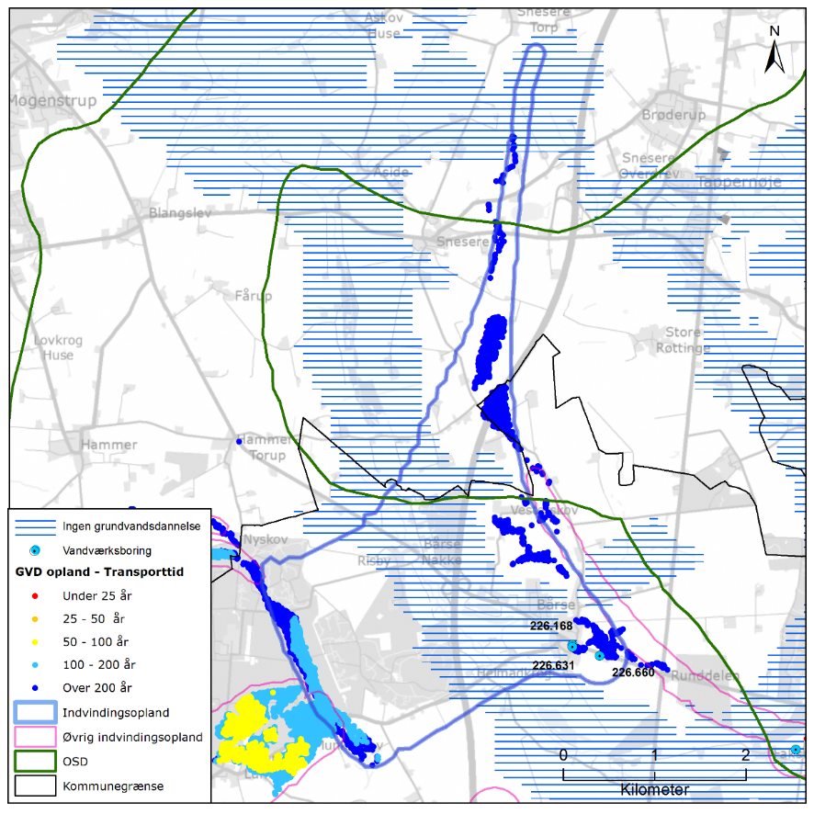
Figur 4.17 Placeringen af Bårse Vandværks aktive indvindingsboringer og grundvandsdannelsen til vandværkets boringer. På figuren er også vist områder uden grundvandsdannelse, det administrative indvindingsopland, både til Bårse Vandværk og nærliggende vandværker, samt OSD og kommunengrænsen for Vordingborg kommune.

Geologi og hydrogeologi
Bårse Vandværk indvinder fra det prækvartære kalkmagasin (skrivekridt). Boringerne er filtersat i niveauet 40 til 50 m u.t., og kalken er indenfor indvindingsoplandet overlejret af 20 til 45 meter mættet ler. Kalkmagasinet er et spændt magasin. Lertykkelsen afspejler sig i sårbarhedszoneringen, der er vist i Figur 4.18. Her er områder med mindre end 5 meter mættet ler tolket til stor sårbarhed, områder med 5-15 meter mættet ler tolket til nogen sårbarhed og områder med mere end 15 meter mættet ler tolket til lille sårbarhed i forhold til nitrat. Der er afgrænset lille sårbarhed indenfor indvindingsoplandet til Bårse Vandværk.

På Figur 4.17 er vist den omtrentlige transporttid af det vand, der strømmer fra vandspejlet mod boringerne inden for det grundvandsdannende opland. Som det ses, er vandet forholdsvis lang tid om at nå frem til boringerne, således er vandets transporttid i den del af det grundvandsdannende opland, som ligger mod nordøst i indvindingsoplandet over 200 år undervejs og i den del, som ligger mod sydvest i indvindingsoplandet er mellem 100-200 år undervejs. En stor del af grundvandsdannelsen til vandværkets boringer sker i den nordøstlige del af indvindingsoplandet og i den sydvestlige del af indvindingsoplandet.

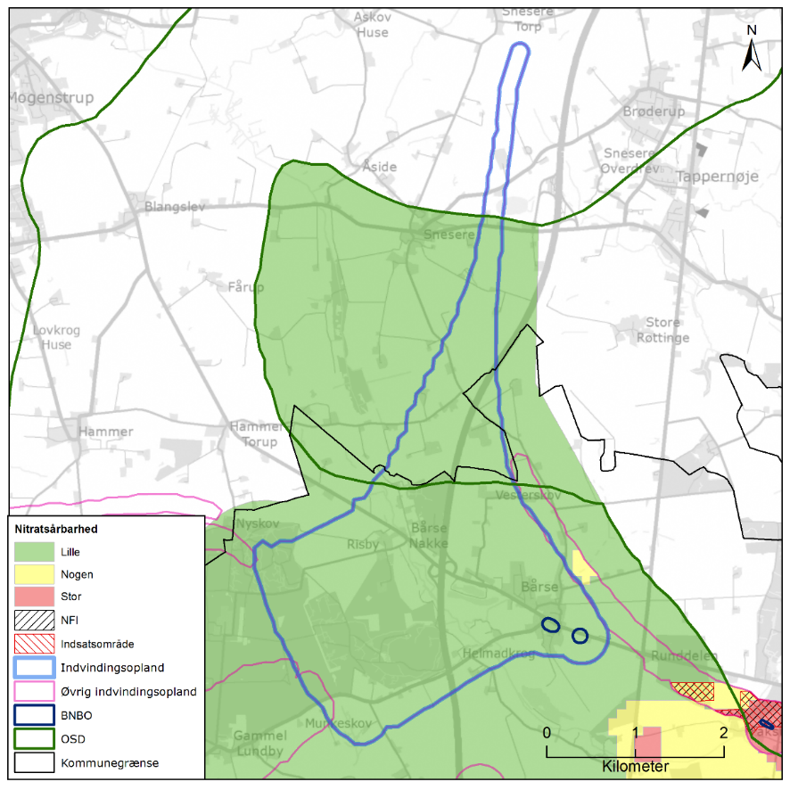
Figur 4.18 Sårbarhedszonering i forhold til nitrat inden for OSD og indvindingsoplandet til Bårse Vandværk, samt afgrænsning af boringsnære beskyttelsesområder (BNBO), nitratfølsomme indvindingsområder (NFI), indsatsområder (IO) og OSD.

NFI og IO
Der er ikke afgrænset NFI og IO i området indenfor oplandet til Bårse Vandværk, jf. Figur 4.18.

Råvandskvalitet
Der indvindes fra et godt beskyttet magasin, hvor vandtypen i DGU nr. 226.631 og 226.660 er D (reduceret), og ikke-nitratholdig. Der er analyseret for, men ikke konstateret indhold af olieprodukter eller klorerede opløsningsmidler i indvindingsboringerne.

Der er konstateret indhold af sprøjtemidler i DGU nr. 226.631, hvor der i seneste analyse i 2018 er påvist et indhold af Dichlorprop (2,4-DP) på 0,012 µg/l, og der tidligere også er påvist indhold af BAM (senest i 2014 på 0,012 µg/l), hvilket er under grænseværdien på 0,1 µg/l for enkeltpesticider. Der er ikke konstateret indhold af sprøjtemidler i DGU nr. 226.660.

Indholdet af sulfat ligger i intervallet 10 til 20 mg/l i indvindingsboringerne. Klorid er svagt forhøjet (50 til 80 mg/l), hvilket afspejler en svag påvirkning fra residualt saltvand. I begge boringer er der konstateret indhold af fluorid på eller lige over grænseværdien på 1,5 mg/l, og indhold af strontium over den anbefalede grænseværdi på 10.000 µg/l.

Arealanvendelse og punktkilder
Indvindingsoplandet ligger indenfor OSD. Arealanvendelsen i indvindingsoplandet udgøres primært af landbrug, skov og befæstede arealer. I oplandet til boringerne er der hhv. 4 stk. V1-kortlagte, 7 stk. V2-kortlagt og 3 stk. V1/V2-kortlagte lokaliteter jf. Figur 4.19. På V1/V2-lokaliteterne har der været hhv. servicestationer og metalvarefabrik. På de V2-kortlagte lokaliteter har der været hhv. servicestationer, autoreparationsværksteder, losseplads og materielgård. På de V1-kortlagte lokaliteter har der været hhv. smede- og maskinreparationsværksted, autoværksted og autolakereri. Disse lokaliteter prioriteres til undersøgelse og evt. oprydning af Region Sjælland.

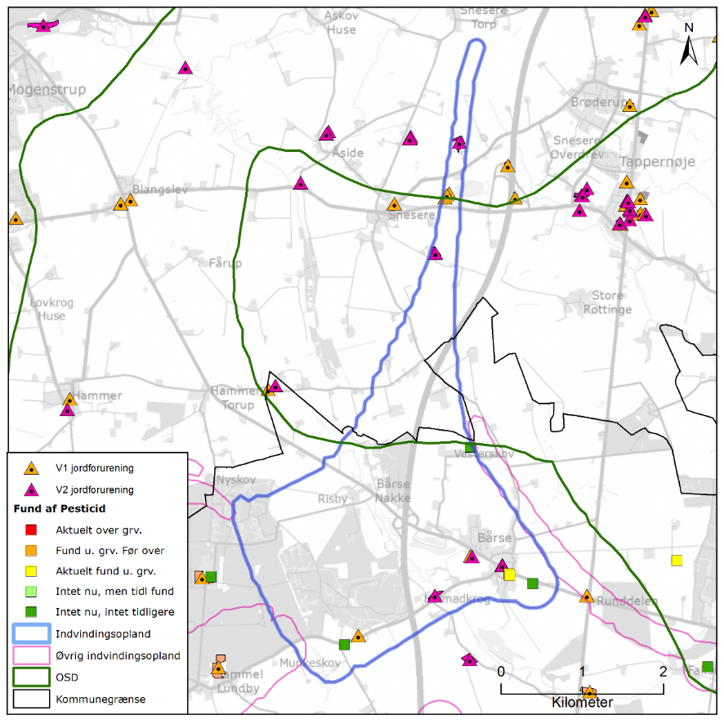
Figur 4.19 Placeringen af det administrative indvindingsopland for Bårse Vandværk, placering af forurenede (V1 og/eller V2 kortlagte) grunde samt boringer med analyse for pesticider med angivelse af fund /ikke fund af pesticider.

BNBO
Figur 4.20 viser boringsnære beskyttelsesområder (BNBO) til Bårse Vandværks på arealfoto. På figuren kan det ses at BNBO til boring DGU 226.660 udgøres af en landbrug. BNBO til boringerne 226.168 og 226.631 er et samlet BNBO-område og udgøres af et villakvarter.

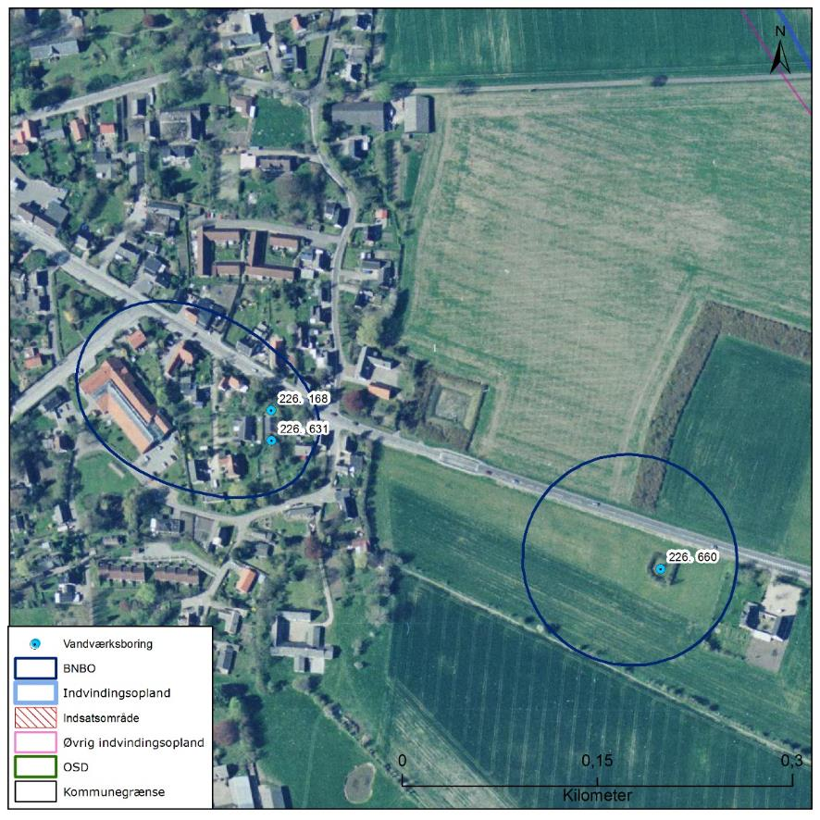
Figur 4.20 Boringsnære beskyttelsesområder (BNBO) for Bårse Vandværks indvindingsboringer, samt arealanvendelsen og udpegning af indsatsområder (IO).

Vurdering af indvindingsoplandets sårbarhed
Råvandstypen er stærkt reduceret, hvilket indikerer en god velbeskyttet grundvandsressource. Indholdet af klorid er let forhøjet og der er således tegn på en mindre saltvandspåvirkning af boringerne, højst sandsynligt fra dybereliggende residualt saltvand. Der indvindes overvejende ældre vand, hvilket afspejles i et forhøjet indhold af fluorid og strontium. Gentagende fund af pesticider i DGU 226.631 viser dog, at en del af vandet der indvindes er yngre.

Der er ikke udpeget nitratfølsomt indvindingsområde (NFI) og indsatsområde (IO) indenfor indvindingsoplandet til Bårse Vandværk.

Det vurderes, at den største trussel mod indvindingen er udbringning og håndtering af pesticider samt spild af miljøfremmede stoffer indenfor BNBO. Ydermere ligger der inden for indvindingsoplandet flere forurenede lokaliteter, som udgør en potentiel risiko for magasinet.

Indsatser for grundvandsbeskyttelse
Følgende indsatser gælder for Bårse Vandværk (VV) i indvindingsoplandet indenfor Vordingborg Kommune.

Indsatser der skal gennemføres | Ansvarlig | Tidsfrist
Bårse Vandværk skal holde øje med den tidslige udvikling i vandkvaliteten, især indhold af pesticider i boring 226.631, samt klorid, fluorid og strontium i alle tre indvindingsboringer. Kommer de naturlige stoffer over 75 % af drikkevandsgrænsen skal indsatsen revurderes. | VV | Løbende
Bårse Vandværk skal gennemføre en overvågning af indholdet af pesticider i råvandet. Påvises pesticider i koncentrationer over 50 % af grænseværdien for drikkevand eller påvises stigende koncentrationer af pesticider skal indsatserne revurderes. | VV | Med det samme
Bårse Vandværk skal føre oplysningskampagne i området indenfor BNBO om håndtering/anvendelse af pesticider eller anvendelse af alternative metoder til ukrudtsbekæmpelse. Kampagnen skal henvende sig til borgere, forretninger og lodsejere. | VV | 1 år
Vordingborg Kommune skal anmode Region Sjælland om at vurdere grundvandstruslen fra de mulige forurenede lokaliteter i indvindingsoplandet og prioritere indsatser, der kan iværksættes. | Vordingborg Kommune  Region Sjælland | En gang om året
På baggrund af viden om boringer og brønde i indvindingsoplandet, kan Bårse Vandværk opnå en effektiv beskyttelse af grundvandsressourcen ved tilbud om sløjfning af ubenyttede boringer/brønde.  Hvis vandværket er medlem af grundvandssamarbejdet kan vandværket indmelde boringer og brønde der ønskes sløjfet til grundvandsamarbejdet.  Hvis vandværket bliver opmærksom på en ubenyttet boring eller brønd indenfor indvindingsoplandet skal de undersøge muligheden for at få boringen eller brønden sløjfet. | VV | Løbende

Indsatser der kan gennemføres | Ansvarlig
Bårse Vandværk kan undersøge indvindingsboringens stand, fx ved hjælp af TV-inspektion og borehulslogging, og udbedre eventuelle mangler, således at muligheden for lækage fra terræn til grundvandsmagasin via utætheder i boringen minimeres. | VV
Bårse Vandværk kan forsøge at indgå dyrkningsaftaler med de lokale landmænd indenfor BNBO med henblik på pesticidfri drift. | VV

Dyrlev By Vandværk
Dyrlev By Vandværk er et privat alment vandværk med 2 aktive indvindingsboringer, DGU nr. 226.396 og 226.520. Begge indvindingsboringer er filtersat i kalken. Vandværkets indvinding var i 2014 på 4.689 m3, hvor tilladelsen er på 6.000 m3 pr. år. Indvindingstilladelsen er udløbet.

I Figur 4.21 ses en oversigt over Dyrlev By Vandværk. På figuren er markeret de aktive indvindingsboringer, det administrative indvindingsopland, grundvandsdannelsen til vandværkets boringer, samt områder uden grundvandsdannelse.
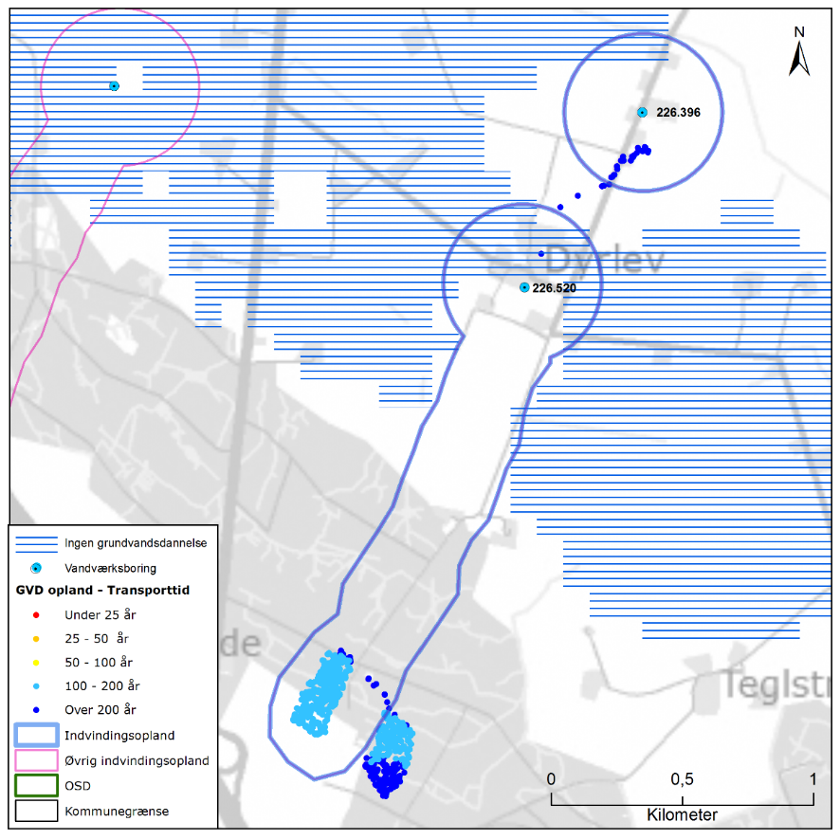
Figur 4.21 Placeringen af Dyrlev By Vandværks aktive indvindingsboringer og grundvandsdannelsen til vandværkets boringer. På figuren er også vist områder uden grundvandsdannelse, det administrative indvindingsopland, både til Dyrlev By Vandværk og nærliggende vandværker, samt OSD og kommunengrænsen for Vordingborg kommune.

Geologi og hydrogeologi
Dyrlev By Vandværk indvinder fra det prækvartære kalkmagasin (skrivekridt). Boringerne er filtersat i niveauet 45 til 55 m u.t. Kalken er indenfor indvindingsoplandet til boring DGU nr. 226.520 overlejret af mellem 20 til over 40 meter mættet ler, mens kalken indenfor indvindingsoplandet til DGU nr. 226.396 (det nordlige opland) er overlejret af mellem 10 og 30 meter mættet ler. Kalkmagasinet er et spændt magasin. Lertykkelsen afspejler sig i sårbarhedszoneringen, der er vist i Figur 4.22. Her er områder med mindre end 5 meter mættet ler tolket til stor sårbarhed, områder med 5-15 meter mættet ler tolket til nogen sårbarhed og områder med mere end 15 meter mættet ler tolket til lille sårbarhed i forhold til nitrat. Der er afgrænset nogen og lille sårbarhed indenfor indvindingsoplandet til Dyrlev By Vandværk.

På Figur 4.21 er vist den omtrentlige transporttid af det vand, der strømmer fra vandspejlet mod boringerne inden for det grundvandsdannende opland. Som det ses, er vandet forholdsvis lang tid om at nå frem til boringerne, således er vandets transporttid i det meste af det grundvandsdannende oplands udstrækning er 100 til over 200 år undervejs. Grundvandsdannelsen til vandværkets boringer sker kildepladsnært for boring DGU nr. 226.369 samt i den sydlige del af oplandet, som ligger længst væk fra boringerne.

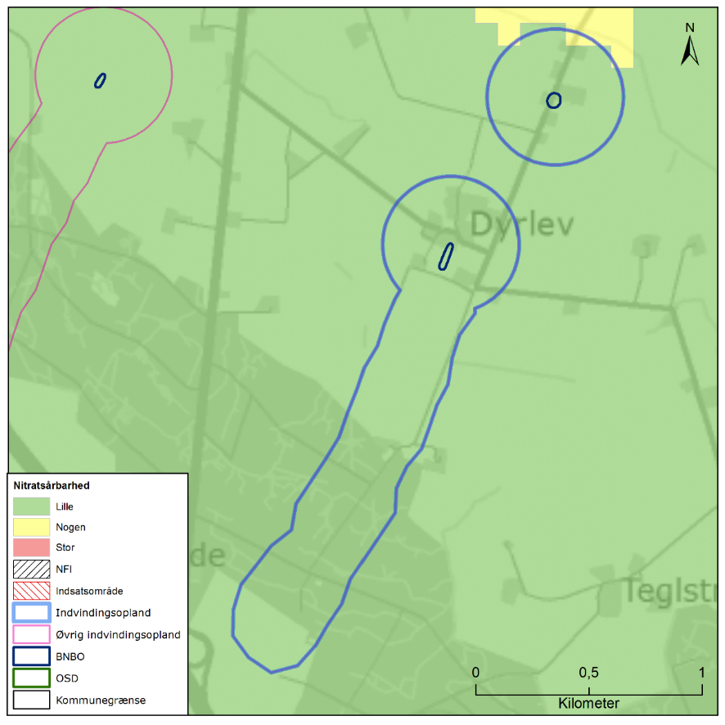
Figur 4.22 Sårbarhedszonering i forhold til nitrat inden for OSD og indvindingsoplandet til Dyrlev By Vandværk, samt afgrænsning af boringsnære beskyttelsesområder (BNBO), nitratfølsomme indvindingsområder (NFI), indsatsområder (IO) og OSD.

NFI og IO
Der er ikke afgrænset NFI og IO i området indenfor oplandet til Dyrlev By Vandværk, jf. Figur 4.22.

Råvandskvalitet
Der indvindes fra et velbeskyttet magasin, hvor vandtypen i DGU nr. 226.396 og 226.520 er D (reduceret), og ikke-nitratholdig. Der er undersøgt for, men ikke påvist indhold af olieprodukter eller klorerede opløsningsmidler i råvandet. Ligeledes er der ikke konstateret indhold af sprøjtemidler i indvindingsboringerne.

Indholdet af sulfat er hhv. 30 og 10 mg/l i DGU nr. 226.396 og 226.520. Der ses forhøjet indhold af klorid på 206 mg/l i DGU nr. 226.396, hvilket vurderes at skyldes, at der trækkes saltholdigt vand til indvindingsboringen, og der er tale om en dybderelateret saltvandspåvirkning. Det svagt forhøjede indhold af sulfat i boringen vurderes ligeledes at stamme herfra. En øget indvinding kan derfor være risikobetonet for vandkvaliteten.

Ligeledes kan indholdet af bor i boring 226.396 være en risikoparameter for vandkvaliteten ved øget indvinding. I seneste analyse blev der konstateret et indhold på 320 µg/l, som er over det anbefalede indhold på 300 µg/l, men under grænseværdien på 1000 µg/l. Derudover er der konstateret indhold af fluorid lige over grænseværdien på 1,5 mg/l i begge boringer. Strontium i målt på 15.000 µg/l i boring 226.396 som er over den anbefalede grænse på 15.000 µg/l, men der ikke er analyseret for strontium i indvindingsboring DGU nr. 226.520.

Arealanvendelse og punktkilder
Indvindingsoplandene ligger indenfor OSD. Arealanvendelsen i indvindingsoplandene udgøres primært af landbrug og skov samt i mindre omfang befæstede arealer. I oplandene til boringerne er der ingen V1- eller V2-kortlagte lokaliteter jf. Figur 4.23.

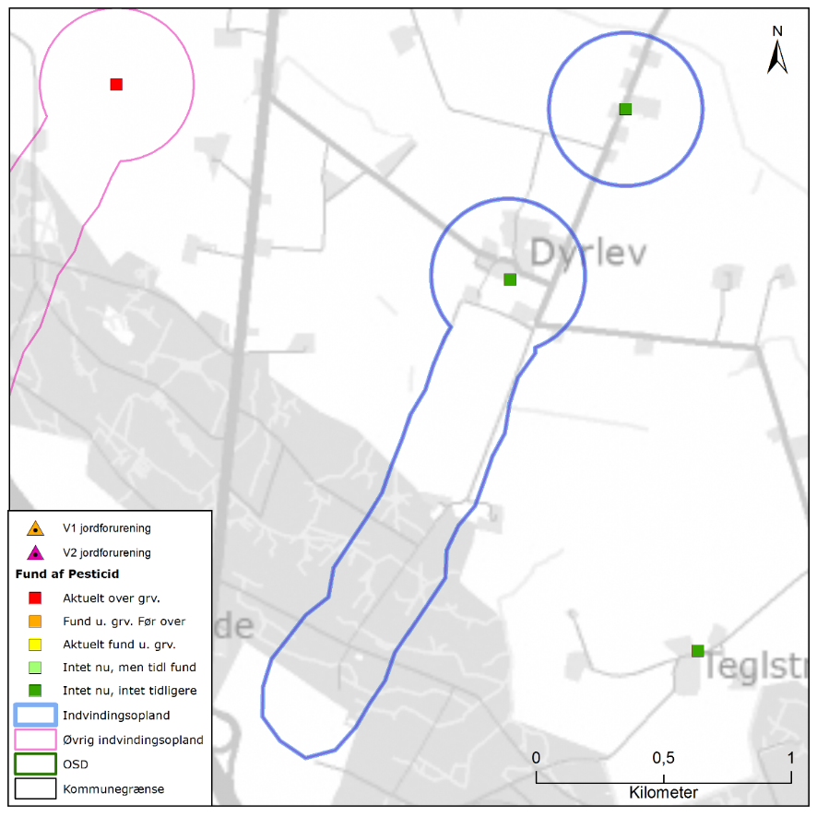
Figur 4.23 Placeringen af det administrative indvindingsopland for Dyrelev By Vandværk, placering af forurenede (V1 og/eller V2 kortlagte) grunde samt boringer med analyse for pesticider med angivelse af fund /ikke fund af pesticider.

BNBO
Figur 4.24 viser boringsnære beskyttelsesområder (BNBO) til Dyrlev Vandværk på arealfoto. På figuren kan det ses at BNBO til boringerne DGU 226.396 og 226.520 primært udgøres af en landbrug og i mindre grad af beboelse.

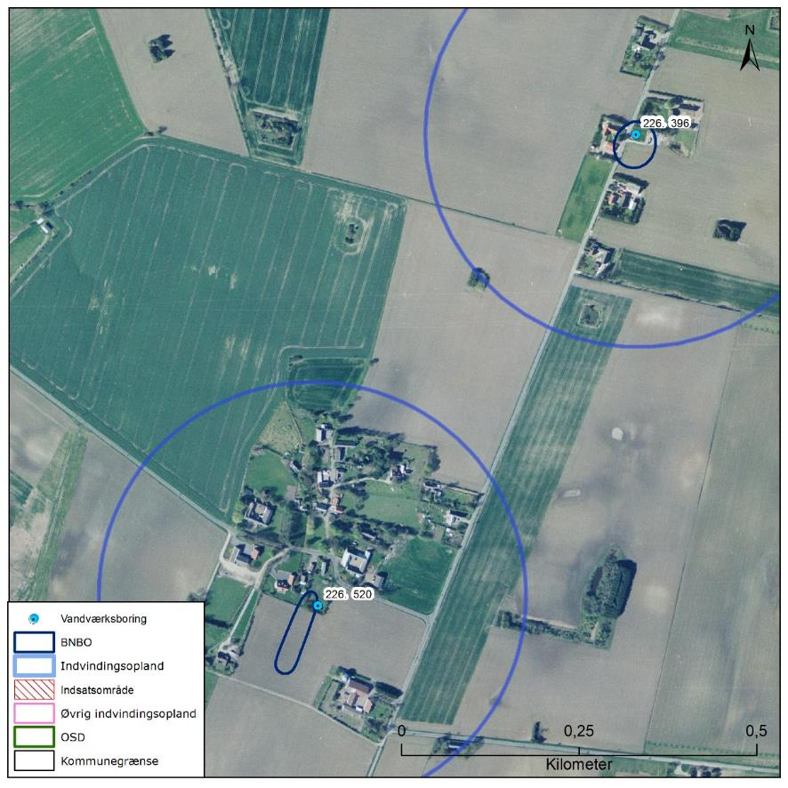
Figur 4.24 Boringsnære beskyttelsesområder (BNBO) for Dyrlev By Vandværks indvindingsboringer, samt arealanvendelsen og udpegning af indsatsområder (IO).

Vurdering af indvindingsoplandets sårbarhed
Råvandstypen er stærkt reduceret, hvilket indikerer en god velbeskyttet grundvandsressource. Indholdet af klorid er lavt og der er ikke tegn på saltvandspåvirkning i boring DGU 226.520. Herimod fremstå boring DGU 226.396 saltvandspåvirket med kloridindhold omkring 200 mg/l, højst sandsynligt fra dybereliggende residualt saltvand. Der indvindes overvejende ældre vand, hvilket afspejles i et forhøjet indhold af fluorid.

Der er ikke udpeget nitratfølsomt indvindingsområde (NFI) og indsatsområde (IO) indenfor indvindingsoplandet til Dyrlev Vandværk.

Det vurderes, at den største trussel mod indvindingen er saltvandspåvirkning fra dybereliggende residualt saltvand.

Indsatser for grundvandsbeskyttelse
Følgende indsatser gælder for Dyrlev By Vandværk (VV).

Indsatser der skal gennemføres | Ansvarlig | Tidsfrist
Dyrlev By Vandværk skal holde øje med den tidslige udvikling i vandkvaliteten, især indhold af klorid og bor i boring 225.146 og indhold af fluorid i begge indvindingsboringer. Kommer de naturlige stoffer over 75 % af drikkevandsgrænsen skal indsatsen revurderes. | VV | Løbende
Dyrlev By Vandværk skal analysere råvandet for strontium i næste boringskontrol i indvindingsboring 226.520. | VV | Næste boringskontrol
På baggrund af viden om boringer og brønde i indvindingsoplandet, kan Dyrlev By Vandværk opnå en effektiv beskyttelse af grundvandsressourcen ved tilbud om sløjfning af ubenyttede boringer/brønde.  Hvis vandværket er medlem af grundvandssamarbejdet kan vandværket indmelde boringer og brønde der ønskes sløjfet til grundvandsamarbejdet.  Hvis vandværket bliver opmærksom på en ubenyttet boring eller brønd indenfor indvindingsoplandet skal de undersøge muligheden for at få boringen eller brønden sløjfet. | VV | Løbende

Indsatser der kan gennemføres | Ansvarlig
Dyrlev By Vandværk kan føre oplysningskampagne i området indenfor BNBO om håndtering/anvendelse af pesticider eller anvendelse af alternative metoder til ukrudtsbekæmpelse. Kampagnen skal henvende sig til borgere, forretninger og lodsejere. | VV

Faksinge-Gishale Vandværk
Faksinge-Gishale Vandværk er et privat alment vandværk med 1 aktiv indvindingsboring, DGU nr. 226.605. Indvindingsboringen er filtersat i et kvartært sandmagasin, KS3. Vandværkets indvinding var i 2014 på 11.696 m³, hvor tilladelsen er på 15.000 m³ pr. år. Indvindingstilladelsen er gældende til 19. november 2026.

I Figur 4.25 ses en oversigt over Faksinge-Gishale Vandværk. På figuren er markeret den aktive indvindingsboring, det administrative indvindingsopland, grundvandsdannelsen til vandværkets boring, samt områder uden grundvandsdannelse.

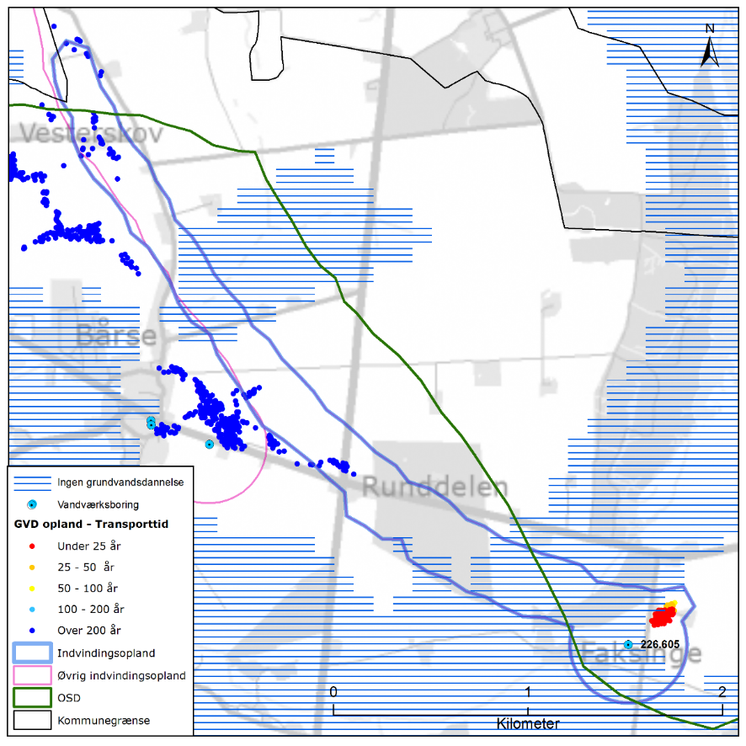
Figur 4.25 Placeringen af Faksinge-Gishale Vandværks aktive indvindingsboring og grundvandsdannelsen til vandværkets boring. På figuren er også vist områder uden grundvandsdannelse, det administrative indvindingsopland, både til Faksinge-Gishale Vandværk og nærliggende vandværker, samt OSD og kommunengrænsen for Vordingborg kommune.

Geologi og hydrogeologi
Faksinge-Gishale Vandværk indvinder fra det kvartære sandmagasin, KS3. Boringen er filtersat fra 18 til 24 m u.t. i glacialt smeltevandssand og er ikke overlejret af lerdæklag (Figur 4.25). Magasinet er frit og er i hydraulisk kontakt med både kalken, KS2 og KS1. Lertykkelsen afspejler sig i sårbarhedszoneringen, der er vist i Figur 4.26. Her er områder med mindre end 5 meter mættet ler tolket til stor sårbarhed, områder med 5-15 meter mættet ler tolket til nogen sårbarhed og områder med mere end 15 meter mættet ler tolket til lille sårbarhed i forhold til nitrat.

På Figur 4.25 er vist den omtrentlige transporttid af det vand, der strømmer fra vandspejlet mod boringerne inden for det grundvandsdannende opland. Som det ses, er vandet forholdsvis lang tid om at nå frem til boringerne, således er vandets transporttid i det meste af det grundvandsdannende oplands udstrækning over 200 år undervejs. En del af grundvandsdannelsen sker dog kildepladsnært, hvor transporttiden er meget kort (<25 år). En stor del af grundvandsdannelsen til vandværkets boring sker i den centrale del af oplandet og den del af oplandet, som ligger længst væk fra boringen.

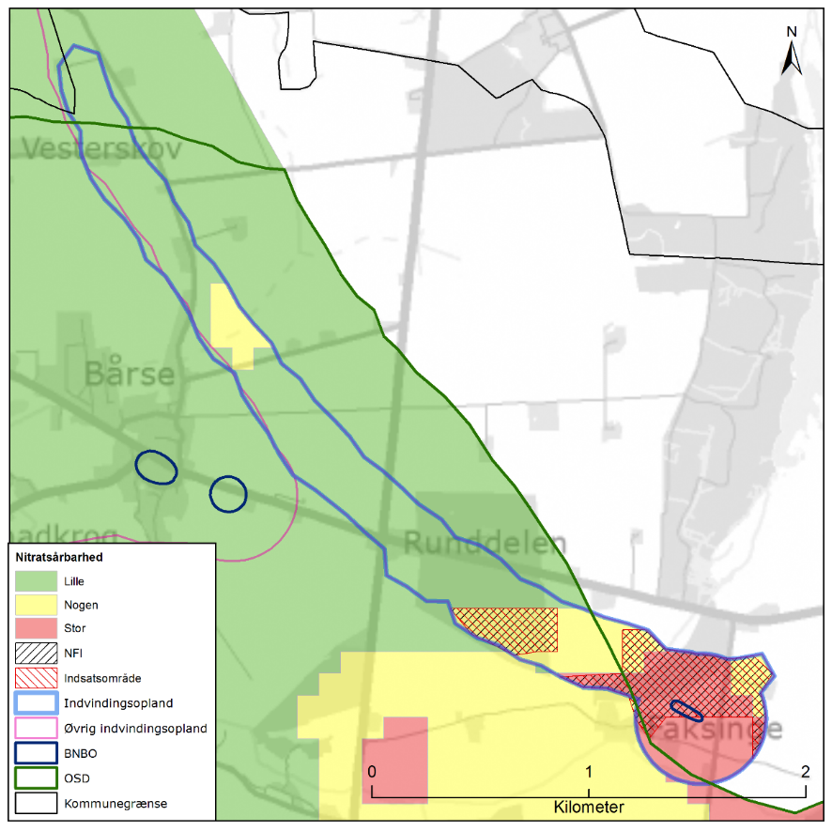
Figur 4.26 Sårbarhedszonering i forhold til nitrat inden for OSD og indvindingsoplandet til Faksinge-Gishale Vandværk, samt afgrænsning af boringsnære beskyttelsesområder (BNBO), nitratfølsomme indvindingsområder (NFI), indsatsområder (IO) og OSD.

NFI og IO
Kortlægningen har vist at der boringsnært er nogen og stor sårbarhed og der er afgrænset NFI og IO i denne del af indvindingsoplandet, jf. Figur 4.26.

Råvandskvalitet
Der er konstateret indhold af nitrat i DGU nr. 226.605 på op til 25 mg/l er vandtype A (stærk oxideret), hvilket viser at i hvert fald dele af oplandet er sårbart overfor nitrat.

Der er konstateret indhold af sprøjtemidler i indvindingsboringen. Det inkluderr desphenyl chloridazon på 0,055 µg/l, methyl-despenyl-chloridazon på 0,02 µg/l og dimethylsulfamid på 0,015 µg/l. Samlet er fund af pesticider under drikkevandsgrænsen. Der er tidligere påvist et indhold af toluen i boringen på 0,02 µg/l, hvilket er under grænseværdien på 1 µg/l. I seneste analyse er der dog ikke konstateret indhold over detektionsgrænsen. Derudover er der ikke konstateret indhold af olieprodukter eller klorerede opløsningsmidler i boringen.

Indholdet af sulfat er forhøjet (70 – 80 mg/l). Indholdet af klorid er ligeledes forhøjet (200 – 230 mg/l). Hvis indholdet af nitrat, sulfat og klorid betragtes afspejler det ligeledes at der både indvindes ungt vand fra KS3 og gammelt vand fra kalken, hvor det forhøjede indhold af klorid vurderes at skyldes saltvands-påvirkning fra residualt saltvand. En øget indvinding kan derfor være risikobetonet for vandkvaliteten.

Indholdet af kalium ligger generelt lige under grænseværdien på 10 mg/l. På grund af den bynære beliggenhed kan det forhøjede indhold af kalium stamme fra spildevand eller landbrug.

Arealanvendelse og punktkilder
Største delen af indvindingsoplandet ligger indenfor OSD, dog ligger den østlige del af indvindingsoplandet ved indvindingsboringen samt den nordligste del udenfor OSD. Arealanvendelsen i indvindingsoplandet udgøres primært af landbrug. I oplandet til boringerne er der 1 stk. V1-kortlagt lokalitet jf. Figur 4.27. På den V1-kortlagte lokalitet har der været servicestation. Denne lokalitet prioriteres til undersøgelse og evt. oprydning af Region Sjælland.

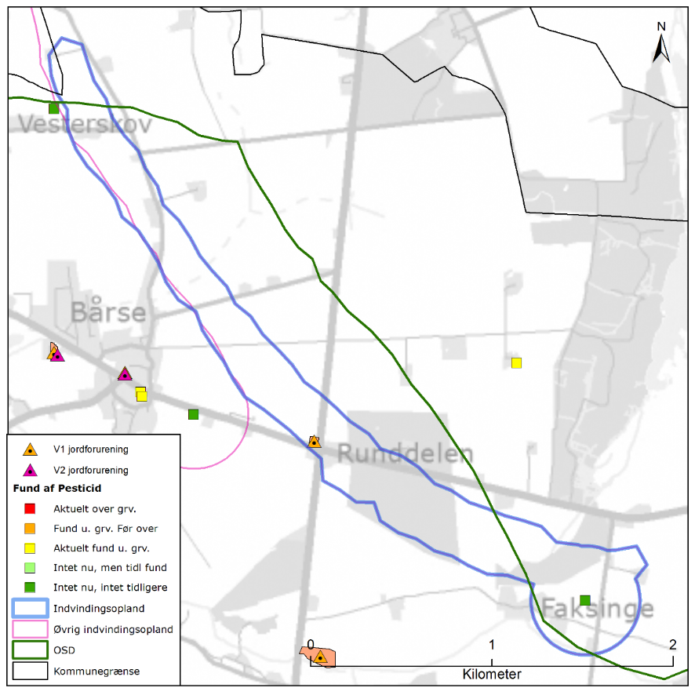
Figur 4.27 Placeringen af det administrative indvindingsopland for Faksinge-Gishale Vandværk, placering af forurenede (V1 og/eller V2 kortlagte) grunde samt boringer med analyse for pesticider med angivelse af fund /ikke fund af pesticider.

BNBO
Figur 4.28 viser boringsnære beskyttelsesområder (BNBO) til Faksinge-Gishale Vandværk på arealfoto. På figuren kan det ses at BNBO til boringen DGU 226.605 primært udgøres af en landbrug og i mindre grad, helt boringsnært, udgøres af skov. Der er udpeget NFI og IO der dækker størstedelen af BNBO.

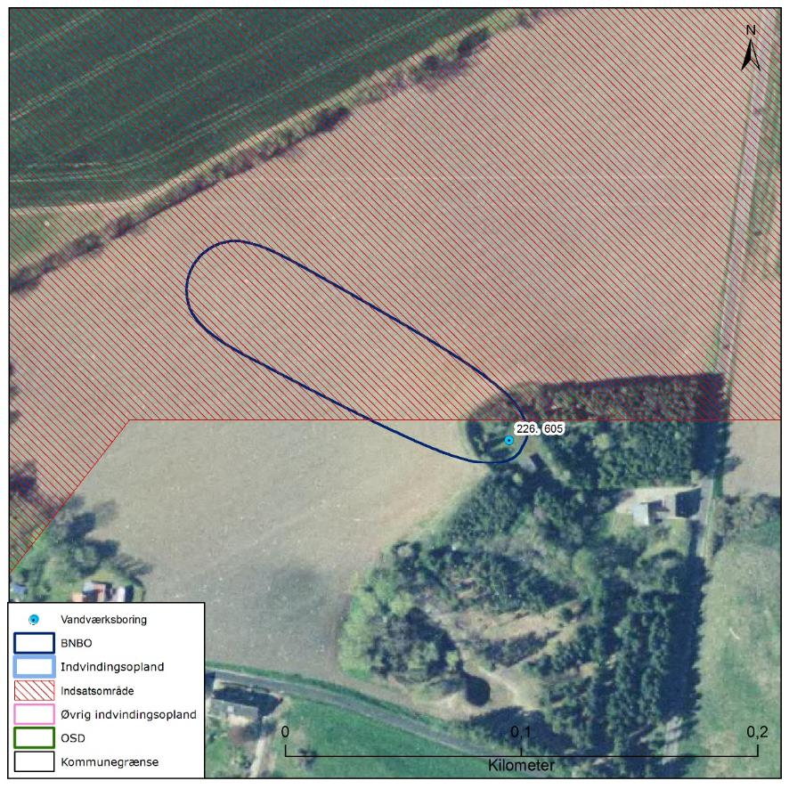
Figur 4.28 Boringsnære beskyttelsesområder (BNBO) for Faksinge-Gishale Vandværks indvindingsboringer, samt arealanvendelsen og udpegning af indsatsområder (IO).

Vurdering af indvindingsoplandets sårbarhed
Råvandstypen er oxideret, hvilket indikerer en ringe beskyttet grundvandsressource. Der indvindes en blanding af ungt og gammelt vand. Det unge vand afspejles i indholdet af nitrat, der har været omkring 20 mg/l i de seneste 30 år. Det gamle vand afspejles i indholdet er klorid, der er forhøjet (stabilt omkring 200 mg/l), højst sandsynligt fra dybereliggende residualt saltvand. I området umiddelbart nord for indvindingsboring DGU 226.605 er der udpeget nitratfølsomt indvindingsområde (NFI) og indsatsområde (IO).

Det vurderes, at den største trussel mod indvindingen er udbringning og håndtering af pesticider samt spild af miljøfremmede stoffer indenfor BNBO og IO samt landbrugsdrift inden for IO. Ydermere ligger der inden for indvindingsoplandet en forurenet lokalitet, som udgør en potentiel risiko for magasinet.

Indsatser for grundvandsbeskyttelse
Følgende indsatser gælder for Faksinge-Gishale Vandværk (VV).

Indsatser der skal gennemføres | Ansvarlig | Tidsfrist
Faksinge-Gishale Vandværk skal holde øje med den tidslige udvikling i vandkvaliteten, især indhold af nitrat, sulfat, kalium, pesticider og klorid. Der skal foretages boringskontrol minimum hvert tredje år. Herudover inddrages resultater fra rentvandsprøver som støtteparametre. Hvis der konstateres stigende indhold af sulfat eller nitrat eller påvises der pesticider skal indsatserne revurderes. | VV | Løbende
Faksinge-Gishale Vandværk skal undersøge indvindingsboringens stand, fx ved hjælp af TV-inspektion og borehulslogging, og udbedre eventuelle mangler, således at muligheden for lækage fra terræn til grundvandsmagasin via utætheder i boringen minimeres. | VV | 2 år
Vordingborg Kommune skal anmode Region Sjælland om at vurdere grundvandstruslen fra de mulige forurenede lokaliteter i indvindingsoplandet og prioritere indsatser, der kan iværksættes. | Vordingborg Kommune  Region Sjælland | En gang om året
Faksinge-Gishale Vandværk skal forsøge at indgå dyrkningsaftaler med de lokale landmænd indenfor BNBO med henblik på nitrat- og pesticidfri drift. | VV | 3 år
Faksinge-Gishale Vandværk skal føre oplysningskampagne i området indenfor BNBO om håndtering/anvendelse af pesticider eller anvendelse af alternative metoder til ukrudtsbekæmpelse. Kampagnen skal henvende sig til haveejere. | VV | 1 år
På baggrund af viden om boringer og brønde i indvindingsoplandet, kan Faksinge-Gishale Vandværk opnå en effektiv beskyttelse af grundvandsressourcen ved tilbud om sløjfning af ubenyttede boringer/brønde.  Hvis vandværket er medlem af grundvandssamarbejdet kan vandværket indmelde boringer og brønde der ønskes sløjfet til grundvandsamarbejdet.  Hvis vandværket bliver opmærksom på en ubenyttet boring eller brønd indenfor indvindingsoplandet skal de undersøge muligheden for at få boringen eller brønden sløjfet. | VV | Løbende

Indsatser der kan gennemføres | Ansvarlig
Faksinge-Gishale Vandværk kan forsøge at indgå dyrkningsaftaler med de lokale landmænd indenfor indsatsområdet (IO) med henblik på reduktion af nitratbelastningen og muligheden for pesticidfri drift. | VV
Faksinge-Gishale Vandværk kan forsøge at indgå dyrkningsaftaler med de lokale landmænd indenfor BNBO med henblik på at reducere nitratbelastningen. | VV
Faksinge-Gishale Vandværk kan sløjfe indvindingsboringen og etablere en ny indvindingsboring i et dybere og mere velbeskyttet grundvandsmagasin. | VV

Gl. Toldsted Vandværk
Gl. Toldsted Vandværk er et privat alment vandværk med 1 aktiv indvindingsboring, DGU nr. 225.131. Indvindingsboringen er filtersat i kalken. Vandværkets indvinding var i 2013 på 1.650 m³, hvor tilladelsen er på 6.000 m³ pr. år. Indvindingstilladelsen er gældende til 19. august 2028.

I Figur 4.29 ses en oversigt over Gl. Toldsted Vandværk. På figuren er markeret den aktive indvindingsboring og det administrative indvindingsopland.
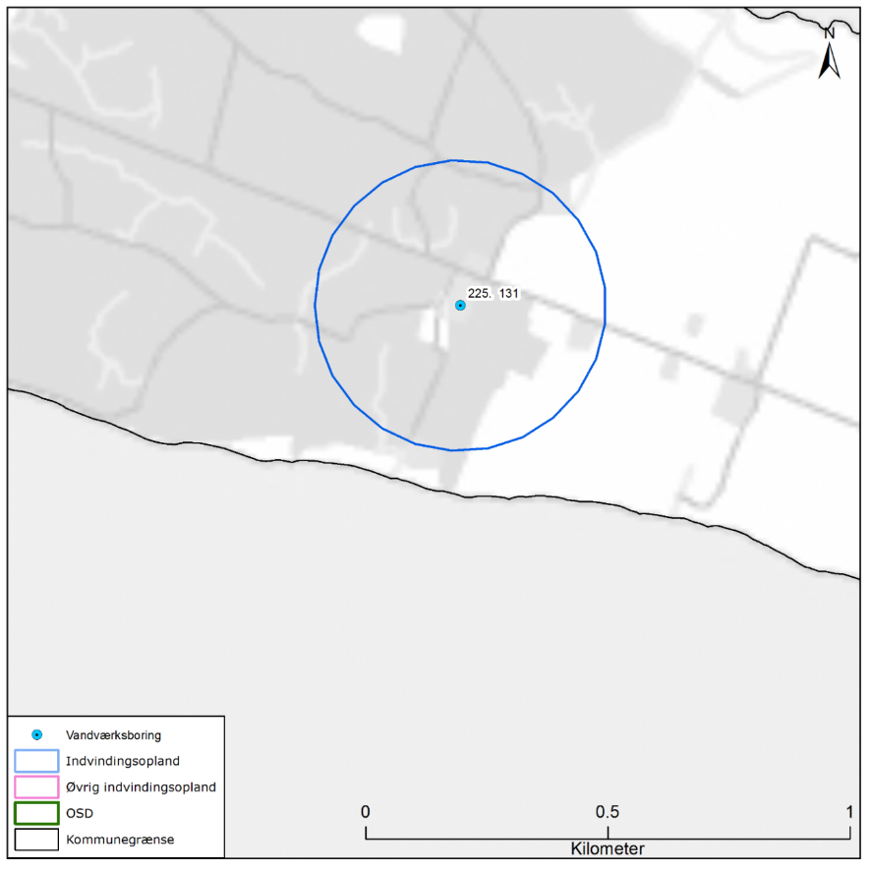
Figur 4.29 Placeringen af Gl. Toldsted Vandværks aktive indvindingsboring og det administrative indvindingsoplan til Gl. Toldsted Vandværk, samt kommunengrænsen for Vordingborg kommune.

Geologi og hydrogeologi
Gl. Toldsted Vandværk indvinder fra det prækvartære kalkmagasin (skrivekridt). Boringen er filtersat i niveauet 30 til 35 m u.t., og kalken er indenfor indvindingsoplandet overlejret af ca. 23 meter mættet ler. Lertykkelsen afspejler sig i sårbarhedszoneringen, der er vist i Figur 4.30. Her er områder med mindre end 5 meter mættet ler tolket til stor sårbarhed, områder med 5-15 meter mættet ler tolket til nogen sårbarhed og områder med mere end 15 meter mættet ler tolket til lille sårbarhed i forhold til nitrat. Der er afgrænset lille sårbarhed indenfor indvindingsoplandet til

Da Gl. Toldsted Vandværk ligger uden for området, hvor der er lavet grundvandsmodel, er der ikke beregnet indvindingsopland eller grundvandsdannede opland til vandværkets boring. Indvindingsoplandet til Gl. Toldsted Vandværk er i stedet optegnet som en 300 meter zone omkring indvindingsboringen.

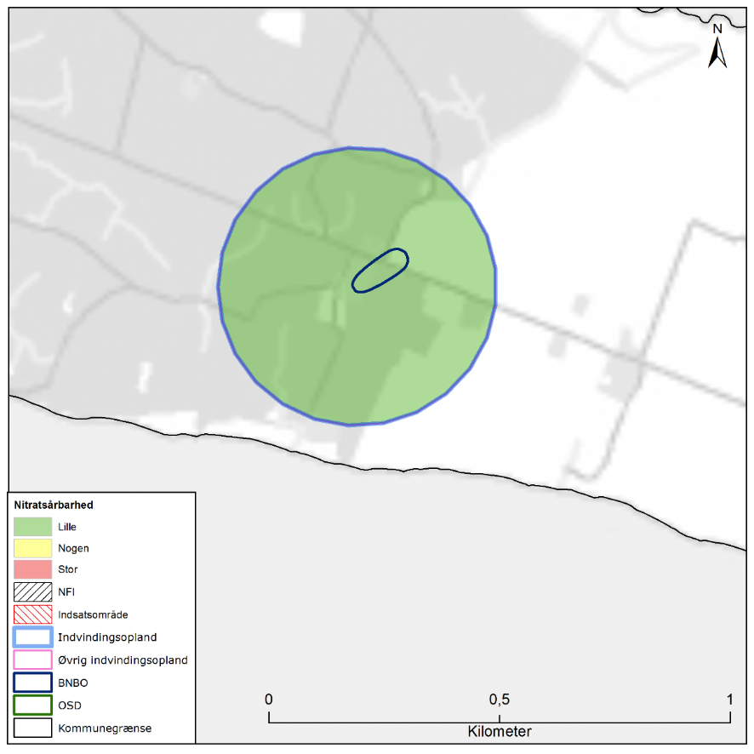
Figur 4.30 Sårbarhedszonering i forhold til nitrat inden for indvindingsoplandet til Gl. Toldsted Vandværk, samt afgrænsning af boringsnære beskyttelsesområder (BNBO), nitratfølsomme indvindingsområder (NFI), indsatsområder (IO) og OSD.

NFI og IO
Der er ikke afgrænset NFI og IO i området indenfor oplandet til Gl. Toldsted Vandværk, jf. Figur 4.30.

Råvandskvalitet
Der indvindes fra et velbeskyttet magasin, hvor vandtypen i DGU nr. 225.131 er D (reduceret), og ikke-nitratholdig. Der er undersøgt for, men ikke påvist indhold af olieprodukter eller klorerede opløsningsmidler i råvandet. Ligeledes er der ikke konstateret indhold af sprøjtemidler i indvindingsboringen.

Indholdet af sulfat er omkring 12 mg/l. Der er konstateret forhøjet indhold af klorid på op til 120 mg/l, hvilket vurderes at afspejle den kystnære placering. En øget indvinding kan derfor være risikobetonet for vandkvaliteten. Ligeledes ses et forhøjet indhold af organisk stof, NVOC på 4,5 mg/l, hvilket er over grænseværdien for NVOC på 4 mg/l.

Arealanvendelse og punktkilder
Indvindingsoplandet ligger udenfor OSD. Arealanvendelsen i indvindingsoplandet udgøres primært af skov og natur. I oplandet til boringerne er der ingen V1- eller V2-kortlagte lokaliteter jf. Figur 4.31.

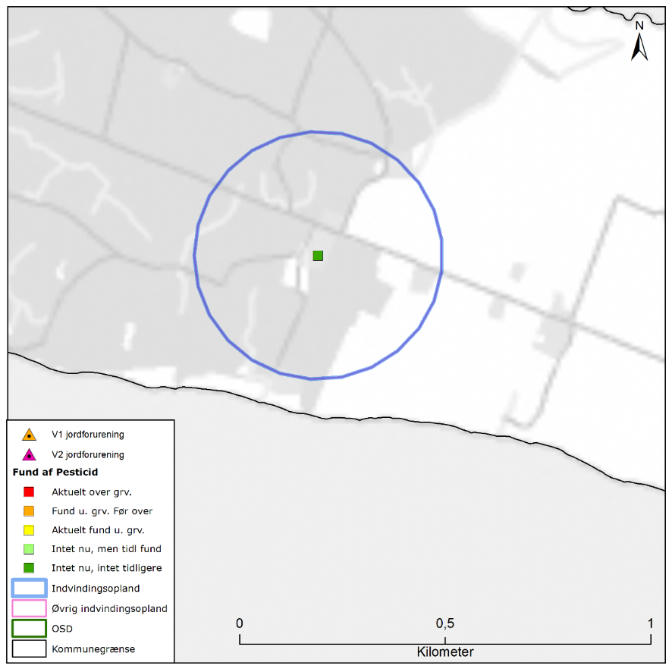
Figur 4.31 Placeringen af det administrative indvindingsopland for Gl. Toldsted Vandværk, placering af forurenede (V1 og/eller V2 kortlagte) grunde samt boringer med analyse for pesticider med angivelse af fund /ikke fund af pesticider.

BNBO
Figur 4.32 viser boringsnære beskyttelsesområder (BNBO) til Gl. Toldsted Vandværk på arealfoto. På figuren kan det ses at BNBO til boringen DGU 225.131 delvist udgøres af skov og delvist af en landbrug.

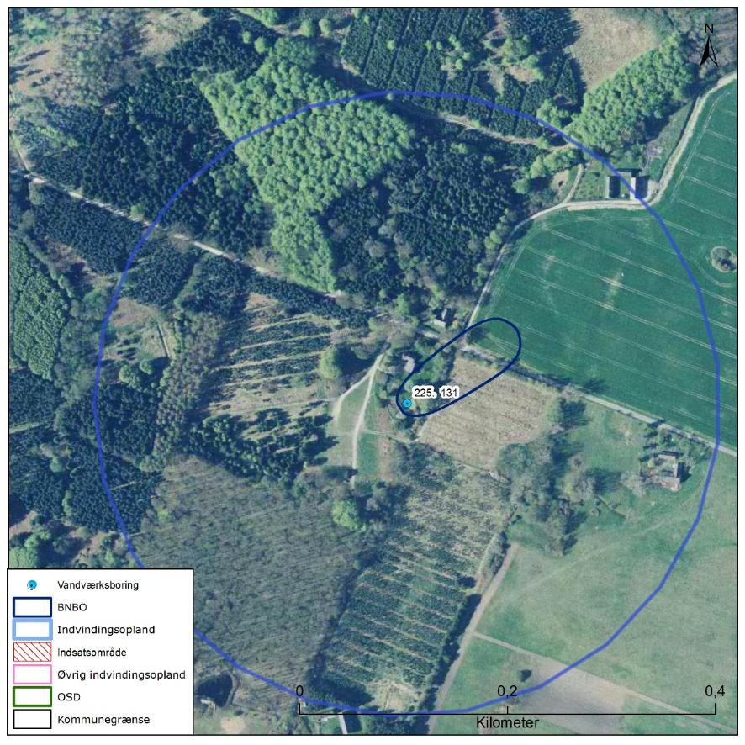
Figur 4.32 Boringsnære beskyttelsesområder (BNBO) for Gl. Toldsted Vandværks indvindingsboringer, samt arealanvendelsen og udpegning af indsatsområder (IO).

Vurdering af indvindingsoplandets sårbarhed
Råvandstypen er stærkt reduceret, hvilket indikerer en god velbeskyttet grundvandsressource. Indholdet af klorid er let forhøjet og der er således mindre tegn på saltvandspåvirkning. Indholdet af NVOC er over kvalitetskravet for drikkevand.

Der er ikke udpeget nitratfølsomt indvindingsområde (NFI) og indsatsområde (IO) indenfor indvindingsoplandet til Gl. Toldsted Vandværk.

Det vurderes, at den største trussel mod indvindingen er saltvandspåvirkning grundet dens kystnære beliggenhed.

Indsatser for grundvandsbeskyttelse
Følgende indsatser gælder for Gl. Toldsted Vandværk (VV).

Indsatser der skal gennemføres | Ansvarlig | Tidsfrist
Gl. Toldsted Vandværk skal holde øje med den tidslige udvikling i vandkvaliteten, især indhold af klorid og NVOC. Kommer de naturlige stoffer over 75 % af drikkevandsgrænsen skal indsatsen revurderes. | VV | Løbende
Gl. Toldsted Vandværk skal analysere råvandet for strontium i næste boringskontrol. | VV | Næste boringskontrol
På baggrund af viden om boringer og brønde i indvindingsoplandet, kan Gl. Toldsted Vandværk opnå en effektiv beskyttelse af grundvandsressourcen ved tilbud om sløjfning af ubenyttede boringer/brønde.  Hvis vandværket er medlem af grundvandssamarbejdet kan vandværket indmelde boringer og brønde der ønskes sløjfet til grundvandsamarbejdet.  Hvis vandværket bliver opmærksom på en ubenyttet boring eller brønd indenfor indvindingsoplandet skal de undersøge muligheden for at få boringen eller brønden sløjfet. | VV | Løbende

Indsatser der kan gennemføres | Ansvarlig
Gl. Toldsted Vandværk kan føre oplysningskampagne i området indenfor BNBO om håndtering/anvendelse af pesticider eller anvendelse af alternative metoder til ukrudtsbekæmpelse. Kampagnen skal henvende sig til borgere, forretninger og lodsejere. | VV

Hestehave Vandværk
Hestehave Vandværk er et privat alment vandværk med 2 aktive indvindingsboringer, DGU nr. 226.79 og 226.457. Begge indvindingsboringer er filtersat i kalken. Vandværkets indvinding var i 2010 på 28.235 m³, hvor tilladelsen er på 40.000 m³ pr. år. Indvindingstilladelsen er udløbet.

I Figur 4.37 ses en oversigt over Hestehave Vandværk. På figuren er markeret de aktive indvindingsboringer, det administrative indvindingsopland, grundvandsdannelsen til vandværkets boringer, samt områder uden grundvandsdannelse.
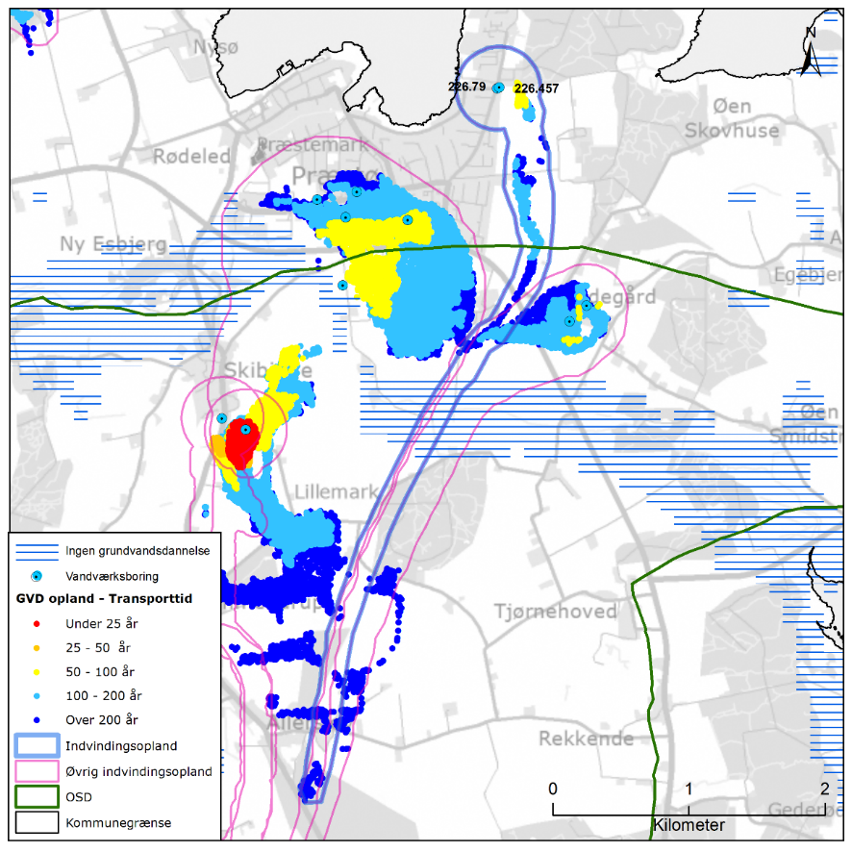
Figur 4.37 Placeringen af Hestehave Vandværks aktive indvindingsboringer og grundvandsdannelsen til vandværkets boringer. På figuren er også vist områder uden grundvandsdannelse, det administrative indvindingsopland, både til Hestehave Vandværk og nærliggende vandværker, samt OSD og kommunengrænsen for Vordingborg kommune.

Geologi og hydrogeologi
Hestehave Vandværk indvinder fra det prækvartære kalkmagasin (skrivekridt). Boringerne er filtersat i niveauet 30 til 40 m u.t., og kalken er indenfor indvindingsoplandet overlejret af 20 til 40 meter mættet ler. Lokalt er lertykkelsen over kalkmagasinet mindre på omkring 15-20 meter bl.a. vest for kildepladsen. Kalkmagasinet er et spændt magasin. Lertykkelsen afspejler sig i sårbarhedszoneringen, der er vist i Figur 4.38. Her er områder med mindre end 5 meter mættet ler tolket til stor sårbarhed, områder med 5-15 meter mættet ler tolket til nogen sårbarhed og områder med mere end 15 meter mættet ler tolket til lille sårbarhed i forhold til nitrat. Der er afgrænset nogen og lille sårbarhed indenfor indvindingsoplandet til Hestehave Vandværk.

På Figur 4.37 er vist den omtrentlige transporttid af det vand, der strømmer fra vandspejlet mod boringerne inden for det grundvandsdannende opland. Som det ses, er vandet tættest ved boringerne mellem 50 og 100 år undervejs, mens vandet er forholdsvis lang tid om at nå frem til boringerne jo længere væk fra boringerne det dannes, således er vandets transporttid i det meste af det grundvandsdannende oplands udstrækning mellem 100 til over 200 år undervejs. En stor del af grundvandsdannelsen til vandværkets boringer sker kildeplads-nært samt i den sydlige del af oplandet, som ligger længst væk fra boringerne.

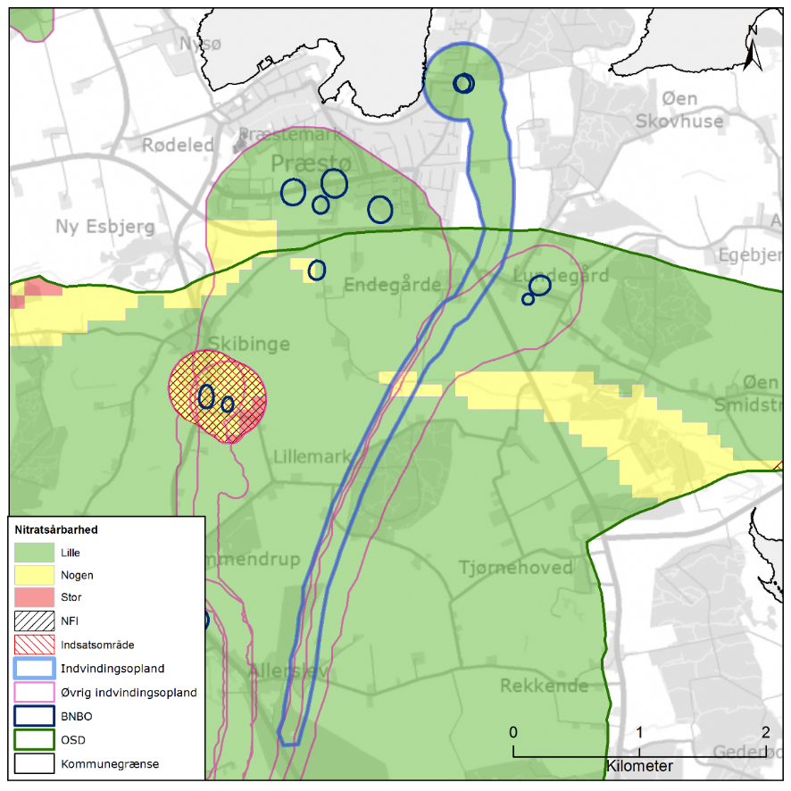
Figur 4.38 Sårbarhedszonering i forhold til nitrat inden for OSD og indvindingsoplandet til Hestehave Vandværk, samt afgrænsning af boringsnære beskyttelsesområder (BNBO), nitratfølsomme indvindingsområder (NFI), indsatsområder (IO) og OSD.

NFI og IO
Der er ikke afgrænset NFI og IO i området indenfor oplandet til Hestehave Vandværk, jf. Figur 4.38.

Råvandskvalitet
Der indvindes fra et godt beskyttet magasin, hvor vandtypen i DGU nr. 226.79 og 226.457 er D (reduceret), og ikke-nitratholdig. Der er ikke konstateret indhold af sprøjtemidler i indvindingsboringerne. I DGU nr. 226.79 er der konstateret indhold af Olie på 5 µg/l i 1995, hvilket er på niveau med grænseværdien på 5 µg/l. Der er ikke analyseret specifikt på Olie, kulbrintefraktioner eller totalkulbrinter siden 1995, men der foreligger analyser på BTEXN fra 2000, 2003 og 2010, hvor der ikke er påvist indhold over detektionsgrænsen. Der er ikke påvist indhold af klorerede opløsningsmidler i boringen. Der er analyseret for, men ikke konstateret indhold af hverken olieprodukter eller klorerede opløsningsmidler i DGU nr. 226.457.

Der ikke er fundet pesticider in indvindingsboringerne.

Indholdet af sulfat ligger omkring 15 mg/l i begge boringer. Der er lave indhold af klorid (omkring 25 mg/l). Fluoridindholdet forhøjet (1-1,2 mg/l), men under grænseværdien.

Arealanvendelse og punktkilder
Den sydlige del af indvindingsoplandet ligger indenfor OSD, mens den nordlige del af indvindingsoplandet omkring indvindingsboringerne ligger udenfor OSD. Arealanvendelsen i indvindings-oplandet udgøres primært af landbrug og i mindre grad af skov og befæstede arealer. I oplandet til boringerne er 2 stk. V1-kortlagte lokaliteter jf. Figur 4.39. På de V1-kortlagte lokaliteter har der været hhv. autolakereri og lystbådehavn med tjæreplads mv. Disse lokaliteter prioriteres til undersøgelse og evt. oprydning af Region Sjælland.

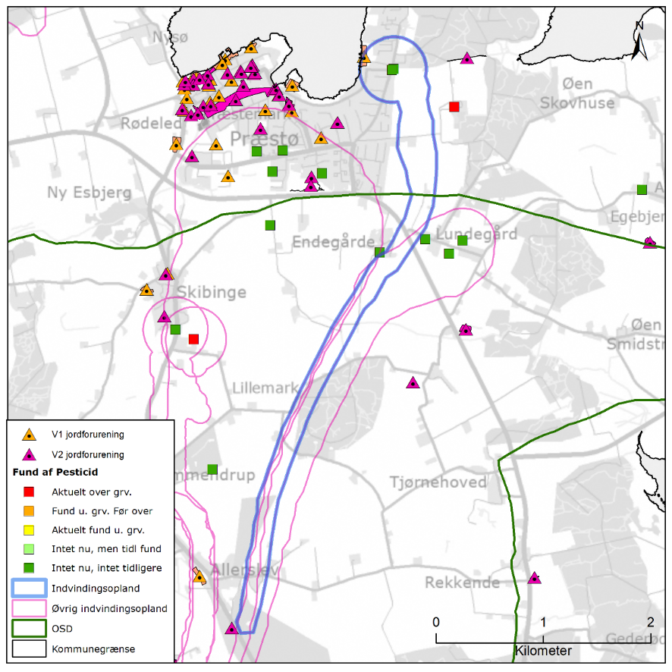
Figur 4.39 Placeringen af det administrative indvindingsopland for Hestehave Vandværk, placering af forurenede (V1 og/eller V2 kortlagte) grunde samt boringer med analyse for pesticider med angivelse af fund /ikke fund af pesticider.

BNBO
Figur 4.40 viser boringsnære beskyttelsesområder (BNBO) til Hestehave Vandværk på arealfoto. På figuren kan det ses at BNBO til boringerne DGU 226.79 og 226.457 i vid ud strækning af sammenfaldende og at cirka to tredjedele udgøres af villakvarter, mens en tredjedel udgøres en landbrug.

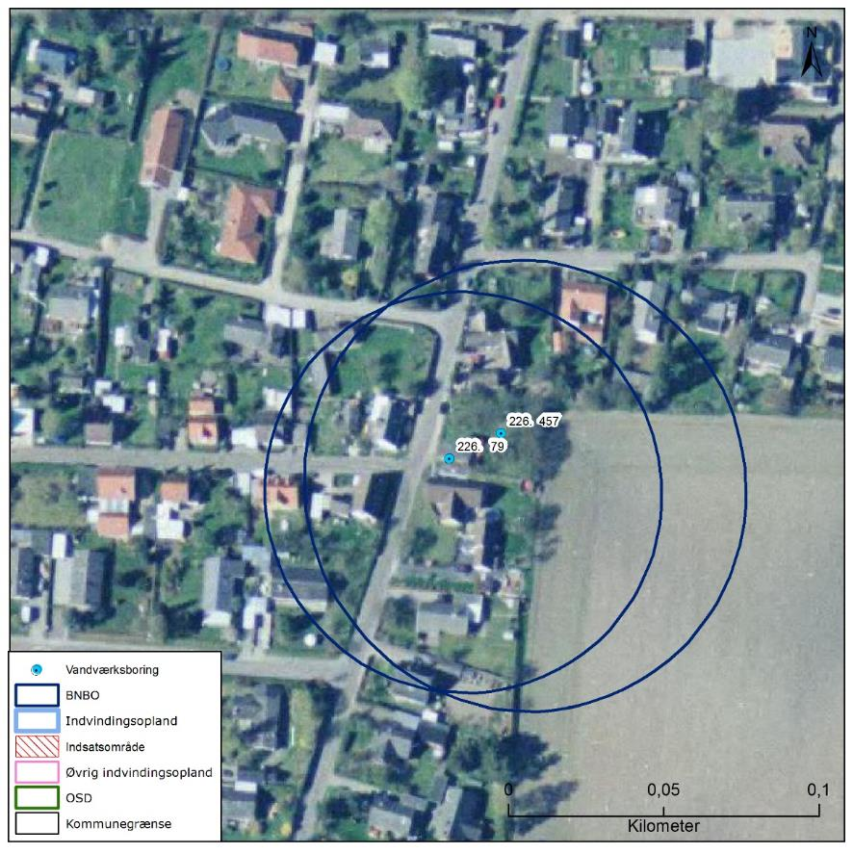
Figur 4.40 Boringsnære beskyttelsesområder (BNBO) for Hestehave Vandværks indvindingsboringer, samt arealanvendelsen og udpegning af indsatsområder (IO).

Vurdering af indvindingsoplandets sårbarhed
Råvandstypen er stærkt reduceret, hvilket indikerer en god velbeskyttet grundvandsressource. Indholdet af klorid er lavt og der er ikke tegn på saltvandspåvirkning i boringerne. Der er ikke udpeget nitratfølsomt indvindingsområde (NFI) og indsatsområde (IO) indenfor indvindingsoplandet til Hestehave Vandværk.

Det vurderes, at den største trussel mod indvindingen er udbringning og håndtering af pesticider samt spild af miljøfremmede stoffer indenfor BNBO. Ydermere ligger der inden for indvindingsoplandet flere forurenede lokaliteter, som udgør en potentiel risiko for magasinet.

Indsatser for grundvandsbeskyttelse
Følgende indsatser gælder for Hestehave Vandværk (VV).

Indsatser der skal gennemføres | Ansvarlig | Tidsfrist
Hestehave Vandværk skal fortsat holde øje med den tidslige udvikling i vandkvaliteten. Kommer de naturlige stoffer over 75 % af drikkevandsgrænsen skal indsatsen revurderes. | VV | Løbende
Vordingborg Kommune skal anmode Region Sjælland om at vurdere grundvandstruslen fra de mulige forurenede lokaliteter i den kystnære del af indvindingsoplandet og prioritere indsatser, der kan iværksættes. | Vordingborg Kommune  Region Sjælland | En gang om året
På baggrund af viden om boringer og brønde i indvindingsoplandet, kan Hestehave Vandværk opnå en effektiv beskyttelse af grundvandsressourcen ved tilbud om sløjfning af ubenyttede boringer/brønde.  Hvis vandværket er medlem af grundvandssamarbejdet kan vandværket indmelde boringer og brønde der ønskes sløjfet til grundvandsamarbejdet.  Hvis vandværket bliver opmærksom på en ubenyttet boring eller brønd indenfor indvindingsoplandet skal de undersøge muligheden for at få boringen eller brønden sløjfet. | VV | Løbende

Indsatser der kan gennemføres | Ansvarlig
Hestehave Vandværk kan føre oplysningskampagne i området indenfor BNBO om håndtering/anvendelse af pesticider eller anvendelse af alternative metoder til ukrudtsbekæmpelse. Kampagnen skal henvende sig til borgere, forretninger og lodsejere. | VV

Idrætshøjskolen Bosei Vandværk
Idrætshøjskole Bosei Vandværk er et privat alment vandværk med 2 aktive indvindingsboringer, DGU nr. 222.24C og 222.457. Begge indvindings-boringer er filtersat i kalken. Vandværkets indvinding var i 2013 på 6.951 m³, hvor tilladelsen er på 30.000 m³ pr. år. Indvindingstilladelsen er gældende til 26. marts 2021.

I Figur 4.41 ses en oversigt over Idrætshøjskolen Bosei Vandværk. På figuren er markeret de aktive indvindingsboringer, det administrative indvindingsopland, grundvandsdannelsen til vandværkets boringer, samt områder uden grundvandsdannelse.

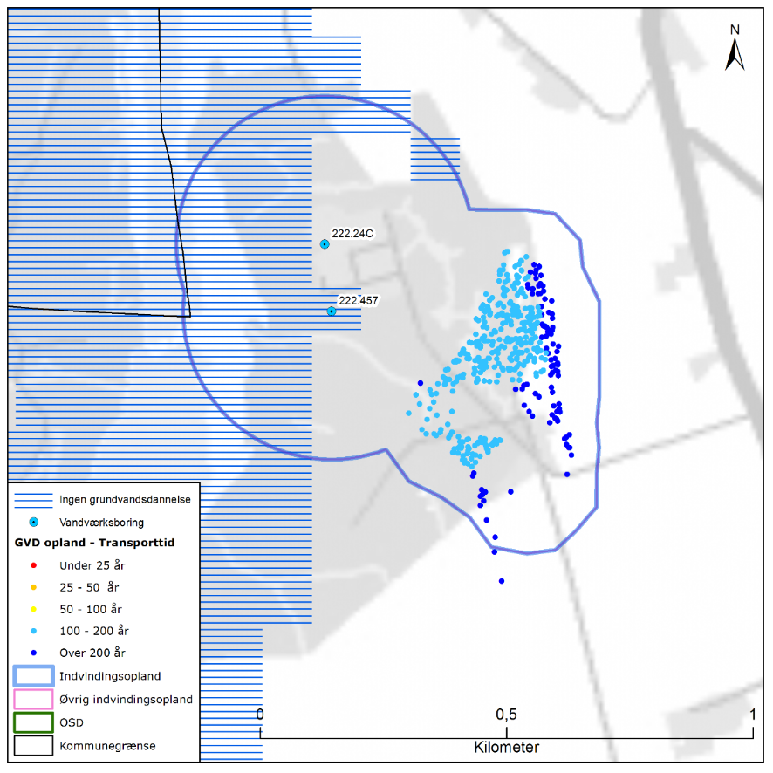
Figur 4.41 Placeringen af Idrætshøjskolen Bosei Vandværks aktive indvindingsboringer og grundvandsdannelsen til vandværkets boringer. På figuren er også vist områder uden grundvandsdannelse, det administrative indvindingsoplan til Idræthøjskolen Bosei Vandværk, samt OSD og kommunengrænsen for Vordingborg kommune.

Geologi og hydrogeologi
Idrætshøjskolen Bosei Vandværk indvinder fra det prækvartære kalkmagasin (skrivekridt). Boringerne er filtersat i niveauet 45 til 55 m u.t., og kalken er i det meste af indvindingsoplandet overlejret af 15 til 40 meter mættet ler. Dog er der et område vest for kildepladsen, hvor der dog kun er mellem 10 til 15 meter mættet ler. Kalkmagasinet er et spændt magasin. Lertykkelsen afspejler sig i sårbarhedszoneringen, der er vist i Figur 4.42. Her er områder med mindre end 5 meter mættet ler tolket til stor sårbarhed, områder med 5-15 meter mættet ler tolket til nogen sårbarhed og områder med mere end 15 meter mættet ler tolket til lille sårbarhed i forhold til nitrat. Der er afgrænset nogen og lille sårbarhed indenfor indvindingsoplandet.

På Figur 4.41 er vist den omtrentlige transporttid af det vand, der strømmer fra vandspejlet mod boringerne inden for det grundvandsdannende opland. Som det ses, er vandet forholdsvis lang tid om at nå frem til boringerne, således er vandets transporttid i det meste af det grundvandsdannende oplands udstrækning mellem 100 til over 200 år undervejs. En stor del af grundvandsdannelsen til vandværkets boringer sker i den sydøstlige del af oplandet.

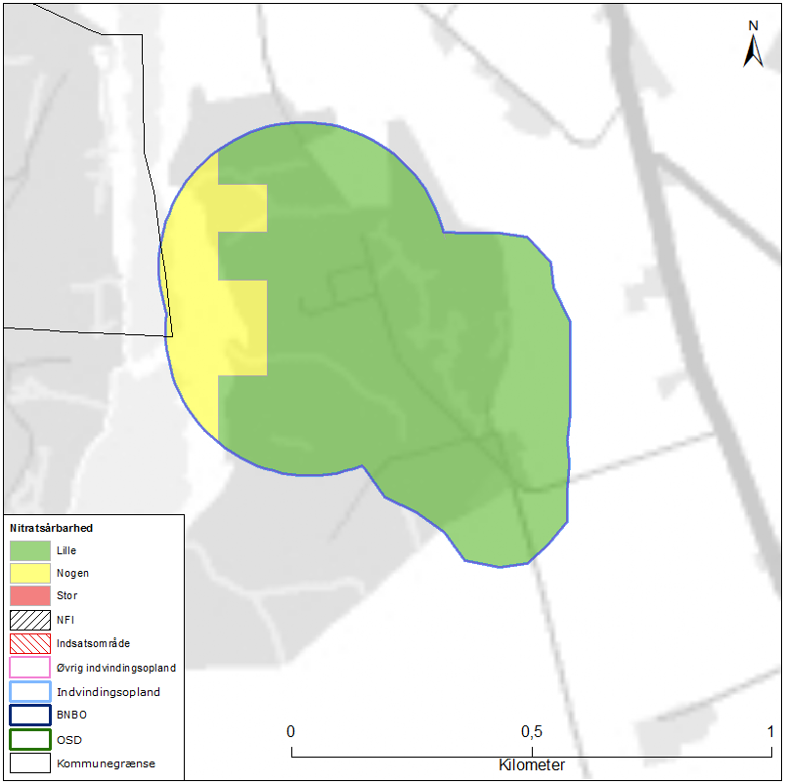
Figur 4.42 Sårbarhedszonering i forhold til nitrat inden for OSD og indvindingsoplandet til Idrætshøjskolen Bosei Vandværk, samt afgrænsning af nitratfølsomme indvindingsområder (NFI), indsatsområder (IO) og OSD.

NFI og IO
Der er ikke afgrænset NFI og IO i området indenfor oplandet til Idrætshøjskolen Bosei Vandværk, jf. Figur 4.42.

Råvandskvalitet
Der indvindes fra et godt beskyttet magasin, hvor vandtypen i DGU nr. 222.24C er D (reduceret) og vandtypen i DGU nr. 222.457 er C (svagt reduceret), dvs. ikke nitratholdigt vand i begge boringer. Der er undersøgt for, men ikke påvist indhold af olieprodukter eller klorerede opløsningsmidler i råvandet. Ligeledes er der ikke konstateret indhold af sprøjtemidler i indvindingsboringerne.

Der ikke er fundet pesticider i indvindingsboringerne.

Indholdet af sulfat varierer mellem 19 og 25 mg/l i begge boringer, og begge på grænsen mellem vandtype C og D. Der er således ikke væsentlig forskel på vandkvaliteten i de to boringer. Der er svagt forhøjet indhold af klorid, ca. 55 mg/l i begge indvindingsboringer, og indholdet af fluorid er lige under 1 mg/l i DGU nr. 222.457, mens det er lige over 1 mg/l i DGU nr. 222.24C (under grænseværdien på 1,5 mg/l). Der er ikke analyseret for strontium. Det anbefales at holde øje med indholdet af klorid pga. nærhed til kysten, især hvis indvindingen øges.

Arealanvendelse og punktkilder
Indvindingsoplandet ligger udenfor OSD. Arealanvendelsen i indvindingsoplandet udgøres primært af skov. Der ikke er V1/V2-kortlagt lokalitet indenfor indvidningsoplandet, jf. Figur 4.43.

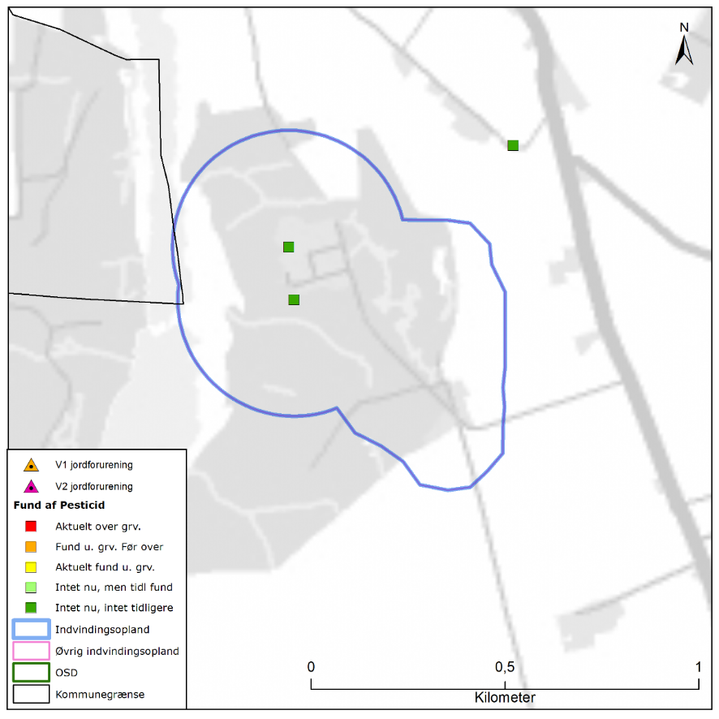
Figur 4.43 Placeringen af det administrative indvindingsopland for Idrætshøjskolen Bosei Vandværk, placering af forurenede (V1 og/eller V2 kortlagte) grunde samt boringer med analyse for pesticider med angivelse af fund /ikke fund af pesticider.

BNBO
Der er ikke udpeget BNBO for Idrætshøjskolen Bosei Vandværk.

Vurdering af indvindingsoplandets sårbarhed
Råvandstypen er svagt til stærkt reduceret, hvilket indikerer en velbeskyttet grundvandsressource. Indholdet af klorid er svagt forhøjet (55 mg/l) og der er ikke væsentlige tegn på saltvandspåvirkning i boringerne. Dog anbefales at holde øje med indholdet af klorid pga. nærhed til kysten, især hvis indvindingen øges.

Der er ikke udpeget nitratfølsomt indvindingsområde (NFI) og indsatsområde (IO) indenfor indvindingsoplandet til Idrætshøjskolen Bosei Vandværk.

Det vurderes, at indvindingsoplandet til Idrætshøjskolen Bosei Vandværk er godt beskyttet.

Indsatser for grundvandsbeskyttelse
Følgende indsatser gælder for Idrætshøjskolen Bosei Vandværk (VV).

Indsatser der skal gennemføres | Ansvarlig | Tidsfrist
Idrætshøjskolen Bosei Vandværk skal holde øje med den tidslige udvikling i vandkvaliteten, især indhold af klorid. Kommer de naturlige stoffer over 75 % af drikkevandsgrænsen skal indsatsen revurderes. | VV | Løbende
Idrætshøjskolen Bosei Vandværk skal analysere råvandet for strontium i næste boringskontrol. | VV | Næste boringskontrol
På baggrund af viden om boringer og brønde i indvindingsoplandet, kan Idrætshøjskolen Bosei Vandværk opnå en effektiv beskyttelse af grundvandsressourcen ved tilbud om sløjfning af ubenyttede boringer/brønde.  Hvis vandværket er medlem af grundvandssamarbejdet kan vandværket indmelde boringer og brønde der ønskes sløjfet til grundvandsamarbejdet.  Hvis vandværket bliver opmærksom på en ubenyttet boring eller brønd indenfor indvindingsoplandet skal de undersøge muligheden for at få boringen eller brønden sløjfet. | VV | Løbende

Indsatser der kan gennemføres | Ansvarlig
Idrætshøjskolen Bosei Vandværk kan føre oplysningskampagne i området indenfor BNBO om håndtering/anvendelse af pesticider eller anvendelse af alternative metoder til ukrudtsbekæmpelse. Kampagnen skal henvende sig til borgere, forretninger og lodsejere. | VV

Jungshoved Vandværk
Jungshoved Vandværk er et privat alment vandværk med 1 aktiv indvindingsboring, DGU nr. 226.661. Indvindingsboringen er filtersat i kalken. Vandværkets indvinding var i 2014 på 4.838 m³, hvor tilladelsen er på 11.000 m³ pr. år. Indvindingstilladelsen er gældende til 27. januar 2029.

I Figur 4.44 ses en oversigt over Jungshoved Vandværk. På figuren er markeret de aktive indvindingsboringer, det administrative indvindingsopland, grundvandsdannelsen til vandværkets boringer, samt områder uden grundvandsdannelse.
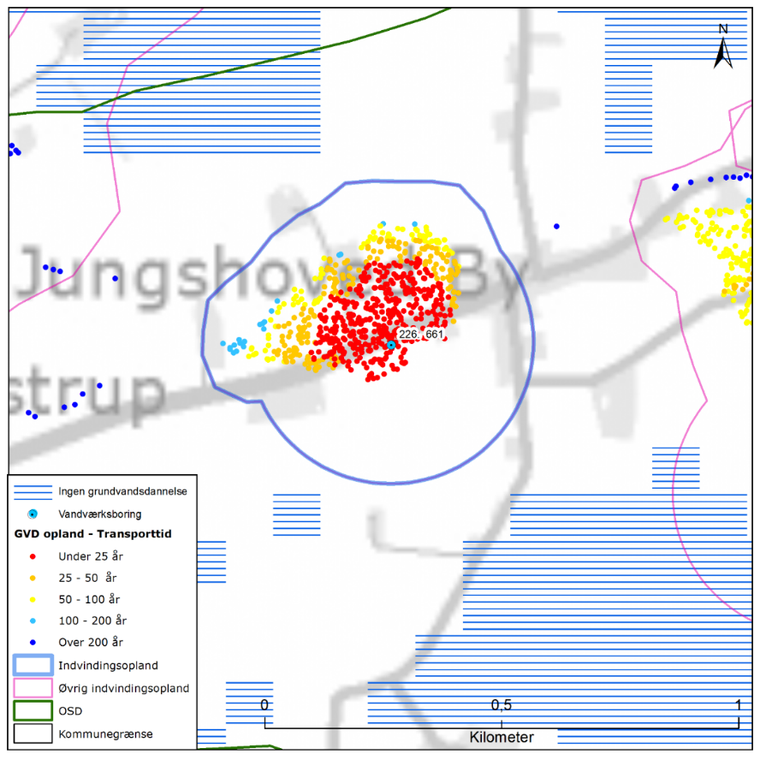
Figur 4.44 Placeringen af Jungshoved Vandværks aktive indvindingsboring og grundvandsdannelsen til vandværkets boring. På figuren er også vist områder uden grundvandsdannelse, det administrative indvindingsopland, både til Jungshoved Vandværk og nærliggende vandværker, samt OSD og kommunengrænsen for Vordingborg kommune.

Geologi og hydrogeologi
Jungshoved Vandværk indvinder fra det prækvartære kalkmagasin (skrivekridt). Boringen er filtersat i niveauet 23 til 44 m u.t., og kalken er indenfor indvindingsoplandet overlejret af mellem 10 og 15 meter mættet ler. I den vestlige del af indvindingsoplandet er der dog mellem 15 og 18 meter mættet ler. Kalk-magasinet er et spændt magasin. Lertykkelsen afspejler sig i sårbarhedszoneringen, der er vist i Figur 4.45. Her er områder med mindre end 5 meter mættet ler tolket til stor sårbarhed, områder med 5-15 meter mættet ler tolket til nogen sårbarhed og områder med mere end 15 meter mættet ler tolket til lille sårbarhed i forhold til nitrat. Der er afgrænset nogen og lille sårbarhed indenfor indvindingsoplandet til Jungshoved Vandværk.

På Figur 4.44 er vist den omtrentlige transporttid af det vand, der strømmer fra vandspejlet mod boringerne inden for det grundvandsdannende opland. Som det ses, er vandet tæt ved boringen forholdsvis kort tid om at nå frem til boringen, således er vandets transporttid i denne del af det grundvandsdannende opland under 10 år undervejs. Jo længere væk fra boring, at vandet dannes, jo længere er vandet transporttid, således varierer vandets transporttid længere væk fra boringen fra 10 år og op til 100 år længst væk fra boringen. En stor del af grundvandsdannelsen til vandværkets boring sker boringsnært og i oplandet nordvest for boringen.

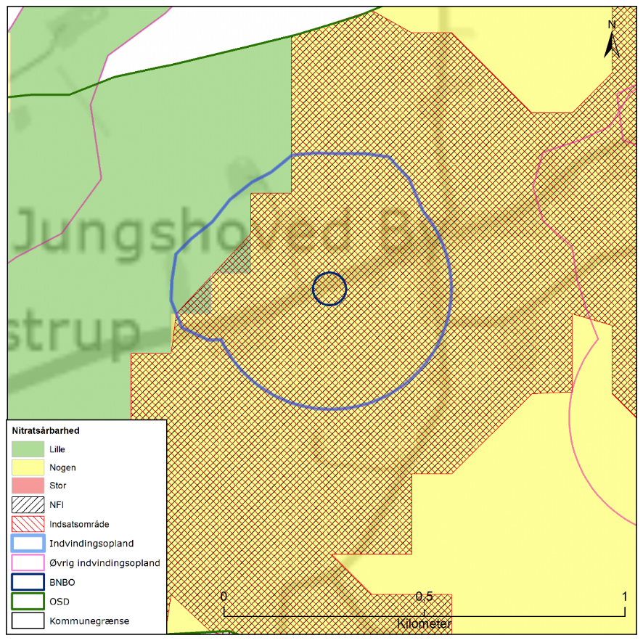
Figur 4.45 Sårbarhedszonering i forhold til nitrat inden for OSD og indvindingsoplandet til Jungshoved Vandværk, samt afgrænsning af boringsnære beskyttelsesområder (BNBO), nitratfølsomme indvindingsområder (NFI), indsatsområder (IO) og OSD.

NFI og IO
Med udgangspunkt i grundvandskortlægningen er der foretaget en afgrænsning af nitratfølsomme indvindingsområder (NFI) der dækker størstedelen af indvindingsoplandet til Jungshoved vandværk, bortset fra den nordvestlige del, jf. Figur 4.45. Der er afgrænset indsatsområde (IO) i det mest af indvindingsoplandet, hvor der er afgrænset NFI.

Råvandskvalitet
Der indvindes fra et beskyttet magasin, hvor vandtypen i DGU nr. 226.661 er C (svagt reduceret), ikke-nitratholdig. Der er undersøgt for, men ikke påvist indhold af olieprodukter eller klorerede opløsningsmidler i råvandet. Der er påvist indhold af desphenyl chloridazon på 0.023 µg/l i indvindingsboringen, som er under grænseværdien på 0,1 µg/l for enkelte pesticider.

Indholdet af sulfat i boringen har varieret mellem 13 og 43 mg/l, mens rentvands-analyserne viser et tydeligt stigende indhold af sulfat fra 10 til 30 mg/l. Klorid indholdet er relativt lavt (35 mg/l), og det øgede indhold i sulfat vurderes at skyldes påvirkning fra jordoverfladen, hvor omdannelse af nitrat via pyritoxidation resulterer i øgede sulfat indhold. På sigt vil jordens nitrat-reduktionskapacitet blive opbrugt, og vandet blive mere nitratholdigt.

Arealanvendelse og punktkilder
Indvindingsoplandet ligger indenfor OSD. Arealanvendelsen i indvindingsoplandet udgøres primært af landbrug. I oplandet til boringerne er der hhv. 1 stk. V1-kortlagt og 3 stk. V2-kortlagte lokaliteter jf. Figur 4.46. På de V2-kortlagte lokaliteter har der været hhv. maskinfabrik, mejeri, servicestation og vognmandsforretning. På den V1-kortlagte lokalitet har der været autoreparations- og maskinreparationsværksted. Disse lokaliteter prioriteres til undersøgelse og evt. oprydning af Region Sjælland.

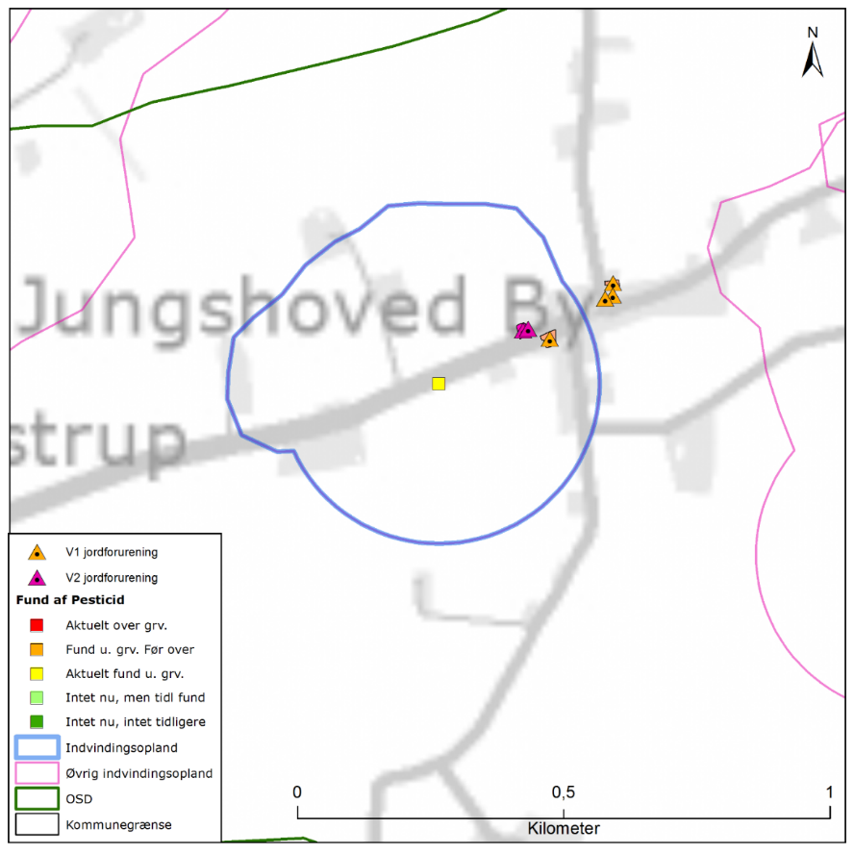
Figur 4.46 Placeringen af det administrative indvindingsopland for Jungshoved Vandværk, placering af forurenede (V1 og/eller V2 kortlagte) grunde samt boringer med analyse for pesticider med angivelse af fund /ikke fund af pesticider.

BNBO
Figur 4.47 viser boringsnære beskyttelsesområder (BNBO) til Jungshoved Vandværk på arealfoto. På figuren kan det ses at BNBO til boringen DGU 226.651 primært udgøres af beskyttet areal, mens cirka en tredjedel udgøres af landbrug. Der er udpeget NFI og IO der dækker BNBO for boringen.

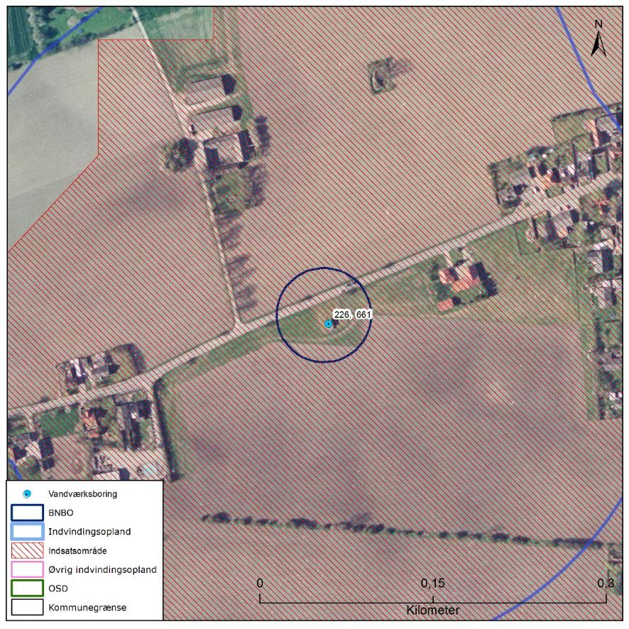
Figur 4.47 Boringsnære beskyttelsesområder (BNBO) for Jungshoved Vandværks indvindingsboringer, samt arealanvendelsen og udpegning af indsatsområder (IO).

Vurdering af indvindingsoplandets sårbarhed
Råvandstypen er svagt reduceret med et stigende indhold af sulfat, hvilket indikerer en aftagende beskyttelse af grundvandsressource. Indholdet af klorid er lavt og der er ikke tegn på saltvandspåvirkning i boringerne. Der er påvist pesticider under grænseværdien. Der udpeget nitratfølsomt indvindingsområde (NFI) og indsatsområde (IO) der dækker størstedelen af indvindingsoplandet til Jungshoved vandværk.

Det vurderes, at den største trussel mod indvindingen er nitratbelastningen samt udbringning og håndtering af pesticider samt spild af miljøfremmede stoffer indenfor BNBO. Ydermere ligger der inden for indvindingsoplandet flere forurenede lokaliteter, som udgør en potentiel risiko for magasinet.

Indsatser for grundvandsbeskyttelse
Følgende indsatser gælder for Jungshoved Vandværk (VV).

Indsatser der skal gennemføres | Ansvarlig | Tidsfrist
Jungshoved Vandværk skal holde øje med den tidslige udvikling i vandkvaliteten, især indholdet af nitrat og sulfat. Der skal foretages boringskontrol minimum hvert tredje år. Herudover inddrages resultater fra rentvandsprøver som støtteparametre. Hvis der konstateres nitrat over 25 % af drikkevandsgrænsen skal indsatserne revurderes. Ligeledes skal indsatserne revurderes hvis der sker større ændringer i den øvrige vandkvalitet. | VV | Løbende
Jungshoved Vandværk skal gennemføre en skærpet overvågning af indholdet af pesticider i råvandet. Den stofspecifikke boringskontrol gennemføres hvert tredje år. Påvises pesticider i koncentrationer over 50 % af grænseværdien for drikkevand eller påvises stigende koncentrationer af pesticider skal indsatserne revurderes. | VV | Med det samme
Jungshoved Vandværk skal undersøge indvindingsboringens stand, fx ved hjælp af TV-inspektion og borehulslogging, og udbedre eventuelle mangler, således at muligheden for lækage fra terræn til grundvandsmagasin via utætheder i boringen minimeres. | VV | 2 år
Jungshoved Vandværk skal forsøge at indgå dyrkningsaftaler med de lokale landmænd indenfor BNBO med henblik på pesticidfri drift. | VV | 3 år
Jungshoved Vandværk skal føre oplysningskampagne i området indenfor BNBO om håndtering/anvendelse af pesticider eller anvendelse af alternative metoder til ukrudtsbekæmpelse. Kampagnen skal henvende sig til borgere, forretninger og lodsejere. | VV | 1 år
Vordingborg Kommune skal anmode Region Sjælland om at vurdere grundvandstruslen fra de mulige forurenede lokaliteter indenfor NFI og prioritere indsatser, der kan iværksættes. | Vordingborg Kommune  Region Sjælland | En gang om året
Jungshoved Vandværk skal gennemføre stofspecifik boringskontrol for stoffer relateret til de forurenede lokaliteter indenfor NFI. Den stofspecifikke boringskontrol gennemføres hvert tredje år. Påvises et stigende koncentrationer af et af de relevante stoffer skal indsatserne revurderes. | VV | Næste boringskontrol
På baggrund af viden om boringer og brønde i indvindingsoplandet, kan Jungshoved Vandværk opnå en effektiv beskyttelse af grundvandsressourcen ved tilbud om sløjfning af ubenyttede boringer/brønde.  Hvis vandværket er medlem af grundvandssamarbejdet kan vandværket indmelde boringer og brønde der ønskes sløjfet til grundvandsamarbejdet.  Hvis vandværket bliver opmærksom på en ubenyttet boring eller brønd indenfor indvindingsoplandet skal de undersøge muligheden for at få boringen eller brønden sløjfet. | VV | Løbende

Indsatser der kan gennemføres | Ansvarlig
Jungshoved Vandværk kan forsøge at indgå dyrkningsaftaler med de lokale landmænd indenfor indsatsområdet (IO) med henblik på reduktion af nitratbelastningen og muligheden for pesticidfri drift. | VV
Jungshoved Vandværk kan forsøge at indgå dyrkningsaftaler med de lokale landmænd indenfor BNBO med henblik på at reducere nitratbelastningen. | VV
Jungshoved Vandværk kan sløjfe indvindingsboringen og etablere en ny indvindingsboring i et bedre beskyttet område. | VV

Kalvehave Vandværk A.M.B.A
Kalvehave Vandværk er et privat alment vandværk med 3 aktive indvindingsboringer, DGU nr. 226.652 (45 %), 226.682 (10 %) og 226.1243 (45%). Alle indvindingsboringer er filtersat i kalken. Vandværkets indvinding var i 2014 på 75.000 m³, hvor tilladelsen er på 125.000 m³ pr. år. Indvindingstilladelsen er gældende til 3. februar 2041.

I Figur 4.48 ses en oversigt over Kalvehave Vandværk. På figuren er markeret de aktive indvindingsboringer, det administrative indvindingsopland, grundvandsdannelsen til vandværkets boringer, samt områder uden grundvandsdannelse.

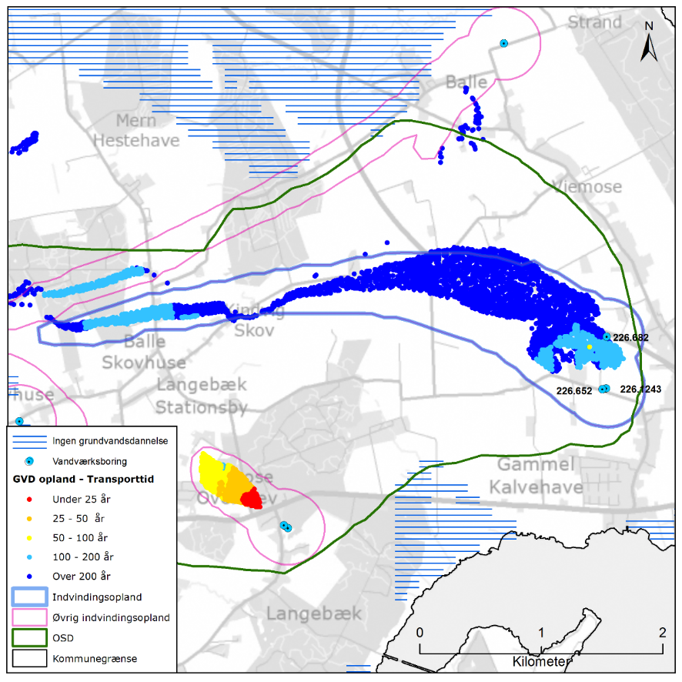
Figur 4.48 Placeringen af Kalvehave Vandværks aktive indvindingsboringer og grundvandsdannelsen til vandværkets boringer. På figuren er også vist områder uden grundvandsdannelse, det administrative indvindingsopland, både til Kalvehave Vandværk og nærliggende vandværker, samt OSD og kommunengrænsen for Vordingborg kommune.

Geologi og hydrogeologi
Kalvehave Vandværk indvinder fra det prækvartære kalkmagasin (skrivekridt). Boringerne er filtersat i niveauet 55 til 70 m u.t., og kalken er indenfor indvindingsoplandet overlejret af mere end 40 meter mættet ler. Kalkmagasinet er et spændt magasin. Lertykkelsen afspejler sig i sårbarhedszoneringen, der er vist i Figur 4.49. Her er områder med mindre end 5 meter mættet ler tolket til stor sårbarhed, områder med 5-15 meter mættet ler tolket til nogen sårbarhed og områder med mere end 15 meter mættet ler tolket til lille sårbarhed i forhold til nitrat. Der er afgrænset lille sårbarhed indenfor indvindingsoplandet til

På Figur 4.48 er vist den omtrentlige transporttid af det vand, der strømmer fra vandspejlet mod boringerne inden for det grundvandsdannende opland. Som det ses, er vandet forholdsvis lang tid om at nå frem til boringerne, således er vandets transporttid i det meste af det grundvandsdannende oplands udstrækning mellem 100 til over 200 år undervejs. Grundvandsdannelsen til vandværkets boringer sker i det meste af oplandets udstrækning.

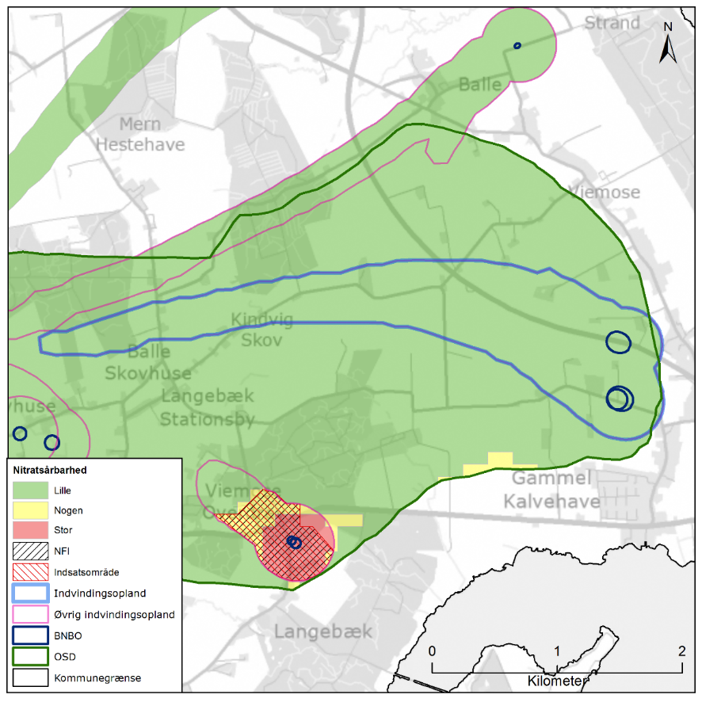
Figur 4.49 Sårbarhedszonering i forhold til nitrat inden for OSD og indvindingsoplandet til Kalvehave Vandværk, samt afgrænsning af boringsnære beskyttelsesområder (BNBO), nitratfølsomme indvindingsområder (NFI), indsatsområder (IO) og OSD.

NFI og IO
Der er ikke afgrænset NFI og IO i området indenfor oplandet til Kalvehave Vandværk, jf. Figur 4.49.

Råvandskvalitet
Der indvindes fra et godt beskyttet magasin, hvor vandtypen i DGU nr. 226.652, 226.682 og 226.1243 er D (reduceret), og ikke-nitratholdig. Der er ikke konstateret indhold af sprøjtemidler i indvindingsboringerne. Det bemærkes at der kun i begrænset omfang er analyseret for sprøjtemidler i DGU nr. 226.1243 (chloridazon, desphenyl chloridazon og methyl-desphenyl-chloridazon). Der er analyseret for, men ikke påvist indhold af olieprodukter eller klorerede opløsningsmidler i DGU nr. 226.652 og 226.682. Der er ikke undersøgt for olieprodukter eller klorerede opløsningsmidler i DGU nr. 226.1243.

Indholdet af sulfat er lavt, under 5 mg/l i alle tre indvindingsboringer. Klorid-indholdet er ligeledes lavt, og er i intervallet 20 til 40 mg/l i de tre boringer. Der er således ikke tegn på at der sker tilstrømning af saltvand til indvindingsboringerne på trods af nærheden til havet.

Indholdet af fluorid er på niveau med grænseværdien på 1,5 mg/l i DGU nr. 226.682. I DGU nr. 226.1243 er der konstateret et indhold på 1,2 mg/l, og i DGU nr. 226.652 er indholdet af fluorid lige under 1 mg/l. Indholdet af fluorid kan således udgøre en risiko for vandkvaliteten, men idet der er flere indvindingsboringer, hvor indholdet er lavere, viser vandværkets rentvandsanalyser, at der er et indhold på omkring 1 mg/l.

I DGU nr. 226.682 er der tidligere konstateret indhold af barium over grænseværdien på 700 µg/l. I seneste analyser var indholdet 640 mg/l. I de to andre indvindingsboringer er indholdet af barium lidt lavere (400-500 mg/l). Barium kan således være en risikoparameter for vandkvaliteten.

Arealanvendelse og punktkilder
Indvindingsoplandet ligger indenfor OSD. Arealanvendelsen i indvindingsoplandet udgøres primært af landbrug og i mindre grad af skov og befæstede arealer. I oplandet til boringerne er der 1 stk. V1- og 1 stk. V2 kortlagt lokalitet jf. Figur 4.50. På den V1-kortlagte lokalitet har der været vognmandsforretning. V2 kortlagt forurening var ikke beskrevet i Redegørelsen for Sydsjælland. Disse lokaliteter prioriteres til undersøgelse og evt. oprydning af Region Sjælland.

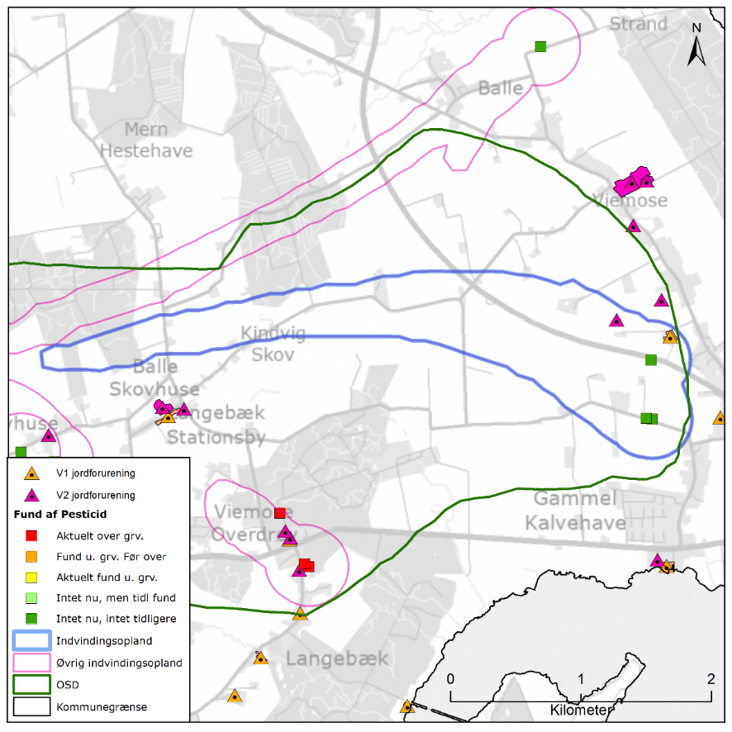
Figur 4.50 Placeringen af det administrative indvindingsopland for Kalvehave Vandværk, placering af forurenede (V1 og/eller V2 kortlagte) grunde samt boringer med analyse for pesticider med angivelse af fund /ikke fund af pesticider.

BNBO
Figur 4.51 viser boringsnære beskyttelsesområder (BNBO) til Kalvehave Vandværk på arealfoto. På figuren kan det ses at BNBO til boringerne DGU 226.682, 226.652 og 226.1243 udgøres af landbrug. Det bemærkes at BNBO for boringerne 226.652 og 226.1243 i høj grad er sammenfaldende.

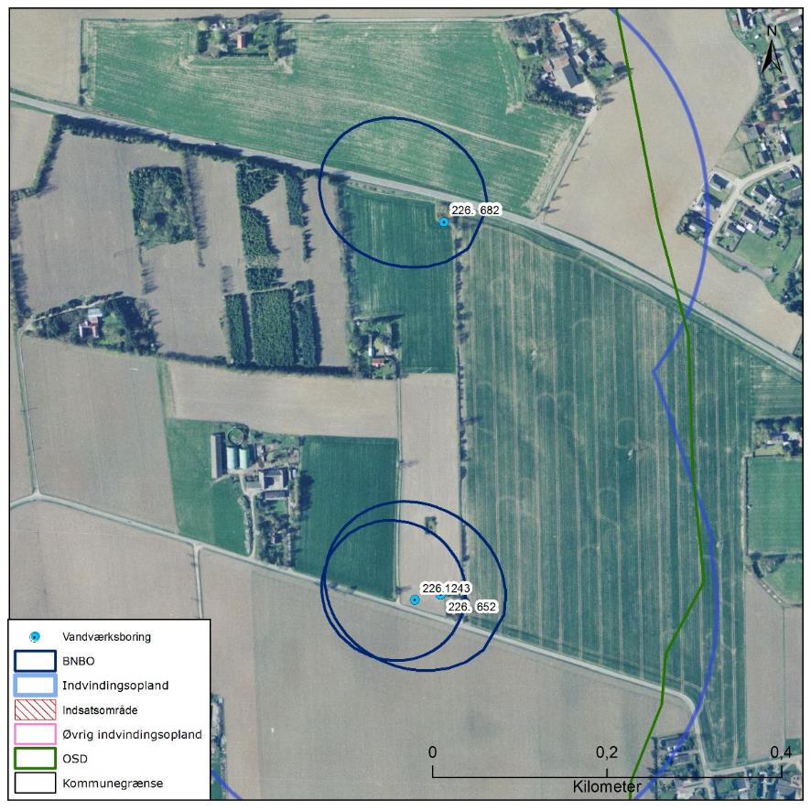
Figur 4.51 Boringsnære beskyttelsesområder (BNBO) for Kalvehave Vandværks indvindingsboringer, samt arealanvendelsen og udpegning af indsatsområder (IO).

Vurdering af indvindingsoplandets sårbarhed
Råvandstypen er stærkt reduceret, hvilket indikerer en god velbeskyttet grundvandsressource. Indholdet af klorid er lavt og der er ikke tegn på saltvandspåvirkning i boringerne. Der er ikke udpeget nitratfølsomt indvindingsområde (NFI) og indsatsområde (IO) indenfor indvindingsoplandet til Kalvehave Vandværk

Det vurderes, at den største trussel mod indvindingen er udbringning og håndtering af pesticider samt spild af miljøfremmede stoffer indenfor BNBO. Ydermere ligger der inden for indvindingsoplandet flere forurenede lokaliteter, som udgør en potentiel risiko for magasinet.

Indsatser for grundvandsbeskyttelse
Følgende indsatser gælder for Kalvehave Vandværk (VV).

Indsatser der skal gennemføres | Ansvarlig | Tidsfrist
Kalvehave Vandværk skal holde øje med den tidslige udvikling i vandkvaliteten, især indhold af fluorid og barium i boring 226.682. Kommer de naturlige stoffer over 75 % af drikkevandsgrænsen skal indsatsen revurderes. | VV | Løbende
Vordingborg Kommune skal anmode Region Sjælland om at vurdere grundvandstruslen fra de mulige forurenede lokaliteter i indvindingsoplandet og prioritere indsatser, der kan iværksættes. | Vordingborg Kommune  Region Sjælland | En gange om året
Boringen 226.1243 skal analyseres for flere pesticider samt klorerede opløsningsmidler og oliestoffer samt strontium i den næste boringskontrol. | VV | Næste boringskontrol
På baggrund af viden om boringer og brønde i indvindingsoplandet, kan Kalvehave Vandværk opnå en effektiv beskyttelse af grundvandsressourcen ved tilbud om sløjfning af ubenyttede boringer/brønde.  Hvis vandværket er medlem af grundvandssamarbejdet kan vandværket indmelde boringer og brønde der ønskes sløjfet til grundvandsamarbejdet.  Hvis vandværket bliver opmærksom på en ubenyttet boring eller brønd indenfor indvindingsoplandet skal de undersøge muligheden for at få boringen eller brønden sløjfet. | VV | Løbende

Indsatser der kan gennemføres | Ansvarlig
Kalvehave Vandværk kan føre oplysningskampagne i området indenfor BNBO om håndtering/anvendelse af pesticider eller anvendelse af alternative metoder til ukrudtsbekæmpelse. Kampagnen skal henvende sig til borgere, forretninger og lodsejere. | VV

Klarskov Vandværk
Klarskov Vandværk er et privat alment vandværk med 2 aktive indvindingsboringer, DGU nr. 226.75 og 226.374 i 2015. Begge indvindingsboringer er filtersat i kalken. Vandværkets indvinding var i 2014 på 10.817 m³, hvor tilladelsen er på 16.000 m³ pr. år. Indvindingstilladelsen er udløbet.

I Figur 4.52 ses en oversigt over Klarskov Vandværk. På figuren er markeret de aktive indvindingsboringer, det administrative indvindingsopland, grundvandsdannelsen til vandværkets boringer, samt områder uden grundvandsdannelse.
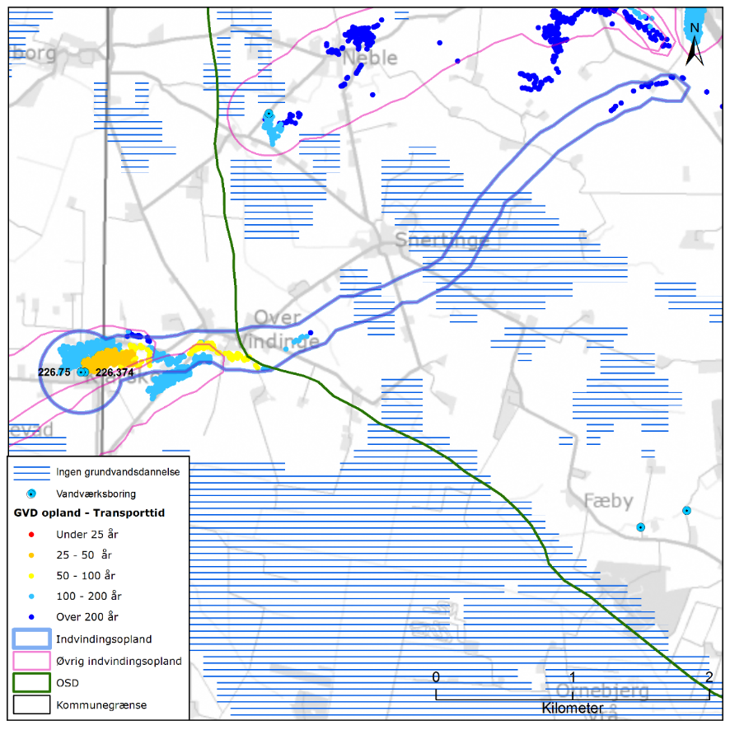
Figur 4.52 Placeringen af Klarskov Vandværks aktive indvindingsboringer og grundvandsdannelsen til vandværkets boringer. På figuren er også vist områder uden grundvandsdannelse, det administrative indvindingsopland, både til Klarskov Vandværk og nærliggende vandværker, samt OSD og kommunengrænsen for Vordingborg kommune.
Geologi og hydrogeologi
Klarskov Vandværk indvinder fra det prækvartære kalkmagasin (skrivekridt). Boringerne er filtersat i niveauet 30 til 45 m u.t., og kalken er indenfor det meste af indvindingsoplandet overlejret af mellem 15 til over 40 meter mættet ler. Kildepladsnært og lidt øst for kildepladsen er kalken dog kun overlejret af mellem 10 og 15 meter mættet ler. Kalkmagasinet er et spændt magasin. Lertykkelsen afspejler sig i sårbarhedszoneringen, der er vist i Figur 4.53. Her er områder med mindre end 5 meter mættet ler tolket til stor sårbarhed, områder med 5-15 meter mættet ler tolket til nogen sårbarhed og områder med mere end 15 meter mættet ler tolket til lille sårbarhed i forhold til nitrat. Der er afgrænset nogen og lille sårbarhed indenfor indvindingsoplandet til Klarskov Vandværk.

På Figur 4.52 er vist den omtrentlige transporttid af det vand, der strømmer fra vandspejlet mod boringerne inden for det grundvandsdannende opland. Som det ses, er vandet, tættes ved boringerne forholdsvis kort tid om at nå frem til boringerne, således er vandets transporttid i denne del af det grundvandsdannende oplands mellem 25 og 50 år undervejs. Længere væk fra boringerne stiger vandets transporttid og vandet er forholdsvis lang tid om at nå frem til boringerne, således er vandets transporttid længere ude i det grundvandsdannende opland mellem 50 til 200 år undervejs og i den nordlige del af oplandet er vandets transporttid over 200 år. En stor del af grundvandsdannelsen til vandværkets boringer sker kildeplads-nært samt i den nordlige del af oplandet, som ligger længst væk fra boringerne.

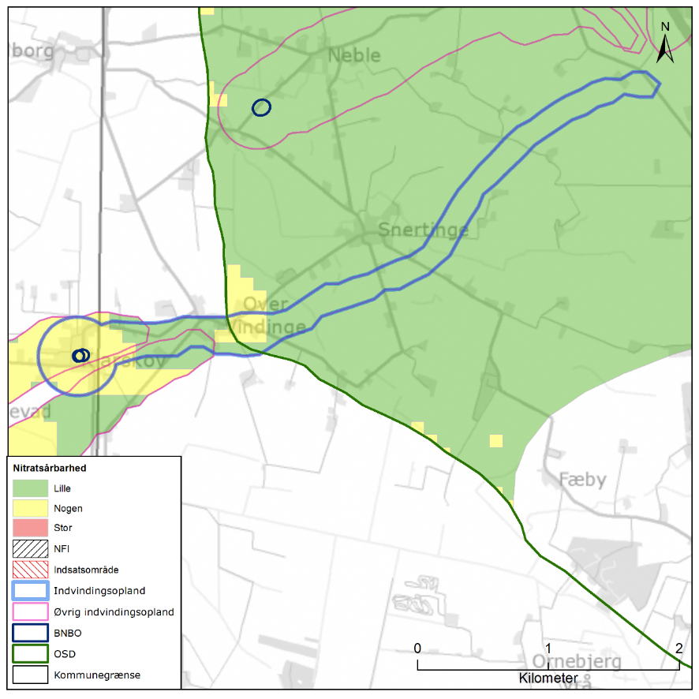
Figur 4.53 Sårbarhedszonering i forhold til nitrat inden for OSD og indvindingsoplandet til Klarskov Vandværk, samt afgrænsning af boringsnære beskyttelsesområder (BNBO), nitratfølsomme indvindingsområder (NFI), indsatsområder (IO) og OSD.

NFI og IO
Der er ikke afgrænset NFI og IO i området indenfor oplandet til Klarskov Vandværk, jf. Figur 4.53.

Råvandskvalitet
Der indvindes fra et godt beskyttet magasin, hvor vandtypen i DGU nr. 226.75 og 226.374 er C (svagt reduceret), ikke nitratholdig. Der er ikke konstateret indhold af sprøjtemidler i indvindingsboringerne. Der er påvist et indhold af M+P-xylen på 0,03 µg/l i DGU nr. 226.75 i 2010, men ikke genfundet i seneste analyse i 2015. Det konstaterede indhold er væsentligt under grænseværdien på 1 µg/l. I DGU nr. 226.374 er der ikke konstateret indhold af olieprodukter eller klorerede opløsningsmidler i råvandet.

Indholdet af sulfat er relativt stabilt i begge boringer i intervallet 30 til 40 mg/l. Der er forhøjede indhold af klorid, på op til 200 mg/l i DGU nr. 226.75 og op til 240 mg/l i DGU nr. 226.374. Grænseværdien på 250 mg/l er således ikke overskredet, men øget indvinding kan være risikobetonet for vandkvaliteten.

I seneste analyse fra 2010 overskrider indholdet af fluorid grænseværdien på 1,5 mg/l en anelse idet der er konstateret et indhold på 1,6 mg/l i boringen. Derudover ses et forhøjet indhold af bor (240 µg/l), som ikke overskrider grænseværdien. Det øgede indhold af fluorid og bor er ligeledes tegn på, at der trækkes gammelt vand til boringen. Der er ikke analyseret for indhold af strontium i boringen. Strontium vil typisk findes i et område som dette.

Arealanvendelse og punktkilder
Størstedelen af indvindingsoplandet ligger indenfor OSD. Det kildepladsnære indvindingsopland ligger udenfor OSD. Arealanvendelsen i indvindingsoplandet udgøres primært af landbrug og i mindre grad af befæstede arealer. I oplandet til boringerne er der 2 stk. V2-kortlagte lokaliteter jf. Figur 4.54. På de V2-kortlagte lokaliteter har der været hhv. renseri, servicestation og vognmandsforretning med konstateret forurening af trichloroethylene og tetrachloroethylene (PCE). Disse lokaliteter prioriteres til undersøgelse og evt. oprydning af Region Sjælland.

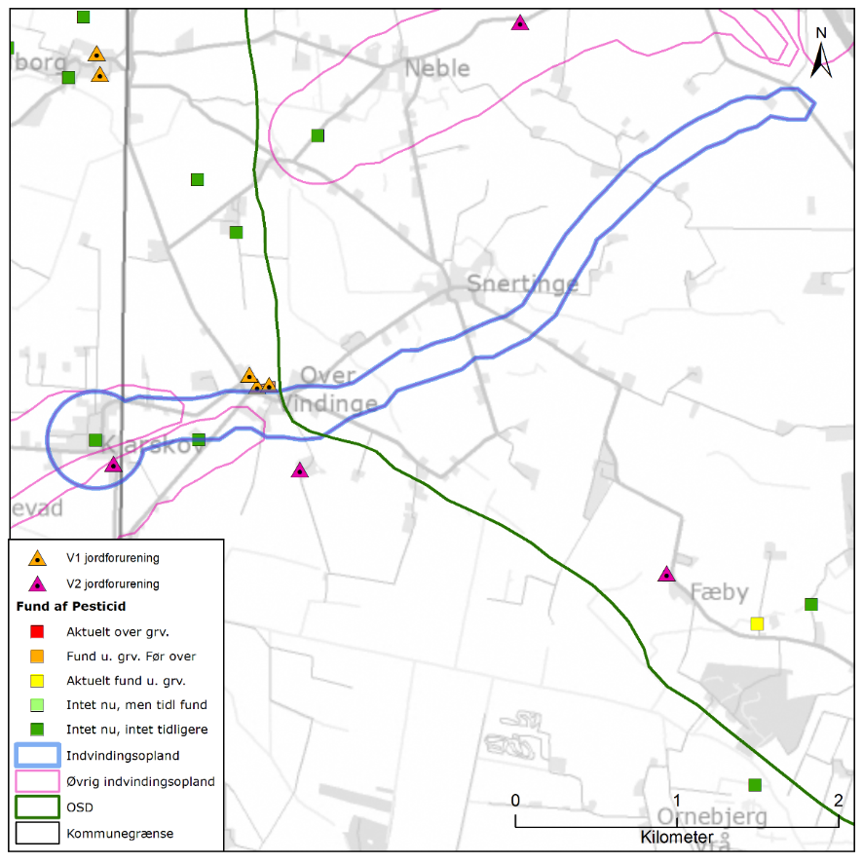
Figur 4.54 Placeringen af det administrative indvindingsopland for Klarskov Vandværk, placering af forurenede (V1 og/eller V2 kortlagte) grunde samt boringer med analyse for pesticider med angivelse af fund /ikke fund af pesticider.

BNBO
Figur 4.55 viser boringsnære beskyttelsesområder (BNBO) til Klarskov Vandværk på arealfoto. På figuren kan det ses at BNBO til boringerne DGU 226.75 og 226.374 i vid udstrækning er sammenfaldende og udgøres af et villakvarter.

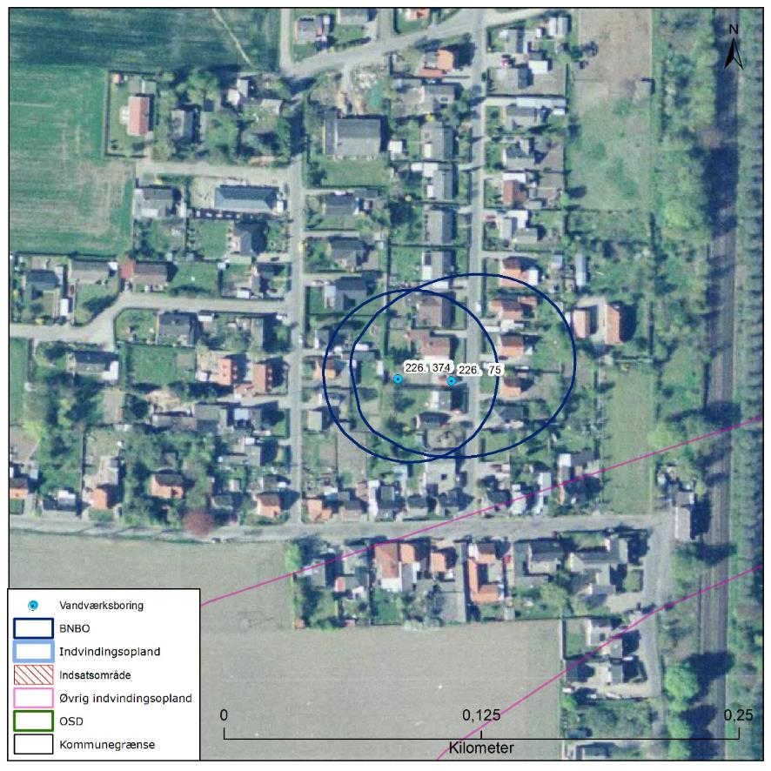
Figur 4.55 Boringsnære beskyttelsesområder (BNBO) for Klarskov Vandværks indvindingsboringer, samt arealanvendelsen og udpegning af indsatsområder (IO).

Vurdering af indvindingsoplandets sårbarhed
Råvandstypen er svagt reduceret, hvilket indikerer en velbeskyttet grundvandsressource. Indholdet af klorid er forhøjet og der er således tegn på saltvandspåvirkning i boringerne, højst sandsynligt fra dybereliggende residualt saltvand. Der indvindes overvejende ældre vand, hvilket afspejles i et forhøjet indhold af fluorid og bor. Der er ikke udpeget nitratfølsomt indvindingsområde (NFI) og indsatsområde (IO) indenfor indvindingsoplandet til Klarskov Vandværk.

Det vurderes, at den største trussel mod indvindingen er udbringning og håndtering af pesticider samt spild af miljøfremmede stoffer indenfor BNBO. Ydermere ligger der inden for indvindingsoplandet flere forurenede lokaliteter, som udgør en potentiel risiko for magasinet.

Indsatser for grundvandsbeskyttelse
Følgende indsatser gælder for Klarskov Vandværk (VV).

Indsatser der skal gennemføres | Ansvarlig | Tidsfrist
Klarskov Vandværk skal holde øje med den tidslige udvikling i vandkvaliteten, især indhold af klorid, fluorid, bor og strontium. Kommer de naturlige stoffer over 75 % af drikkevandsgrænsen skal indsatsen revurderes. | VV | Løbende
Klarskov Vandværk skal analysere råvandet fra boring 226.75 for strontium i næste boringskontrol. | VV | Næste boringskontrol
Vordingborg Kommune skal anmode Region Sjælland om at vurdere grundvandstruslen fra de mulige forurenede lokaliteter i indvindingsoplandet og prioritere indsatser, der kan iværksættes. | Vordingborg Kommune  Region Sjælland | En gange om året
På baggrund af viden om boringer og brønde i indvindingsoplandet, kan Klarskov Vandværk opnå en effektiv beskyttelse af grundvandsressourcen ved tilbud om sløjfning af ubenyttede boringer/brønde.  Hvis vandværket er medlem af grundvandssamarbejdet kan vandværket indmelde boringer og brønde der ønskes sløjfet til grundvandsamarbejdet.  Hvis vandværket bliver opmærksom på en ubenyttet boring eller brønd indenfor indvindingsoplandet skal de undersøge muligheden for at få boringen eller brønden sløjfet. | VV | Løbende

Indsatser der kan gennemføres | Ansvarlig
Klarskov Vandværk kan føre oplysningskampagne i området indenfor BNBO om håndtering/anvendelse af pesticider eller anvendelse af alternative metoder til ukrudtsbekæmpelse. Kampagnen skal henvende sig til borgere, forretninger og lodsejere. | VV

Kostræde Ny Vandværk
Kostræde Ny Vandværk er et privat alment vandværk med 2 aktive indvindingsboringer, DGU nr. 225.109 og 225.146. Begge aktive indvindingsboringer er filtersat i kalken. Vandværkets indvinding var i 2014 på 50.013 m³, hvor tilladelsen er på 55.000 m³ pr. år. Indvindingstilladelsen er gældende til 29. august 2025.

I Figur 4.56 ses en oversigt over Kostræde Ny Vandværk. På figuren er markeret de aktive indvindingsboringer, det administrative indvindingsopland, grundvandsdannelsen til vandværkets boringer, samt områder uden grundvandsdannelse.
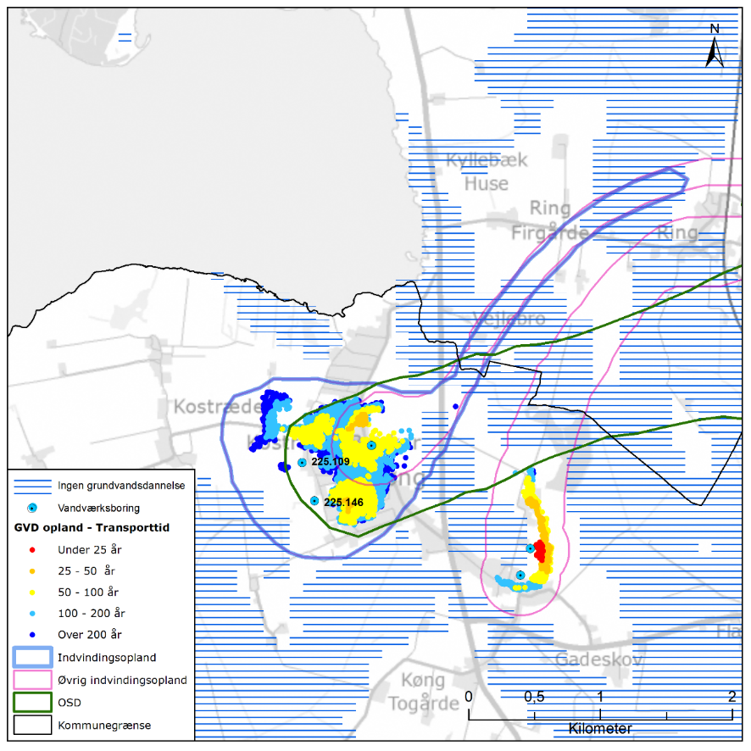
Figur 4.56 Placeringen af Kostræde Ny Vandværks aktive indvindingsboringer og grundvandsdannelsen til vandværkets boringer. På figuren er også vist områder uden grundvandsdannelse, det administrative indvindingsopland, både til Kostræde Ny Vandværk og nærliggende vandværker, samt OSD og kommunengrænsen for Vordingborg kommune.

Geologi og hydrogeologi
Kostræde Vandværk indvinder fra det prækvartære kalkmagasin (skrivekridt). Boringerne er filtersat i niveauet 40 til 45 m u.t., og kalken er indenfor indvindingsoplandet overlejret af varierende lertykkelser. I store del af oplandet er der mellem 16 og 30 m ler, mens der også findes områder med mellem 11 og 15 m mættet ler. Lertykkelsen afspejler sig i sårbarhedszoneringen, der er vist i Figur 4.57. Her er områder med mindre end 5 meter mættet ler tolket til stor sårbarhed, områder med 5-15 meter mættet ler tolket til nogen sårbarhed og områder med mere end 15 meter mættet ler tolket til lille sårbarhed i forhold til nitrat. Der er afgrænset nogen og lille sårbarhed indenfor indvindingsoplandet til Kostræde Ny Vandværk.

På Figur 4.56 er vist den omtrentlige transporttid af det vand, der strømmer fra vandspejlet mod boringerne inden for det grundvandsdannende opland. Som det ses, er vandet forholdsvis lang tid om at nå frem til boringerne, således er vandets transporttid i det meste af det grundvandsdannende opland mellem 50 til over 200 år undervejs. Et enkelt sted tæt på boring, DGU nr. 225.146 er vandet dog kun 25 til 50 år undervejs. En stor del af grundvandsdannelsen til vandværkets boringer sker i den kildepladsnære del af oplandet.

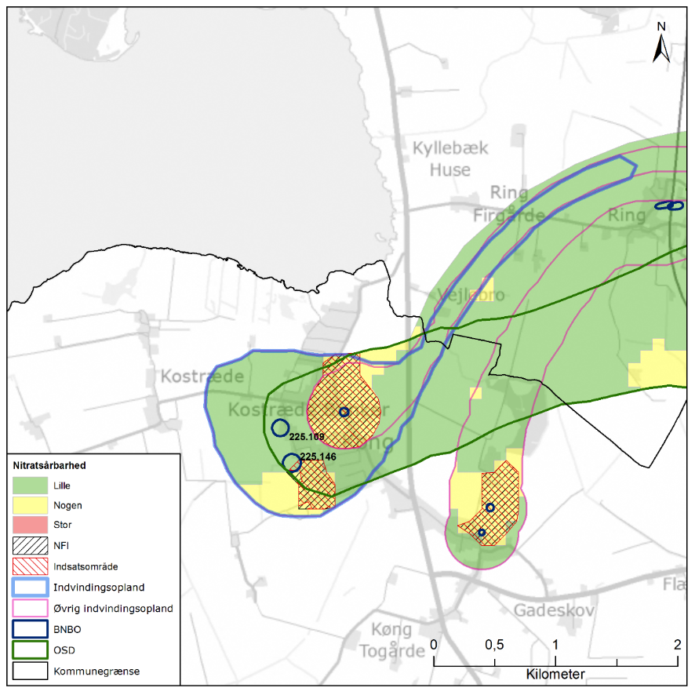
Figur 4.57 Sårbarhedszonering i forhold til nitrat inden for OSD, indvindingsoplandene til Kostræde Ny Vandværk og Køng Vandværk, samt afgrænsning af boringsnære beskyttelsesområder (BNBO), nitratfølsomme indvindingsområder (NFI), indsatsområder (IO) og OSD.

NFI og IO
Indvindingsoplandet til Kostræde Ny vandværk og oplandet til Køng Vandværk krydser hinanden, og NFI er derfor afgrænset under hensyntagen til begge vandværkers indvinding.

Kortlægningen har vist, at der to steder i den boringsnære del af indvindingsoplandet er nogen sårbarhed, og der er afgrænset NFI i denne del af indvindingsoplandet (Figur 4.57). Der er afgrænset indsatsområde (IO) i den del af oplandet hvor der er afgrænset NFI, med undtagelse af nogle små områder, hvor arealanvendelsen har vist, at der er begrænset nitratudvaskning.

Indvindingen til Køng Vandværk har medført at der afgrænses NFI og IO i området indenfor oplandet til Kostræde Ny Vandværk.

Råvandskvalitet
Der indvindes fra et godt beskyttet magasin, hvor vandtypen i DGU nr. 225.109 og 225.146 er D (reduceret), ikke-nitratholdig. Der er ikke konstateret indhold af sprøjtemidler, olieprodukter eller klorerede opløsningsmidler i DGU nr. 225.109, mens der tidligere er konstateret indhold af mechlorprop på 0,011 µg/l i DGU nr. 225.146 i 2012, hvilket er under grænseværdien på 0,1 µg/l. Ved seneste analyse (2017) blev der ikke påvist mechlorprop i vandet fra boringen (<0,01 µg/l).

Der i DGU nr. 225.146 påvist indhold af olie, toluen og xylen, samt chloroform på hhv. 5, 0,03, 0,026 og 0,055 µg/l. Indholdet af olie er på niveau med grænseværdien, mens de øvrige alle er væsentligt under.

Indholdet af sulfat er lavt i begge boringer (< 20 mg/l). Ligeledes ses lave indhold af klorid på omkring 20 mg/l, og der er ikke tegn på saltvandspåvirkning i boringerne. Der er analyseret for strontium, men kun konstateret små indhold.

Arealanvendelse og punktkilder
Største delen af indvindingsoplandet ligger indenfor OSD. Indvindingsoplandet øst for kildepladsen ligger udenfor OSD. Arealanvendelsen i indvindingsoplandet udgøres primært af landbrug og natur. I oplandet til boringerne er der hhv. 2 stk. V2-kortlagt og 1 stk. V1/V2-kortlagte lokaliteter jf. Figur 4.58. På V1/V2-lokaliteten har der været autoreparationsværksted. På de V2-kortlagte lokaliteter har der været hhv. autoreparationsværksted, mejeri og landbrugsmaskinstation. Disse lokaliteter prioriteres til undersøgelse og evt. oprydning af Region Sjælland ifølge redegørelsesrapport.

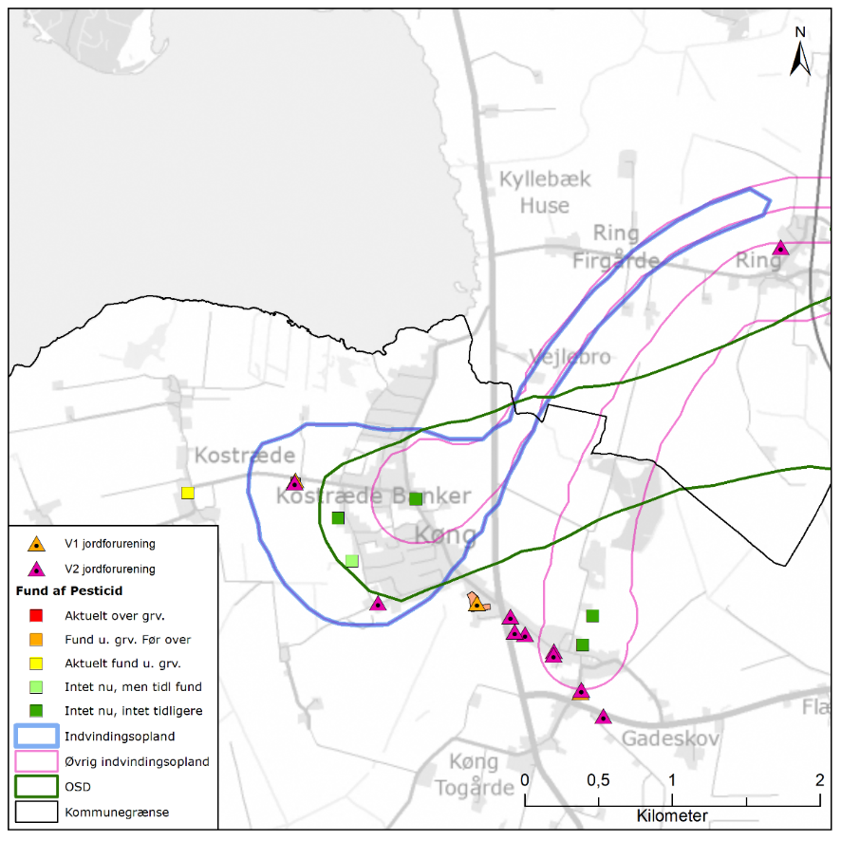
Figur 4.58 Placeringen af det administrative indvindingsopland for Kostræde Ny Vandværk, placering af forurenede (V1 og/eller V2 kortlagte) grunde samt boringer med analyse for pesticider med angivelse af fund /ikke fund af pesticider.

BNBO
Figur 4.59 viser BNBO til Kostræde Ny Vandværk på arealfoto. På figuren kan der ses at BNBO for boring DGU nr. 225.109 hovedsageligt udgøres af et villakvarter, men den vestlige tredjedel udgøres af landbrug. BNBO for boring DGU nr. 225. 146 udgøres hovedsageligt af en mindre skov samt beskyttet område, men den nordvest fjerdedel er under landbrugsdrift. Der findes også NFI og IO inden for BNBO til boring 225.146, men det ligger inden for skov- og beskyttet arealet.

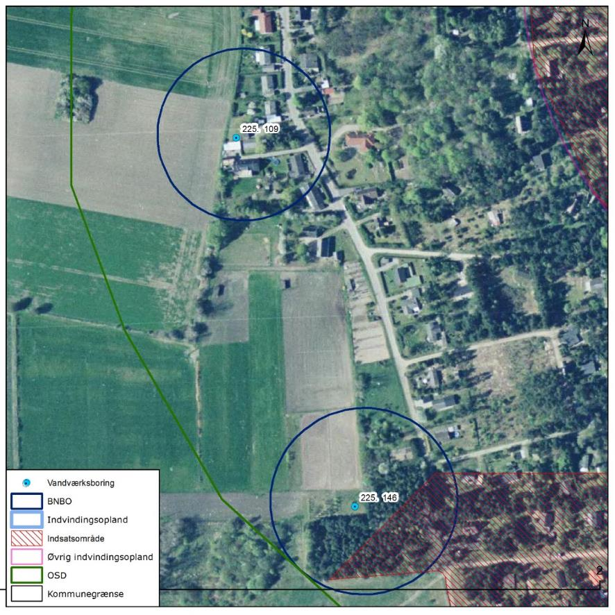
Figur 4.59 Boringsnære beskyttelsesområder (BNBO) for Kostræde Ny Vandværks indvindingsboringer, samt arealanvendelsen og udpegning af indsatsområder (IO).

Vurdering af indvindingsoplandets sårbarhed
Råvandstypen er stærkt reduceret, hvilket indikerer en god velbeskyttet grundvandsressource. Indholdet af klorid er lavt og der er ikke tegn på saltvandspåvirkning i boringerne. Der er påvist pesticider og olieprodukter i DGU 225.146. I området sydøst for indvindingsboring DGU 225.146 er der udpeget nitratfølsomt indvindingsområde (NFI) og indsatsområde (IO).

Det vurderes, at den største trussel mod indvindingen er udbringning og håndtering af pesticider samt spild af miljøfremmede stoffer indenfor BNBO. Ydermere ligger der inden for indvindingsoplandet flere forurenede lokaliteter, som udgør en potentiel risiko for magasinet.

Indsatser for grundvandsbeskyttelse
Følgende indsatser gælder for Kostræde Ny Vandværk (VV) i den del af indvindingsoplandet er ligger i Vordingborg Kommune.

Indsatser der skal gennemføres | Ansvarlig | Tidsfrist
Kostræde Ny Vandværk skal holde øje med den tidslige udvikling i vandkvaliteten, især indholdet af nitrat og sulfat, samt indhold af olieprodukter i boring 225.146. Der skal foretages boringskontrol minimum hvert andet år. Hvis der konstateres stigende indhold af sulfat eller nitrat skal indsatserne revurderes. Ligeledes skal indsatserne revurderes hvis der sker større ændringer i den øvrige vandkvalitet. | VV | Løbende
Kostræde Ny Vandværk skal gennemføre en skærpet overvågning af indholdet af pesticider i råvandet. Den stofspecifikke boringskontrol gennemføres hvert fjerde år. Påvises pesticider i koncentrationer over 50 % af grænseværdien for drikkevand eller påvises stigende koncentrationer af pesticider skal indsatserne revurderes. | VV | Næste boringskontrol
Kostræde Ny Vandværk skal forsøge at indgå dyrkningsaftaler med de lokale landmænd indenfor BNBO med henblik på at reducere nitratbelastningen og muligheden for pesticidfri drift. | VV | 3 år
Kostræde Ny Vandværk skal føre oplysningskampagne i området indenfor BNBO om håndtering/anvendelse af pesticider eller anvendelse af alternative metoder til ukrudtsbekæmpelse. Kampagnen skal henvende sig til borgere, forretninger og lodsejere. | VV | 1 år
På baggrund af viden om boringer og brønde i indvindingsoplandet, kan Kostræde Ny Vandværk opnå en effektiv beskyttelse af grundvandsressourcen ved tilbud om sløjfning af ubenyttede boringer/brønde.  Hvis vandværket er medlem af grundvandssamarbejdet kan vandværket indmelde boringer og brønde der ønskes sløjfet til grundvandsamarbejdet.  Hvis vandværket bliver opmærksom på en ubenyttet boring eller brønd indenfor indvindingsoplandet skal de undersøge muligheden for at få boringen eller brønden sløjfet. | VV | Løbende

Indsatser der kan gennemføres | Ansvarlig
Kostræde Ny Vandværk kan undersøge indvindingsboringens stand (225.146), fx ved hjælp af TV-inspektion og borehulslogging, og udbedre eventuelle mangler, således at muligheden for lækage fra terræn til grundvandsmagasin via utætheder i boringen minimeres. | VV
Kostræde Ny Vandværk kan forsøge at indgå dyrkningsaftaler med de lokale landmænd indenfor indsatsområdet (IO) med henblik på reduktion af nitratbelastningen og muligheden for pesticidfri drift. For indsatsområdet omkring boring 225.67 gøres dette i samarbejde med Køng Vandværk. | VV
Kostræde Ny Vandværk kan vurdere mulighederne for skovrejsning indenfor indsatsområdet (IO) nær boring 226.146. For indsatsområdet omkring boring 225.67 gøres dette i samarbejde med Køng Vandværk. | VV

Køng Vandværk
Køng Vandværk er et privat alment vandværk med 3 aktive indvindingsboringer, DGU nr. 225.67, 225.116 og 225.124. Alle tre indvindingsboringer er filtersat i kalken. Vandværkets indvinding var i 2013 på 28.718 m³, hvor tilladelsen er på 35.000 m³ pr. år. Indvindingstilladelsen er gældende til 6. maj 2027.

I Figur 4.60 ses en oversigt over Køng Vandværk. På figuren er markeret de aktive indvindingsboringer, det administrative indvindingsopland, grundvandsdannelsen til vandværkets boringer, samt områder uden grundvandsdannelse.
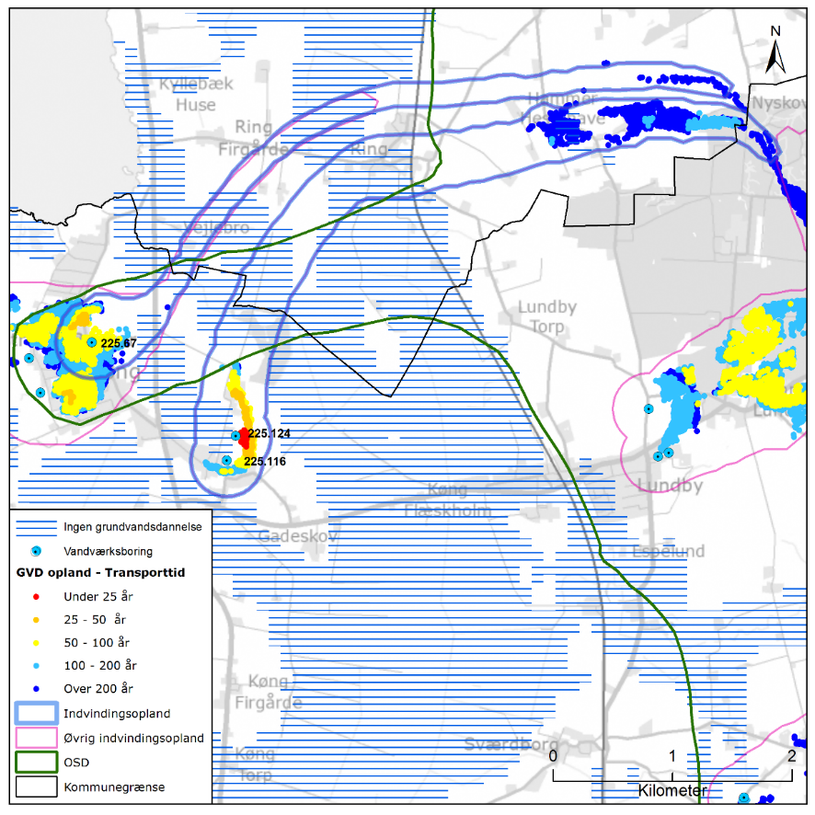
Figur 4.60 Placeringen af Køng Vandværks aktive indvindingsboringer og grundvandsdannelsen til vandværkets boringer. På figuren er også vist områder uden grundvandsdannelse, det administrative indvindingsopland, både til Køng Vandværk og nærliggende vandværker, samt OSD og kommunengrænsen for Vordingborg kommune.

Geologi og hydrogeologi
Køng Vandværk indvinder fra det prækvartære kalkmagasin (skrivekridt). Boringerne er filtersat i niveauet 20 til 25 og 30 til 35 m u.t., og kalken er indenfor indvindingsoplandene overlejret af ler af varierende tykkelse. I store del af oplandene er der således mellem 16 og 30 m ler, mens der også findes områder med mellem 11 og 15 m mættet ler. I disse områder med mindre end 15 meter ler er der nogen geologisk sårbarhed. Lertykkelsen afspejler sig i sårbarhedszoneringen, der er vist i Figur 4.61. Her er områder med mindre end 5 meter mættet ler tolket til stor sårbarhed, områder med 5-15 meter mættet ler tolket til nogen sårbarhed og områder med mere end 15 meter mættet ler tolket til lille sårbarhed i forhold til nitrat. I indvindingsoplandet til Køng Vandværk ses der afgrænset kun nogen og lille sårbarhed.

På Figur 4.60 er vist den omtrentlige transporttid af det vand, der strømmer fra vandspejlet mod boringerne inden for det grundvandsdannende opland. Som det ses, er vandet ved boring, DGU nr. 225.67 forholdsvis lang tid om at nå frem til boringen, således er vandets transporttid i det meste af det grundvandsdannende oplands udstrækning 50 til 100 år undervejs og længst væk i den vestlige del af oplandet over 200 år undervejs. Vandet ved boringerne, DGU nr. 225.116 og 225.124 er kildepladsnært meget varierende tid om at nå frem til boringerne, således varierer vandets transporttid i det meste af det grundvanddannende oplands udstrækning ved kildepladsen mellem 10 til over 200 år. Vandets transporttid i den vestlige del af oplandet er mellem 100 til over 200 år undervejs. En stor del af grundvandsdannelsen til vandværkets boringer sker for begge op-lande kildepladsnært samt i den østlige del af oplandene, som ligger længst væk fra boringerne.

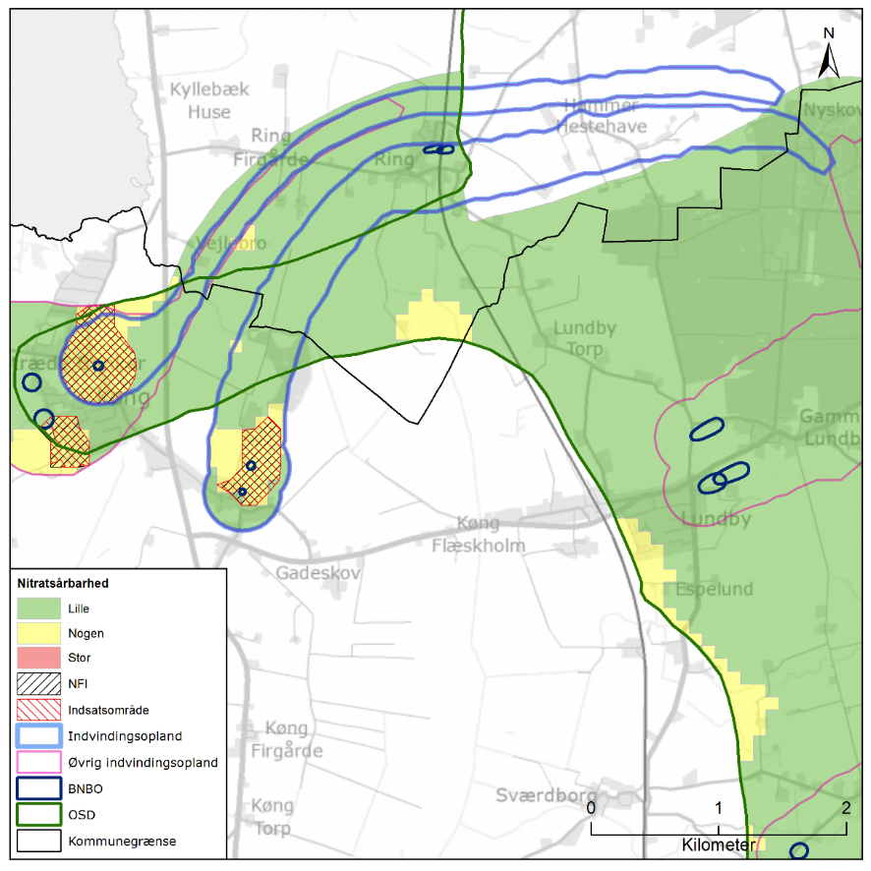
Figur 4.61 Sårbarhedszonering i forhold til nitrat inden for OSD og indvindingsoplandet til Køng Vandværk, samt afgrænsning af boringsnære beskyttelsesområder (BNBO), nitratfølsomme indvindingsområder (NFI), indsatsområder (IO) og OSD.

NFI og IO
Kortlægningen har vist, at der boringsnært i indvindingsoplandene er nogen sårbarhed, og der er afgrænset NFI i denne del af indvindingsoplandet. Huller i NFI afgrænsningen skyldes, at der ikke sker grundvandsdannelse i denne del af oplandet. Den østlige del af indvindingsoplandet har lille nitratsårbarhed, og der er afgrænset ikke NFI i denne del af oplandet. Der er afgrænset indsatsområde (IO) boringsnært i den del af oplandene, hvor der er afgrænset NFI.

Råvandskvalitet
Der indvindes fra et magasin med varierende beskyttelse, hvor vandtypen i DGU nr. 225.67, 225.116 og 225.124 er C (svagt reduceret), ikke-nitratholdigt, men alle med forhøjet indhold af sulfat. Der er ikke konstateret indhold af sprøjtemidler i indvindingsboringerne. I to af boringerne, DGU nr. 225.67 og 225.116 er der konstateret indhold af Olie på hhv. 7 og 9 µg/l i 1996, hvilket er over grænseværdien på 5 µg/l. Der er ikke siden analyseret for Olie i boringen, men analyser for BTEXN viser indhold under detektionsgrænsen. I DGU nr. 225.124 er der ikke påvist indhold af olieprodukter eller klorerede opløsningsmidler i råvandet.

I DGU nr. 225.67, er der konstateret forhøjet indhold af sulfat 110-130 mg/l). Indholdet af klorid i boringen er relativt lavt (mellem 40 og 60 mg/l), og det forhøjede indhold af sulfat kan således ikke tilskrives saltvandspåvirkning, men vurderes at skyldes påvirkning fra overfladen, hvor nitrat omdannes vis pyritoxidation, hvilket medfører at sulfat øges.

I DGU nr. 225.116 og 225.124 ses et moderat forhøjet indhold af sulfat (omkring 50-60 mg/l). Indholdet af klorid er højt i begge boringer, op til 450 mg/l, og er således over grænseværdien på 250 mg/l. I begge boringer ses faldende indhold af klorid. I seneste analyse i DGU nr. 225.124 er indholdet af klorid faldet til 80 mg/l uden at indholdet af sulfat ligeledes er faldet. Dette forhold gør at det er svært at afgøre om indholdet af sulfat skyldes saltvandspåvirkning eller påvirkning fra jordoverfladen.

I DGU nr. 225.116 er der konstateret indhold af bor på 400 µg/l, hvilket er over den anbefalede værdi på 300 µg/l (grænseværdien på 1000 µg/l er således ikke overskredet).

Arealanvendelse og punktkilder
Indvindingsoplandene ligger delvist indenfor OSD. Boring DGU 225.67 ligger inden for OSD, mens boringerne DGU 225.116 og 225.124 ligger udenfor OSD og det kildepladsnære indvindingsopland ligger udenfor OSD. Arealanvendelsen i indvindingsoplandene udgøres primært af landbrug med mindre områder med natur og befæstede arealer. I oplandene til boringerne er der hhv. 5 stk. V2-kortlagte og 1 stk. V1/V2-kortlagt lokaliteter jf. Figur 4.62. På V1/V2-lokaliteten har der været savværk og plastvarevirksomhed. På de V2-kortlagte lokaliteter har der været hhv. servicestation, losseplads, gartnerier, mejeri, medicialvarefabrik, maskinstationer og en olieforurening med konstateret forurening af bl.a. olieprodukter, cadmium og PAH.

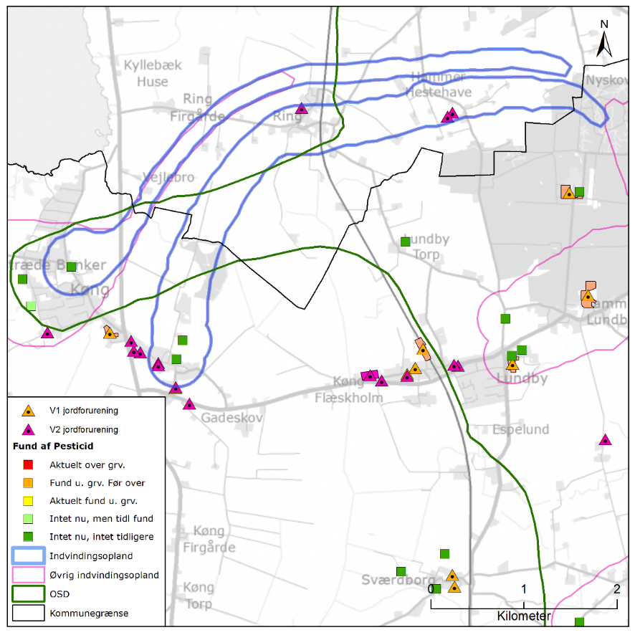
Figur 4.62 Placeringen af det administrative indvindingsopland for Køng Vandværk, placering af forurenede (V1 og/eller V2 kortlagte) grunde samt boringer med analyse for pesticider med angivelse af fund /ikke fund af pesticider.

BNBO
Figur 4.63 viser boringsnære beskyttelsesområder (BNBO) til Køng Vandværk på arealfoto. På figuren kan det ses at BNBO til boringen DGU 225.67 primært udgøres af villakvartær, mens BNBO til boringerne DGU 225.116 og 225.124 udgøres af landbrug. Der er udpeget NFI og IO der dækker alle tre BNBO områder.

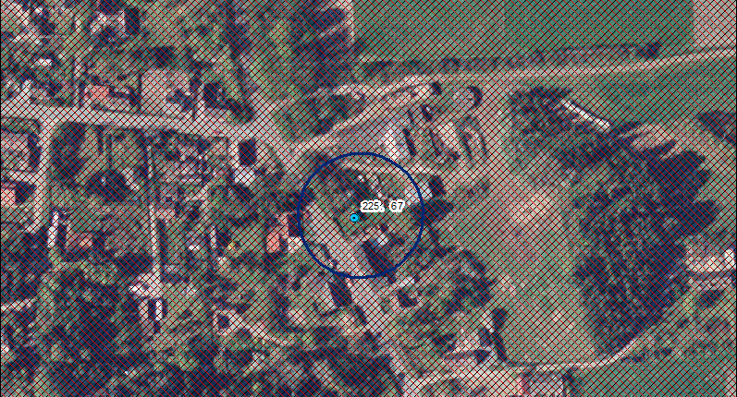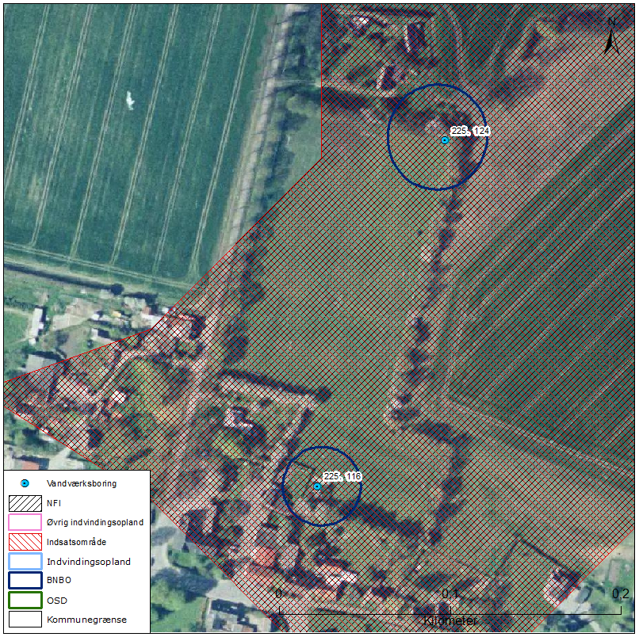
Figur 4.63 Boringsnære beskyttelsesområder (BNBO) for Køng Vandværks indvindingsboring 225.67 (øvre) og indvindingsboringer 225.116 og 225.124 (nedre), samt arealanvendelsen og udpegning af indsatsområder (IO).

Vurdering af indvindingsoplandets sårbarhed
Råvandstypen er svagt reduceret, hvilket indikerer en rimeligt beskyttet grundvandsressource. Indholdet af klorid er lavt i DGU 225.67 og der er ikke tegn på saltvandspåvirkning. Vandet her er præget af forhøjet indhold af sulfat på 110 mg/l. På den sydlige kildeplads ses forhøjet indhold af klorid, natrium og bor, med faldende indhold af alle tre stoffer. I området omkring indvindingsboringerne er der udpeget nitratfølsomt indvindingsområde (NFI) og indsatsområde (IO).

Det vurderes, at den største trussel mod indvindingen er udbringning og håndtering af pesticider samt spild af miljøfremmede stoffer indenfor BNBO samt landbrugsdrift indenfor indsatsområde. Ydermere ligger der inden for indvindingsoplandet flere forurenede lokaliteter, som udgør en potentiel risiko for magasinet.

Indsatser for grundvandsbeskyttelse
Følgende indsatser gælder for Køng Vandværk (VV).

Indsatser der skal gennemføres | Ansvarlig | Tidsfrist
Køng Vandværk skal holde øje med den tidslige udvikling i vandkvaliteten, især indhold af NVOC og sulfat i alle tre boringer, klorid, natrium og bor i boring 225.116 og klorid og bor i 225.124. Der skal foretages boringskontrol minimum hvert andet år. Hvis der konstateres stigende indhold af sulfat eller påvises nitrat skal indsatserne revurderes. Ligeledes skal indsatserne revurderes hvis der påvises pesticider i koncentrationer over 50 % af grænseværdien for drikkevand eller påvises stigende koncentrationer af pesticider. | VV | Løbende
Køng Vandværk skal forsøge at indgå dyrkningsaftaler med de lokale landmænd indenfor BNBO med henblik på at reducere nitratbelastningen og muligheden for pesticidfri drift. | VV | 3 år
Køng Vandværk skal føre oplysningskampagne i området indenfor BNBO om håndtering/anvendelse af pesticider eller anvendelse af alternative metoder til ukrudtsbekæmpelse. Kampagnen skal henvende sig til borgere, forretninger og lodsejere. | VV | 1 år
Vordingborg Kommune skal anmode Region Sjælland om at vurdere grundvandstruslen fra de mulige forurenede lokaliteter i indvindingsoplandet og prioritere indsatser, der kan iværksættes. | Vordingborg Kommune  Region Sjælland | En gang om året
På baggrund af viden om boringer og brønde i indvindingsoplandet, kan Køng Vandværk opnå en effektiv beskyttelse af grundvandsressourcen ved tilbud om sløjfning af ubenyttede boringer/brønde.  Hvis vandværket er medlem af grundvandssamarbejdet kan vandværket indmelde boringer og brønde der ønskes sløjfet til grundvandsamarbejdet.  Hvis vandværket bliver opmærksom på en ubenyttet boring eller brønd indenfor indvindingsoplandet skal de undersøge muligheden for at få boringen eller brønden sløjfet. | VV | Løbende

Indsatser der kan gennemføres | Ansvarlig
Køng Vandværk kan undersøge indvindingsboringernes stand, fx ved hjælp af TV-inspektion og borehulslogging, og udbedre eventuelle mangler, således at muligheden for lækage fra terræn til grundvandsmagasin via utætheder i boringen minimeres. | VV
Køng Vandværk kan sløjfe indvindingsboringerne og etablere nye indvindingsboringer i et bedre beskyttet område. | VV
Køng Vandværk kan forsøge at indgå dyrkningsaftaler med de lokale landmænd indenfor indsatsområdet (IO) med henblik på reduktion af nitratbelastningen og mulighed for pesticidfri drift. For indsatsområdet ved boring 225.67 gøres dette i samarbejde med Kostræde Ny Vandværk. | VV
Køng Vandværk kan vurdere mulighederne for skovrejsning indenfor indsatsområderne (IO). For indsatsområdet ved boring 225.67 gøres dette i samarbejde med Kostræde Ny Vandværk. | VV

Langebæk Stationsby Vandværk
Langebæk Stationsby Vandværk er et privat alment vandværk med 2 aktive indvindingsboringer, DGU nr. 226.656 og 226.658. Den ene boring er filtersat i kvartært sand, og den anden indvindingsboring er filtersat i kalken. Vandværkets indvinding var i 2014 på 20.595 m³, hvor tilladelsen er på 30.000 m³ pr. år. Indvindingstilladelsen er udløbet.

I Figur 4.64 ses en oversigt over Langebæk Stationsby Vandværk. På figuren er markeret de aktive indvindingsboringer, det administrative indvindingsopland, grundvandsdannelsen til vandværkets boringer, samt områder uden grundvandsdannelse.

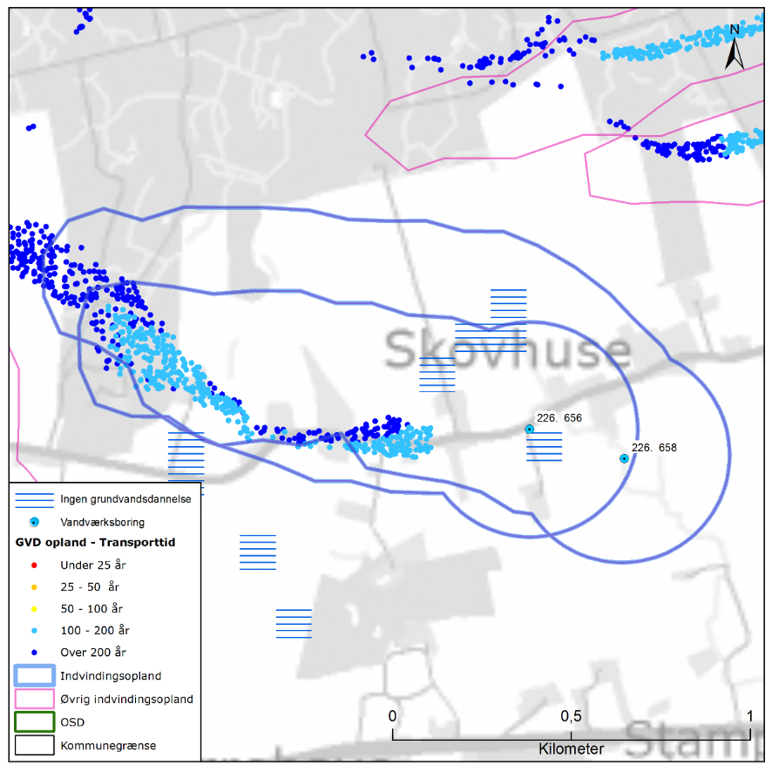
Figur 4.64 Placeringen af Langebæk Stationsby Vandværks aktive indvindingsboringer og grundvandsdannelsen til vandværkets boringer. På figuren er også vist områder uden grundvandsdannelse, det administrative indvindingsopland til Langebæk Stationsby Vandværk, samt OSD og kommunengrænsen for Vordingborg kommune.
Geologi og hydrogeologi
Langebæk Stationsby Vandværks aktive boring, DGU nr. 226.656 indvinder fra det kvartære smeltevandssandsmagasin (KS3) og den anden aktive boring, DGU nr. 226.658 indvinder fra det prækvartære kalkmagasin (skrivekridt). Boring, DGU nr. 226.656 er filtersat i niveauet 55 til 65 m u.t. og magasinet er indenfor boringens indvindingsopland overlejret af mellem 20 til mere 40 meter mættet ler. Boring DGU nr. 226.658 er filtersat i niveauet 80 til 95 m u.t., og kalken er indenfor indvindingsoplandet til boringen overlejret af mere end 40 meter mættet ler. Begge magasiner er spændte magasiner. Lertykkelsen afspejler sig i sårbarhedszoneringen, der er vist i Figur 4.65. Her er områder med mindre end 5 meter mættet ler tolket til stor sårbarhed, områder med 5-15 meter mættet ler tolket til nogen sårbarhed og områder med mere end 15 meter mættet ler tolket til lille sårbarhed i forhold til nitrat. Der kun er kortlagt lille sårbarhed indenfor indvindingsoplandet til Langebæk Stationsvej Vandværk.

På Figur 4.64 er vist den omtrentlige transporttid af det vand, der strømmer fra vandspejlet mod boringerne inden for det grundvandsdannende opland. Som det ses, er vandet forholdsvis lang tid om at nå frem til begge boringer, således er vandets transporttid i det meste af de grundvandsdannende oplandes udstrækning 100 til over 200 år undervejs. En stor del af grundvandsdannelsen til vandværkets boring i det øvre sandmagasin sker vest for boringen og i hele oplandets udstrækning. En stor del af grundvandsdannelsen til vandværkets boring i det nedre kalkmagasin sker i den vestlige del af oplandet længst væk fra boringen.

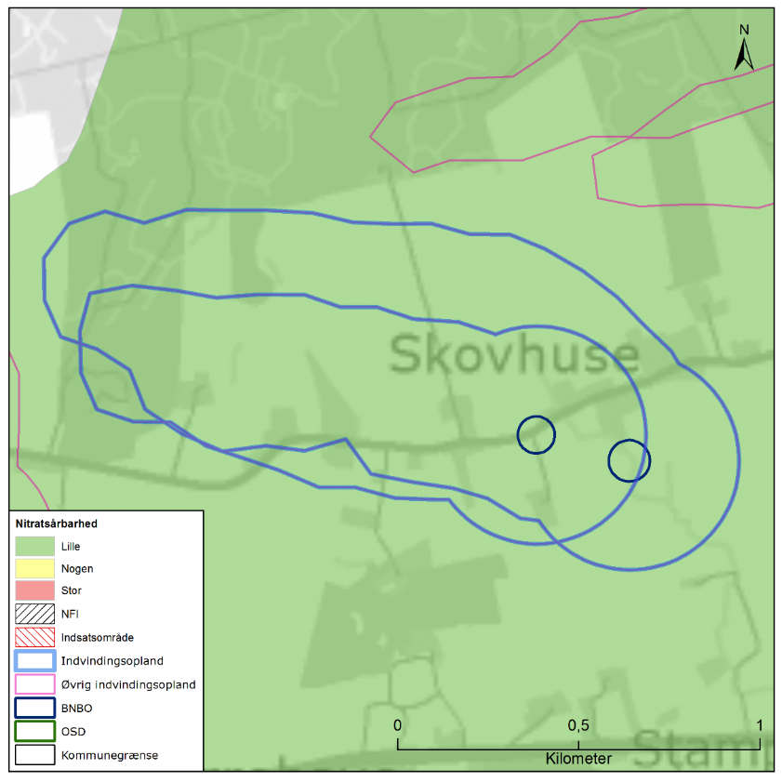
Figur 4.65 Sårbarhedszonering i forhold til nitrat inden for OSD og indvindingsoplandet til Langebæk Stationsby Vandværk, samt afgrænsning af boringsnære beskyttelsesområder (BNBO), nitratfølsomme indvindingsområder (NFI), indsatsområder (IO) og OSD.

NFI og IO
Der er ikke afgrænset NFI og IO i området indenfor oplandet til Langebæk Stationsby Vandværk, jf. Figur 4.65.

Råvandskvalitet
Der indvindes fra velbeskyttede magasiner, hvor vandtypen i DGU nr. 226.656 (KS3) og 226.658 (Kalk) er hhv. C og D (reduceret), og ikke-nitratholdig. Der er ikke konstateret indhold af sprøjtemidler i indvindingsboringerne. I 1999 blev der i DGU nr. 226.656 (KS3) påvist indhold af ethylbenzen og toluen på hhv. 0,02 og 0,06 mg/l. Der er ikke senere påvist indhold over detektionsgrænsen i boringen. Der er ikke konstateret indhold af klorerede opløsningsmidler i boringen. Der er analyseret for, men ikke påvist indhold af miljøfremmede stoffer i DGU nr. 226.658 (kalk).

Indholdet sulfat i DGU nr. 226.658 (kalk) er lavt, < 2 mg/l, mens det i DGU nr. 226.656 (KS3) har mellem 18 og 23 mg/l siden 1991. Der indvindes vand med lavt indhold af klorid i begge boringer (20 til 30 mg/l). Fluoridindholdet er lavt i DGU nr. 226.656 (KS3), og relativt højt i DGU nr. 226.568 (Kalk), hvor indholdet varierer fra 1 til 1,46, dvs. i nogle tilfælde lige under grænseværdien på 1,5 mg/l. Indholdet af barium i kalkboringen, DGU nr. 226.658 har tidligere overskredet grænseværdien på 700 µg/l, idet der er konstateret et indhold på 820 µg/l. Barium er således en risikoparameter, der bør overvåges.

Arealanvendelse og punktkilder
Indvindingsoplandene ligger indenfor OSD. Arealanvendelsen i indvindingsoplandene udgøres primært af landbrug med mindre områder skov og natur. I oplandene til boringerne er der 1 stk. V2-kortlagt lokalitet jf. Figur 4.66. På den V2-kortlagte lokalitet har der været servicestation. Denne lokalitet prioriteres til undersøgelse og evt. oprydning af Region Sjælland.

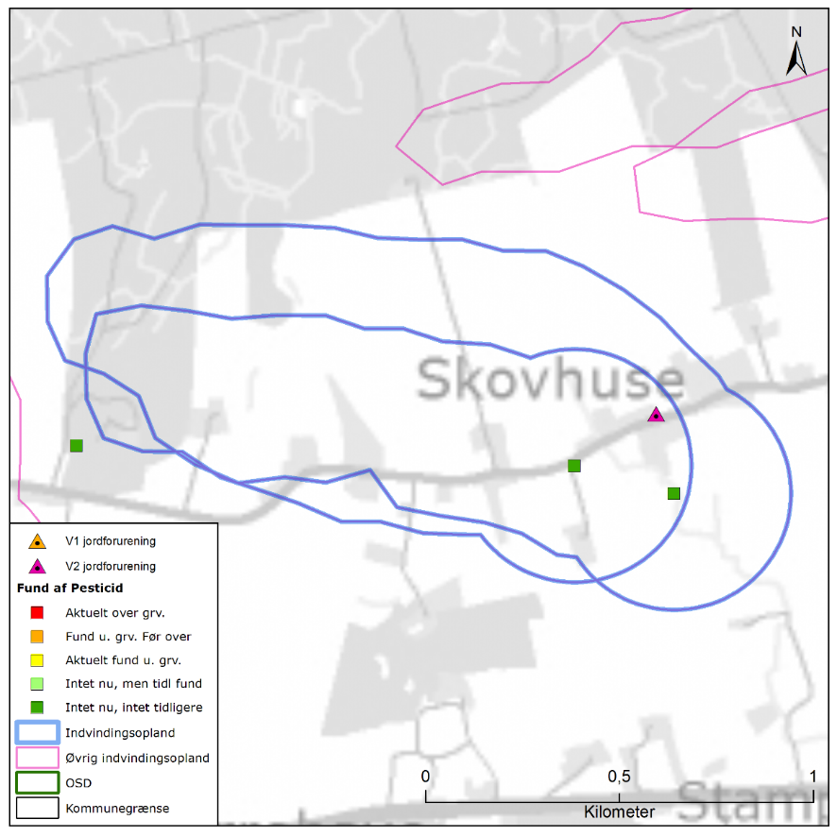
Figur 4.66 Placeringen af det administrative indvindingsopland for Langebæk Stationsby Vandværk, placering af forurenede (V1 og/eller V2 kortlagte) grunde samt boringer med analyse for pesticider med angivelse af fund /ikke fund af pesticider.

BNBO
Figur 4.67 viser boringsnære beskyttelsesområder (BNBO) til Langebæk Stationsby Vandværk på arealfoto. På figuren kan det ses at BNBO til boring DGU 226.658 udgøres af landbrug og at BNBO til boring DGU 226.656 primært udgøres af landbrug, mens en mindre del udgøres af beboelse.

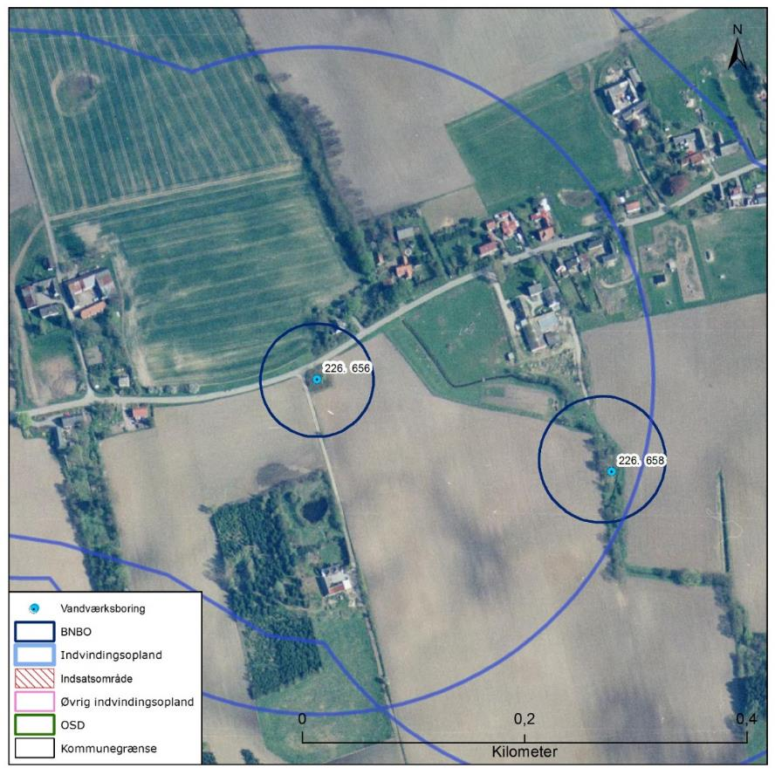
Figur 4.67 Boringsnære beskyttelsesområder (BNBO) for Langebæk Stationsby Vandværks indvindingsboringer, samt arealanvendelsen og udpegning af indsatsområder (IO).

Vurdering af indvindingsoplandets sårbarhed
Råvandstypen er svagt til stærkt reduceret, hvilket indikerer en god velbeskyttet grundvandsressource. Indholdet af klorid er lavt og der er ikke tegn på saltvandspåvirkning i boringerne. Der er ikke udpeget nitratfølsomt indvindingsområde (NFI) og indsatsområde (IO) indenfor indvindingsoplandet til Langebæk Stationsby Vandværk.

Det vurderes, at den største trussel mod indvindingen er udbringning og håndtering af pesticider samt spild af miljøfremmede stoffer indenfor BNBO. Ydermere ligger der inden for indvindingsoplandet en forurenede lokalitet, som udgør en potentiel risiko for magasinet.

Indsatser for grundvandsbeskyttelse
Følgende indsatser gælder for Langebæk Stationsby Vandværk (VV).

Indsatser der skal gennemføres | Ansvarlig | Tidsfrist
Langebæk Stationsby Vandværk skal holde øje med den tidslige udvikling i vandkvaliteten, især indhold af fluorid og barium i boring 226.658. Kommer de naturlige stoffer over 75 % af drikkevandsgrænsen skal indsatsen revurderes. | VV | Løbende
Langebæk Stationsby Vandværk skal analysere råvandet for strontium i næste boringskontrol i boring 226.658. | VV | Næste boringskontrol
Vordingborg Kommune skal anmode Region Sjælland om at vurdere grundvandstruslen fra de mulige forurenede lokaliteter i indvindingsoplandet og prioritere indsatser, der kan iværksættes. | Vordingborg Kommune  Region Sjælland | En gang om året
På baggrund af viden om boringer og brønde i indvindingsoplandet, skal Langebæk Stationsby Vandværk opnå en effektiv beskyttelse af grundvandsressourcen ved tilbud om sløjfning af ubenyttede boringer/brønde.  Hvis vandværket er medlem af grundvandssamarbejdet skal vandværket indmelde boringer og brønde der ønskes sløjfet til grundvandsamarbejdet.  Hvis vandværket bliver opmærksom på en ubenyttet boring eller brønd indenfor indvindingsoplandet skal de undersøge muligheden for at få boringen eller brønden sløjfet. | VV | Løbende

Indsatser der kan gennemføres | Ansvarlig
Langebæk Stationsby Vandværk kan føre oplysningskampagne i området indenfor BNBO om håndtering/anvendelse af pesticider eller anvendelse af alternative metoder til ukrudtsbekæmpelse. Kampagnen skal henvende sig til borgere, forretninger og lodsejere. | VV

Langebæk Vandværk
Langebæk Vandværk er et privat alment vandværk med 2 aktive indvindingsboringer, DGU nr. 226.598 og 226.698. Begge aktive indvindingsboring er filtersat kvartært sand. Vandværkets indvinding var i 2013 på 23.771 m³, hvor tilladelsen er på 25.000 m³ pr. år. Indvindingstilladelsen er gældende til 1. maj 2021.

I Figur 4.68 ses en oversigt over Langebæk Vandværk. På figuren er markeret de aktive indvindingsboringer, det administrative indvindingsopland, grundvandsdannelsen til vandværkets boringer, samt områder uden grundvandsdannelse.
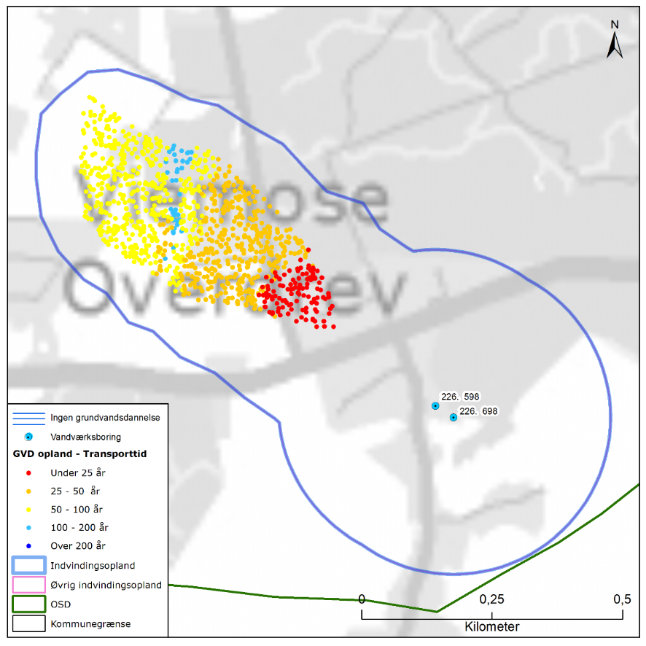
Figur 4.68 Placeringen af Langebæk Vandværks aktive indvindingsboringer og grundvandsdannelsen til vandværkets boringer. På figuren er også vist områder uden grundvandsdannelse, det administrative indvindingsopland til Langebæk Vandværk, samt OSD og kommunengrænsen for Vordingborg kommune.

Geologi og hydrogeologi
Langebæk Vandværk indvinder fra det kvartære smeltevandssandsmagasin (KS3). Boringerne er filtersat i niveauet 30 til 40 m u.t, og magasinet er indenfor indvindingsoplandet overlejret af varierende lerlag - kildepladsnært mindre end 3 meter mættet ler og længere ude i oplandet op til 50 meter mættet ler. Magasinet er ikke et spændt magasin. Lertykkelsen afspejler sig i sårbarhedszoneringen, der er vist i Figur 4.69. Her er områder med mindre end 5 meter mættet ler tolket til stor sårbarhed, områder med 5-15 meter mættet ler tolket til nogen sårbarhed og områder med mere end 15 meter mættet ler tolket til lille sårbarhed i forhold til nitrat.

På Figur 4.68 er vist den omtrentlige transporttid af det vand, der strømmer fra vandspejlet mod boringerne inden for det grundvandsdannende opland. Som det ses, er vandet tæt på boringerne forholdsvis kort tid om at nå frem til boringerne – mellem 10 til 25 år undervejs, mens vandets transporttid stigere jo længere væk fra boringerne, at det dannes, således er vandets transporttid i den del af det grundvandsdannende opland, som ligger længst væk fra boringerne 50 til 100 år undervejs. En stor del af grundvandsdannelsen til vandværkets boringer sker i den nordvestlige del af oplandet.

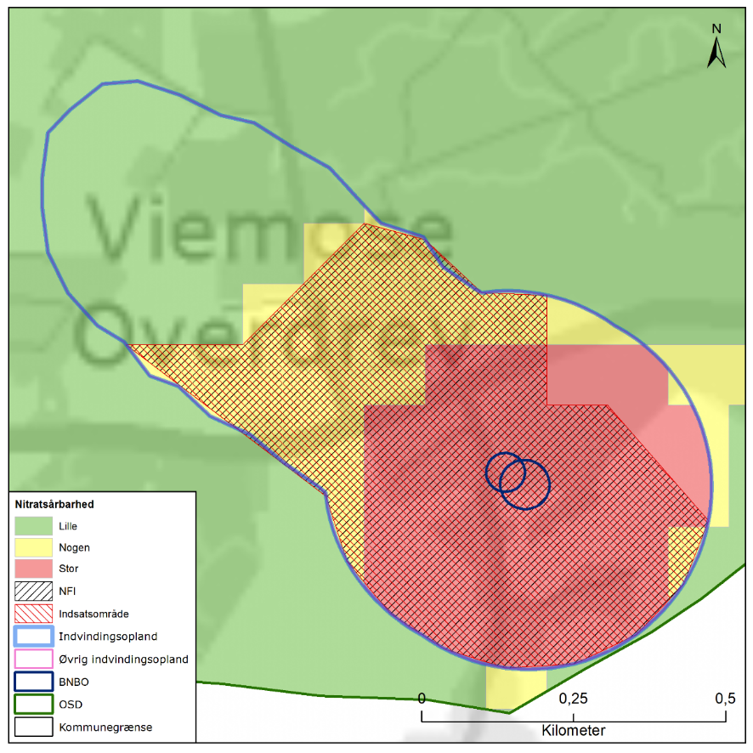
Figur 4.69 Sårbarhedszonering i forhold til nitrat inden for OSD og indvindingsoplandet til Langebæk Vandværk, samt afgrænsning af boringsnære beskyttelsesområder (BNBO), nitratfølse indvindingsområder (NFI), indsatsområder (IO) og OSD.

NFI og IO
Kortlægningen har vist at der kildepladsnært er nogen og stor sårbarhed, mens der i den fjerneste 1/3 af oplandet er lille sårbarhed. Der er afgrænset NFI i den kildepladsnære del af oplandet. Huller i NFI afgrænsningen skyldes, at der ikke sker grundvandsdannelse i denne del af oplandet. Der er afgrænset indsatsområde (IO) i den kildepladsnære del af oplandet, hvor der er afgrænset NFI.

Råvandskvalitet
Der indvindes fra et magasin med varierende beskyttelse, hvor vandtypen i DGU nr. 226.598 og 226.698 er hhv. B, nitratholdigt og C, ikke-nitratholdigt. Der er påvist indhold af olie i begge indvindingsboringer på hhv. 14 og 6 µg/l i DGU nr. 226.598 og 226.698, hvilket er over grænseværdien på 5 µg/l. Der er ikke siden analyseret specifikt for olie, men analyser for BTEXN har ikke vist indhold over detektionsgrænsen. I begge indvindingsboringer er der i 2017 og 2018 påvist indhold af desphenyl chloridazon over grænseværdien for enkeltpesticider på 0,1 µg/l (0,3 og 0,12 i hhv. boring 226.598 og 226.698).

Indholdet af sulfat er forhøjet og varierende i DGU nr. 226.598, hvor der ses indhold i intervallet 23 til 85 mg/l. Ligeledes ses et højt og varierende indhold af klorid i boringen (op til 330 mg/l, og faldet til 160 mg/l i seneste analyse), som vurderes at skyldes boringens kystnære placering. Grænseværdien for klorid er 250 mg/l. I boringen er der konstateret indhold af nitrat på mellem 1,5 og 4 mg/l i alle analyser. Samtidig ses indhold af ammonium, metan og jern, der alle tyder på reduceret vand og boringen indvinder sandsynligvis en blanding af ungt og gammelt vand.

I DGU nr. 226.698 varierer sulfatindholdet mellem 48 og 12 mg/l, mens kloridindholdet er stabilt omkring 40 mg/l. De varierende sulfatindhold tyder på varierende påvirkning fra terræn. Boringen indvinder sandsynligvis en blanding af ungt og gammelt vand, da der også ses indhold af ammonium, metan og jern.

Arealanvendelse og punktkilder
Indvindingsoplandet ligger indenfor OSD. Arealanvendelsen i indvindingsoplandet udgøres primært af landbrug og befæstede arealer. I oplandet til boringerne er der hhv. 3 stk. V2-kortlagte og 1 stk. V1/V2-kortlagt lokaliteter jf. Figur 4.70. På V1/V2-lokaliteten har der været hhv. modtagestation for olie- og kemikalieaffald med konstateret forurening af olieprodukter. På de V2-kortlagte lokaliteter har der været hhv. olieoplag, losseplads og servicestation. Disse lokaliteter prioriteres til undersøgelse og evt. oprydning af Region Sjælland.

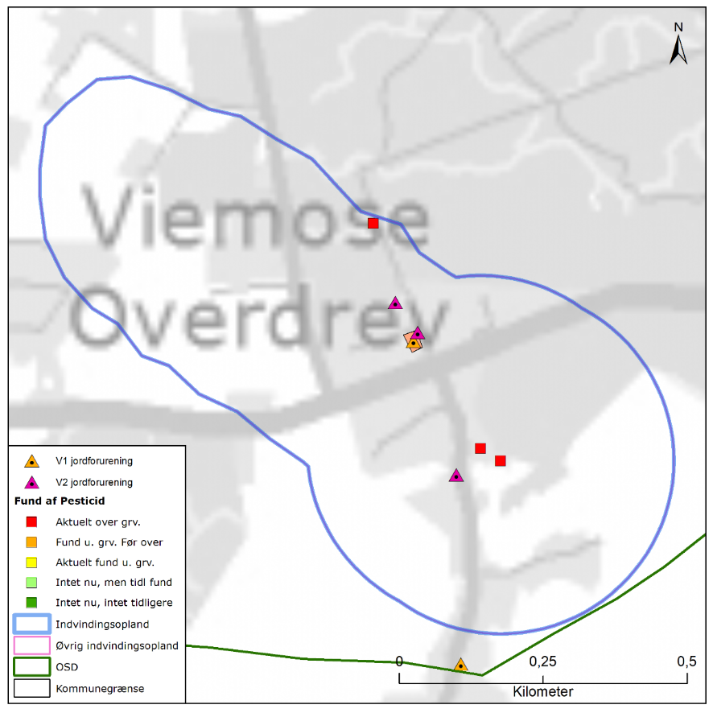
Figur 4.70 Placeringen af det administrative indvindingsopland for Langebæk Vandværk, placering af forurenede (V1 og/eller V2 kortlagte) grunde samt boringer med analyse for pesticider med angivelse af fund /ikke fund af pesticider.

BNBO
Figur 4.72Figur 4.71 viser boringsnære beskyttelsesområder (BNBO) til Langebæk Vandværk på arealfoto. På figuren kan det ses at BNBO til indvindingsboringerne til dels er sammenfaldende. BNBO for boring DGU 226.598 udgøres delvist af villakvarter, delvist af landbrugsmarker, mens BNBO for boring DGU 226.698 udgøres af landbrugsmarker. Der er udpeget NFI og IO der dækker de boringsnære beskyttelsesområder.

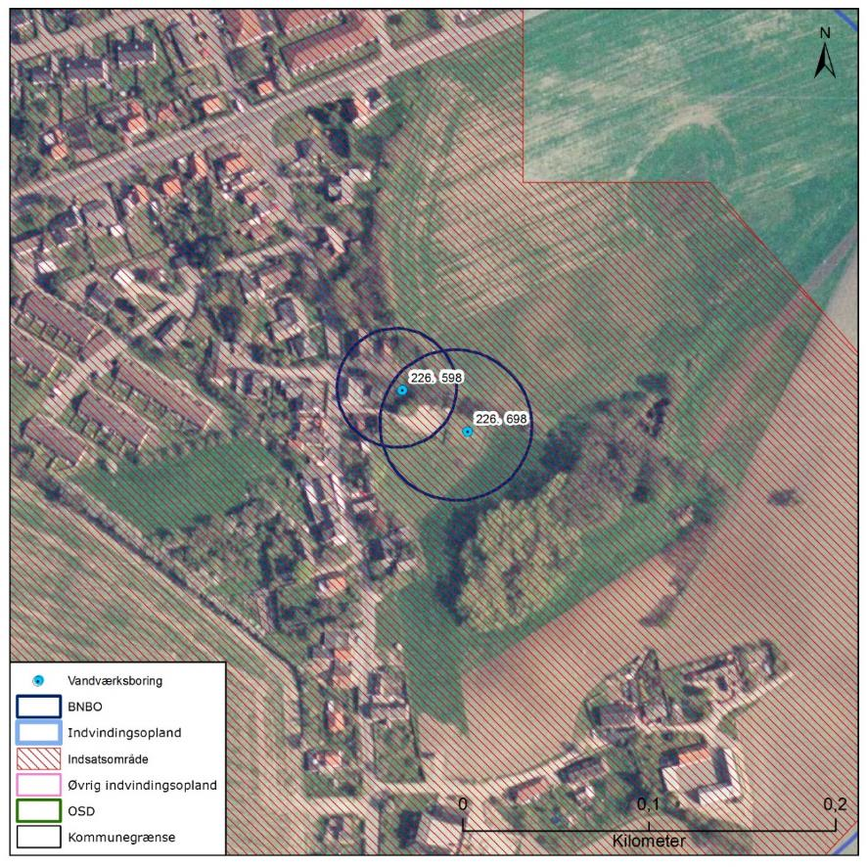
Figur 4.71 Boringsnære beskyttelsesområder (BNBO) for Langebæk Vandværks indvindingsboringer, samt arealanvendelsen og udpegning af indsatsområder (IO).

Vurdering af indvindingsoplandets sårbarhed
Råvandstypen i sandmagasinet er i DGU 226.598 svagt oxideret, nitratholdigt (2 mg/l), hvilket indikerer en ringe beskyttet grundvandsressource. Indholdet er klorid og sulfat er varierende. Råvandstypen i DGU 226.698 er svagt reduceret, hvilket indikerer en beskyttet grundvandsressource. Der er påvist pesticider over grænseværdien for drikkevand i begge indvindingsboringer. I området omkring indvindingsboringerne der udpeget nitratfølsomt indvindingsområde (NFI) og indsatsområde (IO) der udgør cirka 2/3 af indvindingsoplandet.

Det vurderes, at den største trussel mod indvindingen er udbringning/håndtering af pesticider og spild af miljøfremmede stoffer indenfor indsatsområdet. Ydermere ligger der inden for indvindingsoplandet flere forurenede lokaliteter, som udgør en potentiel risiko for magasinet.

Indsatser for grundvandsbeskyttelse
Følgende indsatser er eksempler på hvad der kunne laves for Langebæk Vandværk (VV).

Indsatser der skal gennemføres | Ansvarlig | Tidsfrist
Langebæk Vandværk skal undersøge indvindingsboringernes stand, fx ved hjælp af TV-inspektion og borehulslogging, og udbedre eventuelle mangler, således at muligheden for lækage fra terræn til grundvandsmagasin via utætheder i boringerne minimeres. | VV | 2 år
Langebæk Vandværk skal gennemføre en skærpet overvågning af indholdet af pesticider i råvandet. Den stofspecifikke boringskontrol gennemføres hvert år. Påvises pesticider i koncentrationer under grænseværdien for drikkevand skal indsatserne revurderes. | VV | Løbende
Langebæk Vandværk skal holde øje med den tidslige udvikling i vandkvaliteten, især indholdet af nitrat og sulfat. Der skal foretages boringskontrol minimum hvert andet år. Hvis der konstateres stigende indhold af sulfat eller nitrat skal indsatserne revurderes. | VV | Løbende
Påvises fortsat pesticider over grænseværdien for drikkevand i begge boringer skal Langebæk Vandværk sløjfe indvindingsboringerne.  Som erstatning for de sløjfede boringer kan Langebæk Vandværk etablere nye indvindingsboringer i et dybere og mere velbeskyttet grundvandsmagasin, eller indgå aftale om sammenlægning med nærtliggende vandværk. | VV | Løbende
Langebæk Vandværk skal føre oplysningskampagne i området indenfor BNBO om håndtering/anvendelse af pesticider eller anvendelse af alternative metoder til ukrudtsbekæmpelse. Kampagnen skal henvende sig til haveejere. | VV | 1 år
Vordingborg Kommune skal anmode Region Sjælland om at vurdere grundvandstruslen fra de mulige forurenede lokaliteter indenfor NFI og prioritere indsatser, der kan iværksættes. | Vordingborg Kommune  Region Sjælland | En gang om året
Langebæk Vandværk skal gennemføre stofspecifik boringskontrol for stoffer relateret til de forurenede lokaliteter indenfor NFI. Den stofspecifikke boringskontrol gennemføres hvert andet år. Påvises et af de relevante stoffer i koncentrationer over 75 % af grænseværdien for drikkevand eller påvises stigende koncentrationer af et af de relevante stoffer skal indsatserne revurderes. | VV | Løbende
På baggrund af viden om boringer og brønde i indvindingsoplandet, kan Langebæk Vandværk opnå en effektiv beskyttelse af grundvandsressourcen ved tilbud om sløjfning af ubenyttede boringer/brønde.  Hvis vandværket er medlem af grundvandssamarbejdet kan vandværket indmelde boringer og brønde der ønskes sløjfet til grundvandsamarbejdet.  Hvis vandværket bliver opmærksom på en ubenyttet boring eller brønd indenfor indvindingsoplandet skal de undersøge muligheden for at få boringen eller brønden sløjfet. | VV | Løbende
Langebæk Vandværk skal forsøge at indgå dyrkningsaftaler med de lokale landmænd indenfor BNBO med henblik på at reducere nitratbelastningen og muligheden for pesticidfri drift. | VV | 3 år

Indsatser der kan gennemføres | Ansvarlig
Langebæk Vandværk kan forsøge at indgå dyrkningsaftaler med de lokale landmænd indenfor indsatsområdet (IO) med henblik på reduktion af nitratbelastningen og mulighed for pesticidfri drift. | VV
Langebæk Vandværk kan vurdere mulighederne for skovrejsning indenfor indsatsområdet (IO). | VV
Langebæk Vandværk kan forsøge at indgå dyrkningsaftaler med de lokale landmænd indenfor det grundvandsdannende opland med henblik på pesticidfri drift. | VV

Lundby Vandværk
Lundby Vandværk er et privat alment vandværk med 3 aktive indvindingsboringer, DGU nr. 226.581, 226.690 og 226.719. Alle tre boringer er filtersat i kalken. Vandværkets indvinding var i 2014 på 105.906 m³, hvor tilladelsen er på 90.000 m³ pr. år. Indvindingstilladelsen er gældende til 13. juli 2024.

I Figur 4.72 ses en oversigt over Lundby Vandværk. På figuren er markeret de aktive indvindingsboringer, det administrative indvindingsopland, grundvandsdannelsen til vandværkets boringer, samt områder uden grundvandsdannelse.
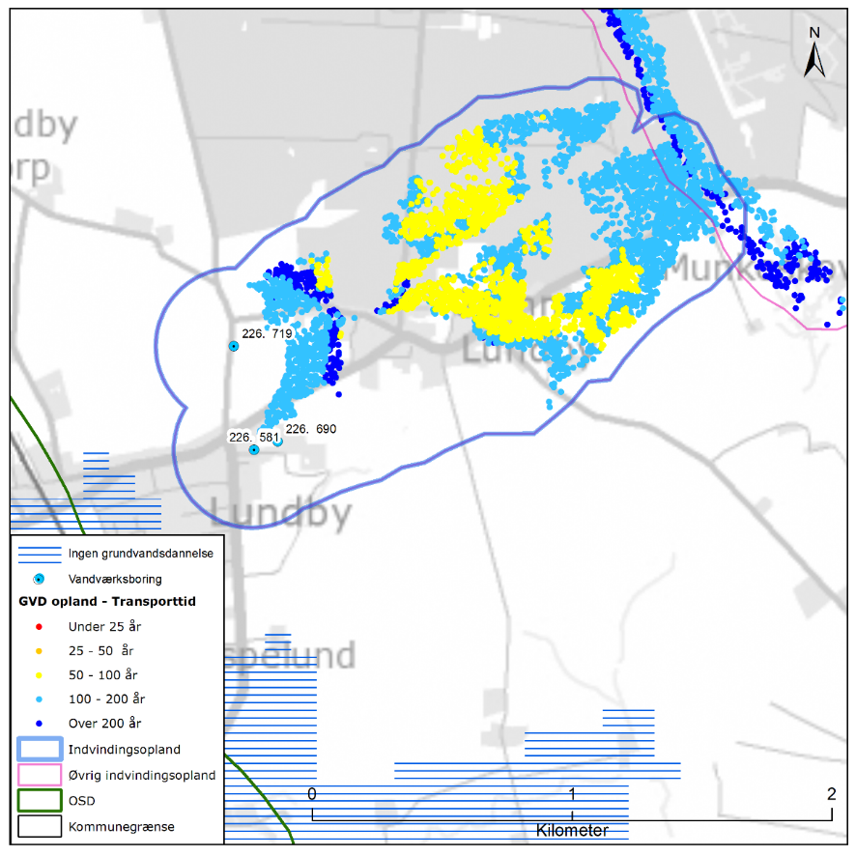
Figur 4.72 Placeringen af Lundby Vandværks aktive indvindingsboringer og grundvandsdannelsen til vandværkets boringer. På figuren er også vist områder uden grundvandsdannelse, det administrative indvindingsopland, samt OSD.

Geologi og hydrogeologi
Lundby Vandværk indvinder fra det prækvartære kalkmagasin (skrivekridt). Boringerne er filtersat i niveauet 50 til 60 m u.t., og kalken er indenfor indvindingsoplandet overlejret med mellem 20 meter til over 40 meter mættet ler. Kalkmagasinet er et spændt magasin. Lertykkelsen afspejler sig i sårbarhedszoneringen, der er vist i Figur 4.73. Her er områder med mindre end 5 meter mættet ler tolket til stor sårbarhed, områder med 5-15 meter mættet ler tolket til nogen sårbarhed og områder med mere end 15 meter mættet ler tolket til lille sårbarhed i forhold til nitrat. Der kun er afgrænset lille sårbarhed indenfor indvindingsoplandet til Lundby Vandværk.

På Figur 4.72 er vist den omtrentlige transporttid af det vand, der strømmer fra vandspejlet mod boringerne inden for det grundvandsdannende opland. Som det ses, er vandet forholdsvis lang tid om at nå frem til boringerne, således er vandets transporttid i det meste af det grundvandsdannende oplands udstrækning fra 50 til over 200 år undervejs. En stor del af grundvandsdannelsen til vandværkets boringer sker i det meste af oplandet nordøst for boringerne.

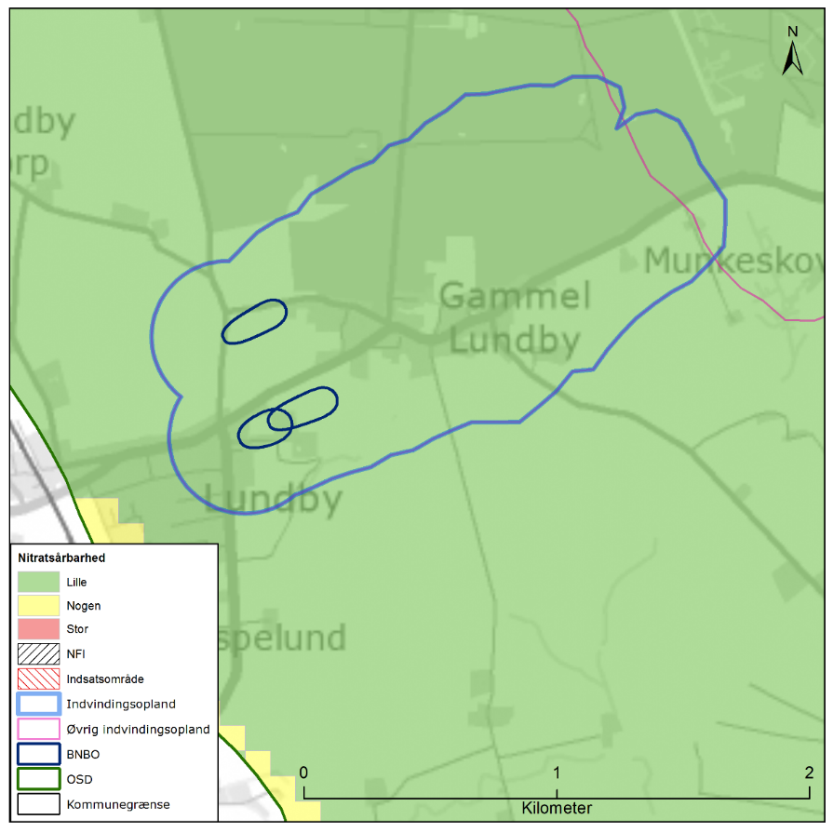
Figur 4.73 Sårbarhedszonering i forhold til nitrat inden for OSD og indvindingsoplandet til Lundby Vandværk, samt afgrænsning af boringsnære beskyttelsesområder (BNBO), nitratfølsomme indvindingsområder (NFI), indsatsområder (IO) og OSD.

NFI og IO
Der er ikke afgrænset NFI og IO i området indenfor oplandet til Lundby Vandværk, jf. Figur 4.73.

Råvandskvalitet
Der indvindes fra et godt beskyttet magasin, hvor vandtypen i DGU nr. 226.581, 226.690 og 226.719 er D (reduceret), og ikke-nitratholdigt. Der er undersøgt for, men ikke påvist indhold af olieprodukter eller klorerede opløsningsmidler i råvandet. Ligeledes er der ikke konstateret indhold af sprøjtemidler i indvindingsboringerne.

Indholdet af sulfat er lavt (mellem 5 og 15 mg/l) i indvindingsboringerne. Der er konstateret indhold af klorid i niveauet 20 til 40 mg/l, og der er således ikke tegn på saltvandsindtrængning i boringerne. Der ses generelt et indhold af fluorid på 1 – 1,2 mg/l i boringerne, men i DGU nr. 226.581 er der i seneste analyse konstateret et indhold på 1,5 mg/l, hvilket er på niveau med grænseværdien. Ligeledes kan indholdet af barium i DGU nr. 226.690 være en risikoparameter for vandkvaliteten, idet der er konstateret indhold på op til 640 µg/l, hvilket er umiddelbart under grænseværdien på 700 µg/l. Strontium i boringen 226.719 er målt til 3100 µg/l som er under drikkevandsgrænsen. Der er ikke analyseret for strontium i de øvrige boringer.

Arealanvendelse og punktkilder
Indvindingsoplandet ligger indenfor OSD. Arealanvendelsen i indvindingsoplandet udgøres primært af landbrug og befæstede arealer. I oplandet til boringerne er der 2 stk. V1-kortlagte lokaliteter jf. Figur 4.74. På den V2-kortlagte lokalitet har der været losseplads. På de V1-kortlagte lokaliteter har der været hhv. oplag af olie samt jern- og metalvareindustri. Disse lokaliteter prioriteres til undersøgelse og evt. oprydning af Region Sjælland.

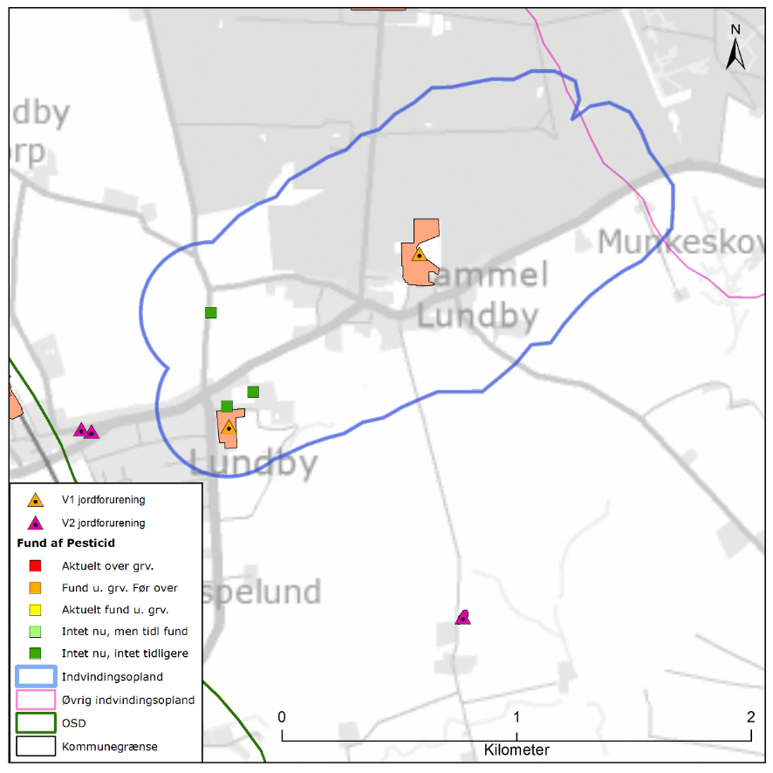
Figur 4.74 Placeringen af det administrative indvindingsopland for Lundby Vandværk, placering af forurenede (V1 og/eller V2 kortlagte) grunde samt boringer med analyse for pesticider med angivelse af fund /ikke fund af pesticider.

BNBO
Figur 4.75 viser boringsnære beskyttelsesområder (BNBO) til Lundby Vandværk på arealfoto. På figuren kan det ses at BNBO til boringen DGU 226.719 udgøres af en landbrug, BNBO til boring DGU 226.690 primært udgøres af en landbrug, mens en mindre del udgøres af skov og beskyttet areal. BNBO til boring DGU 226.581 udgøres primært af skov, mens en mindre del udgøres af bebyggelse.

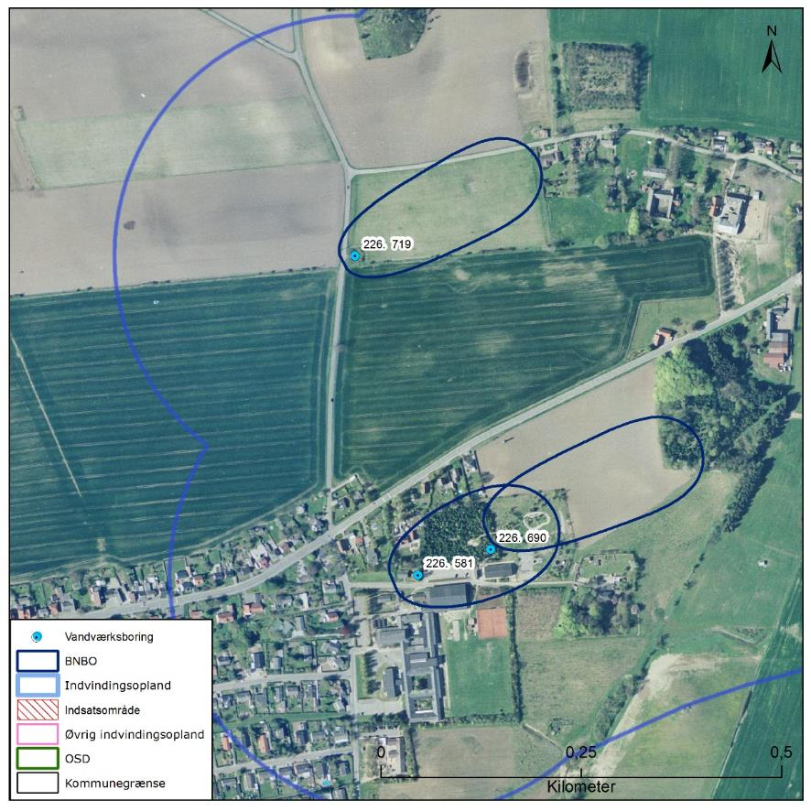
Figur 4.75 Boringsnære beskyttelsesområder (BNBO) for Lundby Vandværks indvindingsboringer, samt arealanvendelsen og udpegning af indsatsområder (IO).

Vurdering af indvindingsoplandets sårbarhed
Råvandstypen er stærkt reduceret, hvilket indikerer en god velbeskyttet grundvandsressource. Indholdet af klorid er lavt og der er ikke tegn på saltvandspåvirkning i boringerne. Der er ikke udpeget nitratfølsomt indvindingsområde (NFI) og indsatsområde (IO) indenfor indvindingsoplandet til Lundby Vandværk.

Det vurderes, at den største trussel mod indvindingen er udbringning og håndtering af pesticider samt spild af miljøfremmede stoffer indenfor BNBO. Ydermere ligger der inden for indvindingsoplandet flere forurenede lokaliteter, som udgør en potentiel risiko for magasinet.

Indsatser for grundvandsbeskyttelse
Følgende indsatser gælder for Lundby Vandværk (VV).

Indsatser der skal gennemføres | Ansvarlig | Tidsfrist
Lundby Vandværk skal holde øje med den tidslige udvikling i vandkvaliteten, især indhold af fluorid, samt for boring 226.690 også indholdet af barium. Kommer de naturlige stoffer over 75 % af drikkevandsgrænsen skal indsatsen revurderes. | VV | Løbende
Lundby Vandværk skal analysere råvandet for strontium i næste boringskontrol til boringer 226.690 og 226.581. | VV | Næste boringskontrol
Vordingborg Kommune skal anmode Region Sjælland om at vurdere grundvandstruslen fra de mulige forurenede lokaliteter indenfor BNBO og prioritere indsatser, der kan iværksættes. | Vordingborg Kommune  Region Sjælland | En gang om året
Lundby Vandværk skal gennemføre stofspecifik boringskontrol for stoffer relateret til den forurenede lokalitet indenfor BNBO. Den stofspecifikke boringskontrol gennemføres hvert tredje år. Påvises et af de relevante stoffer i koncentrationer over 75 % af grænseværdien for drikkevand eller påvises stigende koncentrationer af et af de relevante stoffer skal indsatserne revurderes. | VV | Løbende
På baggrund af viden om boringer og brønde i indvindingsoplandet, kan Lundby Vandværk opnå en effektiv beskyttelse af grundvandsressourcen ved tilbud om sløjfning af ubenyttede boringer/brønde.  Hvis vandværket er medlem af grundvandssamarbejdet kan vandværket indmelde boringer og brønde der ønskes sløjfet til grundvandsamarbejdet.  Hvis vandværket bliver opmærksom på en ubenyttet boring eller brønd indenfor indvindingsoplandet skal de undersøge muligheden for at få boringen eller brønden sløjfet. | VV | Løbende

Indsatser der kan gennemføres | Ansvarlig
Lundby Vandværk kan føre oplysningskampagne i området indenfor BNBO om håndtering/anvendelse af pesticider eller anvendelse af alternative metoder til ukrudtsbekæmpelse. Kampagnen skal henvende sig til borgere, forretninger og lodsejere. | VV

Lundegaard Vandværk
Lundgaard Vandværk er et privat alment vandværk med 2 aktive indvindingsboringer, DGU nr. 226.645 og 226.684. Begge aktive indvindingsboringer er filtersat i kalken. Vandværkets indvinding var i 2014 på 14.352 m³, hvor tilladelsen er på 32.000 m³ pr. år. Indvindingstilladelsen er gældende til 5. august 2018.

I Figur 4.76 ses en oversigt over Lundgaard Vandværk. På figuren er markeret de aktive indvindingsboringer, det administrative indvindingsopland, grundvandsdannelsen til vandværkets boringer, samt områder uden grundvandsdannelse.
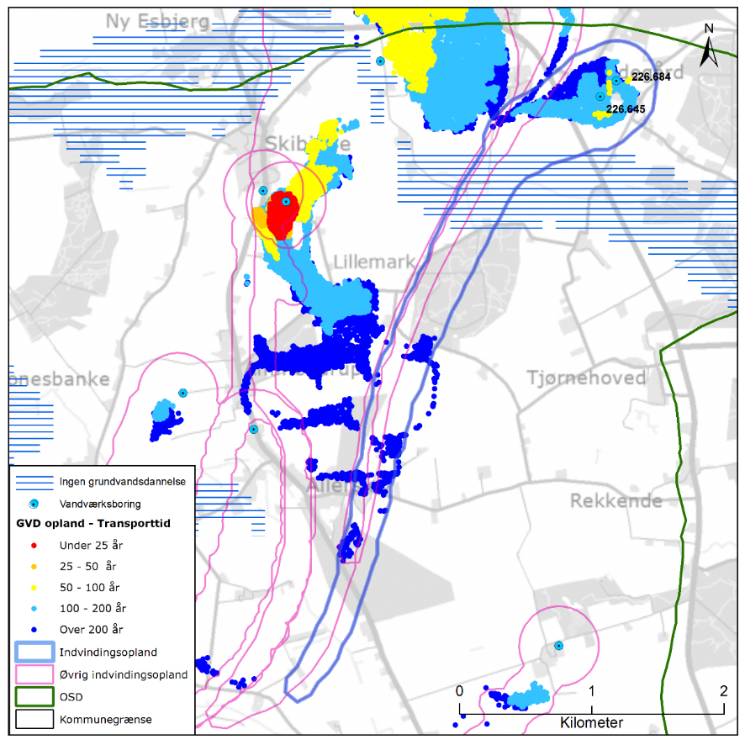
Figur 4.76 Placeringen af Lundgaard Vandværks aktive indvindingsboringer og grundvandsdannelsen til vandværkets boringer. På figuren er også vist områder uden grundvandsdannelse, det administrative indvindingsopland, både til Lundgaard Vandværk og nærliggende vandværker, samt OSD og kommunengrænsen for Vordingborg kommune.

Geologi og hydrogeologi
Lundegaard Vandværk indvinder fra det prækvartære kalkmagasin (skrivekridt). Boringerne er filtersat i niveauet 60 til 90 m u.t., og kalken er indenfor indvindingsoplandet overlejret af mellem mere end 20 m mættet ler, med undtagelse af et mindre område i omkring 1 km syd for indvindingsboringerne, hvor der er omkring 13 meter mættet ler over magasinet. Kalkmagasinet er et spændt magasin. Lertykkelsen afspejler sig i sårbarhedszoneringen, der er vist i Figur 4.77. Her er områder med mindre end 5 meter mættet ler tolket til stor sårbarhed, områder med 5-15 meter mættet ler tolket til nogen sårbarhed og områder med mere end 15 meter mættet ler tolket til lille sårbarhed i forhold til nitrat. Der er afgrænset lille sårbarhed og nogen sårbarhed indenfor indvindingsopland til Lundgaard Vandværk.

På Figur 4.76 er vist den omtrentlige transporttid af det vand, der strømmer fra vandspejlet mod boringerne inden for det grundvandsdannende opland. Som det ses, er vandet forholdsvis lang tid om at nå frem til boringerne, således er vandets transporttid i det meste af det grundvandsdannende oplands udstrækning mellem 100 til over 200 år undervejs. En stor del af grundvandsdannelsen til vandværkets boringer sker kildeplads-nært samt i den centrale del af oplandet.

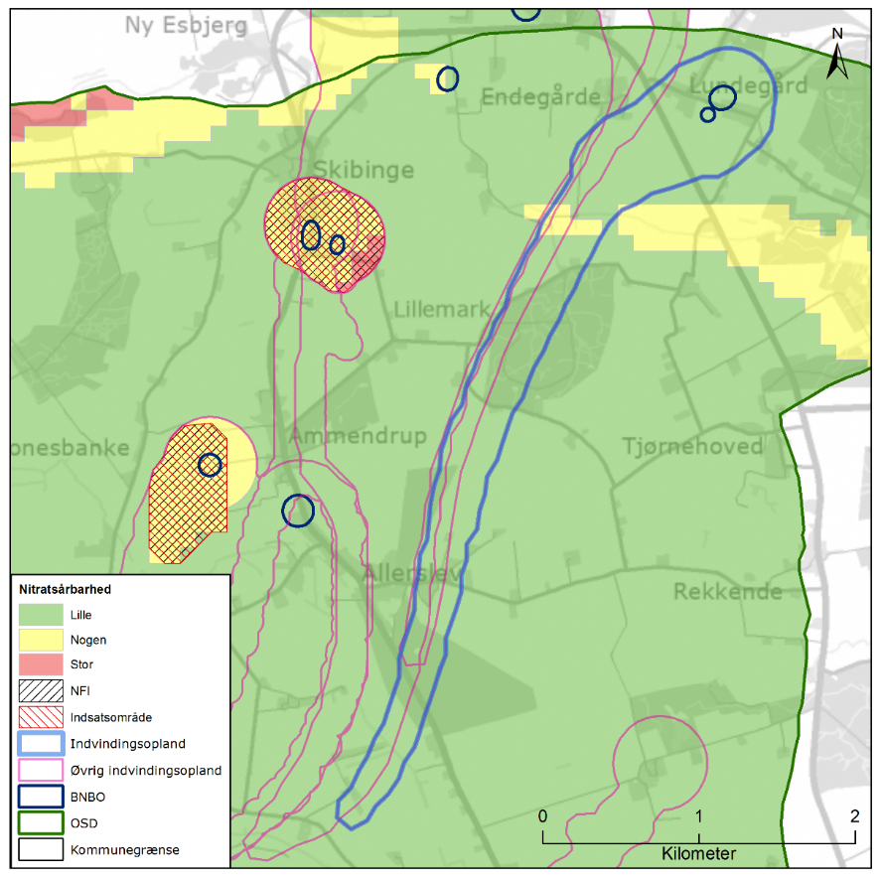
Figur 4.77 Sårbarhedszonering i forhold til nitrat inden for OSD og indvindingsoplandet til Lundgaard Vandværk, samt afgrænsning af boringsnære beskyttelsesområder (BNBO), nitratfølsomme indvindingsområder (NFI), indsatsområder (IO) og OSD.

NFI og IO
Der er ikke afgrænset NFI og IO i området indenfor oplandet til Lundgaard Vandværk, jf. Figur 4.77.

Råvandskvalitet
Der indvindes fra et godt beskyttet magasin, hvor vandtypen i DGU nr. 226.645 og 226.684 er C (svagt reduceret), ikke-nitratholdigt. Der er undersøgt for, men ikke påvist indhold af olieprodukter eller klorerede opløsningsmidler i råvandet. Ligeledes er der ikke konstateret indhold af sprøjtemidler i indvindingsboringerne.

Indholdet af sulfat er omkring 20 mg/l i begge boringer, i DGU nr. 226.684 er indholdet 20 mg/l, mens det i DGU nr. 226.645 er 24 mg/l, og derfor vandtype C. Kloridindholdet er i intervallet 20 til 30 mg/l, og viser ikke tegn på saltvandspåvirkning i boringerne. Indholdet af fluorid er omkring 1 mg/l og dermed under grænseværdien på 1,5 mg/l. Der er ikke analyseret for strontium.

Arealanvendelse og punktkilder
Indvindingsoplandet ligger indenfor OSD. Arealanvendelsen i indvindingsoplandet udgøres primært af landbrug og skov. I oplandet til boringerne er der ingen kortlagt forureningslokaliteter, jf. Figur 4.78. På den V2-kortlagte lokalitet i Allerslev, på grænsen til indvindingsoplandet har der været hhv. mejeri og møbelindustri.

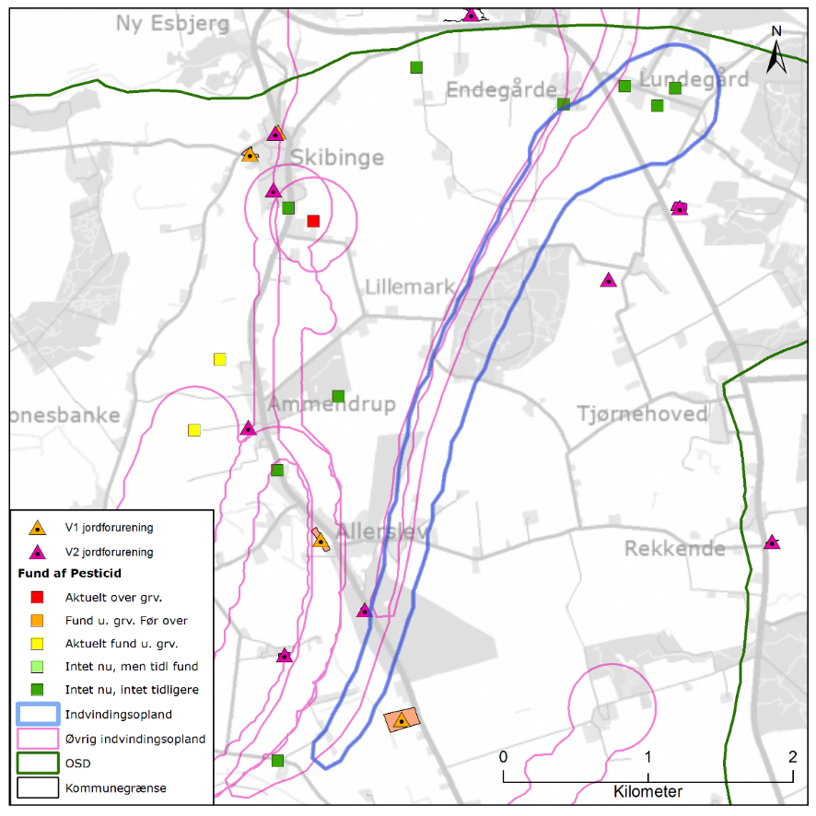
Figur 4.78 Placeringen af det administrative indvindingsopland for Lundgaard Vandværk, placering af forurenede (V1 og/eller V2 kortlagte) grunde samt boringer med analyse for pesticider med angivelse af fund /ikke fund af pesticider.

BNBO
Figur 4.79 viser boringsnære beskyttelsesområder (BNBO) til Lundegaard Vandværk på arealfoto. På figuren kan det ses at BNBO til boringerne DGU 226.645 og 226.684 udgøres delvist af landbrug og delvist af mindre bebyggelse og en gård.

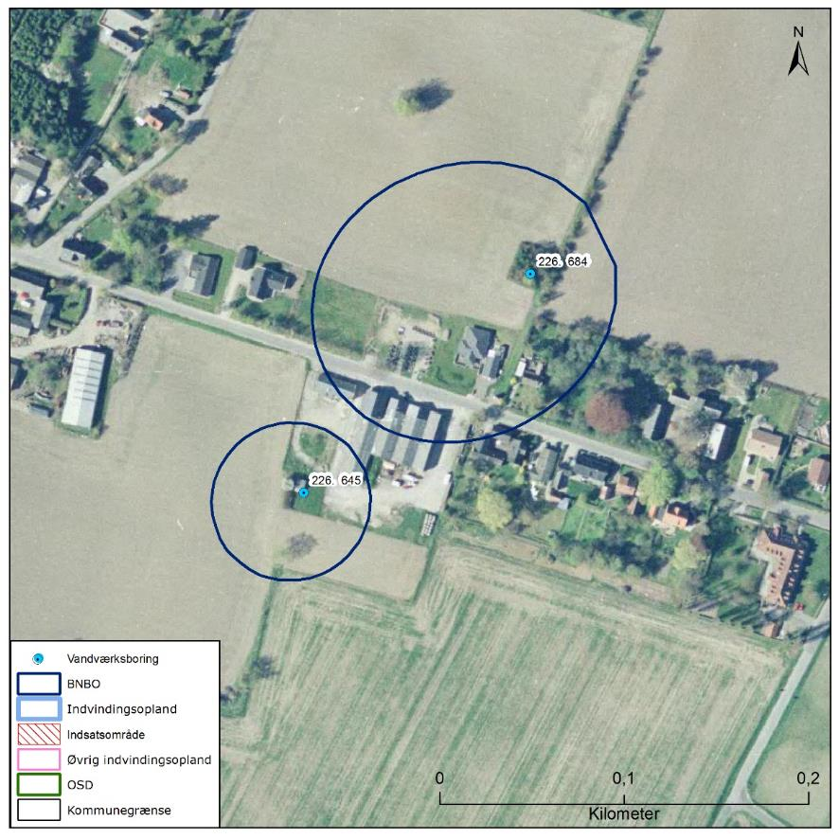
Figur 4.79 Boringsnære beskyttelsesområder (BNBO) for Lundgaard Vandværks indvindingsboringer, samt arealanvendelsen og udpegning af indsatsområder (IO).

Vurdering af indvindingsoplandets sårbarhed
Råvandstypen er svagt reduceret, med sulfatindhold på 20-25 mg/l, hvilket indikerer en rimelig velbeskyttet grundvandsressource. Indholdet af klorid er lavt og der er ikke tegn på saltvandspåvirkning i boringerne. Der er ikke udpeget nitratfølsomt indvindingsområde (NFI) og indsatsområde (IO) indenfor indvindingsoplandet til Lundegaard Vandværk.

Det vurderes, at indvindingsoplandet til Lundegaard Vandværk ikke er sårbart.

Indsatser for grundvandsbeskyttelse
Følgende indsatser gælder for Lundegaard Vandværk (VV).

Indsatser der skal gennemføres | Ansvarlig | Tidsfrist
Lundegaard Vandværk skal analysere råvandet for strontium i næste boringskontrol. | VV | Næste boringskontrol
Lundgaard Vandværk skal fortsat holde øje med den tidslige udvikling i vandkvaliteten. Kommer de naturlige stoffer over 75 % af drikkevandsgrænsen skal indsatsen revurderes. | VV | Løbende
På baggrund af viden om boringer og brønde i indvindingsoplandet, kan Lundegaard Vandværk opnå en effektiv beskyttelse af grundvandsressourcen ved tilbud om sløjfning af ubenyttede boringer/brønde.  Hvis vandværket er medlem af grundvandssamarbejdet kan vandværket indmelde boringer og brønde der ønskes sløjfet til grundvandsamarbejdet.  Hvis vandværket bliver opmærksom på en ubenyttet boring eller brønd indenfor indvindingsoplandet skal de undersøge muligheden for at få boringen eller brønden sløjfet. | VV | Løbende

Indsatser der kan gennemføres | Ansvarlig
Lundegaard Vandværk kan føre oplysningskampagne i området indenfor BNBO om håndtering/anvendelse af pesticider eller anvendelse af alternative metoder til ukrudtsbekæmpelse. Kampagnen skal henvende sig til borgere, forretninger og lodsejere. | VV

Mern Vandværk
Mern Vandværk er et privat alment vandværk med 2 aktive indvindingsboringer, DGU nr. 226.675 og 226.683. Begge indvindingsboringer er filtersat i kalken. Vandværkets indvinding var i 2014 på 81.319 m³, hvor tilladelsen er på 95.000 m³ pr. år. Indvindingstilladelsen er udløbet.

I Figur 4.80 ses en oversigt over Mern Vandværk. På figuren er markeret de aktive indvindingsboringer, det administrative indvindingsopland, grundvandsdannelsen til vandværkets boringer, samt områder uden grundvandsdannelse.
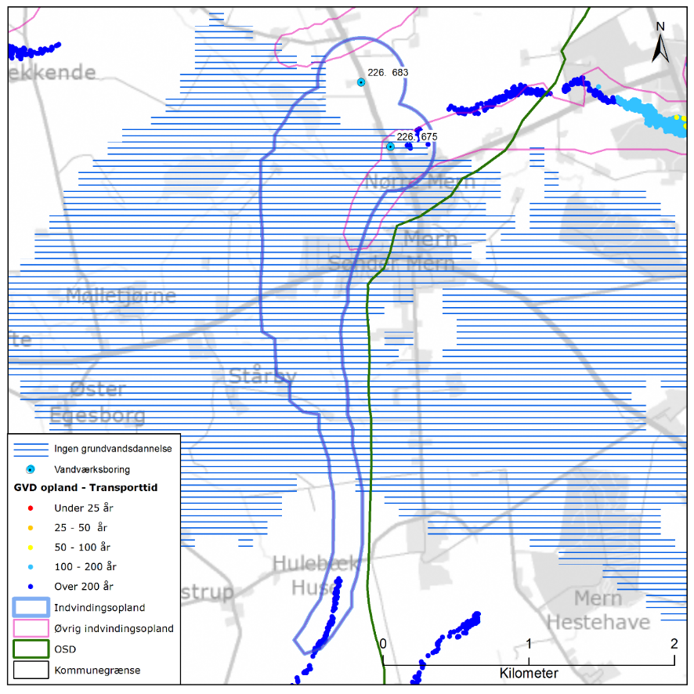
Figur 4.80 Placeringen af Mern Vandværks aktive indvindingsboringer og grundvandsdannelsen til vandværkets boringer. På figuren er også vist områder uden grundvandsdannelse, det administrative indvindingsopland, både til Mern Vandværk og nærliggende vandværker, samt OSD.

Geologi og hydrogeologi
Mern Vandværk indvinder det prækvartære kalkmagasin (skrivekridt). Boringerne er filtersat i niveauet 50 til 60 m u.t., og kalken er indenfor indvindingsoplandet overlejret af mellem 25 til mere end 40 meter mættet ler. Kalkmagasinet er et spændt magasin. Lertykkelsen afspejler sig i sårbarhedszoneringen, der er vist i Figur 4.81. Her er områder med mindre end 5 meter mættet ler tolket til stor sårbarhed, områder med 5-15 meter mættet ler tolket til nogen sårbarhed og områder med mere end 15 meter mættet ler tolket til lille sårbarhed i forhold til nitrat. Der kun er afgrænset lille sårbarhed indenfor indvindingsoplandet til Mern Vandværk.

På Figur 4.80 er vist den omtrentlige transporttid af det vand, der strømmer fra vandspejlet mod boringerne inden for det grundvandsdannende opland. Som det ses, er vandet forholdsvis lang tid om at nå frem til boringerne, således er vandets transporttid i det meste af det grundvandsdannende oplands udstrækning over 200 år undervejs. Grundvandsdannelsen til vandværkets boringer sker syd for indvindingsoplandet længst væk fra boringerne, som ligger i den nordlige del af indvindingsoplandet.

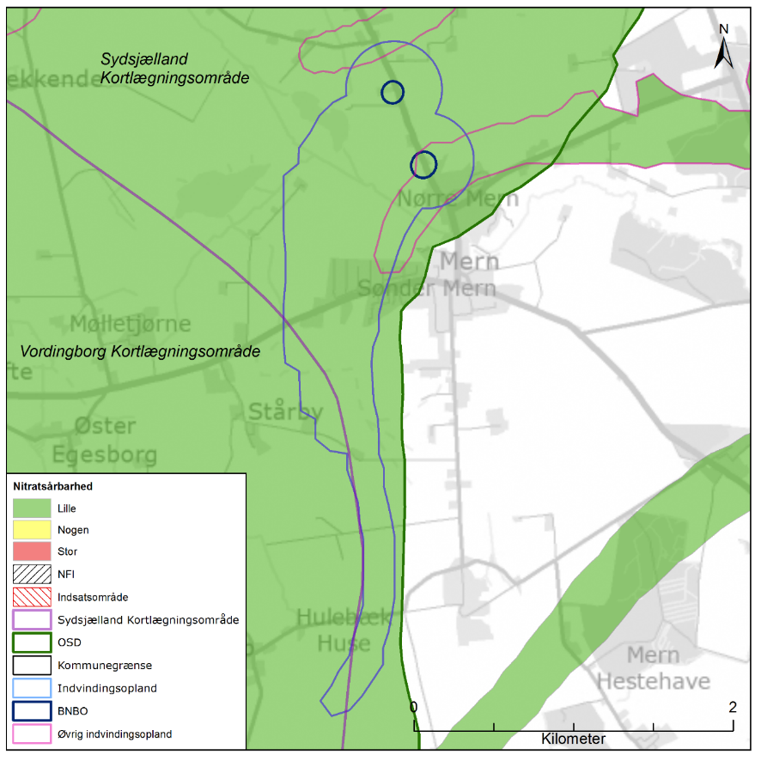
Figur 4.81 Sårbarhedszonering i forhold til nitrat inden for OSD og indvindingsoplandet til Mern Vandværk, samt afgrænsning af boringsnære beskyttelsesområder (BNBO), nitratfølsomme indvindingsområder (NFI), indsatsområder (IO) og OSD.

NFI og IO
Der er ikke afgrænset NFI og IO i området indenfor oplandet til Mern Vandværk, jf. Figur 4.81.

Råvandskvalitet
Der indvindes fra et godt beskyttet magasin, hvor vandtypen i DGU nr. 226.675 og 62.683 er D (reduceret), ikke-nitratholdigt. I 2014 er der påvist indhold af toluen i DGU nr. 226.675 på 0,28, som er væsentligt under grænseværdien på 1 µg/l. Stoffet blev ikke påvist ved seneste analyse fra 2018 (<0,02 µg/l). Derudover er der ikke konstateret indhold af hverken olieprodukter eller klorerede opløsningsmidler i indvindingsboringerne. Der er ikke konstateret indhold af sprøjtemidler i indvindingsboringerne.

Indholdet af sulfat er lavt i begge boringer, hhv. 8 og 16 mg/l i seneste analyse. Ligeledes ses et lavt indhold klorid omkring 20 til 30 mg/l i begge boringer, og der er således ikke tegn på saltvandindtrængning i boringerne. I DGU nr. 226.683 er indholdet af fluorid forhøjet og på 1,4 mg/l, hvilket er lige under grænseværdien på 1,5 mg/l. I DGU nr. 226.675 ligger niveauet af fluorid lige under 1 mg/l. Der er analyseret for indhold af strontium i begge boringer, og konstateret indhold på 16.000 µg/l og 23.000 µg/l i hhv. DGU nr. 226.675 og 226.683, hvilket er omkring dobbelt så meget som den vejledende grænseværdi på 10.000 µg/l.

Arealanvendelse og punktkilder
Indvindingsoplandet ligger indenfor OSD. Arealanvendelsen i indvindingsoplandet udgøres primært af landbrug og i mindre grad af natur og befæstede arealer. I oplandet til boringerne er der hhv. 1 stk. V2-kortlagte og 1 stk. V1 -kortlagt lokalitet jf. Figur 4.82. På V1/V2-lokaliteten har der været hhv. losseplads og grusgrav. På de V2-kortlagte lokalitet, som ligger indenfor BNBO til indvindingsboring 226.675, har der været hhv. losseplads og vognmandsvirksomhed. Disse lokaliteter prioriteres til undersøgelse og evt. oprydning af Region Sjælland.

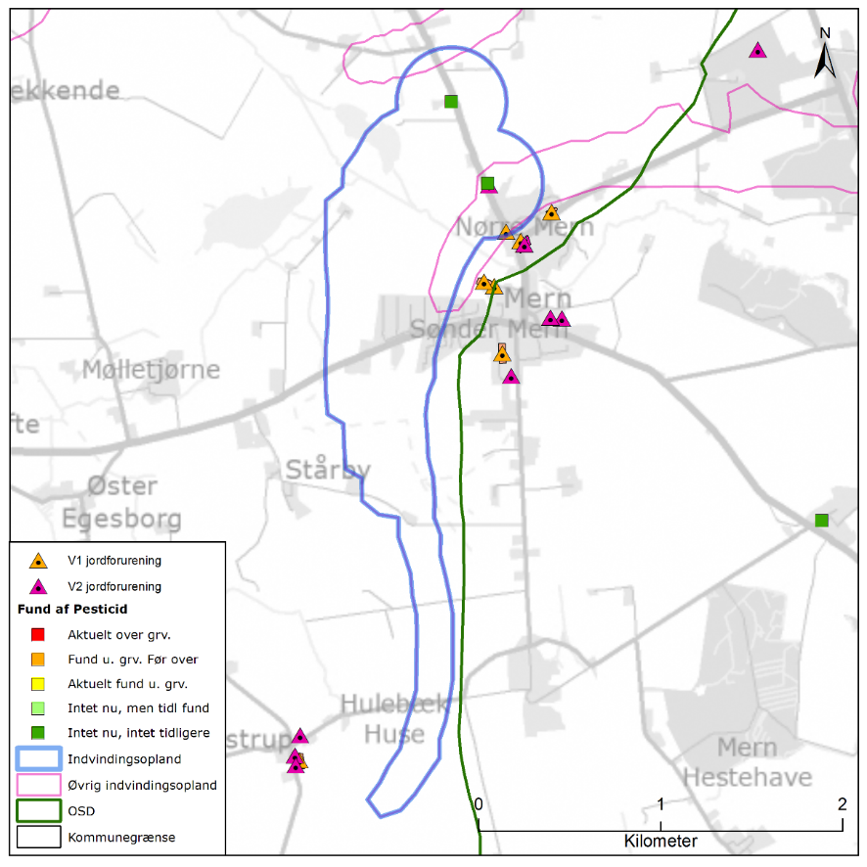
Figur 4.82 Placeringen af det administrative indvindingsopland for Mern Vandværk, placering af forurenede (V1 og/eller V2 kortlagte) grunde samt boringer med analyse for pesticider med angivelse af fund /ikke fund af pesticider.

BNBO
Figur 4.83 viser boringsnære beskyttelsesområder (BNBO) til Mern Vandværk på arealfoto. På figuren kan det ses at BNBO til boringen DGU 226.683 primært udgøres af landbrug og i mindre grad af haven til en gård. BNBO til boring DGU 226.675 udgøres delvist af landbrug og delvist af mindre bebyggelse.

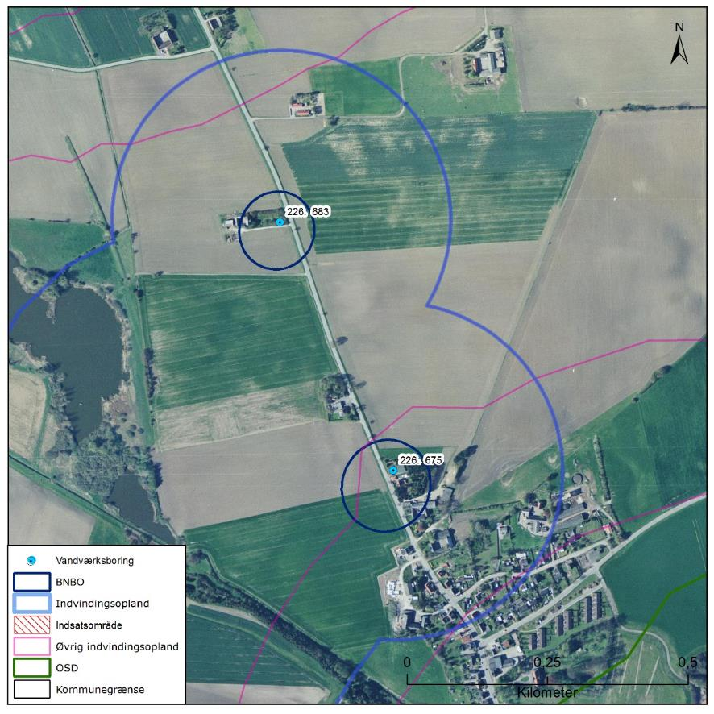
Figur 4.83 Boringsnære beskyttelsesområder (BNBO) for Mern Vandværks indvindingsboringer, samt arealanvendelsen og udpegning af indsatsområder (IO).

Vurdering af indvindingsoplandets sårbarhed
Råvandstypen er stærkt reduceret, hvilket indikerer en god velbeskyttet grundvandsressource. Indholdet af klorid er lavt og der er ikke tegn på saltvandspåvirkning i boringerne. Der er ikke udpeget nitratfølsomt indvindingsområde (NFI) og indsatsområde (IO) indenfor indvindingsoplandet til Mern Vandværk.

Det vurderes, at den største trussel mod indvindingen er udbringning og håndtering af pesticider samt spild af miljøfremmede stoffer indenfor BNBO. Ydermere ligger der inden for indvindingsoplandet flere forurenede lokaliteter, som udgør en potentiel risiko for magasinet.

Indsatser for grundvandsbeskyttelse
Følgende indsatser gælder for Mern Vandværk (VV).

Indsatser der skal gennemføres | Ansvarlig | Tidsfrist
Mern Vandværk skal holde øje med den tidslige udvikling i vandkvaliteten, med specifikke fokus på indhold af fluorid og strontium. Kommer de naturlige stoffer over 75 % af drikkevandsgrænsen skal indsatsen revurderes. | VV | Løbende
Vordingborg Kommune skal anmode Region Sjælland om at vurdere grundvandstruslen fra de mulige forurenede lokaliteter indenfor BNBO og prioritere indsatser, der kan iværksættes. | Vordingborg Kommune  Region Sjælland | En gang om året
Mern Vandværk skal gennemføre stofspecifik boringskontrol for stoffer relateret til de forurenede lokaliteter indenfor BNBO. Den stofspecifikke boringskontrol gennemføres hvert tredje år. Påvises et af de relevante stoffer i koncentrationer over 75 % af grænseværdien for drikkevand eller påvises stigende koncentrationer af et af de relevante stoffer skal indsatserne revurderes. | VV | Løbende
På baggrund af viden om boringer og brønde i indvindingsoplandet, kan Mern Vandværk opnå en effektiv beskyttelse af grundvandsressourcen ved tilbud om sløjfning af ubenyttede boringer/brønde.  Hvis vandværket er medlem af grundvandssamarbejdet kan vandværket indmelde boringer og brønde der ønskes sløjfet til grundvandsamarbejdet.  Hvis vandværket bliver opmærksom på en ubenyttet boring eller brønd indenfor indvindingsoplandet skal de undersøge muligheden for at få boringen eller brønden sløjfet. | VV | Løbende

Indsatser der kan gennemføres | Ansvarlig
Mern Vandværk kan føre oplysningskampagne i området indenfor BNBO om håndtering/anvendelse af pesticider eller anvendelse af alternative metoder til ukrudtsbekæmpelse. Kampagnen skal henvende sig til borgere, forretninger og lodsejere. | VV

Nygård Vandværk
Nygård Vandværk er et privat ikke-alment vandværk med 3 aktive indvindingsboringer, DGU nr. 227.290, 227.162 og 227.243. Boring 227.290 er en erstatningsboring til tidligere indvindingsboring 227.17 Alle tre indvindingsboringer er filtersat i kalken. Vandværkets indvinding var i 2014 på 35.697 m³. Indvindingstilladelse er udløbet.

I Figur 4.84 ses en oversigt over Nygård Vandværk. På figuren er markeret de aktive indvindingsboringer, det administrative indvindingsopland, grundvandsdannelsen til vandværkets boringer, samt områder uden grundvandsdannelse.

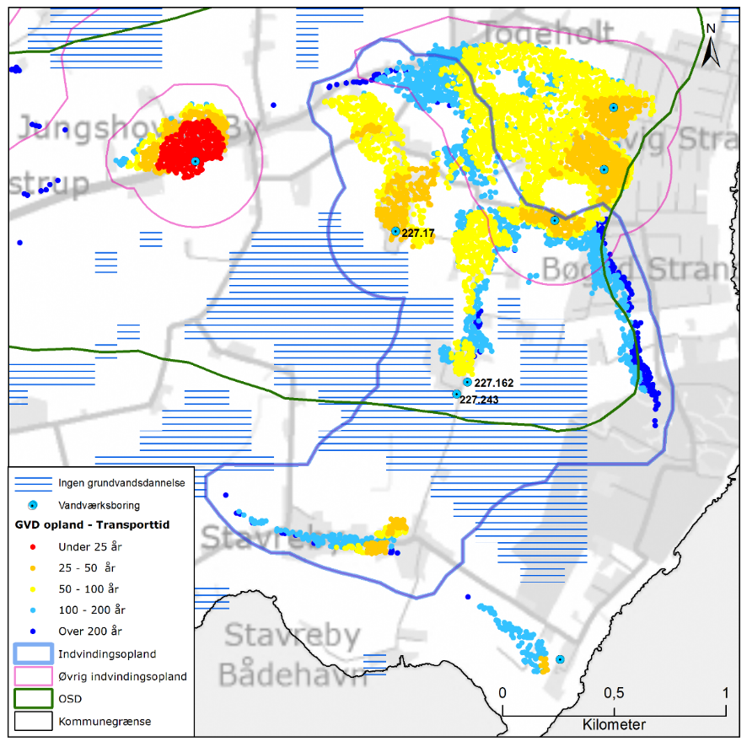
Figur 4.84 Placeringen af Nygård Vandværks aktive indvindingsboringer og grundvandsdannelsen til vandværkets boringer. På figuren er også vist områder uden grundvandsdannelse, det administrative indvindingsopland, både til Nygård Vandværk og nærliggende vandværker, samt OSD.

Geologi og hydrogeologi
Nygård Vandværk indvinder fra det prækvartære kalkmagasin (skrivekridt). Boringerne er filtersat i niveauet 20 til 30 m u.t., og kalken er indenfor indvindingsoplandet overlejret af mellem 10 til 15 meter mættet ler i den vestlige del og mellem 15 til 20 meter mættet ler i den østlige del. Kalkmagasinet er et spændt magasin. Lertykkelsen afspejler sig i sårbarhedszoneringen, der er vist i Figur 4.85. Her er områder med mindre end 5 meter mættet ler tolket til stor sårbarhed, områder med 5-15 meter mættet ler tolket til nogen sårbarhed og områder med mere end 15 meter mættet ler tolket til lille sårbarhed i forhold til nitrat. Der er afgrænset lille og nogen sårbarhed indenfor indvindingsoplandet til Nygård Vandværk.

På Figur 4.84 er vist den omtrentlige transporttid af det vand, der strømmer fra vandspejlet mod boringerne inden for det grundvandsdannende opland. Transporttid i det meste af det grundvandsdannende oplands udstrækning er mellem 50 til 200 år, dog ses, at vandet i det grundvandsdannende opland rundt om boring, DGU nr. 227.17 er forholdsvis kort tid om at nå frem og har her en transporttid på mellem 25 til 50 år. En stor del af grundvandsdannelsen til vandværkets boringer sker i den nordlige og østlige del af oplandet samt i den sydlige del af oplandet, som ligger længst væk fra boringerne.

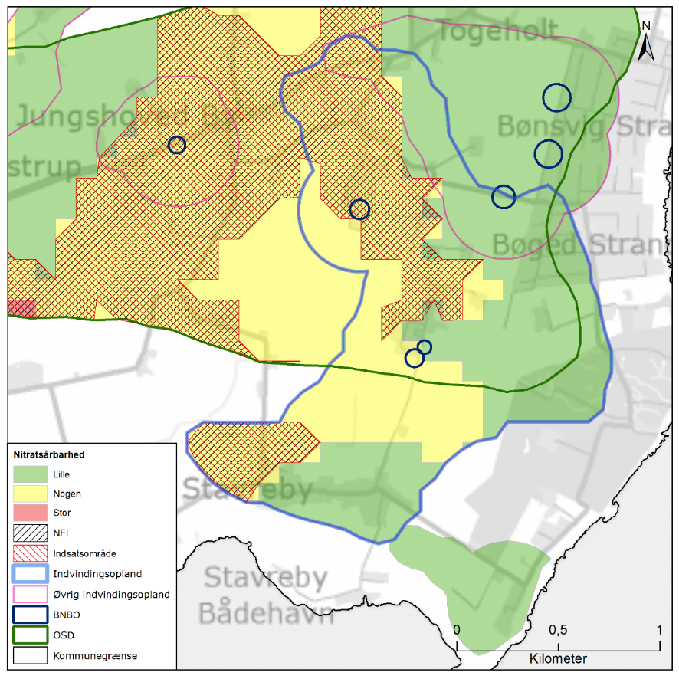
Figur 4.85 Sårbarhedszonering i forhold til nitrat inden for OSD og indvindingsoplandet til Nygård Vandværk, samt afgrænsning af boringsnære beskyttelsesområder (BNBO), nitratfølsomme indvindingsområder (NFI), indsatsområder (IO) og OSD.

NFI og IO
Kortlægningen har vist at den vestlige del af indvindingsoplandet har nogen sårbarhed, og der er afgrænset NFI i denne del af indvindingsoplandet, jf. Figur 4.85. Huller i NFI afgrænsningen skyldes, at der ikke sker grundvandsdannelse i denne del af oplandet. Der er afgrænset indsatsområde (IO) i den vestlige del af oplandet, hvor der er afgrænset NFI.

Råvandskvalitet
Der indvindes fra et magasin med varierende beskyttelse, hvor vandtypen i DGU nr. 227.17, 227.162 og 227.243 er hhv. A (stærk oxideret), D og D (reduceret). Dvs. der indvindes både nitratholdigt og nitratfrit vand. I DGU nr. 227.243 er der i 2009 påvist et indhold af toluen på 0,041 µg/l, hvilket er væsentligt under grænseværdien på 1 µg/l. Indholdet er ikke genfundet i senere analyser. I de to øvrige indvindingsboringer er der analyseret for, men ikke konstateret indhold af olieprodukter eller klorerede opløsningsmidler. Der er ikke konstateret indhold af sprøjtemidler i indvindingsboringerne.

Indholdet af sulfat er lavt, omkring 15 mg/l i alle tre boringer. I DGU nr. 227.162 er der påvist indhold af organisk stof, NVOC, på 4,5 mg/l, hvilke overskrider grænseværdien på 4 mg/l. I de øvrige indvindingsboringer er der ikke konstateret NVOC over grænseværdien. Ligeledes er indholdet af fluorid forhøjet, mest i DGU nr. 227.162, hvor der er konstateret indhold på 1,3 mg/l, hvilket er under grænseværdien på 1,5 mg/l. I boring 227.17 var indhold af nikkel 3,3 µg/l i 2008, men indhold blev ikke fundet i en efterføglende analyse fra 2013.

Det skal bemærkes at der ikke er råvandsanalyser fra vandærkets nye indvindingsboring 227.290.

Arealanvendelse og punktkilder
Den nordlige del af indvindingsoplandet ligger indenfor OSD. Arealanvendelsen i indvindingsoplandet udgøres primært af landbrug med mindre områder af befæstede arealer. I oplandet til boringerne er der 2 stk. V2-kortlagte lokaliteter jf. Figur 4.86. På de V2-kortlagte lokaliteter har der været hhv. vognmandsvirksomhed, autoreparationsværksted og metalvarefabrik. Disse lokaliteter prioriteres til undersøgelse og evt. oprydning af Region Sjælland.

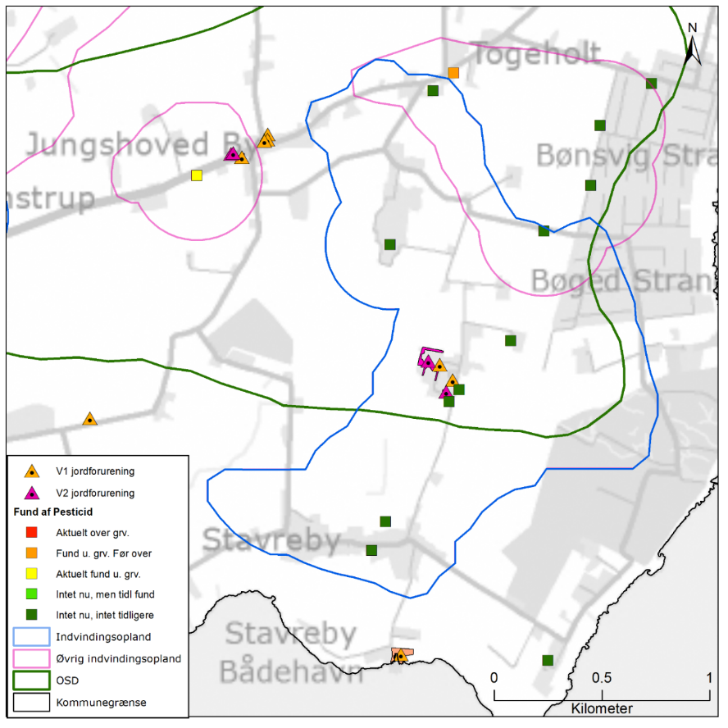
Figur 4.86 Placeringen af det administrative indvindingsopland for Nygård Vandværk, placering af forurenede (V1 og/eller V2 kortlagte) grunde samt boringer med analyse for pesticider med angivelse af fund /ikke fund af pesticider.

BNBO
Figur 4.87 viser boringsnære beskyttelsesområder (BNBO) til Nygård Vandværk på arealfoto. På figuren kan det ses at BNBO til boringen DGU 227.17 primært udgøres af en gård og i mindre grad af et lille område med træer. BNBO for boringerne DGU 227.162 og 227.243 udgøres delvist af landbrug og delvist af områder med gårdbygninger. Der er udpeget NFI og IO der dækker BNBO for boring DGU 227.17.

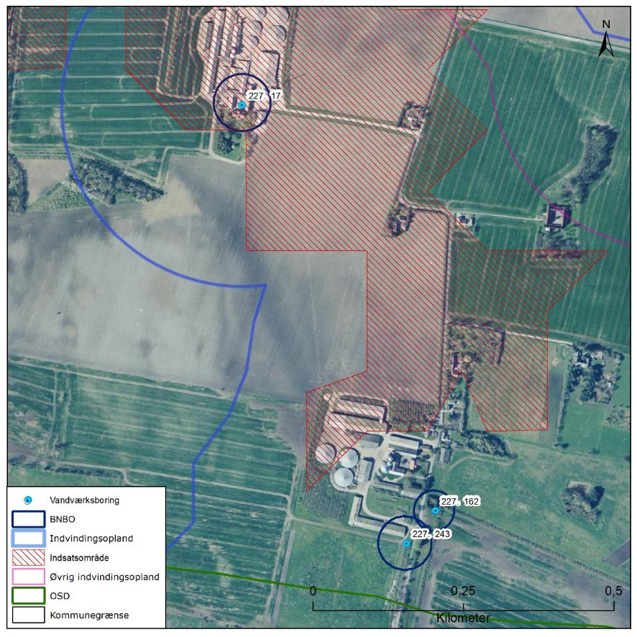
Figur 4.87 Boringsnære beskyttelsesområder (BNBO) for Nygård Vandværks indvindingsboringer, samt arealanvendelsen og udpegning af indsatsområder (IO).

Vurdering af indvindingsoplandets sårbarhed
Råvandstypen fra DGU 227.162 og DGU 227.243 er stærkt reduceret, hvilket indikerer en god velbeskyttet grundvandsressource. Råvandstypen fra DGU 227.17 er derimod stærkt oxideret, hvilket indikerer en dårligt beskyttet grundvandsresource. Indholdet af klorid i alle tre indvindingsboringer er lavt og der er ikke tegn på saltvandspåvirkning i boringerne.

I den nordlige og vestlige del af indvindingsoplandet, dækkende indvindingsboring DGU 227.17, er der udpeget nitratfølsomt indvindingsområde (NFI) og indsatsområde (IO).

Det vurderes, at den største trussel mod indvindingen er udbringning og håndtering af pesticider samt spild af miljøfremmede stoffer indenfor BNBO samt landbrugsdrift indenfor indsatsområder. Ydermere ligger der inden for indvindingsoplandet flere forurenede lokaliteter, som udgør en potentiel risiko for magasinet.

Indsatser for grundvandsbeskyttelse
Følgende indsatser gælder for Nygård Vandværk (VV).

Indsatser der skal gennemføres | Ansvarlig | Tidsfrist
Nygård Vandværk skal holde øje med den tidslige udvikling i vandkvaliteten, især indholdet af nitrat, sulfat og pesticider. Der skal foretages boringskontrol minimum hvert tredje år. Hvis der konstateres stigende indhold af sulfat eller nitrat skal indsatserne revurderes. Ligeledes skal indsatserne revurderes hvis der påvises pesticider i koncentrationer over 50 % af grænseværdien for drikkevand eller påvises stigende koncentrationer af pesticider. | VV | Løbende
Nygård Vandværk skal gennemføre stofspecifik boringskontrol for stoffer relateret til de forurenede lokaliteter indenfor BNBO og NFI. Den stofspecifikke boringskontrol gennemføres hvert tredje år. Påvises et af de relevante stoffer i koncentrationer over 75 % af grænseværdien for drikkevand eller påvises stigende koncentrationer af et af de relevante stoffer skal indsatserne revurderes. | VV | Løbende
Vordingborg Kommune skal anmode Region Sjælland om at vurdere grundvandstruslen fra de mulige forurenede lokaliteter indenfor BNBO og NFI og prioritere indsatser, der kan iværksættes. | Vordingborg Kommune  Region Sjælland | En gang om året
Nygård Vandværk skal lave restriktioner mod brug af pesticid og nitrat indenfor BNBO til boring 227.290. | VV | 3 år
Nygård Vandværk skal føre oplysningskampagne i området indenfor BNBO i alle indvindingsboringer om håndtering/anvendelse af pesticider eller anvendelse af alternative metoder til ukrudtsbekæmpelse. Kampagnen skal henvende sig til lodsejere, udlejere og brugere af arealet. | VV | 1 år
På baggrund af viden om boringer og brønde i indvindingsoplandet, kan Nygård Vandværk opnå en effektiv beskyttelse af grundvandsressourcen ved tilbud om sløjfning af ubenyttede boringer/brønde.  Hvis vandværket er medlem af grundvandssamarbejdet kan vandværket indmelde boringer og brønde der ønskes sløjfet til grundvandsamarbejdet.  Hvis vandværket bliver opmærksom på en ubenyttet boring eller brønd indenfor indvindingsoplandet skal de undersøge muligheden for at få boringen eller brønden sløjfet. | VV | Løbende

Indsatser der kan gennemføres | Ansvarlig
Nygård Vandværk kan forsøge at indgå dyrkningsaftaler med de lokale landmænd indenfor indsatsområdet (IO) med henblik på reduktion af nitratbelastningen og mulighed for pesticidfri drift. | VV
Nygård Vandværk kan vurdere mulighederne for skovrejsning indenfor indsatsområdet (IO). | VV
Nygård Vandværk kan føre oplysningskampagne i området indenfor BNBO til boring 227.162 og 227.243 om håndtering/anvendelse af pesticider eller anvendelse af alternative metoder til ukrudtsbekæmpelse. Kampagnen skal henvende sig til haveejere. | VV

Næs-Skaverup Vandværk
Næs-Skaverup Vandværk er et privat alment vandværk med 2 aktive indvindingsboringer, DGU nr. 225.99 og 225.138. Begge indvindingsboringer er filtersat i kalken. Vandværkets indvinding var i 2014 på 16.702 m³, hvor tilladelsen er på 25.000 m³ pr. år. Indvindingstilladelsen er udløbet.

I Figur 4.88 ses en oversigt over Næs-Skaverup Vandværk. På figuren er markeret de aktive indvindingsboringer, det administrative indvindingsopland, grundvandsdannelsen til vandværkets boringer, samt områder uden grundvandsdannelse.
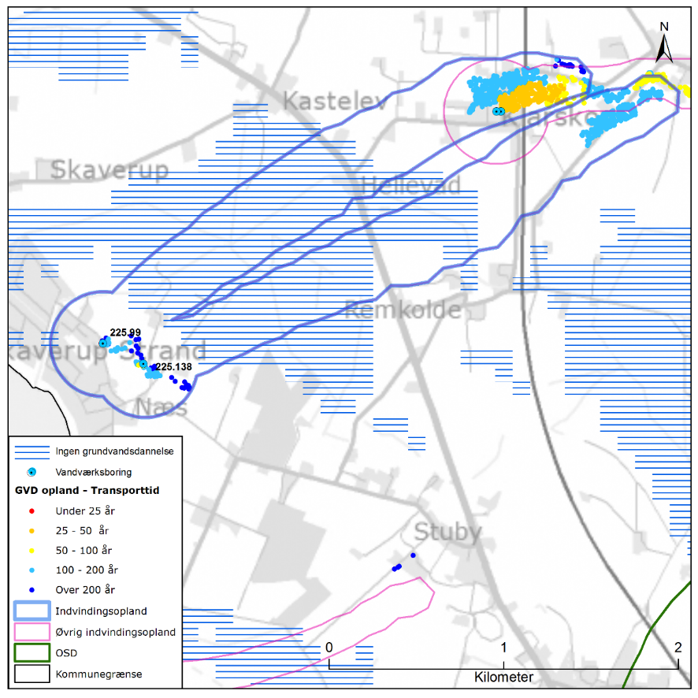
Figur 4.88 Placeringen af Næs-Skaverup Vandværks aktive indvindingsboringer og grundvandsdannelsen til vandværkets boringer. På figuren er også vist områder uden grundvandsdannelse, det administrative indvindingsopland, både til Næs-Skaverup Vandværk og nærliggende vandværker, samt OSD.

Geologi og hydrogeologi
Næs-Skaverup Vandværk indvinder fra det prækvartære kalkmagasin (skrivekridt). Boringerne er filtersat i niveauet 35 til 40 m u.t., og kalken er indenfor indvindingsoplandet overlejret af mellem 15 og 40 meter mættet ler i den sydvestlige ende og den østlige del, mens kalken i den nordødylige del af indvindingsoplandet er overlejret af mellem 10 og 15 meter mættet ler. Kalkmagasinet er et spændt magasin. Lertykkelsen afspejler sig i sårbarhedszoneringen, der er vist i Figur 4.89. Her er områder med mindre end 5 meter mættet ler tolket til stor sårbarhed, områder med 5-15 meter mættet ler tolket til nogen sårbarhed og områder med mere end 15 meter mættet ler tolket til lille sårbarhed i forhold til nitrat. Der er afgrænset nogen og lille sårbarhed i indvindingsoplandet til Næs-Skaverup Vandværk.

På Figur 4.88 er vist den omtrentlige transporttid af det vand, der strømmer fra vandspejlet mod boringerne inden for det grundvandsdannende opland. Som det ses, er vandet forholdsvis lang tid om at nå frem til boringerne, således er vandets transporttid i det meste af det grundvandsdannende oplands udstrækning mellem 100 og 200 år undervejs. En stor del af grundvandsdannelsen til vandværkets boringer sker kildeplads-nært samt i den nordøstlige del af oplandet, som ligger længst væk fra boringerne.

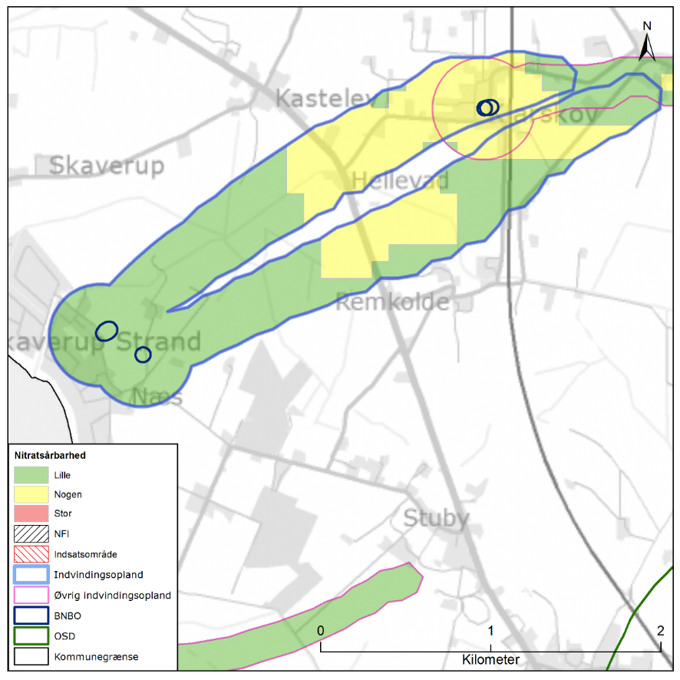
Figur 4.89 Sårbarhedszonering i forhold til nitrat inden for indvindingsoplandet til Næs-Skaverup Vandværk, samt afgrænsning af boringsnære beskyttelsesområder (BNBO), nitratfølsomme indvindingsområder (NFI), indsatsområder (IO) og OSD.

NFI og IO
Der er ikke afgrænset NFI og IO i området indenfor oplandet til Næs-Skaverup Vandværk, jf. Figur 4.89.

Råvandskvalitet
Der indvindes fra et godt beskyttet magasin, hvor vandtypen i DGU nr. 225.99 og 225.138 er D. Der er ikke konstateret indhold af sprøjtemidler i indvindingsboringerne. Der er påvist et indhold af M+P-xylen på 0,075 µg/l i DGU nr. 225.138 i 2010, men stofferne er ikke genfundet ved seneste analyse i 2015 (<0,02 µg/l). Der er analyseret for, men ikke konstateret indhold af olieprodukter eller klorerede opløsningsmidler i DGU nr. 225.99.

Indholdet af sulfat er relativt lavt og stabilt i begge boringer (omkring 20 mg/l). Der er forhøjede indhold af klorid på hhv. 100 og 60 mg/l i DGU nr. 225.99 og 225.138, hvilket afspejler boringernes kystnære beliggenhed. En øget indvinding kan derfor være risikobetonet for vandkvaliteten. Indholdet af fluorid er forhøjet i begge boringer, og ligger på niveau med grænseværdien på 1,5 mg/l.

Arealanvendelse og punktkilder
Indvindingsoplandene ligger udenfor OSD. Arealanvendelsen i indvindingsoplandene udgøres primært af landbrug. I oplandet til boringerne er der hhv. 1 stk. V1-kortlagt og 1 stk. V2-kortlagte lokaliteter jf. Figur 4.90. På V2-kortlagte lokalitet har renseri med konstateret forurening af trichloroethylen og tetrachloroethylen (PCE). På den V1-kortlagte lokalitet har der været autoreparationsværksted. Disse lokaliteter prioriteres til undersøgelse og evt. oprydning af Region Sjælland.

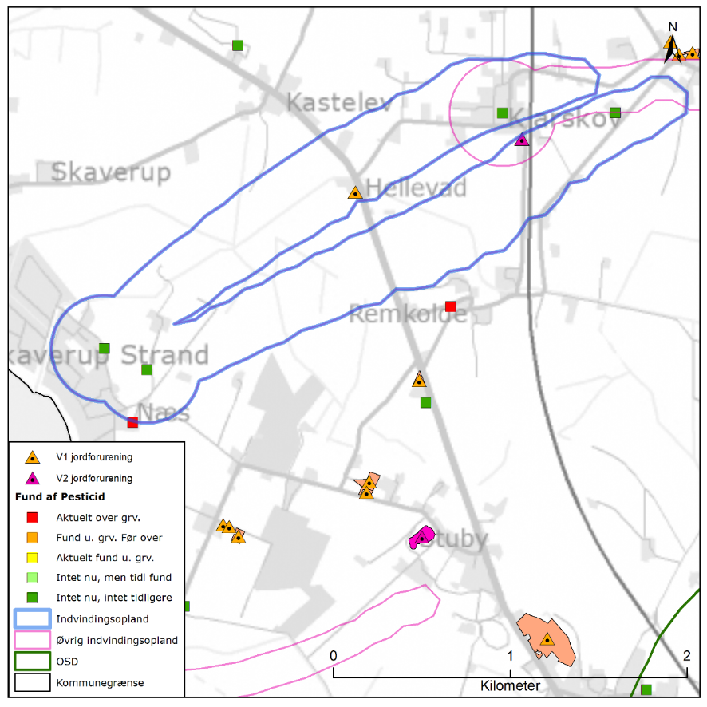
Figur 4.90 Placeringen af det administrative indvindingsopland for Næs-Skaverup Vandværk, placering af forurenede (V1 og/eller V2 kortlagte) grunde samt boringer med analyse for pesticider med angivelse af fund /ikke fund af pesticider.

BNBO
Figur 4.91 viser boringsnære beskyttelsesområder (BNBO) til Næs-Skaverup Vandværk på arealfoto. På figuren kan det ses at BNBO til boring DGU 225.99 primært udgøres af landbrug og i mindre grad af et sommerhuskvarter. BNBO til boring DGU 225.138 udgøres af landbrug.

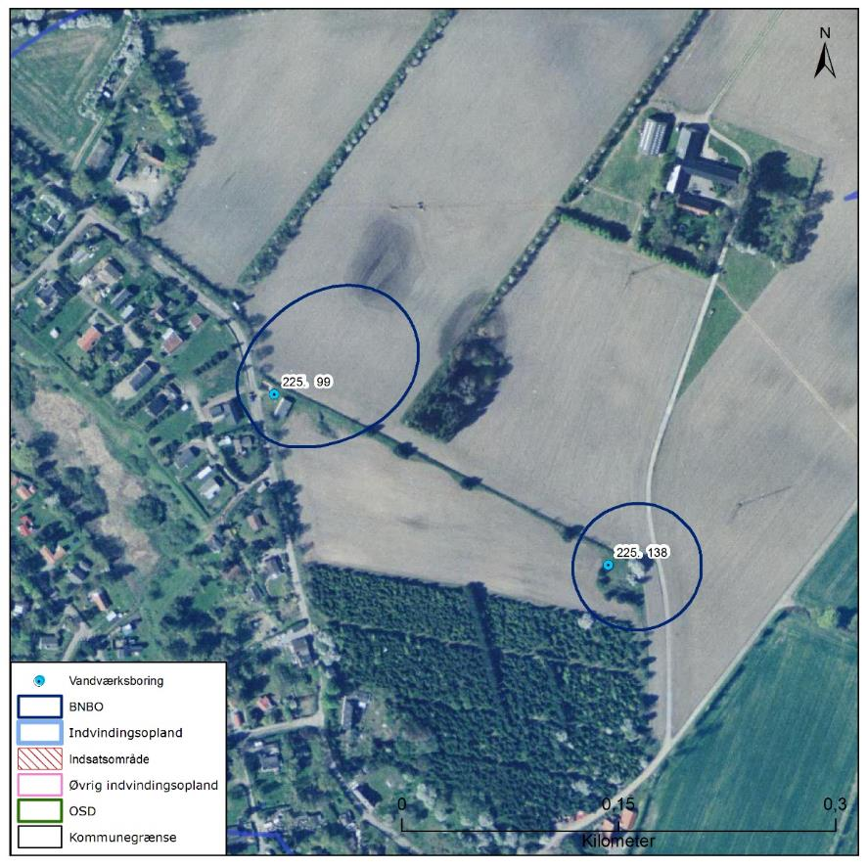
Figur 4.91 Boringsnære beskyttelsesområder (BNBO) for Næs-Skaverup Vandværks indvindingsboringer, samt arealanvendelsen og udpegning af indsatsområder (IO).

Vurdering af indvindingsoplandets sårbarhed
Råvandstypen er stærkt reduceret, hvilket indikerer en god velbeskyttet grundvandsressource. Indholdet af klorid er moderat forhøjet (60-100 mg/l) og der er således mindre tegn på saltvandspåvirkning i boringerne. Det forhøjede indhold af fluorid tyder på at saltvandspåvirkningen skyldes dybereliggende residualt saltvand. Der er ikke udpeget nitratfølsomt indvindingsområde (NFI) og indsatsområde (IO) indenfor indvindingsoplandet til Næs-Skaverup Vandværk.

Det vurderes, at den største trussel mod indvindingen er udbringning og håndtering af pesticider samt spild af miljøfremmede stoffer indenfor BNBO. Ydermere ligger der inden for indvindingsoplandet flere forurenede lokaliteter, som udgør en potentiel risiko for magasinet.

Indsatser for grundvandsbeskyttelse
Følgende indsatser gælder for Næs-Skaverup Vandværk (VV).

Indsatser der skal gennemføres | Ansvarlig | Tidsfrist
Næs-Skaverup Vandværk skal holde øje med den tidslige udvikling i vandkvaliteten, især indhold af fluorid, klorid og strontium. Kommer de naturlige stoffer over 75 % af drikkevandsgrænsen skal indsatsen revurderes. | VV | Løbende
Vordingborg Kommune skal anmode Region Sjælland om at vurdere grundvandstruslen fra de mulige forurenede lokaliteter i indvindingsoplandet og prioritere indsatser, der kan iværksættes. | Vordingborg Kommune  Region Sjælland | En gang om året
På baggrund af viden om boringer og brønde i indvindingsoplandet, kan Næs-Skaverup Vandværk opnå en effektiv beskyttelse af grundvandsressourcen ved tilbud om sløjfning af ubenyttede boringer/brønde.  Hvis vandværket er medlem af grundvandssamarbejdet kan vandværket indmelde boringer og brønde der ønskes sløjfet til grundvandsamarbejdet.  Hvis vandværket bliver opmærksom på en ubenyttet boring eller brønd indenfor indvindingsoplandet skal de undersøge muligheden for at få boringen eller brønden sløjfet. | VV | Løbende

Indsatser der kan gennemføres | Ansvarlig
Næs-Skaverup Vandværk kan føre oplysningskampagne i området indenfor BNBO om håndtering/anvendelse af pesticider eller anvendelse af alternative metoder til ukrudtsbekæmpelse. Kampagnen skal henvende sig til borgere, forretninger og lodsejere. | VV

Oreby Vandværk
Oreby Vandværk er et privat alment vandværk med 1 aktiv indvindingsboring, DGU nr. 225.122. Indvindingsboringen er filtersat i kalken. Vandværkets indvinding var i 2013 på 2.052 m³. Ifølge Jupiter databasen foreligger ingen indvindingstilladelse.

I Figur 4.92 ses en oversigt over Oreby Vandværk. På figuren er markeret den aktive indvindingsboring, det administrative indvindingsopland, grundvandsdannelsen til vandværkets boring, samt områder uden grundvandsdannelse.

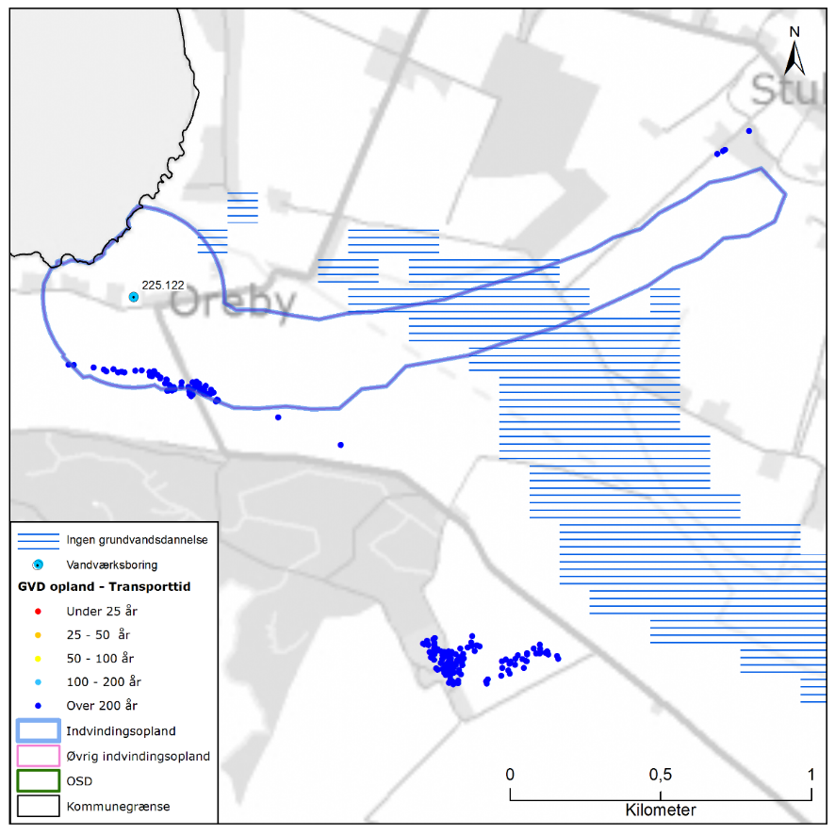
Figur 4.92 Placeringen af Oreby Vandværks aktive indvindingsboring og grundvandsdannelsen til vandværkets boring. På figuren er også vist områder uden grundvandsdannelse, det administrative indvindingsopland, samt OSD og kommunengrænsen for Vordingborg kommune.

Geologi og hydrogeologi
Oreby Vandværk indvinder fra det prækvartære kalkmagasin (skrivekridt). Boringen er filtersat i niveauet 30 til 35 m u.t., og kalken er indenfor indvindingsoplandet overlejret af 20 til 40 meter mættet ler. Kildepladsnært er lerdæklaget på mellem 15 til 20 meter mætte ler. Kalkmagasinet er et spændt magasin. Lertykkelsen afspejler sig i sårbarhedszoneringen, der er vist i Figur 4.93. Her er områder med mindre end 5 meter mættet ler tolket til stor sårbarhed, områder med 5-15 meter mættet ler tolket til nogen sårbarhed og områder med mere end 15 meter mættet ler tolket til lille sårbarhed i forhold til nitrat. Der kun er afgrænset lille sårbarhed indenfor indvindingsoplandet til Oreby Vandværk.

På Figur 4.92 er vist den omtrentlige transporttid af det vand, der strømmer fra vandspejlet mod boringerne inden for det grundvandsdannende opland. Som det ses, er vandet forholdsvis lang tid om at nå frem til boringerne, således er vandets transporttid i det meste af det grundvandsdannende oplands udstrækning over 200 år undervejs. En stor del af grundvandsdannelsen til vandværkets boring sker i den sydlige del af oplandet samt udenfor oplandet mod syd.

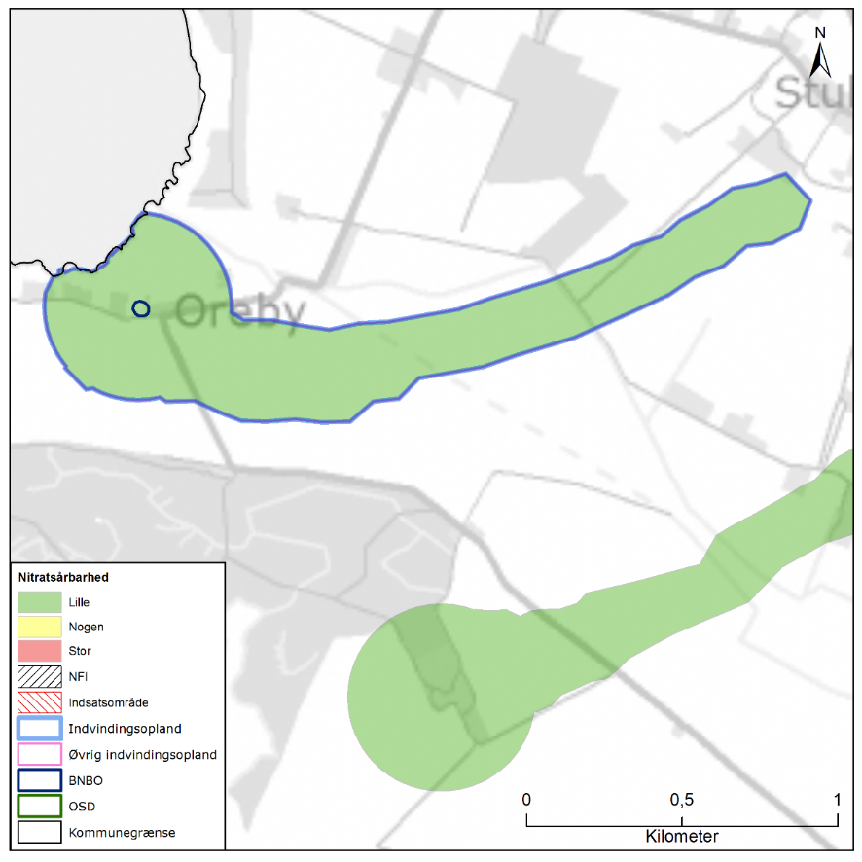
Figur 4.93 Sårbarhedszonering i forhold til nitrat inden for indvindingsoplandet til Oreby Vandværk, samt afgrænsning af boringsnære beskyttelsesområder (BNBO), nitratfølsomme indvindingsområder (NFI), indsatsområder (IO) og OSD.

NFI og IO
Der er ikke afgrænset NFI og IO i området indenfor oplandet til Oreby Vandværk, jf. Figur 4.93.

Råvandskvalitet
Der indvindes fra et godt beskyttet magasin, hvor vandtypen i DGU nr. 225.122 er C (svagt reduceret), ikke-nitratholdig. Der er ikke konstateret indhold af sprøjtemidler eller klorerede opløsningsmidler i indvindingsboringen. Derimod er der tidligere konstateret indhold af ethylbenzen, M+P-xylen og O-xylen (i 2010) på hhv. 0,021, 0,096 og 0,029, hvilket er væsentligt under grænseværdierne. Stofferne er ikke genfundet i seneste analyse fra 2015.

Indholdet af sulfat er stabilt omkring 50 mg/l.

Arealanvendelse og punktkilder
Indvindingsoplandet ligger udenfor OSD. Arealanvendelsen i indvindingsoplandet udgøres primært af landbrug og i mindre grad natur. I oplandet til boringerne er der ingen V1- eller V2-kortlagte lokaliteter jf. Figur 4.94.

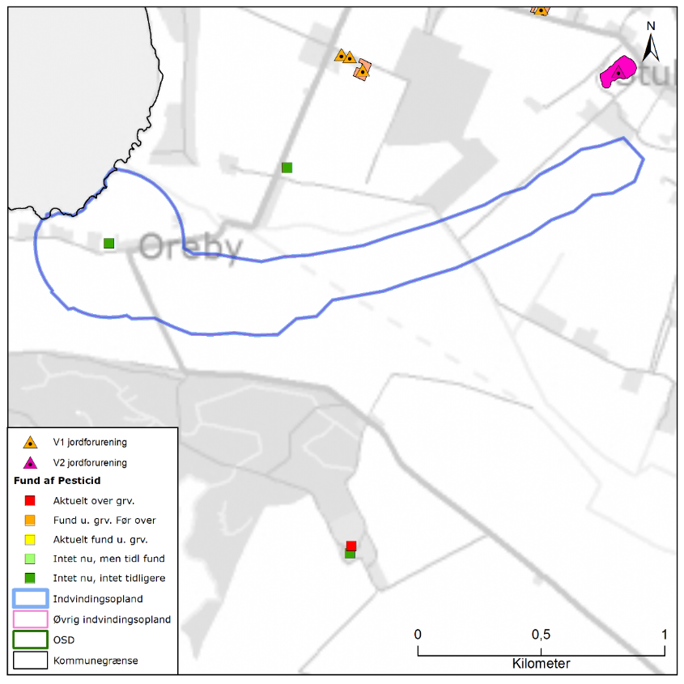
Figur 4.94 Placeringen af det administrative indvindingsopland for Oreby Vandværk, placering af forurenede (V1 og/eller V2 kortlagte) grunde samt boringer med analyse for pesticider med angivelse af fund /ikke fund af pesticider.

BNBO
Figur 4.95 viser boringsnære beskyttelsesområder (BNBO) til Oreby Vandværk på arealfoto. På figuren kan det ses at BNBO til boringen DGU 225.122 primært udgøres af en have, mens en lille del udgøres af bebyggelse.

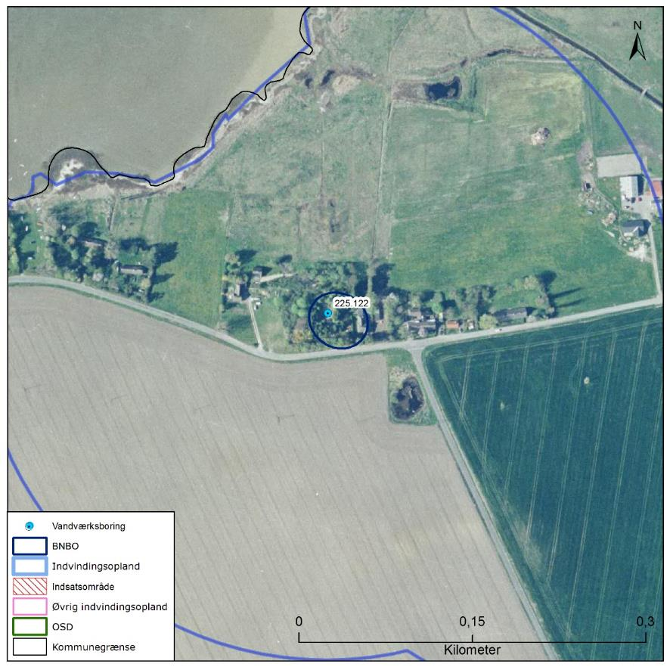
Figur 4.95 Boringsnære beskyttelsesområder (BNBO) for Oreby Vandværks indvindingsboring, samt arealanvendelsen og udpegning af indsatsområder (IO).
Vurdering af indvindingsoplandets sårbarhed
Råvandstypen er svagt reduceret med et stabilt indhold af sulfat, hvilket indikerer en rimelig velbeskyttet grundvandsressource. Indholdet af klorid er relativt lavt (50 mg/l) og der er ikke væsentlige tegn på saltvandspåvirkning i boringen trods den kystnære beliggenhed. Der er ikke udpeget nitratfølsomt indvindingsområde (NFI) og indsatsområde (IO) indenfor indvindingsoplandet til Oreby Vandværk.

Det vurderes, at indvindingsoplandet til Oreby Vandværk ikke er sårbart.

Indsatser for grundvandsbeskyttelse
Følgende indsatser gælder for Oreby Vandværk (VV).

Indsatser der skal gennemføres | Ansvarlig | Tidsfrist
Oreby Vandværk skal analysere råvandet for strontium i næste boringskontrol. | VV | Næste boringskontrol
Oreby Vandværk skal fortsat holde øje med den tidslige udvikling i vandkvaliteten. Kommer de naturlige stoffer over 75 % af drikkevandsgrænsen skal indsatsen revurderes. | VV | Løbende
På baggrund af viden om boringer og brønde i indvindingsoplandet, kan Oreby Vandværk opnå en effektiv beskyttelse af grundvandsressourcen ved tilbud om sløjfning af ubenyttede boringer/brønde.  Hvis vandværket er medlem af grundvandssamarbejdet kan vandværket indmelde boringer og brønde der ønskes sløjfet til grundvandsamarbejdet.  Hvis vandværket bliver opmærksom på en ubenyttet boring eller brønd indenfor indvindingsoplandet skal de undersøge muligheden for at få boringen eller brønden sløjfet. | VV | Løbende

Indsatser der kan gennemføres | Ansvarlig
Oreby Vandværk kan føre oplysningskampagne i området indenfor BNBO om håndtering/anvendelse af pesticider eller anvendelse af alternative metoder til ukrudtsbekæmpelse. Kampagnen skal henvende sig til borgere, forretninger og lodsejere. | VV

Oregaard Vandværk
Oregaard Vandværk er et privat alment vandværk med 1 aktiv indvindingsboring, DGU nr. 225.40. Indvindingsboringen er filtersat i kalken. Vandværkets indvinding var i 2013 på 822 m³. Ifølge Jupiter databasen foreligger ingen indvindingstilladelse.

I Figur 4.96 ses en oversigt over Oregaard Vandværk. På figuren er markeret den aktive indvindingsboring, det administrative indvindingsopland, grundvandsdannelsen til vandværkets boring, samt områder uden grundvandsdannelse.

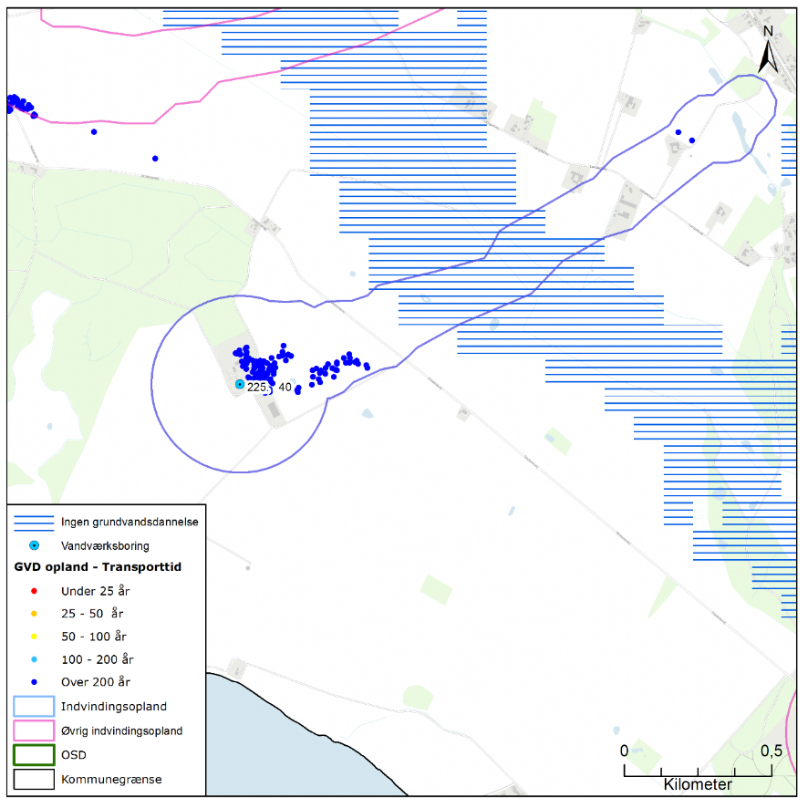
Figur 4.96 Placeringen af Oregaard Vandværks aktive indvindingsboring og grundvandsdannelsen til vandværkets boring. På figuren er også vist områder uden grundvandsdannelse, det administrative indvindingsopland, samt OSD og kommunengrænsen for Vordingborg kommune.

Geologi og hydrogeologi
Oregaard Vandværk indvinder fra det prækvartære kalkmagasin (skrivekridt). Boringen er filtersat i niveauet 35 til 40 m u.t., og kalken er indenfor indvindingsoplandet overlejret af 20 til 40 meter mættet ler. Kalkmagasinet er et spændt magasin. Lertykkelsen afspejler sig i sårbarhedszoneringen, der er vist i Figur 4.97. Her er områder med mindre end 5 meter mættet ler tolket til stor sårbarhed, områder med 5-15 meter mættet ler tolket til nogen sårbarhed og områder med mere end 15 meter mættet ler tolket til lille sårbarhed i forhold til nitrat. Der kun er afgrænset lille sårbarhed indenfor indvindingsoplandet til Oregaard Vandværk.

På Figur 4.96 er vist den omtrentlige transporttid af det vand, der strømmer fra vandspejlet mod boringen inden for det grundvandsdannende opland. Som det ses, er vandet forholdsvis lang tid om at nå frem til boringerne, således er vandets transporttid i det meste af det grundvandsdannende oplands udstrækning over 200 år undervejs. Den primære del af grundvandsdannelsen til vandværkets boring sker i området omkring indvindingsboringen.

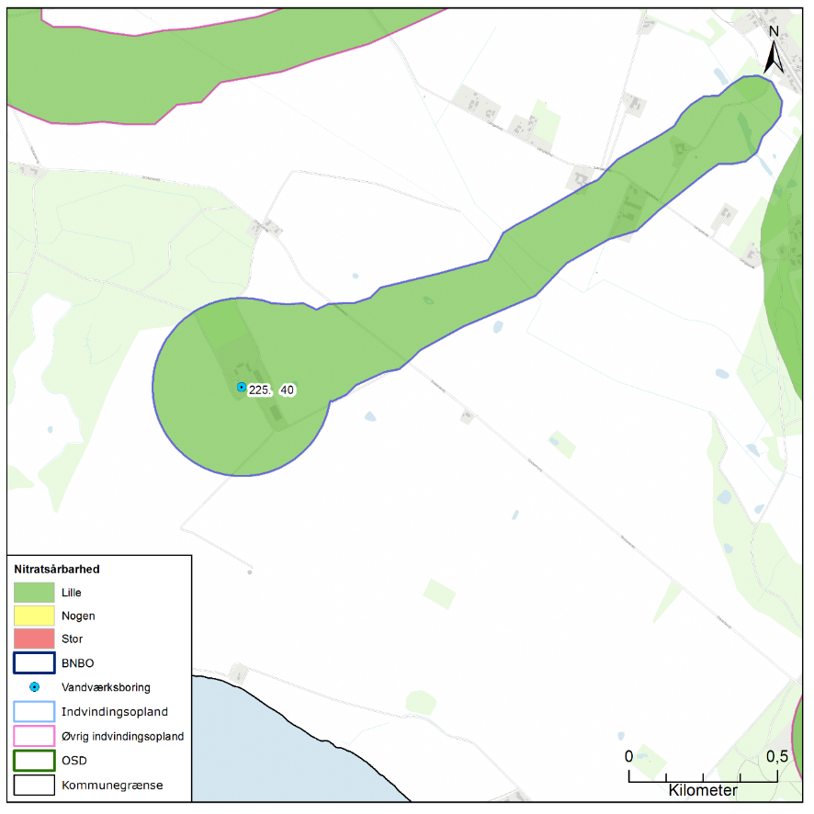
Figur 4.97 Sårbarhedszonering i forhold til nitrat inden for indvindingsoplandet til Oregaard Vandværk, samt afgrænsning af boringsnære beskyttelsesområder (BNBO), nitratfølsomme indvindingsområder (NFI), indsatsområder (IO) og OSD.

NFI og IO
Der er ikke afgrænset NFI og IO i området indenfor oplandet til Oregaard Vandværk, jf. Figur 4.97.

Råvandskvalitet
Der indvindes fra et beskyttet magasin, hvor vandtypen i DGU nr. 225.40 er C (svagt reduceret), ikke-nitratholdig. Der er ikke konstateret indhold af sprøjtemidler i indvindingsboring, men der er pesticid over grænseværdi i en meget nærliggende boring (225.117) som ligger inden for BNBO. Der er ikke analyseret for klorerede opløsningsmidler og olieprodukter.

Indholdet af klorid er 110 mg/l (moderat forhøjet) og der er således tegn på saltvandspåvirkning.

Arealanvendelse og punktkilder
Indvindingsoplandet ligger udenfor OSD. Arealanvendelsen i indvindingsoplandet udgøres primært af landbrug og i mindre grad natur. I oplandet til boringerne er der ingen V1- eller V2-kortlagte lokaliteter jf. Figur 4.98.

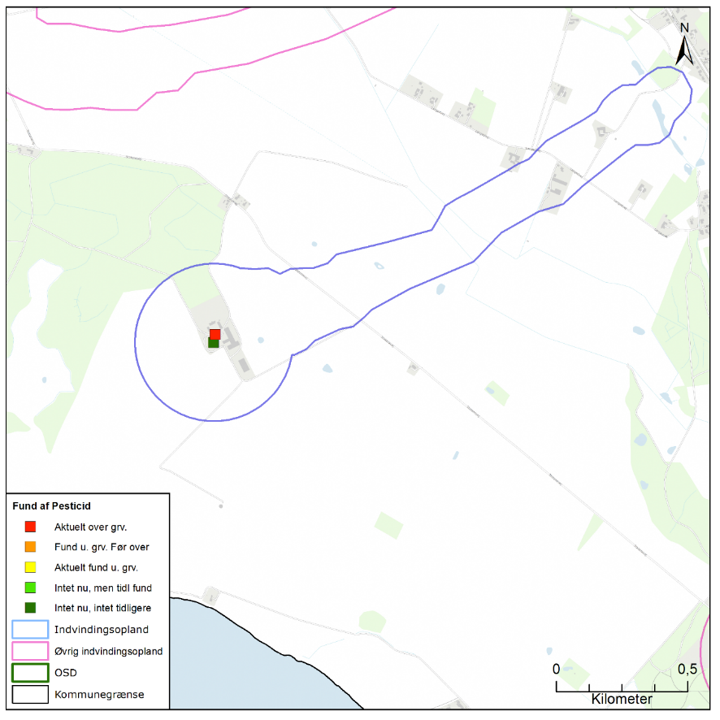
Figur 4.98 Placeringen af det administrative indvindingsopland for Oregaard Vandværk, placering af forurenede (V1 og/eller V2 kortlagte) grunde samt boringer med analyse for pesticider med angivelse af fund /ikke fund af pesticider.

BNBO
Der er ikke udpeget boringsnært beskyttelsesområde (BNBO) for Oregaard Vandværk. Figur 4.99 viser det kildepladsnære område på arealfoto. På figuren kan det ses at boring DGU 225.40 er placeret på en gårdsplads og at der rundt om gården er landbrug.

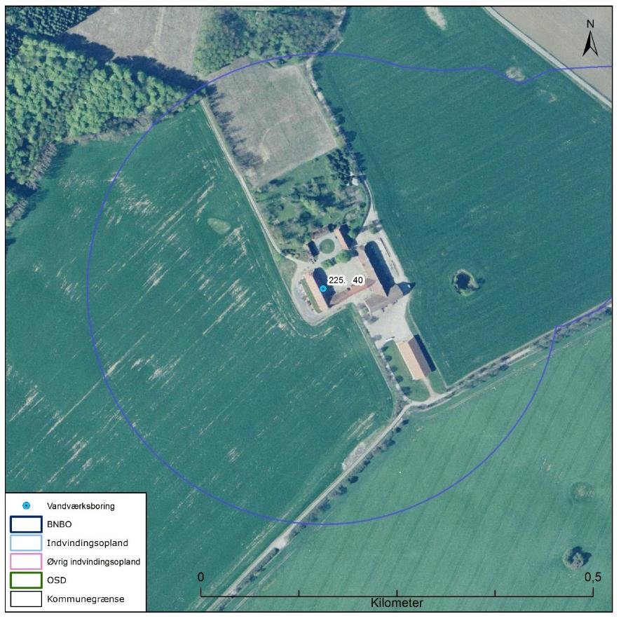
Figur 4.99 Boringsnære beskyttelsesområder (BNBO) for Oregaard Vandværks indvindingsboring, samt arealanvendelsen og udpegning af indsatsområder (IO).

Vurdering af indvindingsoplandets sårbarhed
Råvandstypen er svagt reduceret, hvilket indikerer en rimelig velbeskyttet grundvandsressource. Indholdet af klorid er moderat forhøjet (110 mg/l) og der er således tegn på saltvandspåvirkning i boringen, muligvis grundet den kystnære beliggenhed. Der er ikke udpeget nitratfølsomt indvindingsområde (NFI) og indsatsområde (IO) indenfor indvindingsoplandet til Oregaard Vandværk.

Det vurderes, at den største trussel mod indvindingen er udbringning og håndtering af pesticider samt spild af miljøfremmede stoffer i det kildepladsnære område.

Indsatser for grundvandsbeskyttelse
Følgende indsatser gælder for Oregaard Vandværk (VV).

Indsatser der skal gennemføres | Ansvarlig | Tidsfrist
Oregaard Vandværk skal fortsat holde øje med den tidslige udvikling i vandkvaliteten. Kommer de naturlige stoffer over 75 % af drikkevandsgrænsen skal indsatsen revurderes. | VV | Løbende
Oregaard Vandværk skal undersøge standen af boring 225.137, der ligger på samme gårdsplads som indvindingsboring 225.40. Der er påvist atrazin på 0,13 µg/l i boringen. Undersøgelsen kan fx ske ved hjælp af TV-inspektion og borehulslogging. Eventuelle mangler udbedres eller boringen sløjfes, således at muligheden for lækage fra terræn til grundvandsmagasin via utætheder i boringen minimeres. | VV | 2 år
På baggrund af viden om boringer og brønde i indvindingsoplandet, kan Oregaard Vandværk opnå en effektiv beskyttelse af grundvandsressourcen ved tilbud om sløjfning af ubenyttede boringer/brønde.  Hvis vandværket er medlem af grundvandssamarbejdet kan vandværket indmelde boringer og brønde der ønskes sløjfet til grundvandsamarbejdet.  Hvis vandværket bliver opmærksom på en ubenyttet boring eller brønd indenfor indvindingsoplandet skal de undersøge muligheden for at få boringen eller brønden sløjfet. | VV | Løbende

Indsatser der kan gennemføres | Ansvarlig
Oregaard Vandværk kan føre oplysningskampagne i området indenfor BNBO om håndtering/anvendelse af pesticider eller anvendelse af alternative metoder til ukrudtsbekæmpelse. Kampagnen skal henvende sig til borgere, forretninger og lodsejere. | VV

Oremandsgård Vandværk
Oremandsgård Vandværk er et privat alment vandværk med 1 aktiv indvindingsboring, DGU nr. 226.238. Indvindingsboringen er filtersat i kalken. Vandværkets indvinding var i 2013 på 2.485 m³. Tilladelse til vandindvinding er udløbet.

I Figur 4.100 ses en oversigt over Oremandsgård Vandværk. På figuren er markeret den aktive indvindingsboring, det administrative indvindingsopland, grundvandsdannelsen til vandværkets boring, samt områder uden grundvandsdannelse.
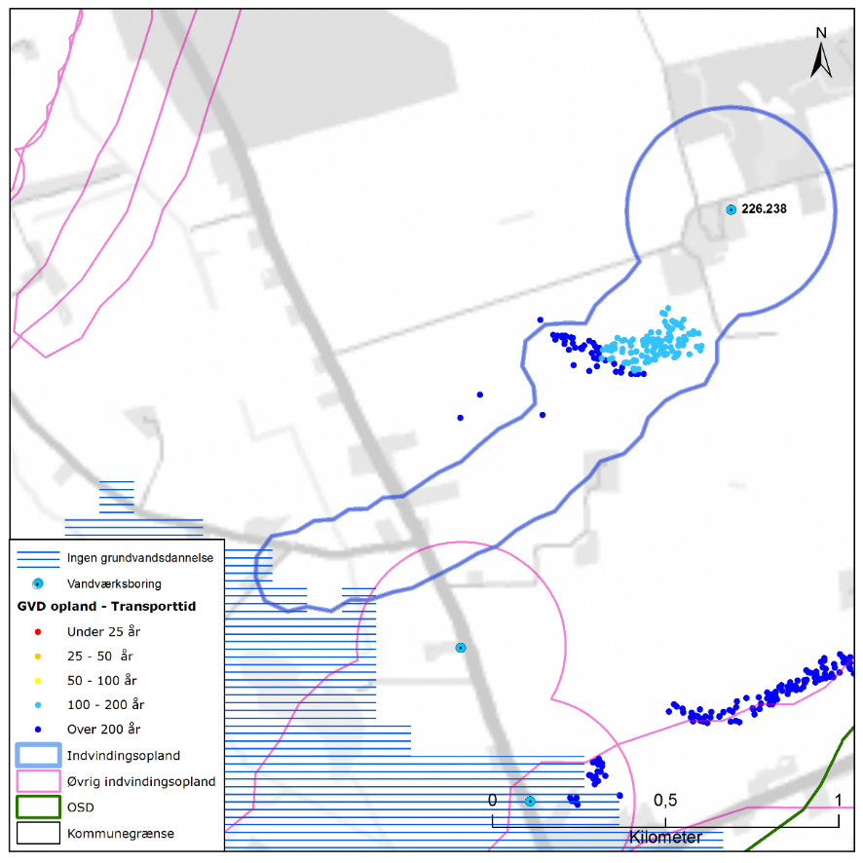
Figur 4.100 Placeringen af Oremandsgård Vandværks aktive indvindingsboring og grundvandsdannelsen til vandværkets boring. På figuren er også vist områder uden grundvandsdannelse, det administrative indvindingsopland, både til Oremandsgård Vandværk og nærliggende vandværker, samt OSD.

Geologi og hydrogeologi
Oremandsgård Vandværk indvinder fra det prækvartære kalkmagasin (skrivekridt). Der er ingen oplysninger om placering af boringens filter i Jupiter-databasen. Boringens bund er i 96 m u.t. og det antages, at filteret er placeret i dette niveau. Kalken er indenfor indvindingsoplandet overlejret af 15 til mere end 40 meter mættet ler. Kalkmagasinet er et spændt magasin. Lertykkelsen afspejler sig i sårbarhedszoneringen, der er vist i Figur 4.101. Her er områder med mindre end 5 meter mættet ler tolket til stor sårbarhed, områder med 5-15 meter mættet ler tolket til nogen sårbarhed og områder med mere end 15 meter mættet ler tolket til lille sårbarhed i forhold til nitrat. Der kun er afgrænset lille sårbarhed indenfor indvindingsoplandet til Oremandsgård Vandværk.

På Figur 4.100 er vist den omtrentlige transporttid af det vand, der strømmer fra vandspejlet mod boringerne inden for det grundvandsdannende opland. Som det ses, er vandet forholdsvis lang tid om at nå frem til boringerne, således er vandets transporttid i det meste af det grundvandsdannende oplands udstrækning 100 til 200 år undervejs. En stor del af grundvandsdannelsen til vandværkets boring sker i den centrale del af oplandet.

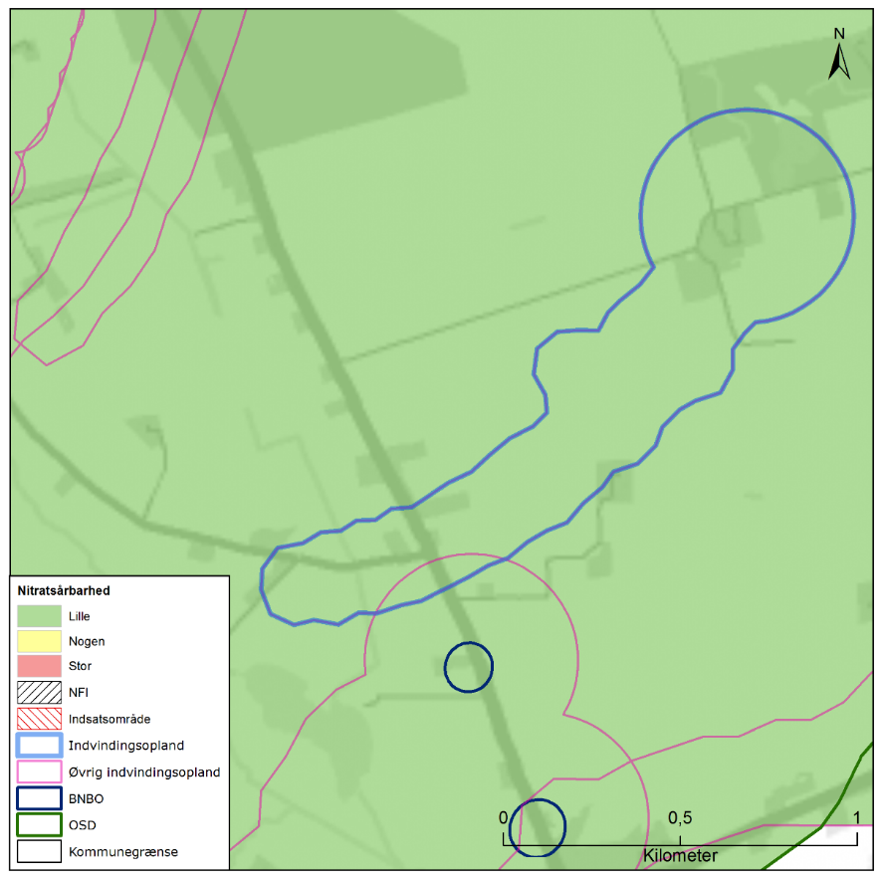
Figur 4.101 Sårbarhedszonering i forhold til nitrat inden for OSD og indvindingsoplandet til Oremandsgård Vandværk, samt afgrænsning af boringsnære beskyttelsesområder (BNBO), nitratfølsomme indvindingsområder (NFI), indsatsområder (IO) og OSD.

NFI og IO
Der er ikke afgrænset NFI og IO i området indenfor oplandet til Oremandsgård Vandværk, jf. Figur 4.101.

Råvandskvalitet
Der indvindes fra et godt beskyttet magasin, hvor vandtypen i DGU nr. 226.238 er D (reduceret), og ikke-nitratholdig. Der er analyseret for, men ikke påvist indhold af olieprodukter i boringen. Der er påvist indhold af mechlorprop gentagende gange, maksimalt op til 0,093 µg/l (1997), og i seneste analyse 0,013 µg/l (2017). Grænseværdien for enkeltpesticider på 0,1 µg/l er således ikke overskredet. Der er konstateret et indhold af chloroform på 0,12 µg/l i 2012, hvilket er under grænseværdien på 1 µg/l for flygtige organiske klorforbindelser. Indholdet er ikke genfundet. Chloroform kan være naturligt forekommende, og vurderes ikke at udgøre en risiko for vandkvaliteten, da det ikke er genfundet.

Indholdet af sulfat er lavt, omkring 10 mg/l. Kloridindholdet er meget lavt (13 mg/l), og der er således ikke tegn på saltvandspåvirkning. Indholdet af fluorid er lige under 1 mg/l og dermed under grænseværdien på 1,5 mg/l.

Arealanvendelse og punktkilder
Indvindingsoplandet ligger indenfor OSD. Arealanvendelsen i indvindingsoplandet udgøres primært af landbrug. I oplandet til boringerne er der ingen V1- eller V2-kortlagte lokaliteter jf. Figur 4.102.

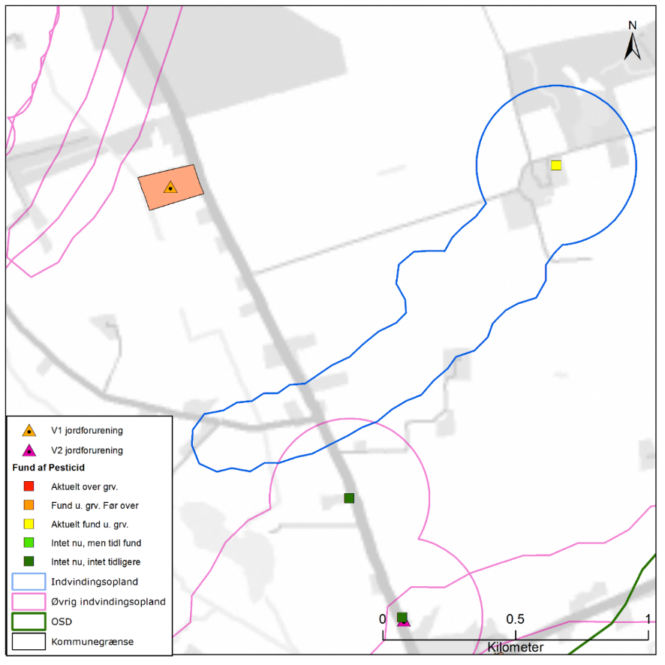
Figur 4.102 Placeringen af det administrative indvindingsopland for Oremangdsgård Vandværk, placering af forurenede (V1 og/eller V2 kortlagte) grunde samt boringer med analyse for pesticider med angivelse af fund /ikke fund af pesticider.

BNBO
Der er ikke beregnet boringsnære beskyttelsesområder (BNBO) til Oremandsgård Vandværk.

Vurdering af indvindingsoplandets sårbarhed
Råvandstypen er stærkt reduceret, hvilket indikerer en god velbeskyttet grundvandsressource. Indholdet af klorid er lavt og der er ikke tegn på saltvandspåvirkning i boringerne. Der er påvist pesticider gentagende gange i DGU 226.238. Der er ikke udpeget nitratfølsomt indvindingsområde (NFI) og indsatsområde (IO) indenfor indvindingsoplandet til Oremandsgård Vandværk.

Det vurderes, at den største trussel mod indvindingen er udbringning og håndtering af pesticider samt spild af miljøfremmede stoffer indenfor det boringsnære område.

Indsatser for grundvandsbeskyttelse
Følgende indsatser gælder for Oremandsgård Vandværk (VV).

Indsatser der skal gennemføres | Ansvarlig | Tidsfrist
Oremandsgård Vandværk skal fortsat holde øje med den tidslige udvikling i vandkvaliteten. Kommer de naturlige stoffer over 75 % af drikkevandsgrænsen skal indsatsen revurderes. | VV | Løbende
Oremandsgård Vandværk skal gennemføre en overvågning af indholdet af pesticider i råvandet efter boringskontrol program. Påvises pesticider i koncentrationer over 50 % af grænseværdien for drikkevand eller påvises stigende koncentrationer af pesticider skal indsatserne revurderes. | VV | Løbende
Oremandsgård Vandværk skal føre oplysningskampagne i området om håndtering/anvendelse af pesticider eller anvendelse af alternative metoder til ukrudtsbekæmpelse. Kampagnen skal henvende sig til borgere, forretninger og lodsejere. | VV | 1 år
På baggrund af viden om boringer og brønde i indvindingsoplandet, kan Oremandsgård Vandværk opnå en effektiv beskyttelse af grundvandsressourcen ved tilbud om sløjfning af ubenyttede boringer/brønde.  Hvis vandværket er medlem af grundvandssamarbejdet kan vandværket indmelde boringer og brønde der ønskes sløjfet til grundvandsamarbejdet.  Hvis vandværket bliver opmærksom på en ubenyttet boring eller brønd indenfor indvindingsoplandet skal de undersøge muligheden for at få boringen eller brønden sløjfet. | VV | Løbende

Præstø Vandværk
Præstø Vandværk er et privat alment vandværk med 5 aktive indvindingsboringer, DGU nr. 226.629, 226.643, 226.705, 226.715 og 226.718. Alle fem indvindingsboringer er filtersat i kalken. Vandværkets indvinding var i 2014 på 186.422 m³, hvor tilladelsen er på 250.000 m³ pr. år. Indvindingstilladelsen er gældende til 25. september 2027.

I Figur 4.103 ses en oversigt over Præstø Vandværk. På figuren er markeret de aktive indvindingsboringer, det administrative indvindingsopland, grundvandsdannelsen til vandværkets boringer, samt områder uden grundvandsdannelse.

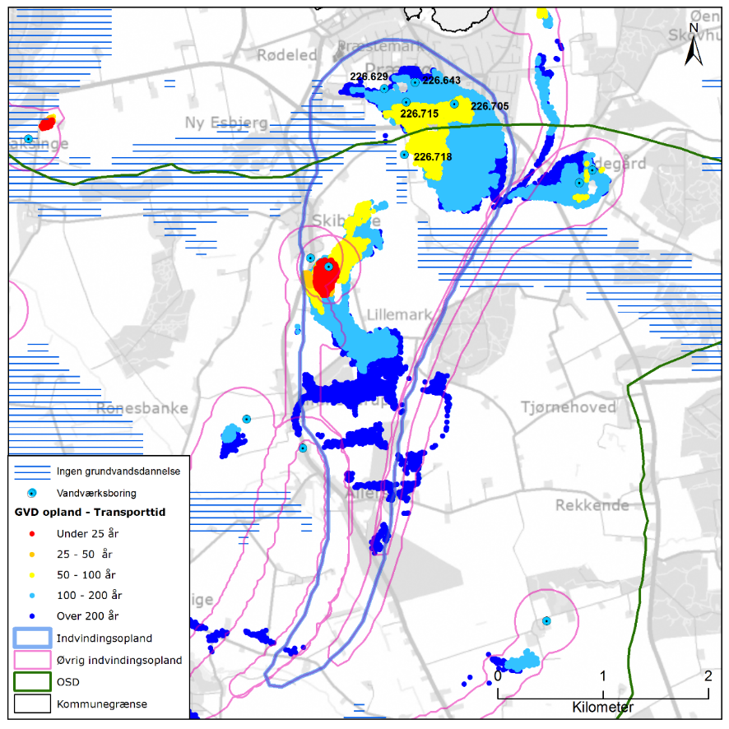
Figur 4.103 Placeringen af Præstø Vandværks aktive indvindingsboringer og grundvandsdannelsen til vandværkets boringer. På figuren er også vist områder uden grundvandsdannelse, det administrative indvindingsopland, både til Præstø Vandværk og nærliggende vandværker, samt OSD.

Geologi og hydrogeologi
Præstø Vandværk indvinder fra det prækvartære kalkmagasin. De fire af boringerne er filtersat i niveauet 40 til 60 m u.t., og den ene boring, DGU nr. 226.718 er filtersat i niveauet 25 til 40 m u.t. Kalken er indenfor indvindingsoplandet overlejret af mellem 20 til 50 meter mættet ler. Vest for kildepladsen er der dog et mindre område med mellem 10 og 15 meter mættet ler. Kalkmagasinet er et spændt magasin. Lertykkelsen afspejler sig i sårbarhedszoneringen, der er vist i Figur 4.104. Her er områder med mindre end 5 meter mættet ler tolket til stor sårbarhed, områder med 5-15 meter mættet ler tolket til nogen sårbarhed og områder med mere end 15 meter mættet ler tolket til lille sårbarhed i forhold til nitrat. Der er afgrænset lille og nogen sårbarhed indenfor indvindingsoplandet til Præstø Vandværk.

På Figur 4.103 er vist den omtrentlige transporttid af det vand, der strømmer fra vandspejlet mod boringerne inden for det grundvandsdannende opland. Som det ses, er vandet forholdsvis lang tid om at nå frem til boringerne, således er vandets transporttid i det meste af det grundvandsdannende oplands udstrækning 50 til 200 år undervejs. En stor del af grundvandsdannelsen til vandværkets boringer sker kildeplads-nært samt i den centrale del af oplandet.

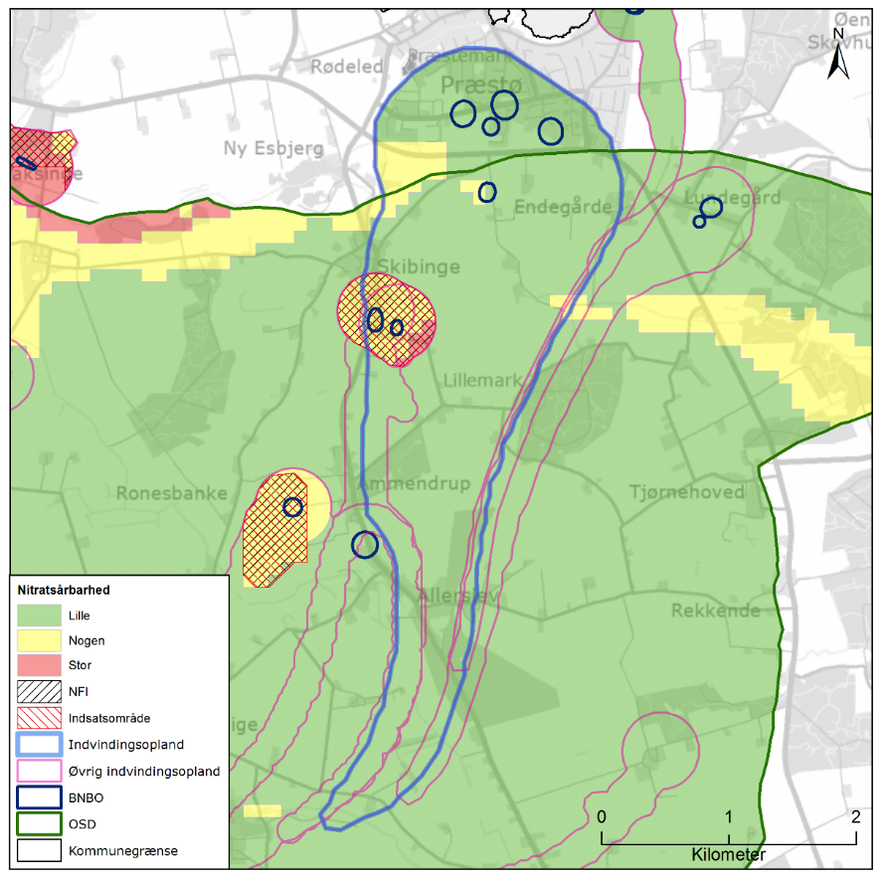
Figur 4.104 Sårbarhedszonering i forhold til nitrat inden for OSD og indvindingsoplandet til Præstø Vandværk, samt afgrænsning af boringsnære beskyttelsesområder (BNBO), nitratfølsomme indvindingsområder (NFI), indsatsområder (IO) og OSD. Områderne med NFI og IO der fremgår af figuren er tilknyttet indvindingsoplandene til Skibinge Vandværk, som bl.a. indvinder fra et overliggende magasin.

NFI og IO
Der er ikke afgrænset NFI og IO i området indenfor oplandet til Præstø Vandværk. Områderne med NFI og IO der fremgår af Figur 4.104 er tilknyttet indvindingsoplandene til Skibinge Vandværk, som bl.a. indvinder fra et overliggende sandmagasin.

Råvandskvalitet
Der indvindes fra et godt beskyttet magasin, hvor vandtypen i DGU nr. 226.629, 226.643, 226.705, 226.715 og 226.718 er D (reduceret), ikke-nitratholdig. Der er ikke konstateret indhold af sprøjtemidler i indvindingsboringerne. I DGU nr. 226.629 er der i 1995 påvist indhold af Olie på 5 µg/l, hvilket er på ni-veau med grænseværdien på 5 µg/l. Der er ikke analyseret for Olie, kulbrinte-fraktioner eller totalkulbrinter siden 1995, men der er analyseret for BTEXN flere gange siden, og der er ikke konstateret indhold af disse i boringen. Der er analyseret for, men ikke konstateret indhold af hverken olieprodukter eller klorerede opløsningsmidler i de øvrige indvindingsboringer

I DGU nr. 226.629 varierer indholdet af sulfat. Det er steget fra 10 mg/l i 1978 til 33 mg/l i 1991, for derefter at falde til 11 mg/l i 2002. I perioden fra 2006 til 2018 har sulfatindholdet været stabilt omkring 20 mg/l. I de øvrige indvindingsboringer er indholdet af sulfat stabilt og under 20 mg/l.

Ligesom for sulfat, er indholdet af klorid i DGU nr. 226.629 varierende (i intervallet 17 til 150 mg/l). Indholdet af klorid og sulfat følger delvist hinanden, så indholdet af klorid i 1991 er forhøjet, og falder til 50 mg/l i 2002, hvor indholdet af sulfat også falder. Dette viser at det varierende sulfatindhold skyldes variationer i påvirkningen fra saltvand i denne boring. I DGU nr. 226.643 ses ligeledes forhøjet indhold af klorid (op til 128 mg/l). De to boringer er filtersat lidt dybere end de øvrige indvindingsboringer og er mere påvirket af saltvand fra dybereliggende lag eller fra havvand fra kysten. En øget indvinding kan derfor være risikobetonet for vandkvaliteten.

I de øvrige tre indvindingsboringer er der kun konstateret lave indhold af klorid (15-25 mg/l).

Der er forhøjet indhold af fluorid i alle boringer, men i DGU nr. 226.629 er indholdet op til 1,9 mg/l, hvilket er over grænseværdien på 1,5 mg/l. Der er analyseret for indhold af strontium i alle fem indvindingsboringer. Den vejledende grænseværdi på 10.000 µg/l er overskredet i DGU nr. 226.629, hvor der er konstateret et indhold på 15.000 µg/l. I de øvrige boringer er indholdet mindre end 5.000 µg/l, og det er derfor kun DGU nr. 226.629, hvor indholdet udgør en risiko for grundvandskvaliteten.

Arealanvendelse og punktkilder
Indvindingsoplandet ligger primært indenfor OSD. Den nordlige del af oplandet ligger udenfor OSD. Arealanvendelsen i indvindingsoplandet udgøres primært af landbrug. Arealanvendelsen i den nordlige del af indvindingsoplandet udgøres af bolig og rekreative arealer. I oplandet til boringerne er der hhv. 5 stk. V1-kortlagte og 17 stk. V2-kortlagte lokaliteter jf. Figur 4.105. På de V2-kortlagte lokaliteter har der bl.a. været servicestation, olieoplag, autoreparationsværksteder, renseri, losseplads, udlægning af slagge, smede- og maskinreparationsværksted, metalvarefabrik, vognmandsvirksomhed, trykkeri, råstofudvinding, tømrer- og snedkervirksomhed og plastvarefabrik med konstateret forurening af bl.a. cadmium og olieprodukter. På de V1-kortlagte lokaliteter har der været hhv. materielplads, autolakereri, maskinfabrik, autoreparationsvirksomheder og elektronikindustri. Disse lokaliteter prioriteres til undersøgelse og evt. oprydning af Region Sjælland.

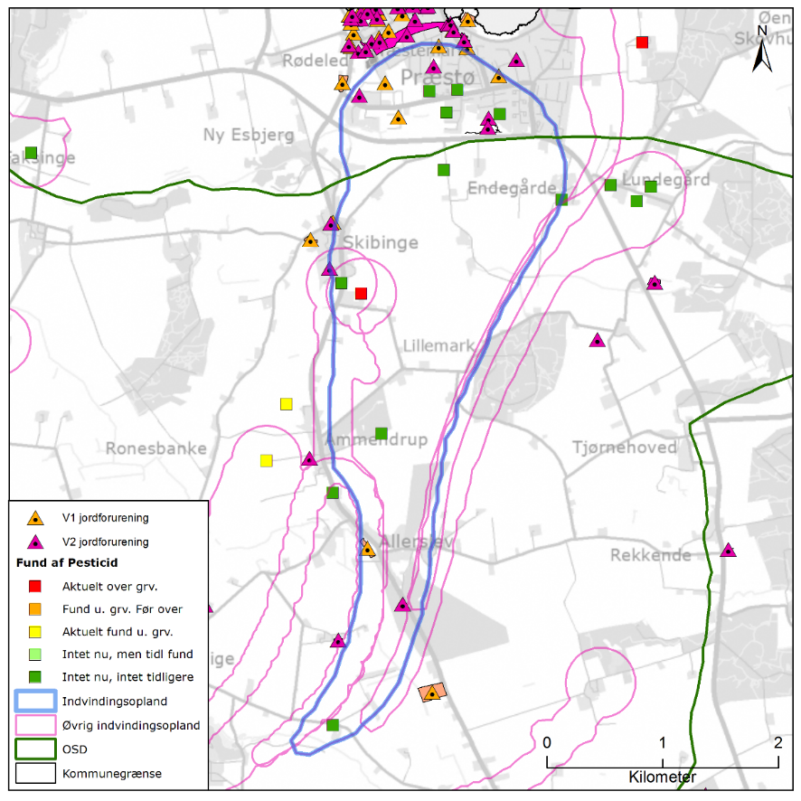
Figur 4.105 Placeringen af det administrative indvindingsopland for Præstø Vandværk, placering af forurenede (V1 og/eller V2 kortlagte) grunde samt boringer med analyse for pesticider med angivelse af fund /ikke fund af pesticider.

BNBO
Figur 4.106 viser boringsnære beskyttelsesområder (BNBO) til Præstø Vandværk på arealfoto. På figuren kan det ses at BNBO til boringerne DGU 226.629 og 226.718 udgøres af landbrug, mens BNBO til boring DGU 226.643 udgøres af villakvarter. BNBO til boring 226.715 udgøres primært af villakvarter, mens cirka en tredjedel udgøres af landbrug. BNBO til boring DGU 226.705 udgøres af skov og rekreative areal, mens cirka en tredjedel udgøres af villakvarter.

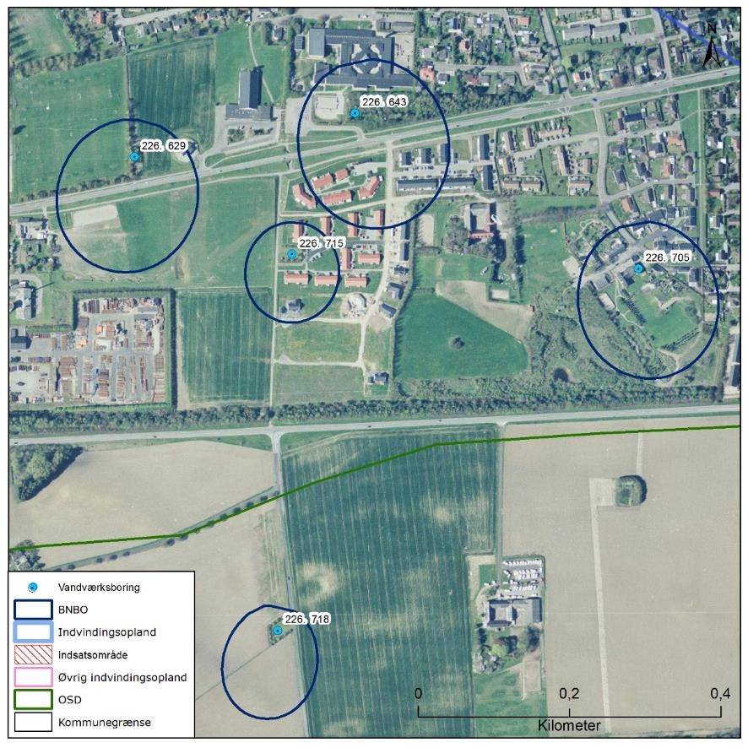
Figur 4.106 Boringsnære beskyttelsesområder (BNBO) for Præstø Vandværks indvindingsboringer, samt arealanvendelsen og udpegning af indsatsområder (IO).

Vurdering af indvindingsoplandets sårbarhed
Råvandstypen er stærkt reduceret, hvilket indikerer en god velbeskyttet grundvandsressource. Indholdet af klorid er forhøjet i DGU 226.629 og 226.643 og der er tegn på saltvandspåvirkning i de to boringer. Kloridindholdet i de resterende to indvindingsboringer er lavt og uproblematisk. Der er ikke udpeget nitratfølsomt indvindingsområde (NFI) og indsatsområde (IO) indenfor indvindingsoplandet til Præstø Vandværk.

Det vurderes, at den største trussel mod indvindingen er udbringning og håndtering af pesticider samt spild af miljøfremmede stoffer indenfor BNBO. Ydermere ligger der inden for indvindingsoplandet flere forurenede lokaliteter, som udgør en potentiel risiko for magasinet.

Indsatser for grundvandsbeskyttelse
Følgende indsatser gælder for Præstø Vandværk (VV).

Indsatser der skal gennemføres | Ansvarlig | Tidsfrist
Præstø Vandværk skal holde øje med den tidslige udvikling i vandkvaliteten, især indhold af fluorid, strontium, klorid og sulfat i boring 226.629, samt fluorid og klorid i boring 226.643. Kommer de naturlige stoffer over 75 % af drikkevandsgrænsen skal indsatsen revurderes. | VV | Løbende
Vordingborg Kommune skal anmode Region Sjælland om at vurdere grundvandstruslen fra de mulige forurenede lokaliteter indenfor BNBO og prioritere indsatser, der kan iværksættes. | Vordingborg Kommune  Region Sjælland | En gange om året
Præstø Vandværk skal gennemføre stofspecifik boringskontrol for stoffer relateret til de forurenede lokaliteter indenfor BNBO. Den stofspecifikke boringskontrol gennemføres hvert andet år. Påvises et af de relevante stoffer i koncentrationer over 75 % af grænseværdien for drikkevand eller påvises stigende koncentrationer af et af de relevante stoffer skal indsatserne revurderes. | VV | Løbende
På baggrund af viden om boringer og brønde i indvindingsoplandet, kan Præstø Vandværk opnå en effektiv beskyttelse af grundvandsressourcen ved tilbud om sløjfning af ubenyttede boringer/brønde.  Hvis vandværket er medlem af grundvandssamarbejdet kan vandværket indmelde boringer og brønde der ønskes sløjfet til grundvandsamarbejdet.  Hvis vandværket bliver opmærksom på en ubenyttet boring eller brønd indenfor indvindingsoplandet skal de undersøge muligheden for at få boringen eller brønden sløjfet. | VV | Løbende

Indsatser der kan gennemføres | Ansvarlig
Præstø Vandværk kan føre oplysningskampagne i området indenfor BNBO om håndtering/anvendelse af pesticider eller anvendelse af alternative metoder til ukrudtsbekæmpelse. Kampagnen skal henvende sig til borgere, forretninger og lodsejere. | VV

Rosenfeldt Gods Vandværk
Rosenfeldt Gods Vandværk er et privat alment vandværk med 1 aktiv indvindingsboring, DGU nr. 226.552. Indvindingsboringen er filtersat i kalken. Vandværkets indvinding var i 2013 på 9.451 m³. Ifølge Jupiter databasen foreligger ingen indvindingstilladelse.

I Figur 4.107 ses en oversigt over Rosenfeldt Gods Vandværk. På figuren er markeret den aktive indvindingsboring, det administrative indvindingsopland, grundvandsdannelsen til vandværkets boring, samt områder uden grundvandsdannelse.

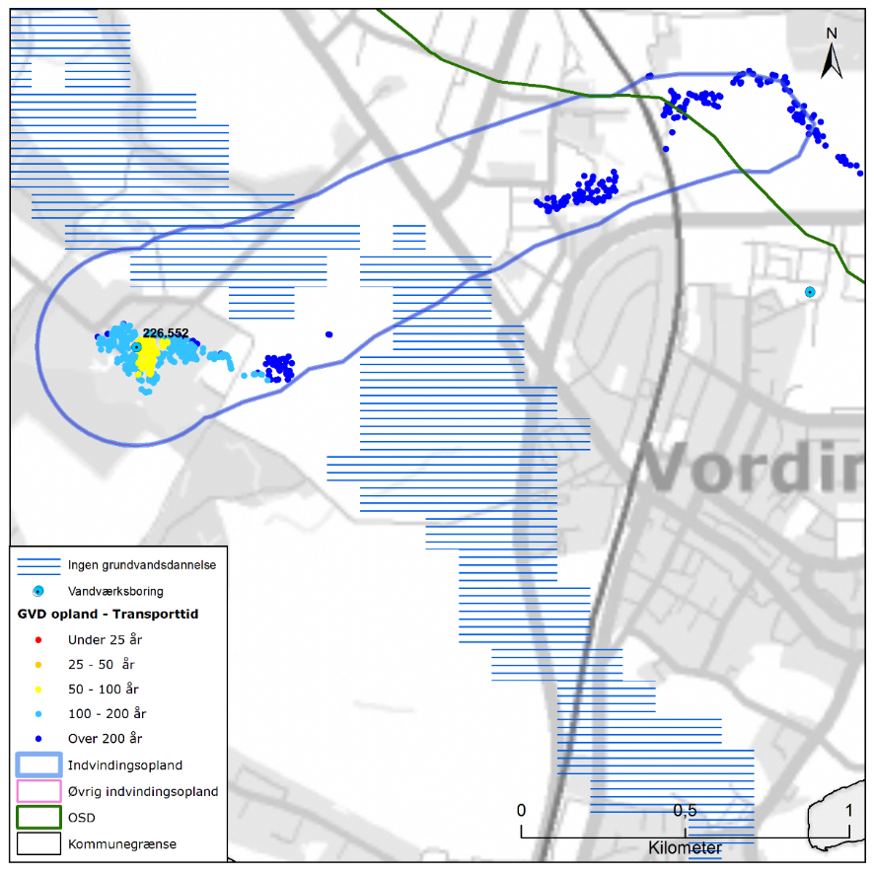
Figur 4.107 Placeringen af Rosenfeldt Gods Vandværks aktive indvindingsboring og grundvandsdannelsen til vandværkets boring. På figuren er også vist områder uden grundvandsdannelse, det administrative indvindingsopland, samt OSD og kommunengrænsen for Vordingborg kommune.

Geologi og hydrogeologi
Rosenfeldt Gods Vandværk indvinder fra det prækvartære kalkmagasin (skrivekridt). Boringen er filtersat i niveauet 45 til 55 m u.t. Kalken er indenfor indvindingsoplandet overlejret af 15 til 35 meter mættet ler med undtagelse af mindre område i det vestlige indvindingsopland, hvor der er ca. 13-14 meter mættet ler. Kalkmagasinet er et spændt magasin. Lertykkelsen afspejler sig i sårbarhedszoneringen, der er vist i Figur 4.108. Her er områder med mindre end 5 meter mættet ler tolket til stor sårbarhed, områder med 5-15 meter mættet ler tolket til nogen sårbarhed og områder med mere end 15 meter mættet ler tolket til lille sårbarhed i forhold til nitrat. Der er afgrænset lille sårbarhed indenfor indvindingsoplandet til Rosenfeldt Gods Vandværk.

På Figur 4.107 er vist den omtrentlige transporttid af det vand, der strømmer fra vandspejlet mod boringerne inden for det grundvandsdannende opland. Som det ses, er vandet forholdsvis lang tid om at nå frem til boringerne, således er vandets transporttid i det meste af det grundvandsdannende oplands udstrækning 50 til over 200 år undervejs. En stor del af grundvandsdannelsen til vandværkets boring sker kildepladsnært samt i den nordøstlige del af oplandet, som ligger længst væk fra boringerne.

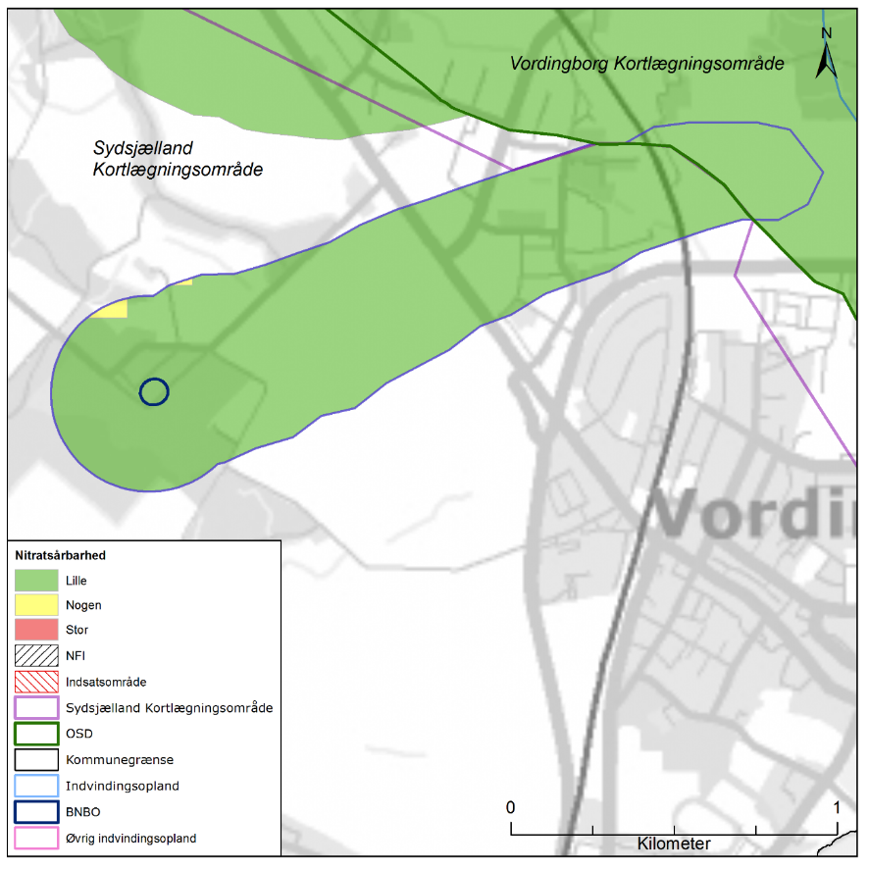
Figur 4.108 Sårbarhedszonering i forhold til nitrat inden for OSD og indvindingsoplandet til Rosenfeldt Gods Vandværk, samt afgrænsning af boringsnære beskyttelsesområder (BNBO), nitratfølsomme indvindingsområder (NFI), indsatsområder (IO) og OSD.

NFI og IO
Der er ikke afgrænset NFI og IO i området indenfor oplandet til Rosenfeldt Gods Vandværk, jf. Figur 4.108.

Råvandskvalitet
Der indvindes fra et godt beskyttet magasin, hvor vandtypen i DGU nr. 226.552 er C (svagt reduceret), ikke nitratholdig. Der er analyseret for, men ikke påvist indhold af hverken olieprodukter eller klorerede opløsningsmidler i indvindingsboringen. Derimod er der er påvist et indhold af desphenyl chloridazon på 0,36 µg/l ved seneste analyse, hvilket er over grænseværdien på 0,1 µg/l for enkeltpesticider. Derudover er der påvist indhold af betazon og isoproturon på hhv. 0,058 og 0,021 µg/l.

Indholdet af sulfat er stabilt omkring 30 mg/l, mens kloridindholdet er forhøjet (omkring 90 mg/l), hvilket tilskrives den kystnære placering. En øget indvinding kan derfor være risikobetonet for vandkvaliteten. Der er ikke analyseret for strontium.

Arealanvendelse og punktkilder
Indvindingsoplandet ligger udenfor OSD, dog ligger en lille del af det nordligste af indvindingsområdet indenfor OSD. Arealanvendelsen i indvindingsoplandet udgøres primært af landbrug og befæstede arealer. I oplandet til boringerne er der hhv. 1 stk. V1-kortlagt, 9 stk. V2-kortlagte og 1 stk. V1/V2-kortlagt lokaliteter jf. Figur 4.109. På V1/V2-lokaliteten har der været vognmandsvirksomhed med konstateret forurening af olieprodukter. På de V2-kortlagte lokaliteter har der været bl.a. servicestationer, autolakereri, autoreparationsværksted, trykkeri, vognmandsvirksomhed, metalvarefabrik med overfladebehandling, metalstøberi og maskinstation med konstateret forurening af olie- og benzinprodukter, pesticider, BTEX, tetrachloroethylene (PCE), trichloroethylene og toluene. På den V1-kortlagte lokalitet har der været servicestation. Disse lokaliteter prioriteres til undersøgelse og evt. oprydning af Region Sjælland.

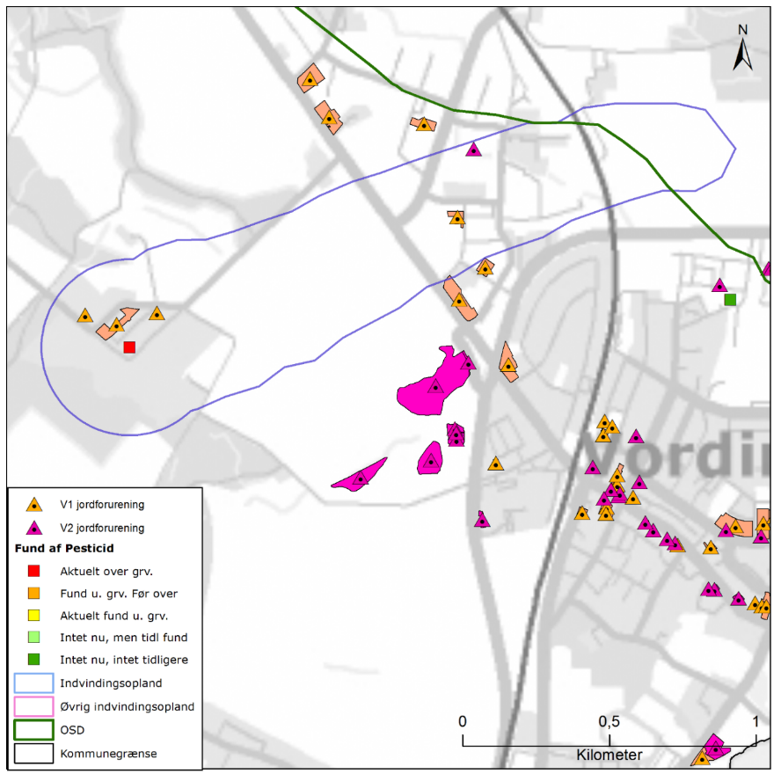
Figur 4.109 Placeringen af det administrative indvindingsopland for Rosenfeld Gods Vandværk, placering af forurenede (V1 og/eller V2 kortlagte) grunde samt boringer med analyse for pesticider med angivelse af fund /ikke fund af pesticider.

BNBO
Figur 4.110 viser boringsnære beskyttelsesområder (BNBO) til Rosenfeldt Gods Vandværk på arealfoto. På figuren kan det ses at BNBO til boringen DGU 226.552 udgøres af godsets bygninger, gårdsplads og mindre områder med træer.

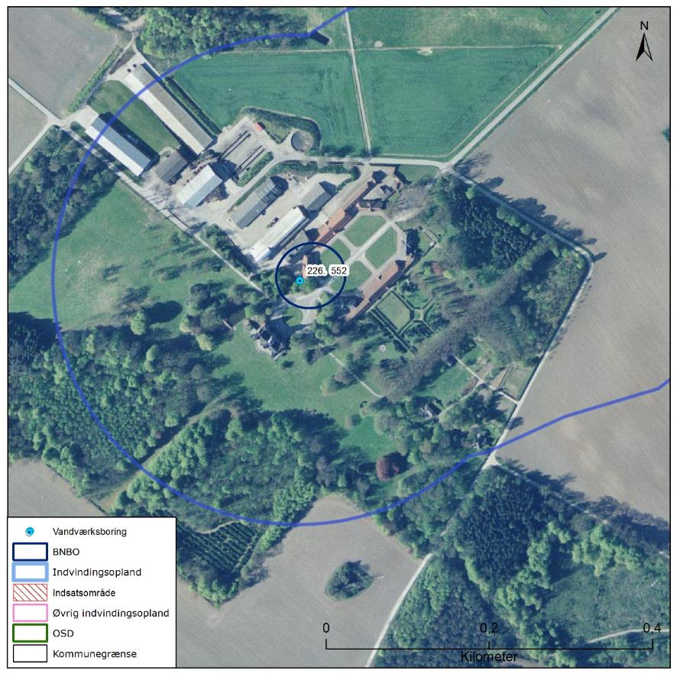
Figur 4.110 Boringsnære beskyttelsesområder (BNBO) for Rosenfeldt Gods Vandværks indvindingsboringer, samt arealanvendelsen og udpegning af indsatsområder (IO).

Vurdering af indvindingsoplandets sårbarhed
Råvandstypen er svagt reduceret, hvilket indikerer en rimelig velbeskyttet grundvandsressource. Indholdet af klorid er moderat forhøjet (90 mg/l) og der er således mindre tegn på saltvandspåvirkning i boringen. Der er påvist pesticider i DGU 226.552, også over grænseværdien for drikkevand. Der er ikke udpeget nitratfølsomt indvindingsområde (NFI) og indsatsområde (IO) indenfor indvindingsoplandet til Rosenfeldt Gods Vandværk.

Det vurderes, at den største trussel mod indvindingen er udbringning og håndtering af pesticider samt spild af miljøfremmede stoffer indenfor BNBO. Ydermere ligger der inden for indvindingsoplandet flere forurenede lokaliteter, som udgør en potentiel risiko for magasinet.

Indsatser for grundvandsbeskyttelse
Følgende indsatser gælder for Rosenfeldt Gods Vandværk (VV).

Indsatser der skal gennemføres | Ansvarlig | Tidsfrist
Rosenfeldt Gods Vandværk skal undersøge indvindingsboringens stand, fx ved hjælp af TV-inspektion og borehulslogging, og udbedre eventuelle mangler, således at muligheden for lækage fra terræn til grundvandsmagasin via utætheder i boringen minimeres. | VV | 1 år
Rosenfeldt Gods Vandværk skal gennemføre en skærpet overvågning af indholdet af pesticider i råvandet. Den stofspecifikke boringskontrol gennemføres hvert år. Påvises pesticider i koncentrationer under grænseværdien for drikkevand skal indsatserne revurderes. | VV | Løbende
Påvises fortsat pesticider over grænseværdien for drikkevand i boring 226.552 skal Rosenfeldt Gods Vandværk sløjfe indvindingsboringen.  Som erstatning for den sløjfede boring kan Rosenfeldt Gods Vandværk etablere en ny indvindingsboring i et bedre beskyttet område, eller indgå aftale om sammenlægning med nærliggende vandværk. | VV | 3 år
Rosenfeldt Gods Vandværk skal føre oplysningskampagne i området indenfor BNBO om håndtering/anvendelse af pesticider eller anvendelse af alternative metoder til ukrudtsbekæmpelse. Kampagnen skal henvende sig til borgere, forretninger og lodsejere. | VV | 1 år
Vordingborg Kommune skal anmode Region Sjælland om at vurdere grundvandstruslen fra de mulige forurenede lokaliteter i indvindingsoplandet og prioritere indsatser, der kan iværksættes. | Vordingborg Kommune  Region Sjælland | En gange om året
På baggrund af viden om boringer og brønde i indvindingsoplandet, kan Rosenfeldt Gods Vandværk opnå en effektiv beskyttelse af grundvandsressourcen ved tilbud om sløjfning af ubenyttede boringer/brønde.  Hvis vandværket er medlem af grundvandssamarbejdet kan vandværket indmelde boringer og brønde der ønskes sløjfet til grundvandsamarbejdet.  Hvis vandværket bliver opmærksom på en ubenyttet boring eller brønd indenfor indvindingsoplandet skal de undersøge muligheden for at få boringen eller brønden sløjfet. | VV | Løbende

Indsatser der kan gennemføres | Ansvarlig
Rosenfeldt Gods Vandværk kan indgå dyrkningsrestriktioner indenfor det grundvandsdannende opland med henblik på pesticidfri drift. | VV
Rosenfeldt Gods Vandværk kan indgå dyrkningsrestriktioner indenfor BNBO med henblik på pesticidfri drift. | VV

Sandvig Vandværk
Sandvig Vandværk er et privat alment vandværk med 2 aktive indvindingsboringer, DGU nr. 226.511 og 226.512. Begge indvindingsboringer er filtersat i kalken. Vandværkets indvinding var i 2014 på 17.351 m³, hvor tilladelsen er på 25.000 m³ pr. år. Indvindingstilladelsen er udløbet.

I Figur 4.111 ses en oversigt over Sandvig Vandværk. På figuren er markeret de aktive indvindingsboringer, det administrative indvindingsopland, grundvandsdannelsen til vandværkets boringer, samt områder uden grundvandsdannelse.

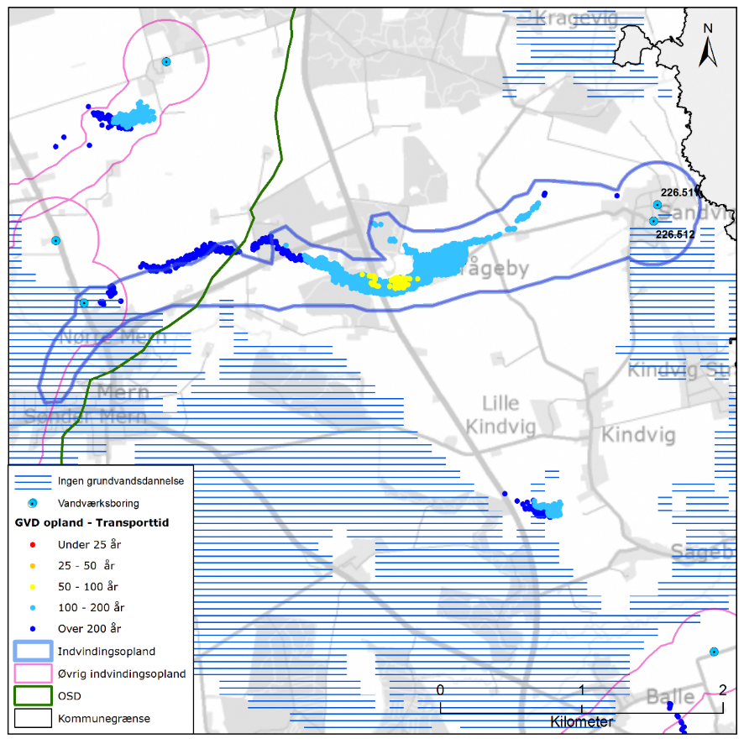
Figur 4.111 Placeringen af Sandvig Vandværks aktive indvindingsboringer og grundvandsdannelsen til vandværkets boringer. På figuren er også vist områder uden grundvandsdannelse, det administrative indvindingsopland, både til Sandvig Vandværk og nærliggende vandværker, samt OSD og kommunengrænsen for Vordingborg kommune.

Geologi og hydrogeologi
Sandvig Vandværk indvinder fra det prækvartære kalkmagasin (skrivekridt). Boringerne er filtersat i niveauet 35 til 55 m u.t., og kalken er indenfor indvindingsoplandet overlejret af mellem 15 til mere end 40 meter mættet ler. Der er dog et mindre område vest for kildepladsen, som kun er overlejret af mellem 10 til 15 meter mættet ler. Kalkmagasinet er et spændt magasin.

Lertykkelsen afspejler sig i sårbarhedszoneringen, der er vist i Figur 4.112. Her er områder med mindre end 5 meter mættet ler tolket til stor sårbarhed, områder med 5-15 meter mættet ler tolket til nogen sårbarhed og områder med mere end 15 meter mættet ler tolket til lille sårbarhed i forhold til nitrat. Der er afgrænset lille og nogen sårbarhed indenfor indvindingsoplandet til Sandvig Vandværk.

På Figur 4.111 er vist den omtrentlige transporttid af det vand, der strømmer fra vandspejlet mod boringerne inden for det grundvandsdannende opland. Som det ses, er vandet forholdsvis lang tid om at nå frem til boringerne, således er vandets transporttid i det meste af det grundvandsdannende oplands udstrækning 50 til over 200 år undervejs. En stor del af grundvandsdannelsen til vandværkets boringer sker i den centrale del af oplandet i det meste af indvindingsoplandets udstrækning.

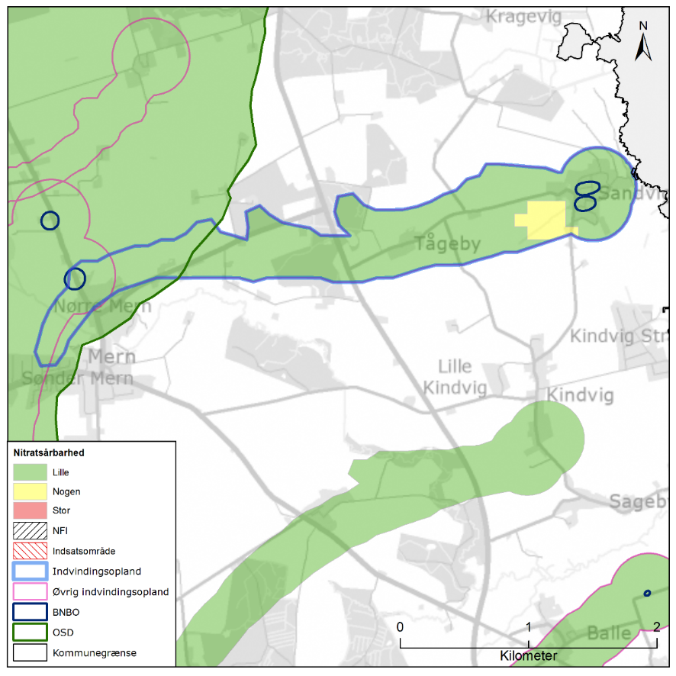
Figur 4.112 Sårbarhedszonering i forhold til nitrat inden for OSD og indvindingsoplandet til Sandvig Vandværk, samt afgrænsning af boringsnære beskyttelsesområder (BNBO), nitratfølsomme indvindingsområder (NFI), indsatsområder (IO) og OSD.

NFI og IO
Der er ikke afgrænset NFI og IO i området indenfor oplandet til Sandvig Vandværk, jf. Figur 4.112.

Råvandskvalitet
Der indvindes fra et godt beskyttet magasin, hvor vandtypen i DGU nr. 226.511 og 226.512 er C (svagt reduceret), ikke-nitratholdig. Der er analyseret for, men ikke konstateret indhold af olieprodukter eller klorerede opløsningsmidler i indvindingsboringerne. Der er ikke konstateret indhold af sprøjtemidler i DGU nr. 226.511. Derimod er der i DGU nr. 226.512 gentagende gange påvist indhold af hydroxy-atrazin, senest i 2012 på 0,014 µg/l, hvilket er under grænseværdien på 0,1 µg/l. Ved seneste analyse (2018) er stoffet ikke påvist (<0,01 µg/l).

Indholdet af sulfat er relativt lavt og stabilt i begge boringer (omkring 30 mg/l). I DGU nr. 226.511 er indholdet af klorid forhøjet (op til 87 mg/l), mens det i DGU nr. 226.512 er i intervallet 50 til 60 mg/l. Det er da også DGU nr. 226.511 der ligger tættest på kysten, hvilket kan forklare at indholdet af klorid er let forhøjet i denne boring. En øget indvinding kan således være risikobetonet for vandkvaliteten.

Der er konstateret indhold af fluorid på niveau med grænseværdien på 1,5 mg/l i begge boringer, men grænseværdien er endnu ikke overskredet. Ligeledes ses et højt indhold af organisk stof, NVOC i DGU nr. 226.511 i seneste analyse på 5,1 mg/l, hvilket er over grænseværdien på 4 mg/l. I tidligere analyser var indholdet omkring 1,5, og det vides ikke hvorfor det pludselig er steget. I indvindingsboring 226.511 er indhold af strontium 20.000 µg/l, som er højere end den anbefalede indhold af 10.000 µg/l.

Arealanvendelse og punktkilder
Størstedelen af indvindingsoplandet ligger udenfor OSD. Den østlige del af indvindingsoplandet ligger dog indenfor OSD. Arealanvendelsen i indvindingsoplandet udgøres primært af landbrug og mindre områder af skov og befæstede arealer. I oplandet til boringerne er der hhv. 1 stk. V1-kortlagt, 2 stk. V2-kortlagte og 3 stk. V1/V2-kortlagte lokaliteter jf. Figur 4.113. På V1/V2-lokaliteterne har der været hhv. autoreparationsværksted, mejeri, oplagsplads og losseplads/grusgrav. På de V2-kortlagte lokaliteter har der været hhv. vognmandsvirksomhed og materielgård. På den V1-kortlagte lokalitet har der været tjæreplads. Disse lokaliteter prioriteres til undersøgelse og evt. oprydning af Region Sjælland.

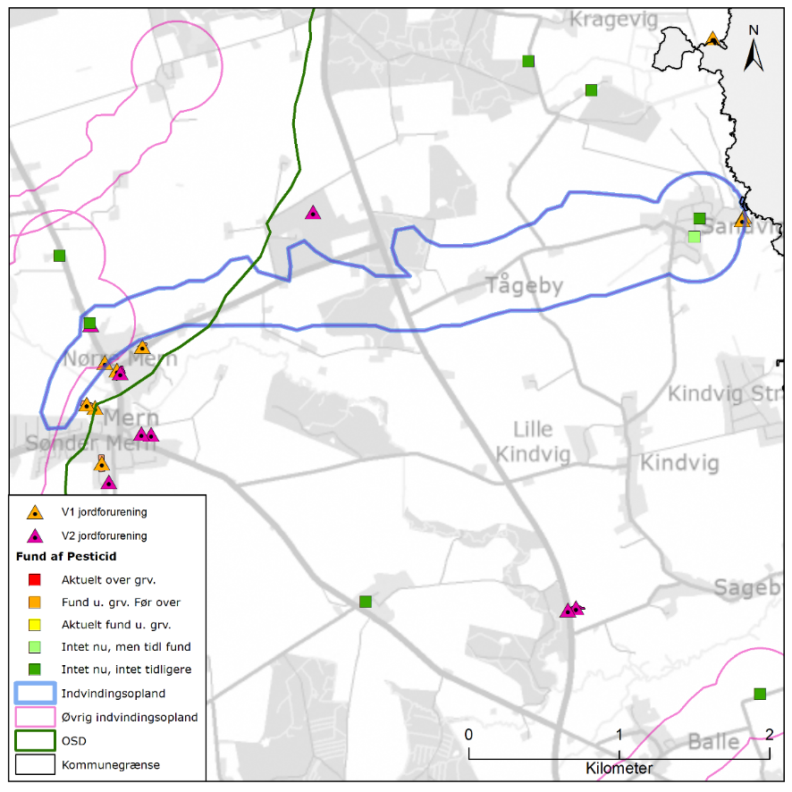
Figur 4.113 Placeringen af det administrative indvindingsopland for Sandvig Vandværk, placering af forurenede (V1 og/eller V2 kortlagte) grunde samt boringer med analyse for pesticider med angivelse af fund /ikke fund af pesticider.

BNBO
Figur 4.114 viser boringsnære beskyttelsesområder (BNBO) til Sandvig Vandværk på arealfoto. På figuren kan det ses at BNBO til boringerne DGU 226.511 og 226.512 udgøres af villakvarterer.
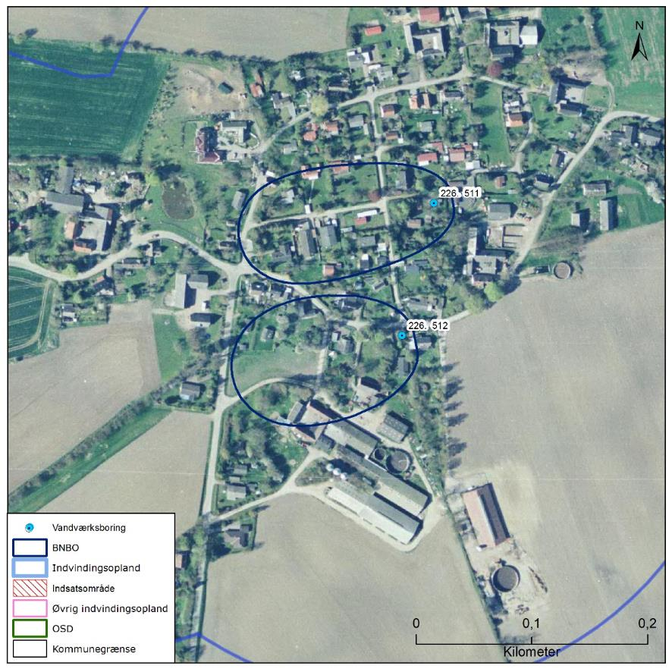
Figur 4.114 Boringsnære beskyttelsesområder (BNBO) for Sandvig Vandværks indvindingsboringer, samt arealanvendelsen og udpegning af indsatsområder (IO).

Vurdering af indvindingsoplandets sårbarhed
Råvandstypen er svagt reduceret, hvilket indikerer en rimelig velbeskyttet grundvandsressource. Indholdet af klorid er moderat forhøjet (50-80 mg/l) og der er således mindre tegn på saltvandspåvirkning i boringerne. Det forhøjede indhold af fluorid tyder på at saltvandspåvirkningen skyldes dybereliggende residualt saltvand. Der er gentagende gange påvist pesticider i DGU 226.512. Der er ikke udpeget nitratfølsomt indvindingsområde (NFI) og indsatsområde (IO) indenfor indvindingsoplandet til Sandvig Vandværk.

Det vurderes, at den største trussel mod indvindingen er udbringning og håndtering af pesticider samt spild af miljøfremmede stoffer indenfor BNBO. Ydermere ligger der inden for indvindingsoplandet flere forurenede lokaliteter, som udgør en potentiel risiko for magasinet.

Indsatser for grundvandsbeskyttelse
Følgende indsatser gælder for Sandvig Vandværk (VV).

Indsatser der skal gennemføres | Ansvarlig | Tidsfrist
Sandvig Vandværk skal holde øje med den tidslige udvikling i vandkvaliteten, især indhold af pesticider i boring 226.512 og indhold af klorid, fluorid og NVOC i begge indvindingsboringer. Kommer de naturlige stoffer over 75 % af drikkevandsgrænsen skal indsatsen revurderes. | VV | Løbende
Sandvig Vandværk skal analysere råvandet for strontium i indvindingsboring 226.512 i næste boringskontrol. | VV | Næste boringskontrol
Sandvig Vandværk skal gennemføre en skærpet overvågning af indholdet af pesticider i råvandet. Påvises pesticider i koncentrationer over 50 % af grænseværdien for drikkevand eller påvises stigende koncentrationer af pesticider skal indsatserne revurderes. | VV | Løbende
Sandvig Vandværk skal føre oplysningskampagne i området indenfor BNBO om håndtering/anvendelse af pesticider eller anvendelse af alternative metoder til ukrudtsbekæmpelse. Kampagnen skal henvende sig til borgere, forretninger og lodsejere. | VV | 1 år
Vordingborg Kommune skal anmode Region Sjælland om at vurdere grundvandstruslen fra de mulige forurenede lokaliteter i indvindingsoplandet og prioritere indsatser, der kan iværksættes. | Vordingborg Kommune  Region Sjælland | En gange om året
På baggrund af viden om boringer og brønde i indvindingsoplandet, kan Sandvig Vandværk opnå en effektiv beskyttelse af grundvandsressourcen ved tilbud om sløjfning af ubenyttede boringer/brønde.  Hvis vandværket er medlem af grundvandssamarbejdet kan vandværket indmelde boringer og brønde der ønskes sløjfet til grundvandsamarbejdet.  Hvis vandværket bliver opmærksom på en ubenyttet boring eller brønd indenfor indvindingsoplandet skal de undersøge muligheden for at få boringen eller brønden sløjfet. | VV | Løbende

Skibinge Vandværk
Skibinge Vandværk er et privat alment vandværk med 2 aktive indvindingsboringer, DGU nr. 226.676 og 226.678. De to indvindingsboringer er filtersat i hhv. kvartært sand og kalken. Vandværkets indvinding var i 2014 på 24.872 m³, hvor tilladelsen er på 30.000 m³ pr. år. Indvindingstilladelsen er gældende til 10. juli 2016.

I Figur 4.115 ses en oversigt over Skibinge Vandværk. På figuren er markeret de aktive indvindingsboringer, det administrative indvindingsopland, grundvandsdannelsen til vandværkets boringer, samt områder uden grundvandsdannelse.

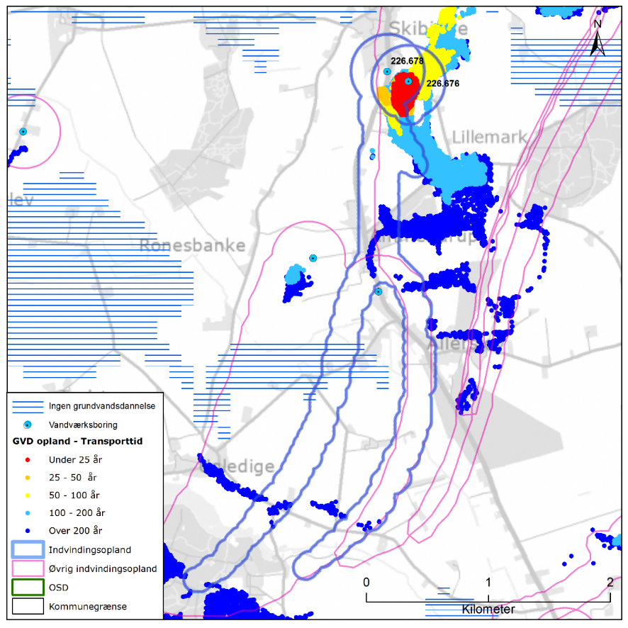
Figur 4.115 Placeringen af Skibinge Vandværks aktive indvindingsboringer og grundvandsdannelsen til vandværkets boringer. På figuren er også vist områder uden grundvandsdannelse, det administrative indvindingsopland, både til Skibinge Vandværk og nærliggende vandværker, samt OSD og kommunengrænsen for Vordingborg kommune.

Geologi og hydrogeologi
Skibinge Vandværk indvinder fra hhv. det prækvartære kalkmagasin (skrivekridt) og det kvartære smeltevandssandmagasin (KS2). Boring, DGU nr. 226.676, er filtersat i niveauet 22 til 30 m u.t. og boring, DGU nr. 226.678, er filtersat i niveauet 44 til 76 m u.t. Kalkmagasin er indenfor indvindingsoplandet overlejret af mellem 20 og 40 meter mættet ler, mens sandmagasinet indenfor indvindingsoplandet er overlejret af mellem 4 og 13 meter mættet ler. Kalkmagasinet er et spændt magasin. Lertykkelsen afspejler sig i sårbarhedszoneringen, der er vist i Figur 4.116. Her er områder med mindre end 5 meter mættet ler tolket til stor sårbarhed, områder med 5-15 meter mættet ler tolket til nogen sårbarhed og områder med mere end 15 meter mættet ler tolket til lille sårbarhed i forhold til nitrat.

På Figur 4.115 er vist den omtrentlige transporttid af det vand, der strømmer fra vandspejlet mod boringerne inden for det grundvandsdannende opland. Som det ses, er vandet i øvre sandmagasin forholdsvis kort tid om at nå frem til boringen, således er vandets transporttid i det meste af det grundvandsdannende oplands udstrækning under 10 og op til 25 år undervejs. Vandet i det underliggende kalkmagasin er forholdsvis lang tid om at nå frem til boringen, således er vandets transporttid i det meste af det grundvandsdannende oplands udstrækning 50 til over 200 år undervejs. Dog er vandet tættes ved boringen kun 25 til 50 år undervejs. En stor del af grundvandsdannelsen i begge indvindingsoplande til vandværkets boringer sker kildepladsnært.

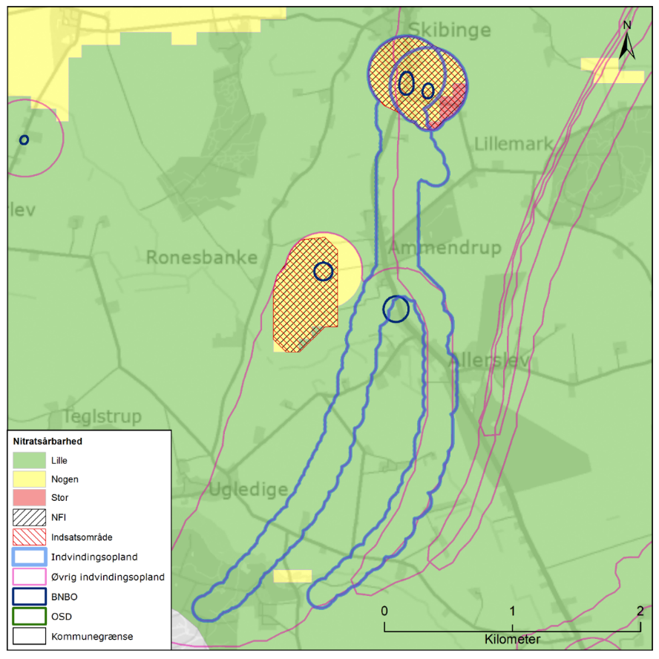
Figur 4.116 Sårbarhedszonering i forhold til nitrat inden for OSD og indvindingsoplandet til Skibinge Vandværk, samt afgrænsning af boringsnære beskyttelsesområder (BNBO), nitratfølsomme indvindingsområder (NFI), indsatsområder (IO) og OSD.

NFI og IO
Der er afgrænset NFI og IO i hele indvindingsoplandet til boring DGU 226.676, der er filtersat i det kvartære sandmagasin, jf. Figur 4.116.

Der er afgrænset NFI og IO i en 300 meter zonen omkring boring DGU 226.678 da vandkvaliteten er ustabil, og der gentagne gange er konstateret nitrat i magasinet.

Råvandskvalitet
Vandtypen i DGU nr. 226.676 og 226.678 er B, nitratholdigt vand, med indhold af nitrat i begge boringer på omring 6 mg/l. Der er analyseret for, men ikke konstateret indhold af olieprodukter eller klorerede opløsningsmidler i indvindingsboringerne. Der er ikke konstateret indhold af sprøjtemidler i DGU 226.678. Derimod er der i DGU 226.676 (KS2) påvist indhold af desphenyl chloridazon på 0,2 µg/l, hvilket er over grænseværdien for enkelt-pesticider.

I DGU nr. 226.676 (KS2) ses en stigende tendens i indholdet af sulfat (14 til 59 mg/l). I DGU nr. 226.678 (kalk) har indholdet været lavt i en lang periode, men siden 2003 har det været forhøjet (op til 55 mg/l). Der er ikke konstateret forhøjet indhold af klorid i nogen af indvindingsboringerne, og det forhøjede indhold af sulfat kan derfor ikke tilskrives saltvandspåvirkning. I stedet er der tale om en påvirkning fra jordoverfladen, hvor sulfatindholdet stiger, som følge af omdannelse af nitrat ved pyritoxidation. Derudover viser begyndende indhold af nitrat i DGU nr. 226.678 (kalk), at jordlagenes reduktionskapacitet sandsynligvis er ved at være opbrugt, og der vil således ske en øgning af nitratindholdet på sigt.

I DGU nr. 226.678 (kalk) er der analyseret for strontium. Indholdet på 6.400 µg/l er under den vejledende grænseværdi på 10.000 µg/l, og vurderes ikke at udgøre en risiko under de nuværende indvindingsforhold.

Arealanvendelse og punktkilder
Indvindingsoplandene ligger indenfor OSD. Arealanvendelsen i indvindingsoplandene udgøres primært af landbrug og med mindre områder af skov og befæstede arealer. I oplandet til boringerne er der hhv. 2 stk. V2-kortlagte og 1 stk. V1/V2-kortlagt lokaliteter jf. Figur 4.117. På V1/V2-lokaliteten har der været auto-lakereri. På de V2-kortlagte lokaliteter har der været hhv. lakfabrik og vogn-mandsvirksomhed. Disse lokaliteter prioriteres til undersøgelse og evt. oprydning af Region Sjælland.

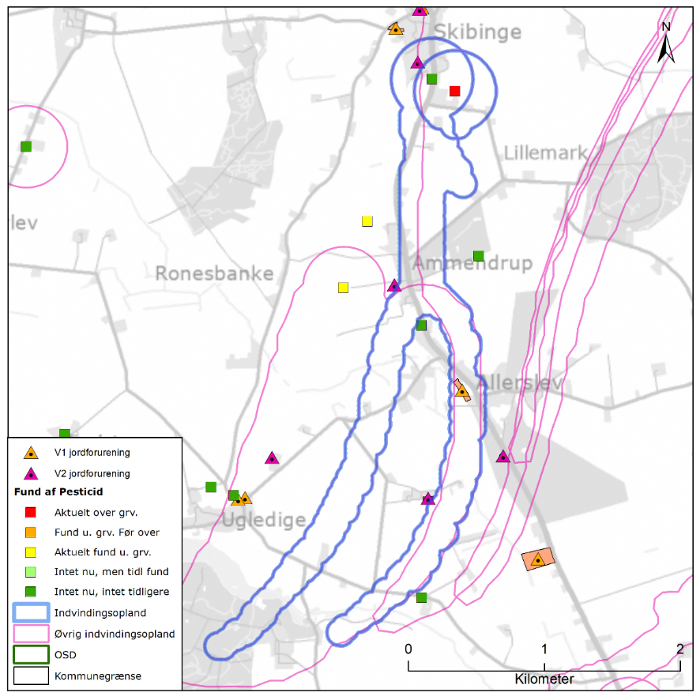
Figur 4.117 Placeringen af det administrative indvindingsopland for Skibinge Vandværk, placering af forurenede (V1 og/eller V2 kortlagte) grunde samt boringer med analyse for pesticider med angivelse af fund /ikke fund af pesticider.

BNBO
Figur 4.118 viser boringsnære beskyttelsesområder (BNBO) til Skibinge Vandværk på arealfoto. På figuren kan det ses at BNBO til boringen DGU 226.678 primært udgøres af landbrug, mens en tredjedel udgøres af villakvarter. BNBO for boring DGU 226.676 udgøres af have og landbrug. Der er udpeget NFI og IO der dækker BNBO for begge indvindingsboringer.

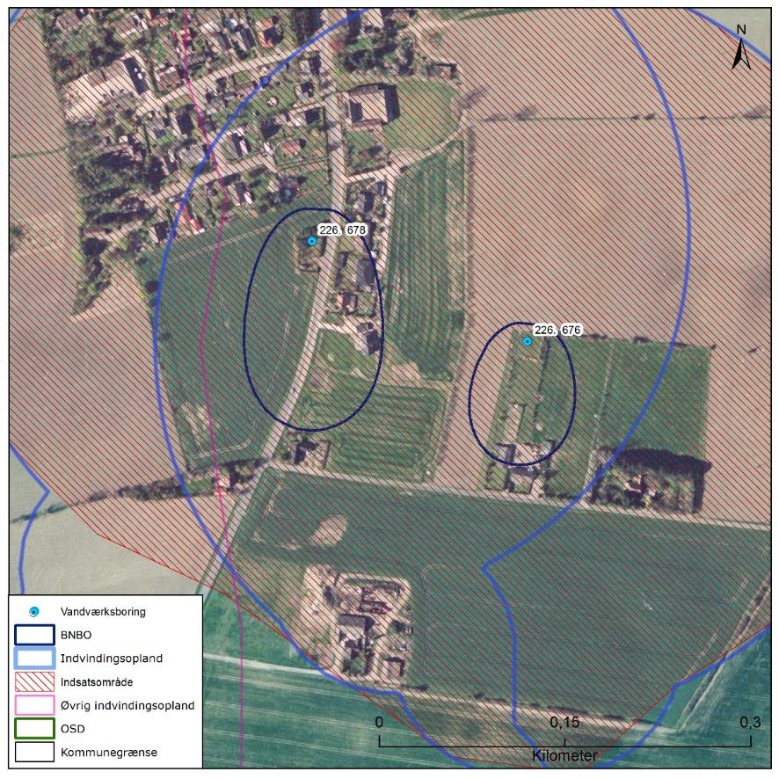
Figur 4.118 Boringsnære beskyttelsesområder (BNBO) for Skibinge Vandværks indvindingsboringer, samt arealanvendelsen og udpegning af indsatsområder (IO).

Vurdering af indvindingsoplandets sårbarhed
Råvandstypen er svagt oxideret, hvilket indikerer en ringe beskyttet grundvandsressource. Indholdet af klorid er lavt og der er ikke tegn på saltvandspåvirkning i boringerne. Der er påvist pesticider over grænseværdien for drikkevand i DGU 226.676. I området omkring begge indvindingsboringer er der udpeget nitratfølsomt indvindingsområde (NFI) og indsatsområde (IO).

Det vurderes, at den største trussel mod indvindingen er udbringning og håndtering af pesticider samt spild af miljøfremmede stoffer samt landbrugsdrift indenfor indsatsområderne. Ydermere ligger der inden for indvindingsoplandet flere forurenede lokaliteter, som udgør en potentiel risiko for magasinet.

Indsatser for grundvandsbeskyttelse
Følgende indsatser gælder for Skibinge Vandværk (VV).

Indsatser der skal gennemføres | Ansvarlig | Tidsfrist
Skibinge Vandværk skal undersøge indvindingsboringens stand (226.676), fx ved hjælp af TV-inspektion og borehulslogging, og udbedre eventuelle mangler, således at muligheden for lækage fra terræn til grundvandsmagasin via utætheder i boringen minimeres. | VV | 2 år
Skibinge Vandværk skal gennemføre en skærpet overvågning af indholdet af pesticider i råvandet. Den stofspecifikke boringskontrol gennemføres hvert år. Påvises pesticider i boring 226.678, hvor der ikke tidligere er fundet pesticider, skal indsatserne revurderes. Ligeledes skal indsatsen revurderes, hvis der påvises stigende indhold af pesticider i boring 226.676. Råvandet fra de to indvindingsboringer blandes, så indholdet af pesticider overholder drikkevandskravet. | VV | Løbende
Skibinge Vandværk skal holde øje med den tidslige udvikling i vandkvaliteten, især indholdet af nitrat og sulfat. Der skal foretages boringskontrol minimum hvert andet år. Hvis der konstateres stigende indhold af sulfat eller nitrat skal indsatserne revurderes. | VV | Løbende
Skibinge Vandværk skal forsøge at indgå dyrkningsaftaler med de lokale landmænd indenfor BNBO med henblik på at reducere nitratbelastningen og muligheden for pesticidfri drift. | VV | 3 år
Skibinge Vandværk skal føre oplysningskampagne i området indenfor BNBO om håndtering/anvendelse af pesticider eller anvendelse af alternative metoder til ukrudtsbekæmpelse. Kampagnen skal henvende sig til borgere, forretninger og lodsejere. | VV | 1 år
På baggrund af viden om boringer og brønde i indvindingsoplandet, kan Skibinge Vandværk opnå en effektiv beskyttelse af grundvandsressourcen ved tilbud om sløjfning af ubenyttede boringer/brønde.  Hvis vandværket er medlem af grundvandssamarbejdet kan vandværket indmelde boringer og brønde der ønskes sløjfet til grundvandsamarbejdet.  Hvis vandværket bliver opmærksom på en ubenyttet boring eller brønd indenfor indvindingsoplandet skal de undersøge muligheden for at få boringen eller brønden sløjfet. | VV | Løbende

Indsatser der kan gennemføres | Ansvarlig
Skibinge Vandværk kan sløjfe indvindingsboring 226.676 og etablere en ny indvindingsboring i et dybere og mere velbeskyttet grundvandsmagasin. | VV
Skibinge Vandværk kan vurdere mulighederne for skovrejsning indenfor indsatsområdet (IO). | VV

Snertinge Vandværk
Snertinge Vandværk er et privat alment vandværk med 1 aktiv indvindingsboring, DGU nr. 226.604. Indvindingsboringen er filtersat i kalken. Vandværkets indvinding var i 2014 på 11.300 m³, hvor tilladelsen er på 20.000 m³ pr. år. Indvindingstilladelsen er gældende til 6. november 2015.

I Figur 4.119 ses en oversigt over Snertinge Vandværk. På figuren er markeret den aktive indvindingsboring, det administrative indvindingsopland, grundvandsdannelsen til vandværkets boring, samt områder uden grundvandsdannelse.

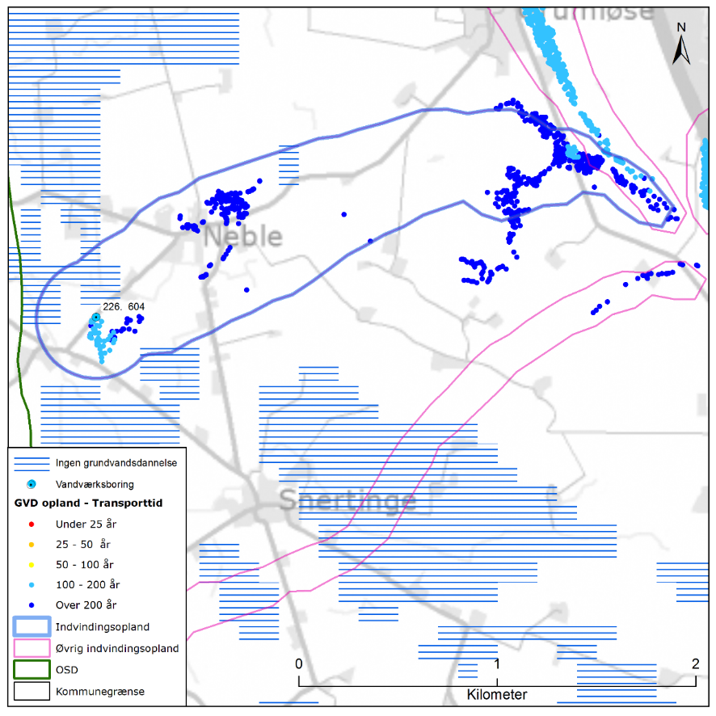
Figur 4.119 Placeringen af Snertinge Vandværks aktive indvindingsboring og grundvandsdannelsen til vandværkets boring. På figuren er også vist områder uden grundvandsdannelse, det administrative indvindingsopland, både til Snertinge Vandværk og nærliggende vandværker, samt OSD og kommunengrænsen for Vordingborg kommune.

Geologi og hydrogeologi
Snertinge Vandværk indvinder fra det prækvartære kalkmagasin (skrivekridt). Boringen er filtersat i niveauet 30 til 35 m u.t., og kalken er indenfor indvindingsoplandet overlejret af mellem 15 til 60 meter mættet ler med undtagelse af et mindre område i det sydvestlige opland, hvor der kun er ca. 14 meter mættet ler. Kalkmagasinet er et spændt magasin. Lertykkelsen afspejler sig i sårbarhedszoneringen, der er vist i Figur 4.120. Her er områder med mindre end 5 meter mættet ler tolket til stor sårbarhed, områder med 5-15 meter mættet ler tolket til nogen sårbarhed og områder med mere end 15 meter mættet ler tolket til lille sårbarhed i forhold til nitrat. Der er stort set kun afgrænset lille sårbarhed indenfor indvindingsoplandet til Snertinge Vandværk.

På Figur 4.119 er vist den omtrentlige transporttid af det vand, der strømmer fra vandspejlet mod boringerne inden for det grundvandsdannende opland. Som det ses, er vandet forholdsvis lang tid om at nå frem til boringerne, således er vandets transporttid i det meste af det grundvandsdannende oplands udstrækning 100 til over 200 år undervejs. En stor del af grundvandsdannelsen til vandværkets boring sker kildepladsnært og nordøst for boringen samt i den østlige del af oplandet, som ligger længst væk fra boringerne.

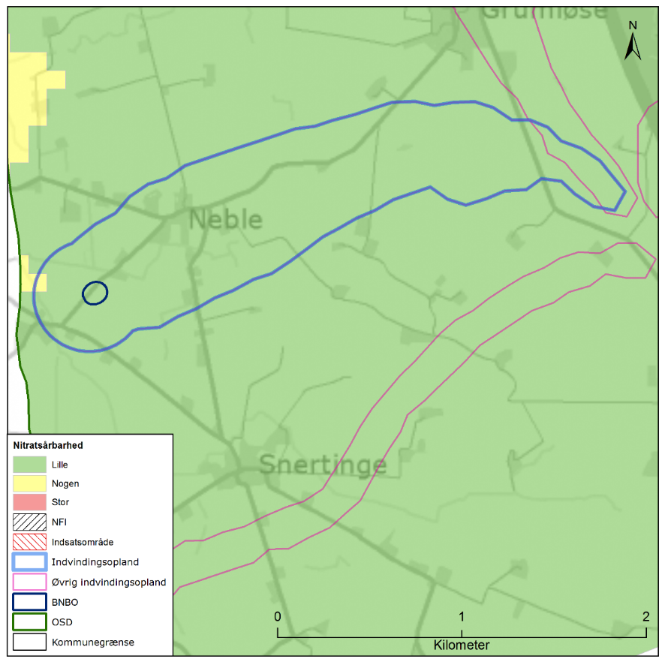
Figur 4.120 Sårbarhedszonering i forhold til nitrat inden for OSD og indvindingsoplandet til Snertinge Vandværk, samt afgrænsning af boringsnære beskyttelsesområder (BNBO), nitratfølsomme indvindingsområder (NFI), indsatsområder (IO) og OSD.

NFI og IO
Der er ikke afgrænset NFI og IO i området indenfor oplandet til Snertinge Vandværk, jf. Figur 4.120.

Råvandskvalitet
Der indvindes fra et godt beskyttet magasin, hvor vandtypen i DGU nr. 226.604 er D (reduceret), ikke-nitratholdig. Der er undersøgt for, men ikke påvist indhold af olieprodukter eller klorerede opløsningsmidler i råvandet. Ligeledes er der ikke konstateret indhold af sprøjtemidler i indvindingsboringen.

Indholdet af sulfat er lavt (omkring 10 mg/l), og indholdet af klorid er i intervallet 45 til 60 mg/l, hvilket antyder en svag saltvandspåvirkning. Indholdet af fluorid på 1,3 mg/l er lige under grænseværdien på 1,5 mg/l.

Arealanvendelse og punktkilder
Indvindingsoplandet ligger indenfor OSD. Arealanvendelsen i indvindingsoplandet udgøres primært af landbrug. I oplandet til boringerne er der 1 stk. V2-kortlagt lokalitet jf. Figur 4.121. På den V2-kortlagte lokalitet har der været forurening fra en villaolietank. Denne lokalitet prioriteres til undersøgelse og evt. oprydning af Region Sjælland.

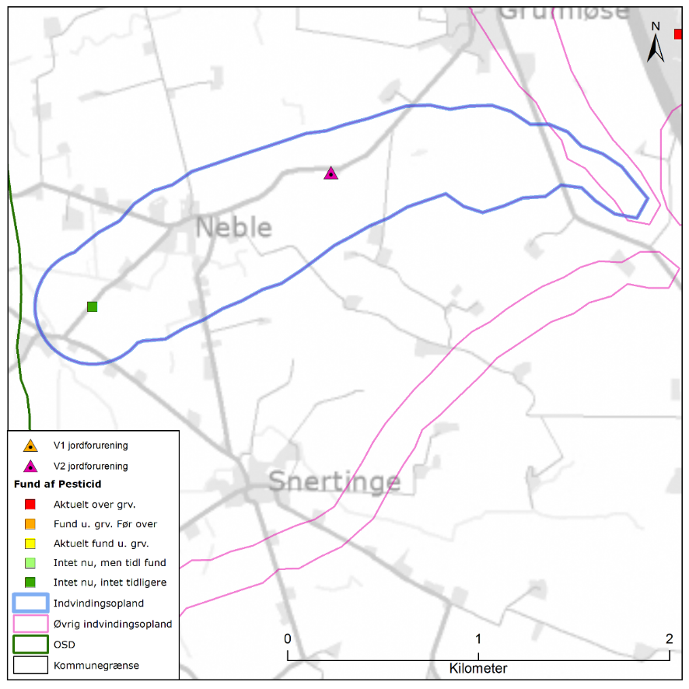
Figur 4.121 Placeringen af det administrative indvindingsopland for Snertinge Vandværk, placering af forurenede (V1 og/eller V2 kortlagte) grunde samt boringer med analyse for pesticider med angivelse af fund /ikke fund af pesticider.

BNBO
Figur 4.122 viser boringsnære beskyttelsesområder (BNBO) til Snertinge Vandværk på arealfoto. På figuren kan det ses at BNBO til boringen DGU 226.604 udgøres af landbrug.

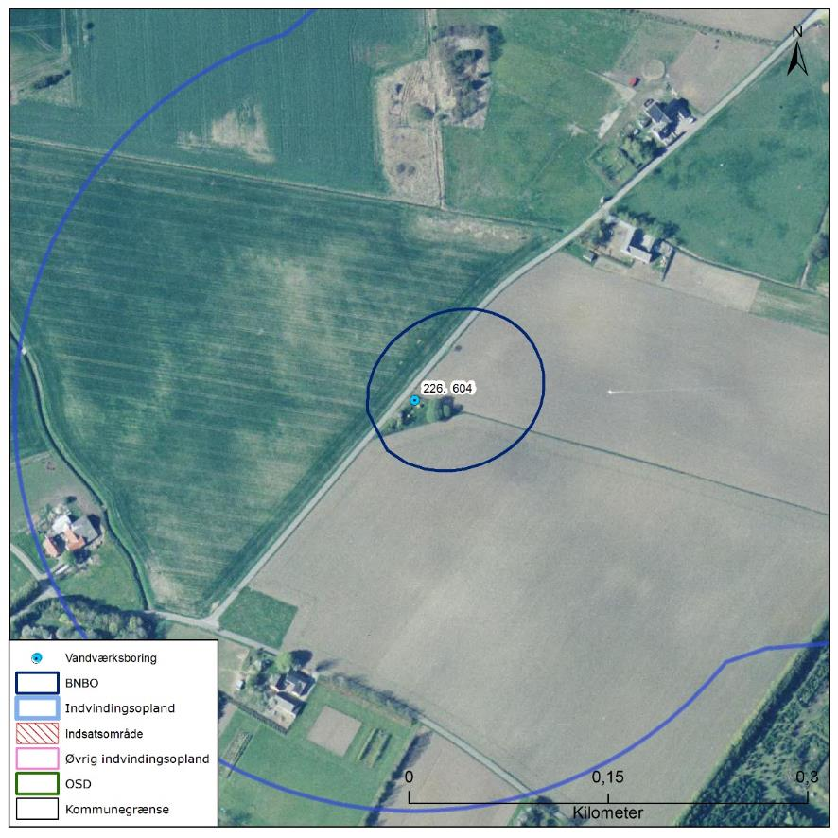
Figur 4.122 Boringsnære beskyttelsesområder (BNBO) for Snertinge Vandværks indvindingsboringer, samt arealanvendelsen og udpegning af indsatsområder (IO).

Vurdering af indvindingsoplandets sårbarhed
Råvandstypen er stærkt reduceret, hvilket indikerer en god velbeskyttet grundvandsressource. Indholdet af klorid er svagt forhøjet og der er således moderat tegn på saltvandspåvirkning i boringen. Det forhøjede indhold af fluorid tyder på at saltvandspåvirkningen skyldes dybereliggende residualt saltvand. Der er ikke udpeget nitratfølsomt indvindingsområde (NFI) og indsatsområde (IO) indenfor indvindingsoplandet til Snertinge Vandværk.

Det vurderes, at den største trussel mod indvindingen er udbringning og håndtering af pesticider samt spild af miljøfremmede stoffer indenfor BNBO. Ydermere ligger der inden for indvindingsoplandet flere forurenede lokaliteter, som udgør en potentiel risiko for magasinet.

Indsatser for grundvandsbeskyttelse
Følgende indsatser gælder for Snertinge Vandværk (VV).

Indsatser der skal gennemføres | Ansvarlig | Tidsfrist
Snertinge Vandværk skal holde øje med den tidslige udvikling i vandkvaliteten, især indhold af fluorid og klorid. Kommer de naturlige stoffer over 75 % af drikkevandsgrænsen skal indsatsen revurderes. | VV | Løbende
Vordingborg Kommune skal anmode Region Sjælland om at vurdere grundvandstruslen fra de mulige forurenede lokaliteter i indvindingsoplandet og prioritere indsatser, der kan iværksættes. | Vordingborg Kommune  Region Sjælland | En gange om året
På baggrund af viden om boringer og brønde i indvindingsoplandet, kan Snertinge Vandværk opnå en effektiv beskyttelse af grundvandsressourcen ved tilbud om sløjfning af ubenyttede boringer/brønde.  Hvis vandværket er medlem af grundvandssamarbejdet kan vandværket indmelde boringer og brønde der ønskes sløjfet til grundvandsamarbejdet.  Hvis vandværket bliver opmærksom på en ubenyttet boring eller brønd indenfor indvindingsoplandet skal de undersøge muligheden for at få boringen eller brønden sløjfet. | VV | Løbende

Indsatser der kan gennemføres | Ansvarlig
Snertinge Vandværk kan føre oplysningskampagne i området indenfor BNBO om håndtering/anvendelse af pesticider eller anvendelse af alternative metoder til ukrudtsbekæmpelse. Kampagnen skal henvende sig til borgere, forretninger og lodsejere. | VV

Stensved Vandværk A.m.b.a.
Stensved Vandværk er et privat alment vandværk med 3 aktive indvindingsboringer, DGU nr. 226.514, 226.515 og 226.966. Alle tre indvindingsboringer er filtersat i kalken. Vandværkets indvinding var i 2014 på 69.148 m³, hvor tilladelsen er på 95.000 m³ pr. år. Indvindingstilladelsen er gældende til 20. november 2027.

I Figur 4.127 ses en oversigt over Stensved Vandværk. På figuren er markeret de aktive indvindingsboringer, det administrative indvindingsopland, grundvandsdannelsen til vandværkets boringer, samt områder uden grundvandsdannelse.

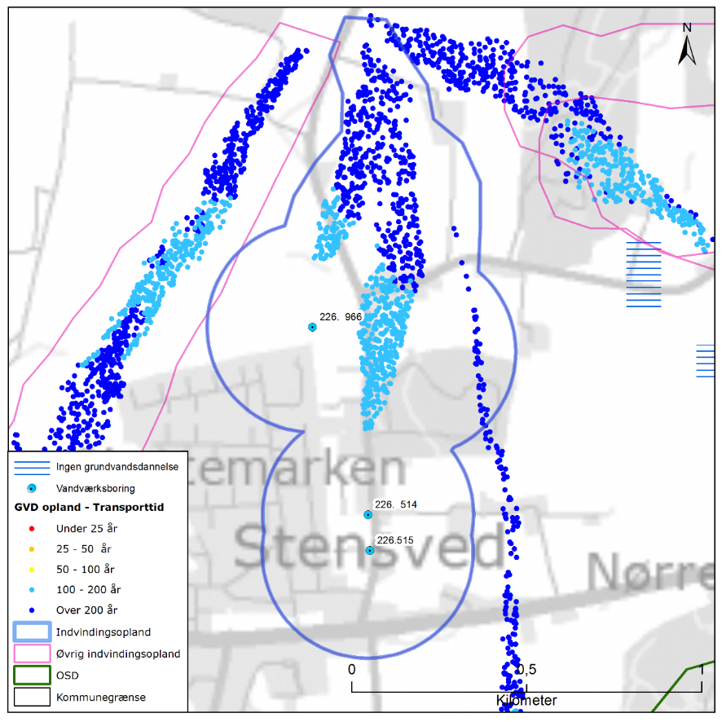
Figur 4.127 Placeringen af Stensved Vandværks aktive indvindingsboringer og grundvandsdannelsen til vandværkets boringer. På figuren er også vist områder uden grundvandsdannelse, det administrative indvindingsopland, både til Stensved Vandværk og nærliggende vandværker, samt OSD og kommunengrænsen for Vordingborg kommune.

Geologi og hydrogeologi
Stensved Vandværk indvinder fra det prækvartære kalkmagasin (skrivekridt). Boringerne er filtersat i niveauet 95 til 110 m u.t., og kalken er indenfor indvindingsoplandet overlejret af mere end 40 meter mættet ler. Kalkmagasinet er et spændt magasin. Lertykkelsen afspejler sig i sårbarhedszoneringen, der er vist i Figur 4.128. Her er områder med mindre end 5 meter mættet ler tolket til stor sårbarhed, områder med 5-15 meter mættet ler tolket til nogen sårbarhed og områder med mere end 15 meter mættet ler tolket til lille sårbarhed i forhold til nitrat. Der kun er afgrænset lille sårbarhed indenfor indvindingsoplandet til Stensved Vandværk.

På Figur 4.127 er vist den omtrentlige transporttid af det vand, der strømmer fra vandspejlet mod boringerne inden for det grundvandsdannende opland. Som det ses, er vandet forholdsvis lang tid om at nå frem til boringerne, således er vandets transporttid i det meste af det grundvandsdannende oplands udstrækning 100 til over 200 år undervejs. En stor del af grundvandsdannelsen til vandværkets boringer sker i den centrale del af indvindingsoplandet ved boring, DGU nr. 226.966 samt nord for den i den nordlige del af oplandet længst væk fra de andre boringer.

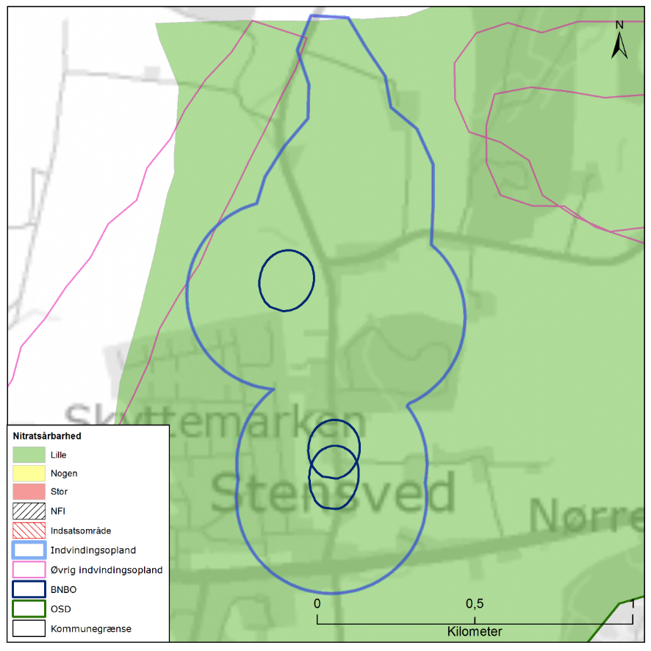
Figur 4.128 Sårbarhedszonering i forhold til nitrat inden for OSD og indvindingsoplandet til Stensved Vandværk, samt afgrænsning af boringsnære beskyttelsesområder (BNBO), nitratfølsomme indvindingsområder (NFI), indsatsområder (IO) og OSD.

NFI og IO
Der er ikke afgrænset NFI og IO i området indenfor oplandet til Stensved Vandværk, jf. Figur 4.128.

Råvandskvalitet
Der indvindes fra et velbeskyttet magasin, hvor vandtypen i alle tre boringer er D (reduceret), uden nitratindhold. Der er ikke konstateret indhold af sprøjtemidler i indvindingsboringerne. Råvandet fra alle tre boringer er undersøgt for indhold af olieprodukter og klorerede opløsningsmidler. I boring 226.966 er der i 2009 konstateret tetrachlorethylen på 0,03 µg/l. I seneste analyse fra marts 2015 er stoffet ikke blevet genfundet. Grænseværdien for klorholdige opløsningsmidler er 1 µg/l. Der er ikke konstateret indhold af oliestoffer i boringen. I de to øvrige boringer er der ikke konstateret indhold af hverken olieprodukter og klorerede opløsningsmidler.

Indholdet af sulfat er lavt i alle tre boringer 226.514, 226.515 og 226.966, hhv. 6, 4 og 7 mg/l i seneste analyse. Ligeledes ses et lavt indhold af klorid omkring 20 til 25 mg/l i alle tre boringer, og der er således ikke tegn på saltvandsindtrængning i boringerne.

Råvandet fra alle tre boringer har et højt methan indhold på ca. 2-5 mg/l. I alle tre boringer ses ligeledes forhøjet indhold af fluorid på 1,4-1,6 mg/l, hvilket er lige omkring grænseværdien på 1,5 mg/l. De 1,6 mg/l er konstateret i boring 226.966. Der er analyseret for indhold af strontium i boringerne 226.514 og 226.966, hvor der er konstateret indhold på hhv. 14.000 µg/l og 13.000 µg/l, hvilket overskrider den vejledende grænseværdi på 10.000 µg/l

Arealanvendelse og punktkilder
Indvindingsoplandet ligger indenfor OSD. Arealanvendelsen i indvindingsop-landet udgøres primært af landbrug og befæstede arealer og i mindre grad skov og natur. I oplandet til boringerne er der hhv. 1 stk. V1-kortlagt, 1 stk. V2-kortlagt og 3 stk. V1/V2-kortlagte lokaliteter jf. Figur 4.129. På V1/V2-lokaliteterne har der været hhv. servicestation, materielgård, akkumulator- og tørelementfabrik og smedje med konstateret forurening af olieprodukter. På den V2-kortlagte lokalitet har der været gummifabrik. På den V1-kortlagte lokalitet har der været hhv. plastvarefabrik og tømre- og snedkervirksomhed. Disse lokaliteter prioriteres til undersøgelse og evt. oprydning af Region Sjælland.

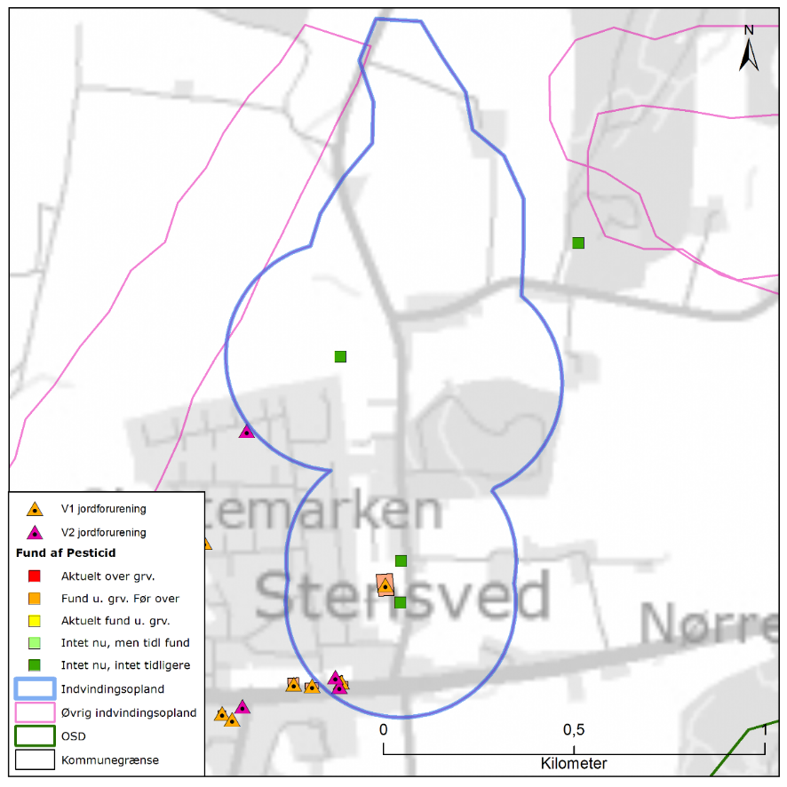
Figur 4.129 Placeringen af det administrative indvindingsopland for Stensved Vandværk, placering af forurenede (V1 og/eller V2 kortlagte) grunde samt boringer med analyse for pesticider med angivelse af fund /ikke fund af pesticider.

BNBO
Figur 4.130 viser boringsnære beskyttelsesområder (BNBO) til Stensved Vandværk på arealfoto. På figuren kan det ses at BNBO til boringen DGU 225.966 primært udgøres af et område med spredt bevoksning. BNBO til boringerne DGU 225.514 og 225.515 har delvist overlap og udgøres primært at et villakvarter, mens den østlige del udgøres af marker.

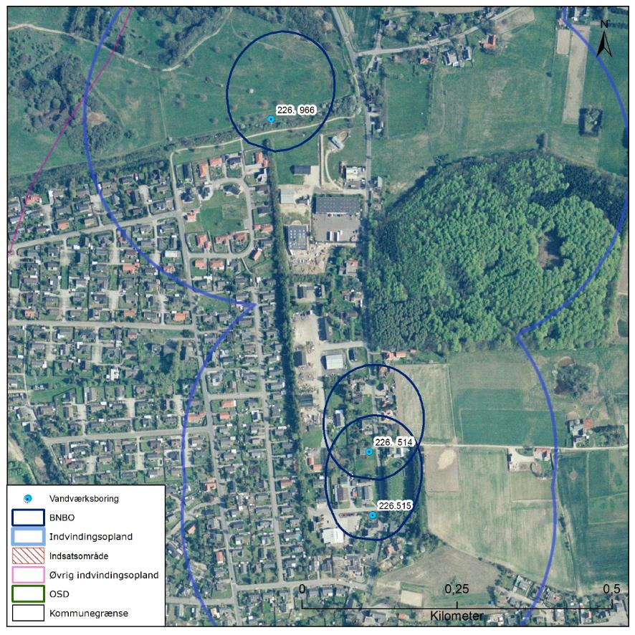
Figur 4.130 Boringsnære beskyttelsesområder (BNBO) for Stensved Vandværks indvindingsboringer, samt arealanvendelsen og udpegning af indsatsområder (IO).

Vurdering af indvindingsoplandets sårbarhed
Råvandstypen er stærkt reduceret, hvilket indikerer en god velbeskyttet grundvandsressource. Indholdet af klorid er lavt og der er ikke tegn på saltvandspåvirkning i boringerne. Der er ikke udpeget nitratfølsomt indvindingsområde (NFI) og indsatsområde (IO) indenfor indvindingsoplandet til Stensved Vandværk.

Det vurderes, at den største trussel mod indvindingen er udbringning og håndtering af pesticider samt spild af miljøfremmede stoffer indenfor BNBO. Ydermere ligger der inden for indvindingsoplandet flere forurenede lokaliteter, som udgør en potentiel risiko for magasinet.

Indsatser for grundvandsbeskyttelse
Følgende indsatser gælder for Stensved Vandværk (VV).

Indsatser der skal gennemføres | Ansvarlig | Tidsfrist
Stensved Vandværk skal holde øje med den tidslige udvikling i vandkvaliteten, især indhold af fluorid og strontium. Kommer de naturlige stoffer over 75 % af drikkevandsgrænsen skal indsatsen revurderes. | VV | Løbende
Vordingborg Kommune skal anmode Region Sjælland om at vurdere grundvandstruslen fra de mulige forurenede lokaliteter indenfor BNBO og prioritere indsatser, der kan iværksættes. | Vordingborg Kommune  Region Sjælland | En gange om året
Stensved Vandværk skal gennemføre stofspecifik boringskontrol for stoffer relateret til de forurenede lokaliteter indenfor BNBO. Den stofspecifikke boringskontrol gennemføres hvert tredje år. Påvises et af de relevante stoffer i koncentrationer over 75 % af grænseværdien for drikkevand eller påvises stigende koncentrationer af et af de relevante stoffer skal indsatserne revurderes. | VV | Løbende
På baggrund af viden om boringer og brønde i indvindingsoplandet, kan Stensved Vandværk opnå en effektiv beskyttelse af grundvandsressourcen ved tilbud om sløjfning af ubenyttede boringer/brønde.  Hvis vandværket er medlem af grundvandssamarbejdet kan vandværket indmelde boringer og brønde der ønskes sløjfet til grundvandsamarbejdet.  Hvis vandværket bliver opmærksom på en ubenyttet boring eller brønd indenfor indvindingsoplandet skal de undersøge muligheden for at få boringen eller brønden sløjfet. | VV | Løbende

Indsatser der kan gennemføres | Ansvarlig
Stensved Vandværk kan føre oplysningskampagne i området indenfor BNBO om håndtering/anvendelse af pesticider eller anvendelse af alternative metoder til ukrudtsbekæmpelse. Kampagnen skal henvende sig til borgere, forretninger og lodsejere. | VV

Svinø By Vandværk
Svinø By Vandværk er et privat alment vandværk med 2 aktive indvindingsboringer, DGU nr. 225.118 og 225.155. Begge indvindingsboringer er filtersat i kalken. Vandværkets indvinding var i 2013 på 10.088 m³, hvor tilladelsen er på 20.000 m³ pr. år. Indvindingstilladelsen er gældende til 22. maj 2017.

I Figur 4.131 ses en oversigt over Svinø By Vandværk. På figuren er markeret de aktive indvindingsboringer, det administrative indvindingsopland, grundvandsdannelsen til vandværkets boringer, samt områder uden grundvandsdannelse.

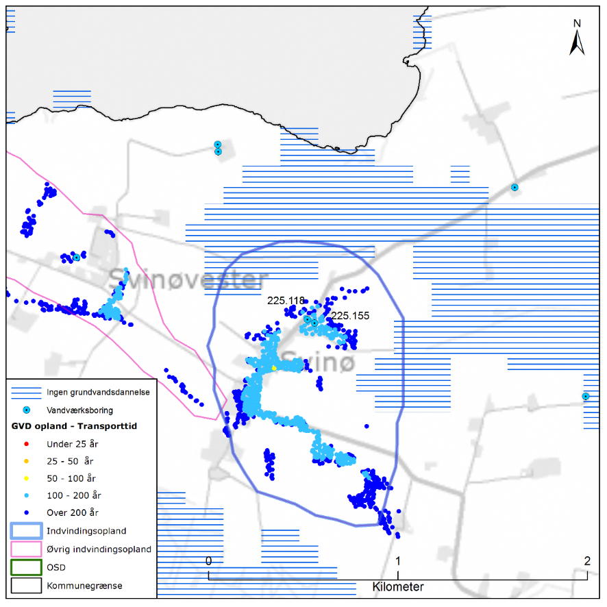
Figur 4.131 Placeringen af Svinø By Vandværks aktive indvindingsboringer og grundvandsdannelsen til vandværkets boringer. På figuren er også vist områder uden grundvandsdannelse, det administrative indvindingsopland, både til Svinø By Vandværk og nærliggende vandværker, samt OSD og kommunengrænsen for Vordingborg kommune.

Geologi og hydrogeologi
Svinø By Vandværk indvinder fra det prækvartære kalkmagasin (skrivekridt). Boringerne er filtersat i niveauet 30 til 35 m u.t., og kalken er indenfor indvindingsoplandet overlejret af mellem 15 til 25 meter mætte ler. Kalkmagasinet er et spændt magasin. Lertykkelsen afspejler sig i sårbarhedszoneringen, der er vist i Figur 4.132. Her er områder med mindre end 5 meter mættet ler tolket til stor sårbarhed, områder med 5-15 meter mættet ler tolket til nogen sårbarhed og områder med mere end 15 meter mættet ler tolket til lille sårbarhed i forhold til nitrat. Der kun er afgrænset lille sårbarhed indenfor indvindingsoplandet til Svinø By Vandværk.

På Figur 4.131 er vist den omtrentlige transporttid af det vand, der strømmer fra vandspejlet mod boringerne inden for det grundvandsdannende opland. Som det ses, er vandet forholdsvis lang tid om at nå frem til boringerne, således er vandets transporttid i det meste af det grundvandsdannende oplands udstrækning 100 til over 200 år undervejs. En stor del af grundvandsdannelsen til vandværkets boringer sker kildeplads-nært samt syd for boringerne i hele oplandets udstrækning.

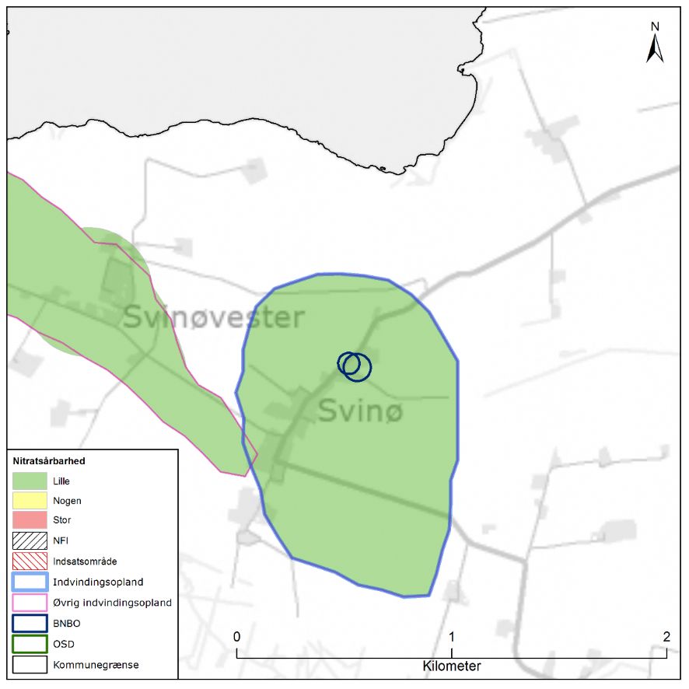
Figur 4.132 Sårbarhedszonering i forhold til nitrat inden indvindingsoplandet til Svinø By Vandværk, samt afgrænsning af boringsnære beskyttelsesområder (BNBO), nitratfølsomme indvindingsområder (NFI), indsatsområder (IO) og OSD.

NFI og IO
Der er ikke afgrænset NFI og IO i området indenfor oplandet til Svinø By Vandværk, jf. Figur 4.132.

Råvandskvalitet
Vandtypen er i begge boringer C (svagt reduceret) med et stabilt men let forhøjet sulfatindhold. Der er ikke påvist indhold af sprøjtemidler i boring 225.118. Ligeledes er der undersøgt for indhold af olieprodukter og klorerede opløsningsmidler i råvandet, og stofferne er ikke påvist. I boring 225.155 er der i 2010 konstateret indhold af 2,6 dichlorbenzamid (BAM) på 0,012 µg/l og gentagende gange indhold af hydroxyatrazin, senest på 0,084 µg/l (2010). Dog pesticiderne ikke er fundet i seneste analyse pga. afværgepumpning. I boring 225.155 er der desuden i 2010 konstateret indhold af chloroform på 0,036 µg/l. Grænseværdien for klorholdige opløsningsmidler er 1 µg/l. Der er ikke konstateret indhold af oliestoffer.

Sulfatindholdet ligger i begge boringer på ca. 50 mg/l. Kloridindholdet er på 80-95 mg/l, men er i seneste analyse (2010) faldet til 59 mg/l i boring 225.115. Fluoridindholdet er i begge boringer omkring 0,8 mg/l, og dermed under grænseværdien på 1,5 mg/l. Der er ikke analyseret for strontium.

I boring 225.118 og 225.155 er der konstateret arsenindhold på hhv. 7,5 µg/l og 8,5 µg/l. Arsenindholdet udfælder imidlertid under vandværkets vandbehandling, hvorfor arsenindholdet ikke udgør en risiko for vandkvaliteten i boringerne. Indholdet i rentvandet er under grænseværdien for drikkevand er 5 µg/l.

Arealanvendelse og punktkilder
Indvindingsoplandet ligger udenfor OSD. Arealanvendelsen i indvindingsoplandet udgøres primært af landbrug og har mindre områder med natur og befæstede arealer. I oplandet til boringerne er der ingen V1- eller V2-kortlagte lokaliteter jf. Figur 4.133.

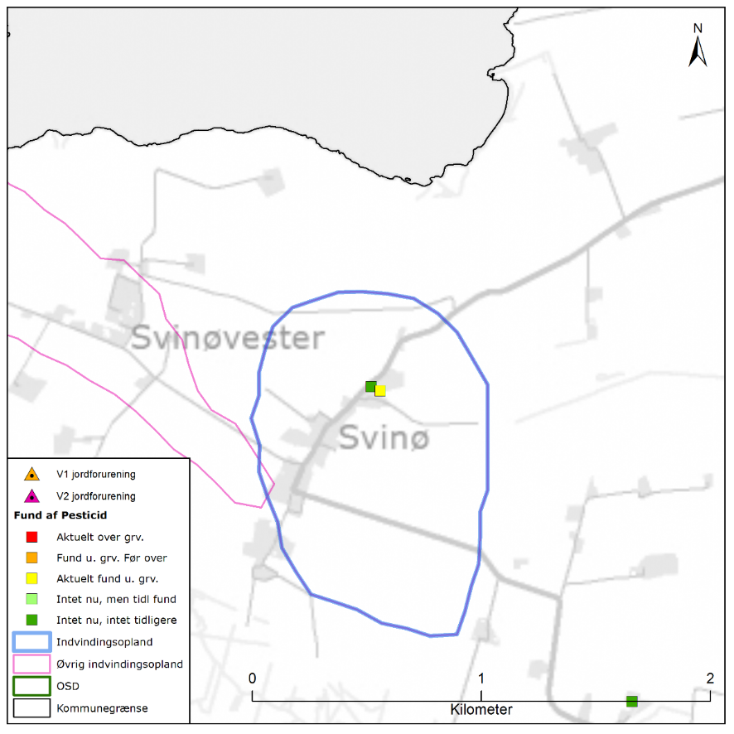
Figur 4.133 Placeringen af det administrative indvindingsopland for Svinø By Vandværk, placering af forurenede (V1 og/eller V2 kortlagte) grunde samt boringer med analyse for pesticider med angivelse af fund /ikke fund af pesticider.

BNBO
Figur 4.134 viser boringsnære beskyttelsesområder (BNBO) til Svinø By Vandværk på arealfoto. På figuren kan det ses at BNBO til boringerne DGU 225.118 og 225.155 i høj grad er sammenfaldende og at området udgøres af landbrugsmæssig bebyggelse, mens cirka en tredjedel udgøres af landbrug.

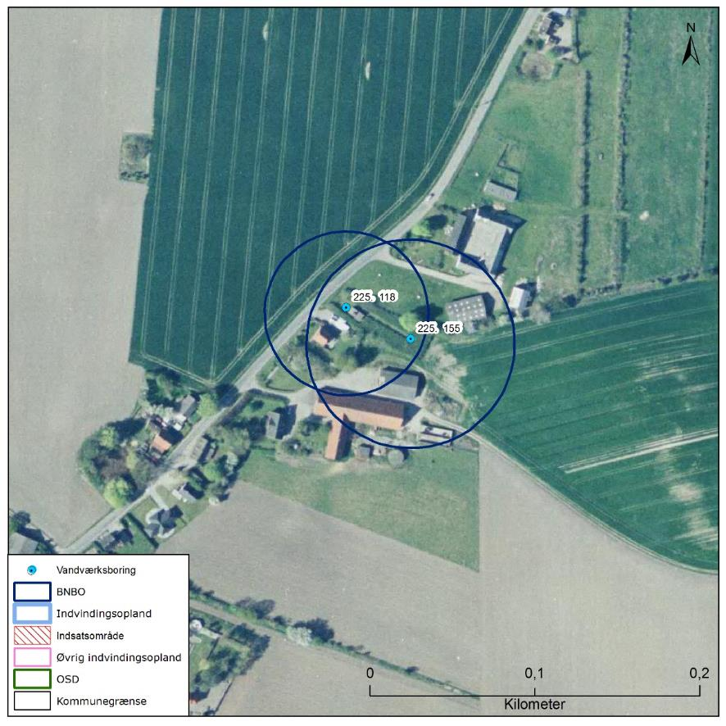
Figur 4.134 Boringsnære beskyttelsesområder (BNBO) for Svinø By Vandværks indvindingsboringer, samt arealanvendelsen og udpegning af indsatsområder (IO).

Vurdering af indvindingsoplandets sårbarhed
Råvandstypen er svagt reduceret, hvilket indikerer en rimelig velbeskyttet grundvandsressource. Indholdet af klorid er moderat forhøjet og der er således mindre tegn på saltvandspåvirkning i boringerne. Der er påvist pesticider i DGU 225.155. Der er ikke udpeget nitratfølsomt indvindingsområde (NFI) og indsatsområde (IO) indenfor indvindingsoplandet til Svinø By Vandværk.

Det vurderes, at den største trussel mod indvindingen er udbringning og håndtering af pesticider samt spild af miljøfremmede stoffer indenfor BNBO. Ydermere ligger der inden for indvindingsoplandet flere forurenede lokaliteter, som udgør en potentiel risiko for magasinet.

Indsatser for grundvandsbeskyttelse
Følgende indsatser gælder for Svinø By Vandværk (VV).

Indsatser der skal gennemføres | Ansvarlig | Tidsfrist
Svinø By Vandværk skal holde øje med den tidslige udvikling i vandkvaliteten, især indhold af pesticider i boring 225.155, samt indholdet af arsen og klorid i begge indvindingsboringer. Kommer de naturlige stoffer over 75 % af drikkevandsgrænsen skal indsatsen revurderes. | VV | Løbende
Svinø By Vandværk skal undersøge indvindingsboringens stand (225.155), fx ved hjælp af TV-inspektion og borehulslogging, og udbedre eventuelle mangler, således at muligheden for lækage fra terræn til grundvandsmagasin via utætheder i boringen minimeres. | VV | 2 år
Svinø By Vandværk skal forsøge at indgå dyrkningsaftaler med de lokale landmænd indenfor BNBO med henblik på pesticidfri drift. | VV | 3 år
Svinø By Vandværk skal gennemføre en skærpet overvågning af indholdet af pesticider i råvandet. Den stofspecifikke boringskontrol gennemføres hvert år. Indholdet af atrazin i boring 225.155 er over 50 % af grænseværdien for drikkevand og koncentration er stigende. | VV | Løbende
Svinø By Vandværk skal føre oplysningskampagne i området indenfor BNBO om håndtering/anvendelse af pesticider eller anvendelse af alternative metoder til ukrudtsbekæmpelse. Kampagnen skal henvende sig til borgere, forretninger og lodsejere. | VV | 1 år
På baggrund af viden om boringer og brønde i indvindingsoplandet, kan Svinø By Vandværk opnå en effektiv beskyttelse af grundvandsressourcen ved tilbud om sløjfning af ubenyttede boringer/brønde.  Hvis vandværket er medlem af grundvandssamarbejdet kan vandværket indmelde boringer og brønde der ønskes sløjfet til grundvandsamarbejdet.  Hvis vandværket bliver opmærksom på en ubenyttet boring eller brønd indenfor indvindingsoplandet skal de undersøge muligheden for at få boringen eller brønden sløjfet. | VV | Løbende

Indsatser der kan gennemføres | Ansvarlig
Svinø By Vandværk kan forsøge at indgå dyrkningsaftaler med de lokale landmænd indenfor det grundvandsdannende opland med henblik på pesticidfri drift. | VV
Svinø By Vandværk kan etablere nødforsyningsforbindelse til et andet forsyningsnet eller indgå aftale om sammenlægning med nærliggende vandværk. | VV

Svinø Strands Vandværk A.m.b.a.
Svinø Strands Vandværk er et privat alment vandværk med 3 aktive indvindingsboringer, DGU nr. 225.91, 225.108 og 225.152. Alle indvindingsboringer er filtersat i kalken. Vandværkets indvinding er omkring 7000 m³, hvor tilladelsen er på 10.000 m³ pr. år. Indvindingstilladelsen er gældende til 4. august 2022.

I Figur 4.135 ses en oversigt over Svinø Strand Vandværk. På figuren er markeret de aktive indvindingsboringer, det administrative indvindingsopland, grundvandsdannelsen til vandværkets boringer, samt områder uden grundvandsdannelse.

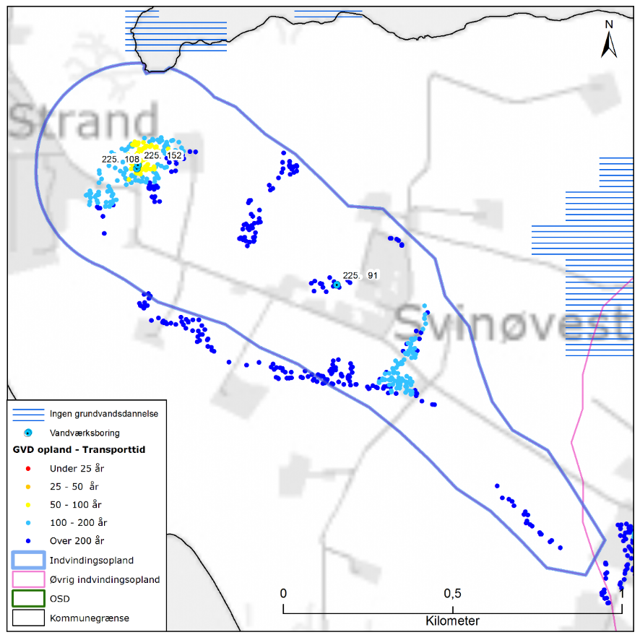
Figur 4.135 Placeringen af Svinø Vandværks aktive indvindingsboringer og grundvandsdannelsen til vandværkets boringer. På figuren er også vist områder uden grundvandsdannelse, det administrative indvindingsopland, samt OSD og kommunengrænsen for Vordingborg kommune.

Geologi og hydrogeologi
Svinø Strands Vandværk indvinder fra det det prækvartære kalkmagasin (skrivekridt). Boringerne er filtersat i niveauet 30 til 40 m u.t., og kalken er indenfor indvindingsoplandet overlejret af mellem 20 til 40 meter mættet ler. Kalkmagasinet er et spændt magasin. Lertykkelsen afspejler sig i sårbarhedszoneringen, der er vist i Figur 4.136. Her er områder med mindre end 5 meter mættet ler tolket til stor sårbarhed, områder med 5-15 meter mættet ler tolket til nogen sårbarhed og områder med mere end 15 meter mættet ler tolket til lille sårbarhed i forhold til nitrat. Der kun er afgrænset lille sårbarhed indenfor indvindingsoplandet til Svinø Strands Vandværk.

På Figur 4.135 er vist den omtrentlige transporttid af det vand, der strømmer fra vandspejlet mod boringerne inden for det grundvandsdannende opland. Som det ses, er vandet kildepladsnært 50-100 år undervejs, mens det i den resterende del af det grundvandsdannende opland er forholdsvis lang tid om at nå frem til boringerne, således er vandets transporttid i store dele af det grundvandsdannende oplands udstrækning over 200 år undervejs. Grundvandsdannelsen til vandværkets boringer sker spredt indenfor hele oplandet.

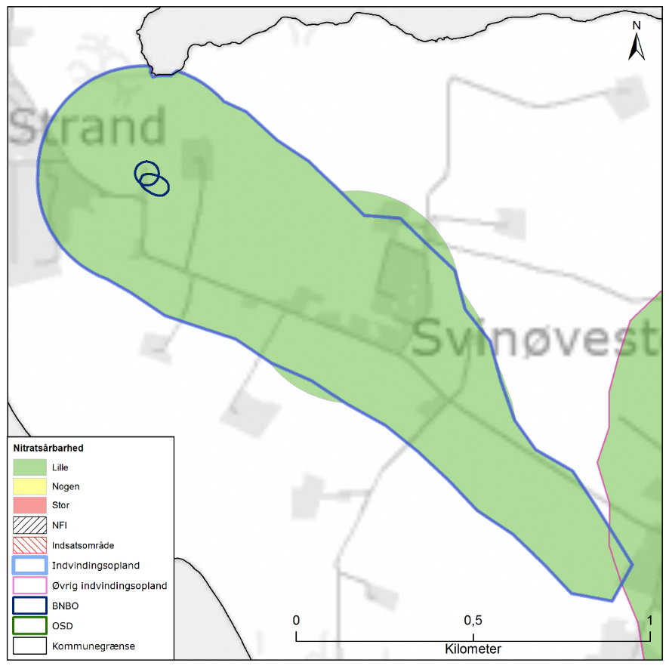
Figur 4.136 Sårbarhedszonering i forhold til nitrat inden for indvindingsoplandet til Svinø Strand Vandværk, samt afgrænsning af boringsnære beskyttelsesområder (BNBO), nitratfølsomme indvindingsområder (NFI), indsatsområder (IO) og OSD.

NFI og IO
Der er ikke afgrænset NFI og IO i området indenfor oplandet til Svinø Strand Vandværk, jf. Figur 4.136.

Råvandskvalitet
Der indvindes fra et godt beskyttet magasin, hvor vandtypen i begge boringer er D og ikke nitratholdig. Råvandet fra begge boringer er undersøgt for indhold af olieprodukter og klorerede opløsningsmidler, og stofferne er ikke påvist. I boring 225.152 er der konstateret indhold af 2,6 dichlorbenzamid (BAM), som første gang blev påvist i 2001 med 0,046 µg/l. Indholdet har i perioden 2001-2017 ligget mellem 0,01-0,05 µg/l med et enkelt større udsving i 2008 på 0,08 µg/l. Seneste måling fra 2017 er på 0,01 µg/l. Grænseværdien er 0,1 µg/l. Indholdet af BAM følges tæt med årlige vandanalyser. I boring 225.108 er der i 2002 påvist indhold af BAM på 0,013 µg/l. Indholdet af BAM er ikke blevet påvist i efterfølgende analyser, som udføres hvert femte år. I boring 225.91 er der konstateret indhold af desphenyl chloridazon i 2018 med 0,016 µg/l.

Indholdet af sulfat ligger stabilt i begge boringer på 15-20 mg/l. I begge boringer er kloridindholdet forhøjet og ligger på ca. 115-125 mg/l. I begge boringer ses ligeledes indhold af methan på ca. 0,09 mg/l, hvilket tyder på reducerede forhold og er i overensstemmelse med vandtype D.

Fluoridindholdet er i begge boringer omkring 1 mg/l, og dermed under grænseværdien på 1,5 mg/l. I boring 225.152 er der i 2014 påvist arsenindhold i råvandet på 5,5 µg/l, og indholdet har været stigende siden første analyse i 2006 på 1 µg/l. Da der samtidig er et højt jernindhold i råvandet, udfælder arsen med jern under vandbehandlingen og udgør derfor ikke en risiko for vandkvaliteten i boringen. I boring 225.108 ligger arsenindholdet under 5 µg/l, som er grænseværdien i drikkevand. Indhold af NVOC i indvindingsboringer 225.108 og 225.152 overstiger drikkevandsgrænsen på 4,0 mg/l med indhold af hhv. 7,5 mg/l og 6,2 mg/l ved seneste analyse.

Arealanvendelse og punktkilder
Indvindingsoplandet ligger udenfor OSD. Arealanvendelsen i indvindingsoplandet udgøres primært af landbrug og mindre områder med befæstede arealer. I oplandet til boringerne er der ingen V1- eller V2-kortlagte lokaliteter jf. Figur 4.137.

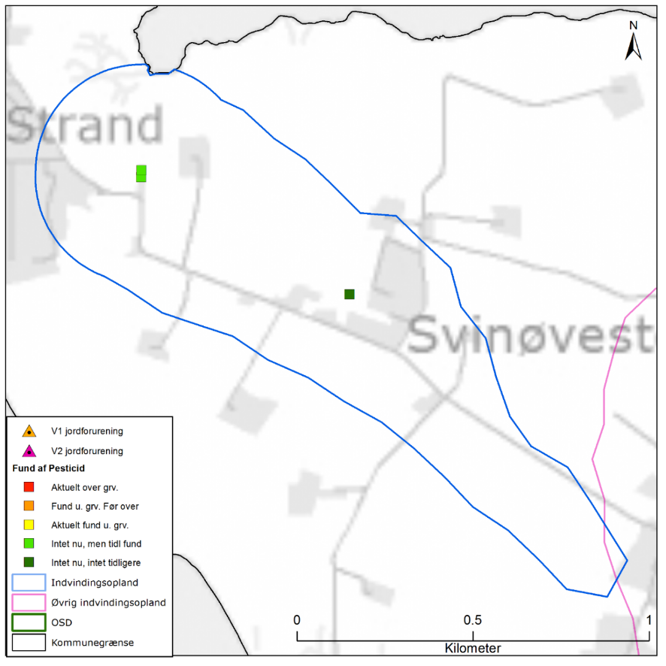
Figur 4.137 Placeringen af det administrative indvindingsopland for Svinø Strands Vandværk, placering af forurenede (V1 og/eller V2 kortlagte) grunde samt boringer med analyse for pesticider med angivelse af fund /ikke fund af pesticider.

BNBO
Figur 4.138 viser boringsnære beskyttelsesområder (BNBO) til Svinø Strand Vandværk på arealfoto. På figuren kan det ses at BNBO til boringerne DGU 225.108 og 225.152 har delvist overlap og at områderne udgøres af landbrug. Der ikke er beregnet BNBO til boring 225.91.

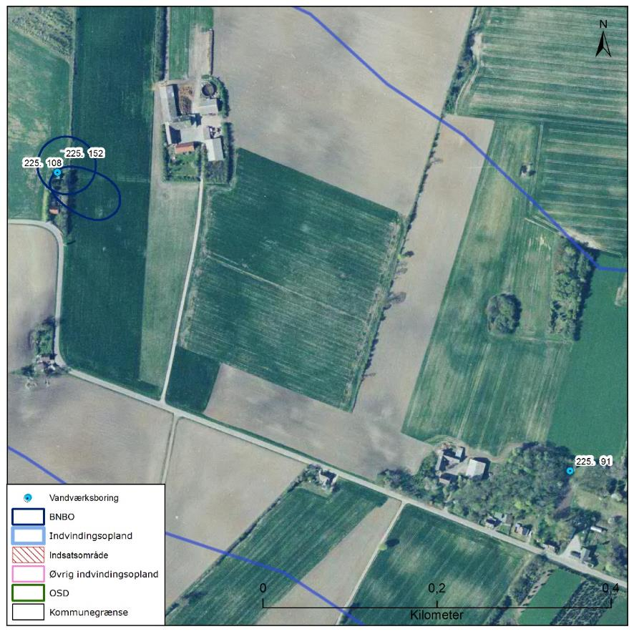
Figur 4.138 Boringsnære beskyttelsesområder (BNBO) for Svinø Strands Vandværks indvindingsboringer, samt arealanvendelsen og udpegning af indsatsområder (IO).

Vurdering af indvindingsoplandets sårbarhed
Råvandstypen er stærkt reduceret, hvilket indikerer en god velbeskyttet grundvandsressource. Indholdet af klorid er forhøjet (120 mg/l) og der er således tegn på saltvandspåvirkning i boringerne. Der er påvist pesticider i DGU 225.108 og 225.152. Der er ikke udpeget nitratfølsomt indvindingsområde (NFI) og indsatsområde (IO) indenfor indvindingsoplandet til Svinø Strand Vandværk.

Det vurderes, at den største trussel mod indvindingen er udbringning og håndtering af pesticider samt spild af miljøfremmede stoffer indenfor BNBO.

Indsatser for grundvandsbeskyttelse
Følgende indsatser gælder for Svinø Strand Vandværk (VV).

Indsatser der skal gennemføres | Ansvarlig | Tidsfrist
Svinø Strand Vandværk skal holde øje med den tidslige udvikling i vandkvaliteten, især indhold af pesticider, klorid, NVOC og arsen. Kommer de naturlige stoffer over 75 % af drikkevandsgrænsen skal indsatsen revurderes. | VV | Løbende
Svinø Strand Vandværk skal gennemføre en skærpet overvågning af indholdet af pesticider i råvandet. Påvises pesticider i koncentrationer over 50 % af grænseværdien for drikkevand eller påvises stigende koncentrationer af pesticider skal indsatserne revurderes. | VV | Løbende
Svinø Strand Vandværk skal fortsætte med at følge indholdet af BAM i 225.152 ved årlige analyser. | VV | Løbende
Svinø Strand Vandværk skal føre oplysningskampagne i området indenfor BNBO om håndtering/anvendelse af pesticider eller anvendelse af alternative metoder til ukrudtsbekæmpelse. Kampagnen skal henvende sig til borgere, forretninger og lodsejere. | VV | 1 år
På baggrund af viden om boringer og brønde i indvindingsoplandet, kan Svinø Strand Vandværk opnå en effektiv beskyttelse af grundvandsressourcen ved tilbud om sløjfning af ubenyttede boringer/brønde.  Hvis vandværket er medlem af grundvandssamarbejdet kan vandværket indmelde boringer og brønde der ønskes sløjfet til grundvandsamarbejdet.  Hvis vandværket bliver opmærksom på en ubenyttet boring eller brønd indenfor indvindingsoplandet skal de undersøge muligheden for at få boringen eller brønden sløjfet. | VV | Løbende

Indsatser der kan gennemføres | Ansvarlig
Svinø Strand Vandværk kan etablere nødforsyningsforbindelse til et andet forsyningsnet eller indgå aftale om sammenlægning med nærliggende vandværk. | VV

Trehøje Vandværk
Trehøje Vandværk er et privat alment vandværk med 1 aktiv indvindingsboring, DGU nr. 225.38. Indvindingsboringen er filtersat i kalken. Vandværkets indvinding var i 2013 på 8.125 m³. Ifølge Jupiter databasen foreligger ingen indvindingstilladelse.

I Figur 4.139 ses en oversigt over Trehøje Vandværk. På figuren er markeret den aktive indvindingsboring og det administrative indvindingsopland.

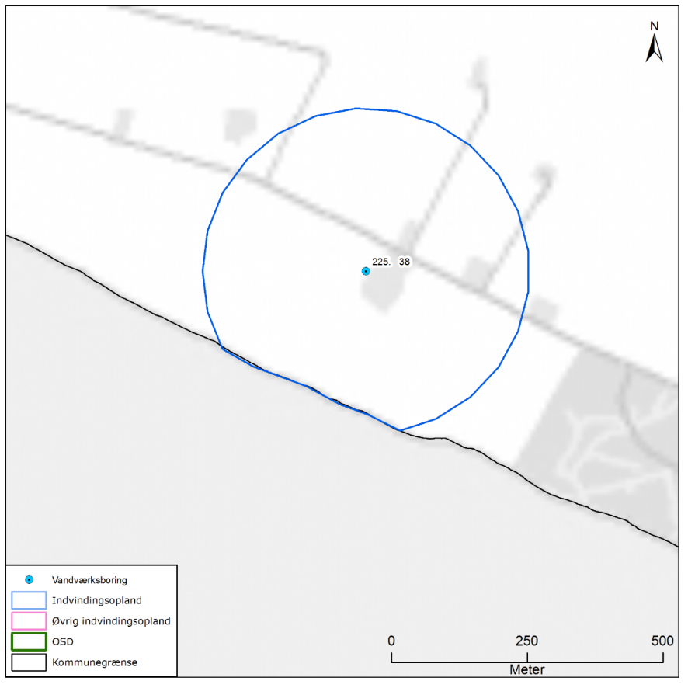
Figur 4.139 Placeringen af Trehøje Vandværks aktive indvindingsboring og det administrative indvindingsopland, samt OSD og kommunengrænsen for Vordingborg kommune.

Geologi og hydrogeologi
Trehøje Vandværk indvinder fra det prækvartære kalkmagasin (skrivekridt). Boringen er uforet, men har bund 70 m u.t. Ifølge den geologiske model er kalken indenfor indvindingsoplandet overlejret af ca. 25 meter mættet ler. Kalkmagasinet er et spændt magasin. Lertykkelsen afspejler sig i sårbarhedszoneringen, der er vist i Figur 4.140. Her er områder med mindre end 5 meter mættet ler tolket til stor sårbarhed, områder med 5-15 meter mættet ler tolket til nogen sårbarhed og områder med mere end 15 meter mættet ler tolket til lille sårbarhed i forhold til nitrat. Der kun er afgrænset lille sårbarhed indenfor indvindingsoplandet til Trehøje Vandværk.

Da Trehøje Vandværk ligger uden for området, hvor der er lavet grundvandsmodel, er der ikke beregnet indvindingsopland eller grundvandsdannede opland til vandværkets boring. Indvindingsoplandet til Trehøje Vandværk er i stedet optegnet som en 300 meter zone omkring indvindingsboringen. Indvindingsoplandet er den del af grundvandsmagasinet indenfor hvilket der strømmer grundvand hen mod boringerne. Indvindingsoplandet er vist på Figur 4.139.

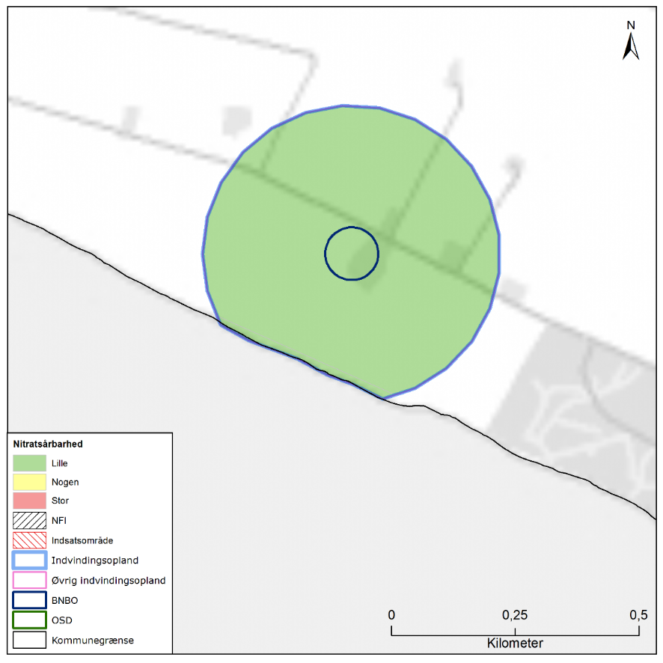
Figur 4.140 Sårbarhedszonering i forhold til nitrat inden for indvindingsoplandet til Trehøje Vandværk, samt afgrænsning af boringsnære beskyttelsesområder (BNBO), nitratfølsomme indvindingsområder (NFI), indsatsområder (IO) og OSD.

NFI og IO
Der er ikke afgrænset NFI og IO i området indenfor oplandet til Trehøje Vandværk, jf. Figur 4.140.

Råvandskvalitet
Der indvindes fra et dårligt beskyttet magasin, hvor vandtypen i boringen er C (svagt reduceret) med et forhøjet sulfatindhold og et indhold af nitrat på 0,98 mg/l. Der er ikke konstateret indhold af sprøjtemidler, olieprodukter eller klorerede opløsningsmidler i indvindingsboringen.

Indholdet af sulfat er 90 mg/l og kloridindholdet er 140 mg/l. Det vurderes at det forhøjede sulfatindhold til dels skyldes saltvandpåvirkning og til dels overfladepåvirkning.

Arealanvendelse og punktkilder
Indvindingsoplandet ligger udenfor OSD. Arealanvendelsen i indvindingsoplandet udgøres primært af landbrug og mindre områder med befæstede arealer. I oplandet til boringerne er der ingen V1- eller V2-kortlagte lokaliteter jf. Figur 4.141.

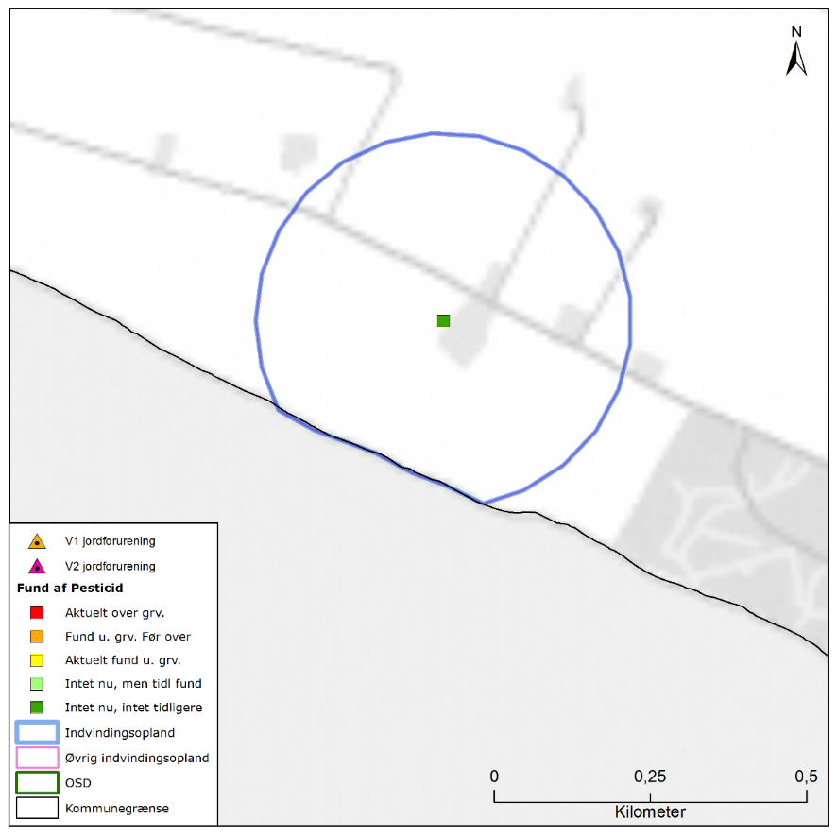
Figur 4.141 Placeringen af det administrative indvindingsopland for Trehøje Vandværk, placering af forurenede (V1 og/eller V2 kortlagte) grunde samt boringer med analyse for pesticider med angivelse af fund /ikke fund af pesticider.

BNBO
Figur 4.142 viser boringsnære beskyttelsesområder (BNBO) til Trehøje Vandværk på arealfoto. På figuren kan det ses at BNBO til boringen DGU 225.38 udgøres dels af en landbrug og dels af landbrugsmæssig bebyggelse.

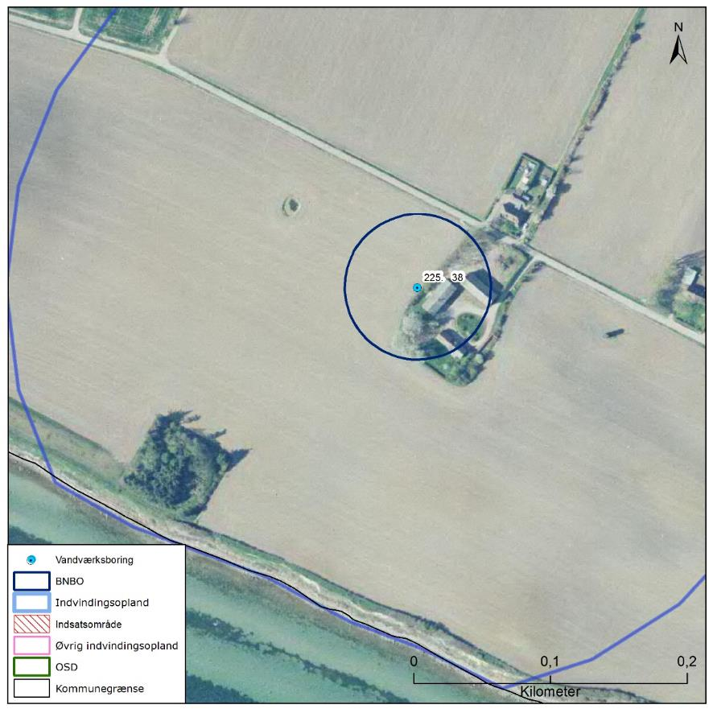
Figur 4.142 Boringsnære beskyttelsesområder (BNBO) for Trehøje Vandværks indvindingsboringer, samt arealanvendelsen og udpegning af indsatsområder (IO).

Vurdering af indvindingsoplandets sårbarhed
Råvandstypen er svagt reduceret, med et forhøjet indhold af sulfat (90 mg/l) hvilket indikerer mindre velbeskyttet grundvandsressource. Indholdet af klorid er forhøjet og der er således tegn på saltvandspåvirkning i boringen. Der er ikke udpeget nitratfølsomt indvindingsområde (NFI) og indsatsområde (IO) indenfor indvindingsoplandet til Trehøje Vandværk.

- Det vurderes, at indvindingsoplandet til Trehøje Vandværk ikke er sårbart.

Indsatser for grundvandsbeskyttelse
Følgende indsatser gælder for Trehøje Vandværk (VV).

Indsatser | Ansvarlig | Tidsfrist
Trehøje Vandværk skal holde øje med den tidslige udvikling i vandkvaliteten, især indhold af ilt, nitrat, sulfat, klorid. Kommer de naturlige stoffer over 75 % af drikkevandsgrænsen skal indsatsen revurderes. | VV | Løbende
Trehøje Vandværk skal analysere råvandet for strontium i næste boringskontrol. | VV | Næste boringskontrol
På baggrund af viden om boringer og brønde i indvindingsoplandet, kan Trehøje Vandværk opnå en effektiv beskyttelse af grundvandsressourcen ved tilbud om sløjfning af ubenyttede boringer/brønde.  Hvis vandværket er medlem af grundvandssamarbejdet kan vandværket indmelde boringer og brønde der ønskes sløjfet til grundvandsamarbejdet.  Hvis vandværket bliver opmærksom på en ubenyttet boring eller brønd indenfor indvindingsoplandet skal de undersøge muligheden for at få boringen eller brønden sløjfet. | VV | Løbende

Indsatser der kan gennemføres | Ansvarlig
Trehøje Vandværk kan føre oplysningskampagne i området indenfor BNBO om håndtering/anvendelse af pesticider eller anvendelse af alternative metoder til ukrudtsbekæmpelse. Kampagnen skal henvende sig til borgere, forretninger og lodsejere. | VV

Bakkebølle Vandværk
Bakkebølle Vandværk er et privat alment vandværk, og er et underanlæg til Vordingborg Vand. I alt indvindes der fra seks aktive indvindingsboringer, DGU nr. 226.650, 226.653, 226.672, 226.673, 226.544 og 226.565. Indvindingsboringer 226.544 og 226.565 tilhører det tidligere Nyråd Vandværk, som i 2018 er blevet sammenlagt med Bakkebølle Vandværk. Den samlede indvinding fra de syv indvindingsboringer var i 2017 på 355.586 m³. Sammen med Mørkeskov Vandværk er indvindingstilladelse 1 mio. m³/år, gældende til 29. december 2029.

Af Figur 4.143 ses en oversigt over Bakkebølle Vandværk. På figuren er markeret de aktive indvindingsboringer, det administrative indvindingsopland, grundvandsdannende opland til vandværkets boringer, samt områder uden grundvandsdannelse. På figuren kan der ses at transporttid af vandet fra terrænet til de indvindingsboringer i det grundvandsdannende opland generelt er fra 50 til 200 år, men er så lavt som 25 til 50 år i de sydøstlige indvindingsboringer.

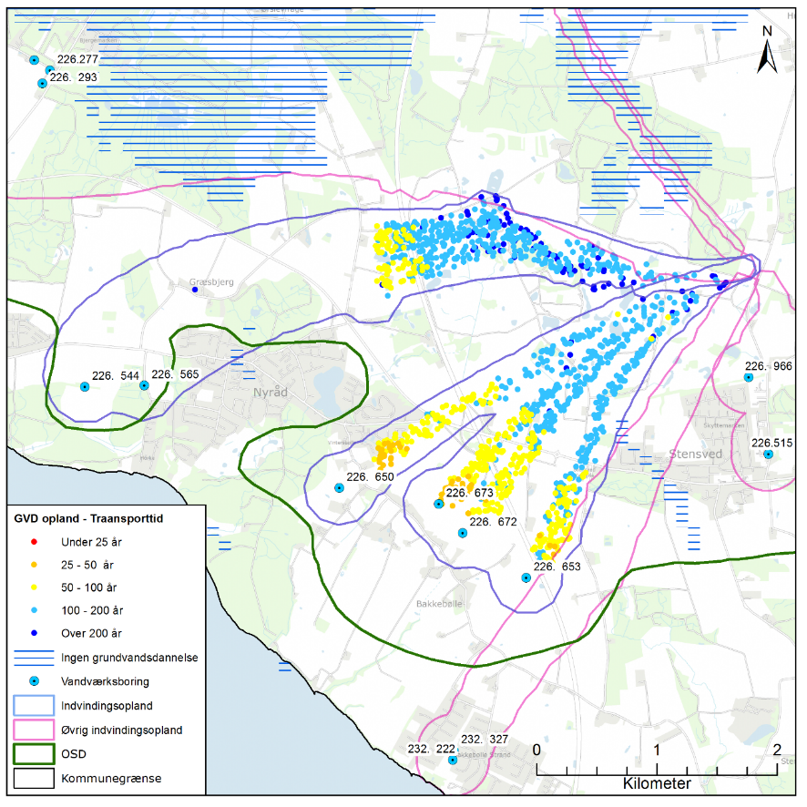
Figur 4.143 Placeringen af Bakkebølle Vandværks aktive indvindingsboringer og det administrative indvindingsopland, grundvandsdannende opland (tematiseret efter transporttid) samt OSD og kommunengrænsen for Vordingborg kommune.

Geologi og hydrogeologi
Bakkebølle Vandværk indvinder fra det prækvartære kalkmagasin (skrivekridt). Boringerne er filtersat i niveauet 68 til 115 m u.t. Kalkmagasinet er et spændt magasin, men der ses grundvandsdannelse ved terrænet i hele indvindingsoplandet, jf. Figur 4.143.

Lertykkelsen afspejler sig i sårbarhedszoneringen, der er vist i Figur 4.144. Her er områder med mindre end 5 meter mættet ler tolket til stor sårbarhed, områder med 5-15 meter mættet ler tolket til nogen sårbarhed og områder med mere end 15 meter mættet ler tolket til lille sårbarhed i forhold til nitrat. Kalkmagasinet indenfor indvindingsoplandet er overlejret af mere end 30 meter mættet ler og har en rimelige god geologisk beskyttelse. Der ikke er udpeget NFI eller indsatsområder indenfor indvindingsoplandet.

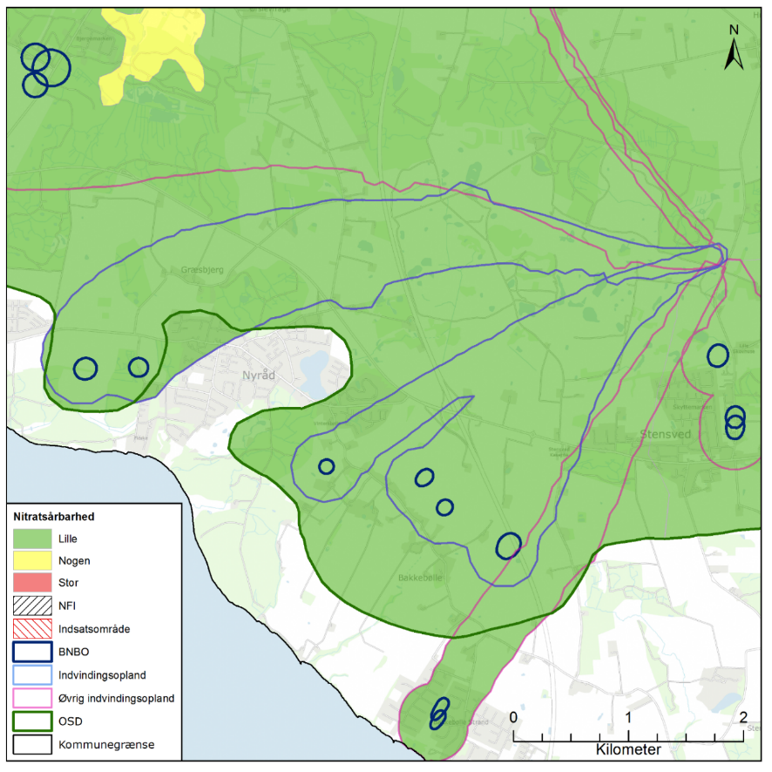
Figur 4.144 Sårbarhedszonering i forhold til nitrat inden for OSD og indvindingsoplandet til Bakkebølle Vandværk, samt afgrænsning af boringsnære beskyttelsesområder (BNBO), nitratfølsomme indvindingsområder (NFI), indsatsområder (IO) og OSD.

Råvandskvalitet
Der indvindes fra et godt beskyttet magasin, hvor vandtypen i DGU nr. 226.650, 226.653, 226.672, 226.673 og 226.544 er D (reduceret), og 226.565 er C (svagt reduceret). Begge vandtyper er ikke-nitratholdig. Der er analyseret for, men ikke konstateret indhold af olieprodukter eller klorerede opløsningsmidler i indvindingsboringerne. Der er analyseret for, men ikke konstateret indhold af pesticider i fem ud af seks af vandværkets indvindingsboringer, jf. Figur 4.145. Der er tidligere påvist et glyphosat-indhold på 0,033 µg/l i DGU 226.565. Stoffet er ikke påvist ved senere analyser (<0,01 µg/l).

I boring 226.650 er der ikke analyseret for klorerede opløsningsmidler og olieprodukter og kun i begrænset omfang analyseret for pesticider (chloridazon og dets nedbrydningsprodukter). I de øvrige tre indvindingsboringer er der analyseret for, men ikke konstateret indhold af pesticider eller klorerede opløsningsmidler. Der er ikke påvist olieprodukter i 226.653 og 226.672, mens der ved seneste analyse (2011) er påvist et indhold af M+p xylen på 0,044 µg/l. Stoffet er ikke tidligere blevet påvist, ligesom der ikke tidligere har været påvist olieprodukter i vandet fra boringen.

Der ses moderate indhold af NVOC (omkring 2-3 mg/l), fluorid (omkring 1 mg/l), og ammonium (0,8-2 mg/l). Strontium er generelt moderat, (5.400-6.800 µg/l) men der ses forhøjede indhold af strontium i boring 226.653 og 226.672 på hhv. 11.000 og 13.000 µg/l (den vejledende grænseværdi var 10.000 µg/l). Indholdet af klorid er lavt (<30 mg/l) og der er således ikke tegn på saltvandspåvirkning. Mens indholdet af sulfat er generelt lavt (<10 mg/l) og stabilt, ses et mere varierende indhold af sulfat i boring 226.565 (5-30 mg/l).

Arealanvendelse og punktkilder
Indvindingsoplandet ligger hovedsageligt indenfor OSD; der er kun en mindre del af oplandet der strækker sig udenfor OSD omkring Nyråd by. Arealanvendelsen i indvindingsoplandet udgøres primært af landbrug og befæstede arealer og i mindre grad skov og natur, især omkring Nyråd. I oplandet til boringerne er der hhv. 2 stk. V1-kortlagte og 8 stk. V2-kortlagte jordforureningslokaliteter jf. Figur 4.145.

BNBO
Figur 4.146 viser boringsnære beskyttelsesområder (BNBO) til Bakkebølle Vandværk på luftfoto. På figuren kan det ses at BNBO til samtlige boringer primært udgøres af landbrug. Kun BNBO til indvindingsboringen 226.565 er delvist dækket af et mindre skovareal. Der er ikke kortlagt jordforurenings lokaliteter eller udpeget indsatsområder indenfor BNBO.

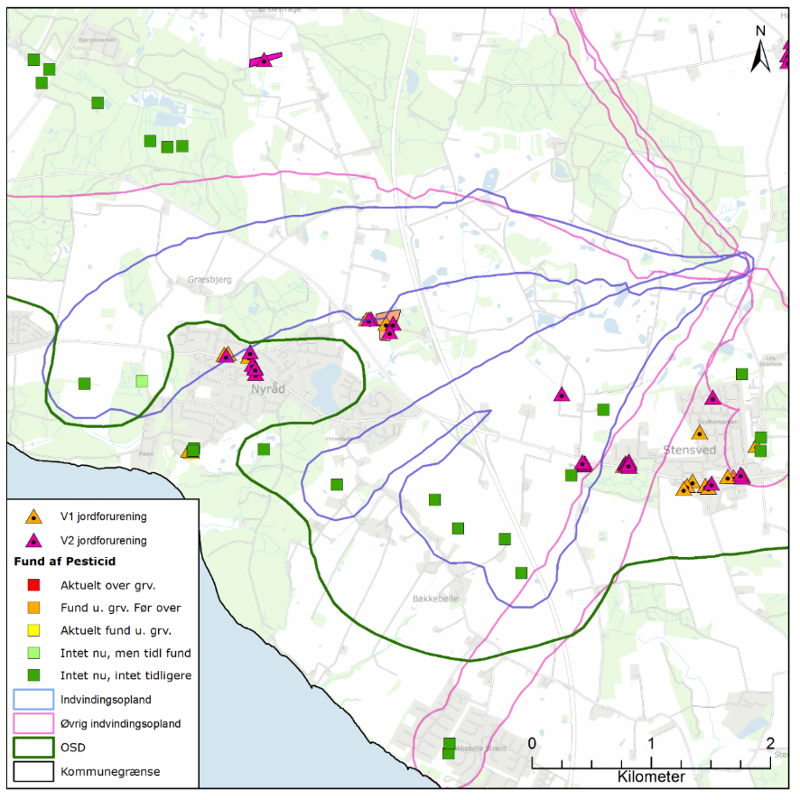
Figur 4.145 Placeringen af det administrative indvindingsopland for Bakkebølle Vandværk, placering af forurenede (V1 og/eller V2 kortlagte) grunde samt boringer med analyse for pesticider med angivelse af fund /ikke fund af pesticider.
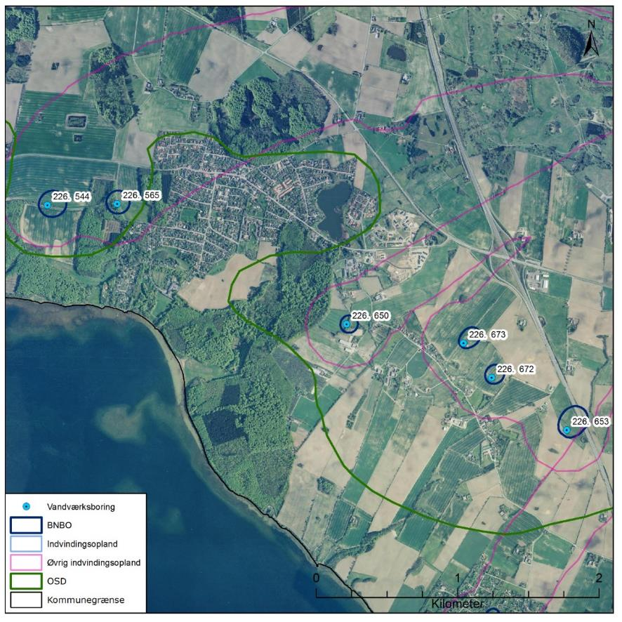
Figur 4.146 Boringsnære beskyttelsesområder (BNBO) for Bakkebølle Vandværks indvindingsboringer, samt arealanvendelsen.

Vurdering af kildepladsens sårbarhed
Råvandstypen er stærkt reduceret med et stabilt indhold af sulfat, hvilket indikerer en god velbeskyttet grundvandsressource. Indholdet af klorid er lavt og der er ikke tegn på saltvandspåvirkning i boringerne. Der er ikke udpeget nitratfølsomt indvindingsområde (NFI) og indsatsområde (IO) indenfor indvindingsoplandet til Bakkebølle Vandværk.

Indsatser for grundvandsbeskyttelse
Følgende indsatser gælder for Bakkebølle Vandværk (VV).

Indsatser der skal gennemføres | Ansvarlig | Tidsfrist
Bakkebølle Vandværk skal holde øje med den tidslige udvikling i vandkvaliteten, især indhold af fluorid, strontium, NVOC, ammonium og methan. Kommer de naturlige stoffer over 75 % af drikkevandsgrænsen skal indsatsen revurderes. | VV | Løbende
Bakkebølle Vandværk skal analysere råvandet fra boring 226.650 og 226.673 for strontium. | VV | Næste boringskontrol
Bakkebølle Vandværk skal gennemføre en skærpet overvågning af indholdet af pesticider i råvandet fra 226.565 og 226.544 i boringskontrol hver andet år. Påvises pesticider i koncentrationer over 50 % af grænseværdien for drikkevand eller påvises stigende koncentrationer af pesticider skal indsatserne revurderes. | VV | Løbende
Bakkebølle Vandværk skal føre oplysningskampagne i området indenfor BNBO om håndtering/anvendelse af pesticider eller anvendelse af alternative metoder til ukrudtsbekæmpelse. Kampagnen skal henvende sig til borgere, forretninger og lodsejere. | VV | 1 år
Vordingborg Kommune skal anmode Region Sjælland om at vurdere grundvandstruslen fra de mulige forurenede lokaliteter i indvindingsoplandet og prioritere indsatser, der kan iværksættes. | Vordingborg Kommune  Region Sjælland | En gange om året
På baggrund af viden om boringer og brønde i indvindingsoplandet, kan Bakkebølle Vandværk opnå en effektiv beskyttelse af grundvandsressourcen ved tilbud om sløjfning af ubenyttede boringer/brønde.  Hvis vandværket er medlem af grundvandssamarbejdet kan vandværket indmelde boringer og brønde der ønskes sløjfet til grundvandsamarbejdet.  Hvis vandværket bliver opmærksom på en ubenyttet boring eller brønd indenfor indvindingsoplandet skal de undersøge muligheden for at få boringen eller brønden sløjfet. | VV | Løbende

Kastrup-Neder Vindinge Vandværk
Kastrup-Neder Vindinge Vandværk er et privat alment vandværk med 3 aktive indvindingsboringer, DGU nr. 226.523, 226.651 og 226.703. De tre aktive indvindingsboringer er filtersat i kalken. Vandværkets indvinding var i 2017 på 45.044 m³, hvor tilladelsen er på 53.000 m³ pr. år. Indvindingstilladelsen er gældende til 22. januar 2022.

Af Figur 4.147 ses en oversigt over Kastrup-Neder Vindinge Vandværk. På figuren er markeret de aktive indvindingsboringer, det administrative indvindingsopland, grundvandsdannelsen til vandværkets boringer, samt områder uden grundvandsdannelse. På figuren kan der ses at det grundvandsdannende opland er meget beskedent og transporttid af vandet fra terrænet til de indvindingsboringer er over 200 år. Det indikerer at der indvindes godt beskyttet gammelt grundvand.

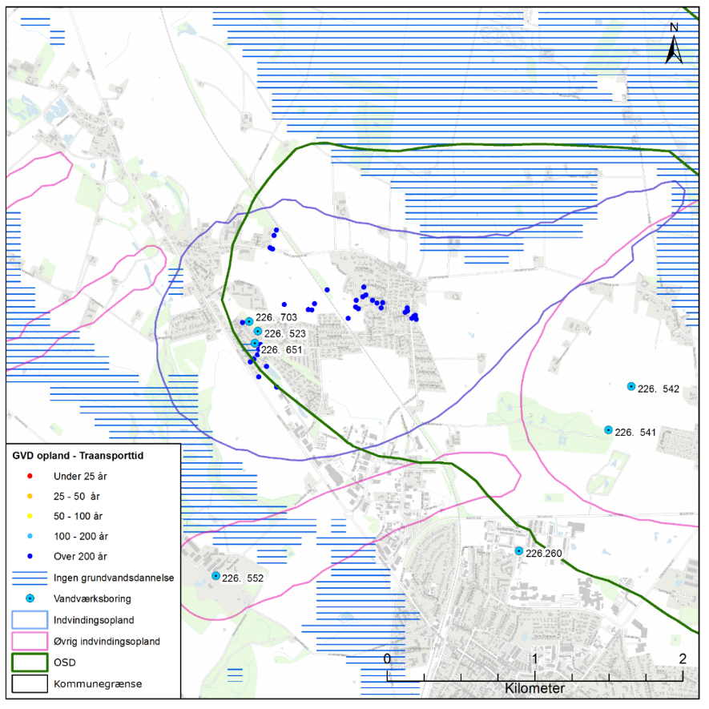
Figur 4.147 Placeringen af Katrup-Neder Vindinge Vandværks aktive indvindingsboringer og det administrative indvindingsopland, grundvandsdannende opland (tematiseret efter transporttid) samt OSD og kommunengrænsen for Vordingborg kommune.

Geologi og hydrogeologi
Kastrup-Neder Vindinge Vandværk indvinder fra det prækvartære kalkmagasin (skrivekridt). Boringerne er filtersat i niveauet 28 til 53 m u.t. Kalkmagasinet er spændt. Der ses grundvandsdannelse ved terrænet over det meste af oplandet, jf. Figur 4.147, men det er meget langsomme ned til kalkmagasinet som kan ses i transporttider i det grundvandsdannende opland.

Lertykkelsen afspejler sig i sårbarhedszoneringen, der er vist i Figur 4.148. Her er områder med mindre end 5 meter mættet ler tolket til stor sårbarhed, områder med 5-15 meter mættet ler tolket til nogen sårbarhed og områder med mere end 15 meter mættet ler tolket til lille sårbarhed i forhold til nitrat. Kalkmagasinet indenfor indvindingsoplandet er overlejret af mere end 20 meter mættet ler og har en god geologisk beskyttelse. Der ikke er udpeget NFI eller indsatsområder indenfor indvindingsoplandet.

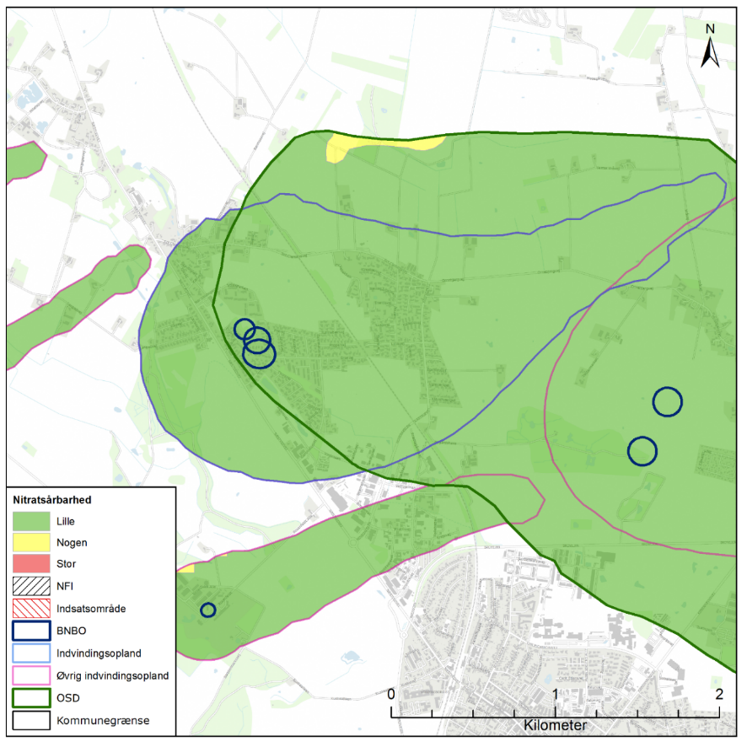
Figur 4.148 Sårbarhedszonering i forhold til nitrat inden for OSD og indvindingsoplandet til Kastrup-Neder Vindinge Vandværk, samt afgrænsning af boringsnære beskyttelsesområder (BNBO), nitratfølsomme indvindingsområder (NFI), indsatsområder (IO) og OSD.

Råvandskvalitet
Der indvindes fra et godt beskyttet magasin, hvor vandtypen i DGU nr. 226.523, 226.651 og 226.703 er D (reduceret), og ikke-nitratholdig. Der er analyseret for, men ikke konstateret, indhold af olieprodukter i indvindingsboringerne. Der er fundet pesticider i en enkelt indvindingsboring, dog under grænseværdi for drikkevandet, jf. Figur 4.149. Det handler om boring DGU 226.523, hvor der er påvist Diuron på 0,021 µg/l og chloroform på 0,044 µg/l, mens der tidligere i boring 226.703 er påvist et atrazin-indhold på 0,014 µg/l. Fundene er under den gældende grænseværdi for drikkevand og stofferne er ikke påvist siden. I boring DGU 226.651 er der analyseret for, men ikke konstateret, indhold af pesticider og klorerede opløsningsmidler.

Indholdet af sulfat er lavt (<10 mg/l) og stabilt. Ligeledes ses lavt og stabilt indhold af klorid (<30 mg/l) og der er således ikke tegn på saltvandspåvirkning. Der ses moderate indhold af NVOC (omkring 2 mg/l), fluorid (omkring 1 mg/l) og ammonium (0,5-1 mg/l). Indholdet af strontium er moderat forhøjet i boring DGU 226.651 (8.070 mg/l), mens de to andre boringer har indhold omkring 3.000 µg/l.

Arealanvendelse og punktkilder
Indvindingsoplandet ligger hovedsageligt indenfor OSD, men vest for indvindingsboringerne strækker oplandet sig udenfor OSD omkring og syd for Neder Vindinge. Arealanvendelsen i indvindingsoplandet udgøres af landbrug og befæstede arealer og syd for Neder Vindinge i mindre grad af skov og natur. I oplandet til boringerne er der hhv. 6 stk. V1-kortlagte og 2 stk. V2-kortlagte jordforureningslokaliteter jf. Figur 4.149.

BNBO
Figur 4.150 viser boringsnære beskyttelsesområder (BNBO) til Kastrup-Neder Vindinge Vandværk på luftfoto. På figuren kan det ses at BNBO til samtlige boringer primært udgøres af villakvarter. Kun BNBO til indvindingsboringen 226.703 er delvis dækket af en mindre mark. Der er ikke kortlagt jordforureningslokaliteter eller udpeget indsatsområder indenfor BNBO.

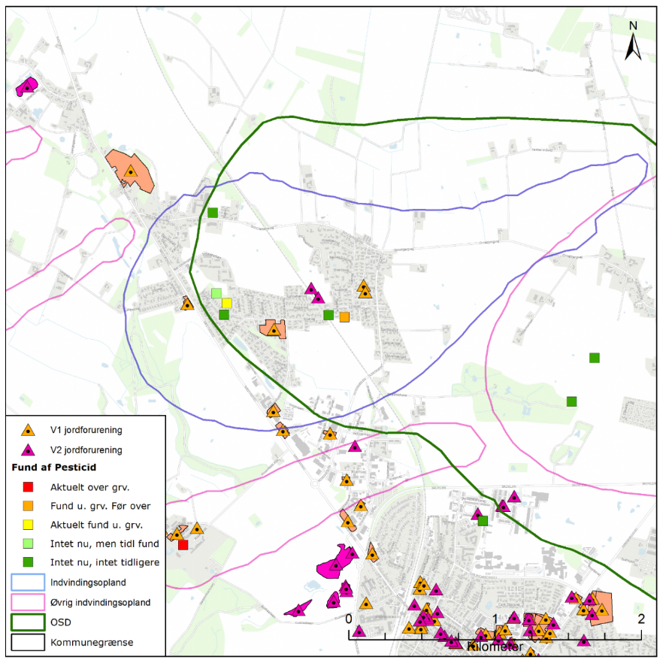
Figur 4.149 Placeringen af det administrative indvindingsopland for Kastrup-Neder Vindinge Vandværk, placering af forurenede (V1 og/eller V2 kortlagte) grunde samt boringer med analyse for pesticider med angivelse af fund /ikke fund af pesticider.
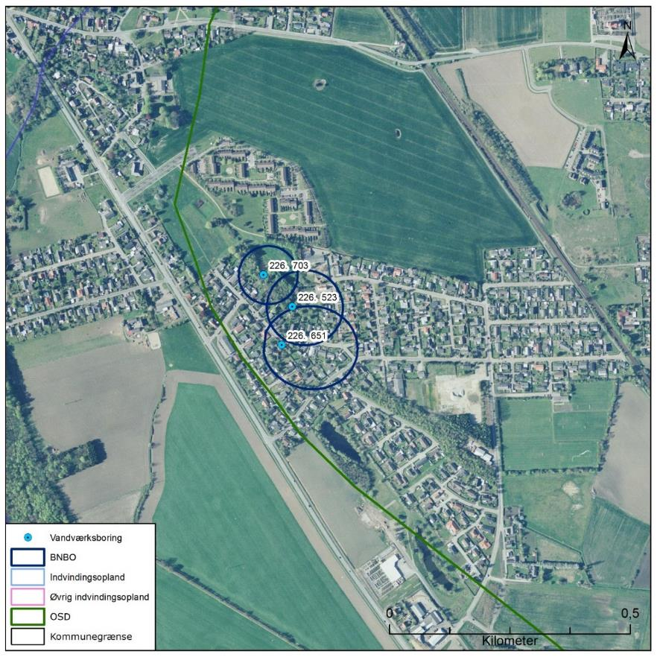
Figur 4.150 Boringsnære beskyttelsesområder (BNBO) for Kastrup-Neder Vindinge Vandværks indvindingsboringer, samt arealanvendelsen.

Vurdering af kildepladsens sårbarhed
Råvandstypen er stærkt reduceret med et stabilt indhold af sulfat, hvilket indikerer en god velbeskyttet grundvandsressource. Indholdet af klorid er lavt og der er ikke tegn på saltvandspåvirkning i boringerne. Der er ikke udpeget nitratfølsomt indvindingsområde (NFI) og indsatsområde (IO) indenfor indvindingsoplandet til Kastrup-Neder Vindinge Vandværk.

Indsatser for grundvandsbeskyttelse
Følgende indsatser gælder for Kastrup-Neder Vindinge Vandværk (VV).

Indsatser der skal gennemføres | Ansvarlig | Tidsfrist
Kastrup-Neder Vindinge Vandværk skal fortsat holde øje med den tidslige udvikling i vandkvaliteten. Kommer de naturlige stoffer over 75 % af drikkevandsgrænsen skal indsatsen revurderes. | VV | Løbende
Kastrup-Neder Vindinge Vandværk skal gennemføre en skærpet overvågning af indholdet af pesticider i råvandet. Boringskontrol gennemføres hvert tredje år. Påvises pesticider i koncentrationer over 50 % af grænseværdien for drikkevand eller påvises stigende koncentrationer af pesticider skal indsatserne revurderes. | VV | Løbende
Kastrup-Neder Vindinge Vandværk skal føre oplysningskampagne i området indenfor BNBO om håndtering/anvendelse af pesticider eller anvendelse af alternative metoder til ukrudtsbekæmpelse. Kampagnen skal også henvende sig til haveejere. | VV | 1 år
Vordingborg Kommune skal anmode Region Sjælland om at vurdere grundvandstruslen fra de mulige forurenede lokaliteter i indvindingsoplandet og prioritere indsatser, der kan iværksættes. | Vordingborg Kommune  Region Sjælland | En gange om året
På baggrund af viden om boringer og brønde i indvindingsoplandet, kan Kastrup-Neder Vindinge Vandværk opnå en effektiv beskyttelse af grundvandsressourcen ved tilbud om sløjfning af ubenyttede boringer/brønde.  Hvis vandværket er medlem af grundvandssamarbejdet kan vandværket indmelde boringer og brønde der ønskes sløjfet til grundvandsamarbejdet.  Hvis vandværket bliver opmærksom på en ubenyttet boring eller brønd indenfor indvindingsoplandet skal de undersøge muligheden for at få boringen eller brønden sløjfet. | VV | Løbende

Indsatser der kan gennemføres | Ansvarlig
Kastrup-Neder Vindinge Vandværk kan undersøge indvindingsboringens stand, fx ved hjælp af TV-inspektion og borehulslogging, og udbedre eventuelle mangler, således at muligheden for lækage fra terræn til grundvandsmagasin via utætheder i boringen minimeres. | VV
Kastrup-Neder Vindinge Vandværk kan forsøge at indgå dyrkningsaftaler med de lokale landmænd indenfor BNBO med henblik på pesticidfri drift. | VV

Mørkeskov Vandværk
Mørkeskov Vandværk er et privat alment vandværk med 7 aktive indvindingsboringer, DGU nr. 226.277, 226.293 og 226.294 i Mørkeskov Kildeplads, 226.539 og 226.540 i Nygårdshave Kildeplads og 226.541 og 226.542 i Fæbyvej Kildeplads. Alle syv aktive indvindingsboringer er filtersat i kalken. Vandværkets indvinding var i 2017 på 419.455 m³. Sammen med Bakkebølle Vandværk er indvindingstilladelse 1 mio. m³/år, gældende til 29. december 2029.

I Figur 4.151 ses en oversigt over Mørkeskov Vandværk. På figuren er markeret de aktive indvindingsboringer, det administrative indvindingsopland, grundvandsdannende opland til vandværkets boringer, samt områder uden grundvandsdannelse. På figuren kan der ses at transporttid af vandet fra terrænet til de indvindingsboringer i det grundvandsdannende opland er generelt fra 25 til 100 år for de to nordlige indvindingsboringer (DGU nr. 226.539 og 226.540) og over 100 år til de fem sydlige indvindingsboringer.

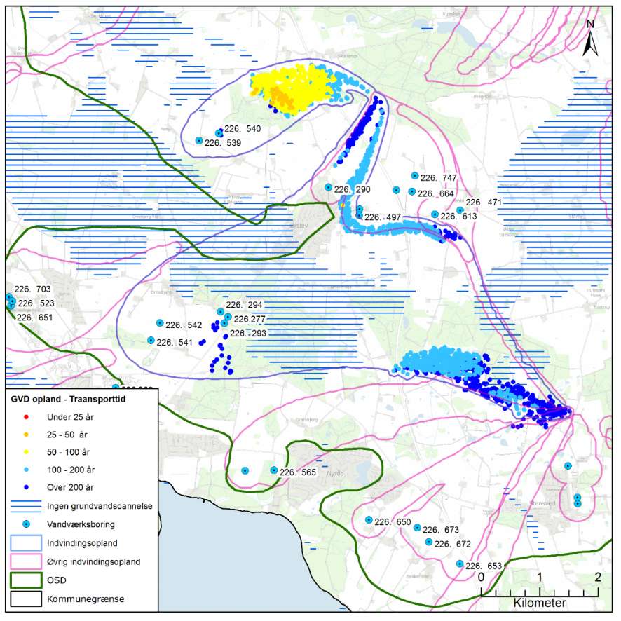
Figur 4.151 Placeringen af Mørkeskov Vandværks aktive indvindingsboringer og det administrative indvindingsopland, grundvandsdannende opland (tematiseret efter transporttid) samt OSD og kommunengrænsen for Vordingborg kommune.

Geologi og hydrogeologi
Mørkeskov Vandværk indvinder fra det prækvartære kalkmagasin (skrivekridt). Boringerne er filtersat i niveauet 35 til 62 m u.t. Kalkmagasinet er spændt. Der ikke er grundvandsdannelse ved terrænet i den centrale del af oplandet omkring Ørslev Mose og Næs Å, jf. Figur 4.151, hvor der ses en opadrettet grundvandsstrømning fra kalkmagasinet til mosen og ådalen.

Lertykkelsen afspejler sig i sårbarhedszoneringen, der er vist i Figur 4.152. Her er områder med mindre end 5 meter mættet ler tolket til stor sårbarhed, områder med 5-15 meter mættet ler tolket til nogen sårbarhed og områder med mere end 15 meter mættet ler tolket til lille sårbarhed i forhold til nitrat. Kalkmagasinet er indenfor indvindingsoplandet overlejret af mere end 15 meter mættet ler og har en god geologisk beskyttelse. Lertykkelsen er dog tyndere i mosen og ådalen, hvor den kommer under 15 m og området er udpeget som nogen sårbarhed. Da der ikke sker grundvandsdannelse i områder med nogen sårbarhed er der ikke udpeget NFI eller indsatsområder indenfor indvindingsoplandet og oplandet har en god geologisk/hydrologisk beskyttelse.

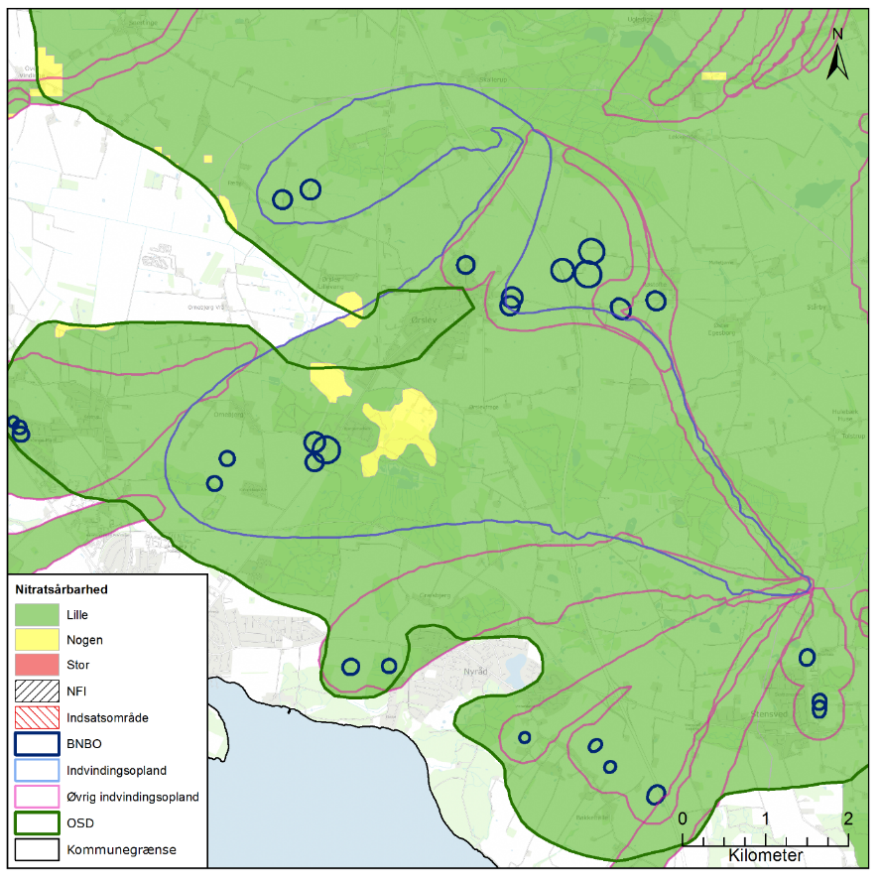
Figur 4.152 Sårbarhedszonering i forhold til nitrat inden for OSD og indvindingsoplandet til Mørkeskov Vandværk, samt afgrænsning af boringsnære beskyttelsesområder (BNBO), nitratfølsomme indvindingsområder (NFI), indsatsområder (IO) og OSD.

Råvandskvalitet
Der indvindes fra et godt beskyttet magasin, hvor vandtypen i DGU nr. 226.293, 226.539, 226.540 og 226.541 er D (reduceret), mens 226.277, 226.294 og 226.542 er C (svagt reduceret). Begge vandtyper er ikke-nitratholdig. Der er analyseret for, men ikke konstateret indhold af pesticider (se Figur 4.153), olieprodukter eller klorerede opløsningsmidler i indvindingsboringerne, på nær fund af desphenyl chloridazon på 0,018 µg/l i boring 226.539 ved seneste analyse i 2017. Fundet er under grænseværdien for drikkevand på 0,1 µg/l.

Råvandet der indvindes på vandværkets tre kildepladser er stærkt reduceret med høje indhold af methan (op til 2 mg/l) og ammonium (1-2 mg/l). Fluoridindholdet er moderat forhøjet (omkring 1 mg/l), mens det ligger omkring 1.5 mg/l (grænseværdien for drikkevand) på den vestlige kildeplads (boring 226.541 og 226.542) samt boring 226.277 på den østlige kildeplads. Indholdet af strontium er over den vejledende grænseværdi på 10.000 µg/l på den nordlige kildeplads (226.539 og 226.540), den vestlige kildeplads (boring 226.541 og 226.542) samt boring 226.277 på den østlige kildeplads.

Indholdet af arsen er forhøjet (7-16 µg/l) i vandet på den vestlige kildeplads (boring 226.541 og 226.542) samt boringerne 226.293 og 226.294 på den østlige kildeplads. Grænseværdien for drikkevand er 5 µg/l. De resterende tre indvindingsboringer har arsenindhold på omkring 1 µg/l.

På den nordlige kildeplads (226.539 og 226.540) er indholdet af NVOC omkring grænseværdien for drikkevand på 4 mg/l, mens den i de øvrige 5 boringer er moderat omkring 2-2,5 mg/l.

Vandet der indvindes har et moderat til stærkt forhøjet indhold af klorid. De højeste indhold af klorid ses på den østlige kildeplads, hvor boring 226.277 og 226.294 har indhold af klorid på hhv. 250 og 360 mg/l og således omkring eller over grænseværdien for klorid i drikkevand på 250 mg/l. Kloridindholdet i begge boringer har varieret over tid, men har været stabile de cirka 10 år. De laveste kloridindhold ses i boring 226.293 (østlig kildeplads) og boring 226.540 (nordlig kildeplads), hvor de ligger stabilt omkring hhv. 40 og 50 mg/l. I de resterende tre indvindingsboringer ses moderate, men stigende indhold af klorid på op til 100 mg/l.

Sulfatindholdet er lavt (op til 30 mg/l) og overvejende stabilt. Dog ses i boringer med stigende kloridindhold også stigende indhold af sulfat. Det er vigtigt at følge sulfatindholdet fremadrettet for at afklare om de stigende sulfatindhold skyldes stigende saltvandspåvirkning eller påvirkning fra overfladen.

Arealanvendelse og punktkilder
Indvindingsoplandet ligger hovedsageligt indenfor OSD, men der er en mindre del der strækker sig udenfor OSD omkring Ørslev. Arealanvendelsen i indvindingsoplandet udgøres af landbrug i den vestlige del og omkring Ørslev. Der er større sammenhængende skov og naturområder omkring Næs Å i den midterste del af indvindingsoplandet, samt en skov i den nordlige del af oplandet. Ørslev ligger midt i oplandet og udgør hovedsageligt et befæstet område.

I oplandet til boringerne er der hhv. 14 stk. V1-kortlagte og 10 stk. V2-kortlagte jordforurenings lokaliteter jf. Figur 4.153.

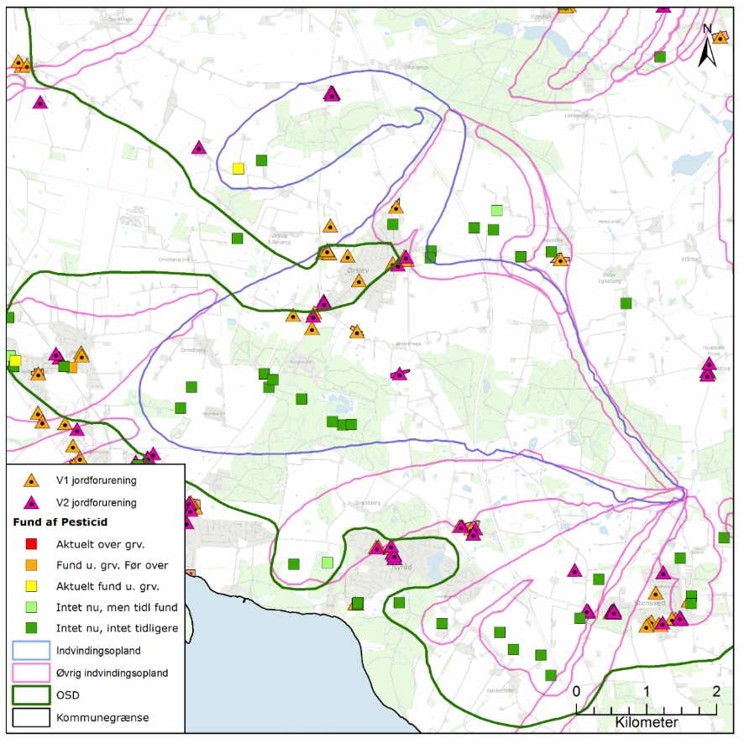
Figur 4.153 Placeringen af det administrative indvindingsopland for Mørkeskov Vandværk, placering af forurenede (V1 og/eller V2 kortlagte) grunde samt boringer med analyse for pesticider med angivelse af fund /ikke fund af pesticider.

BNBO
Figur 4.154 viser boringsnære beskyttelsesområder (BNBO) til Mørkskov Vandværk på luftfoto. På figuren kan det ses at BNBO til samtlige boringer primært udgøres af landbrugsarealer, dog er BNBO for 226.294 og 226.297 delvis dækket af skovarealer. Der ikke er kortlagt jordforurenings lokaliteter eller udpeget indsatsområder indenfor BNBO.

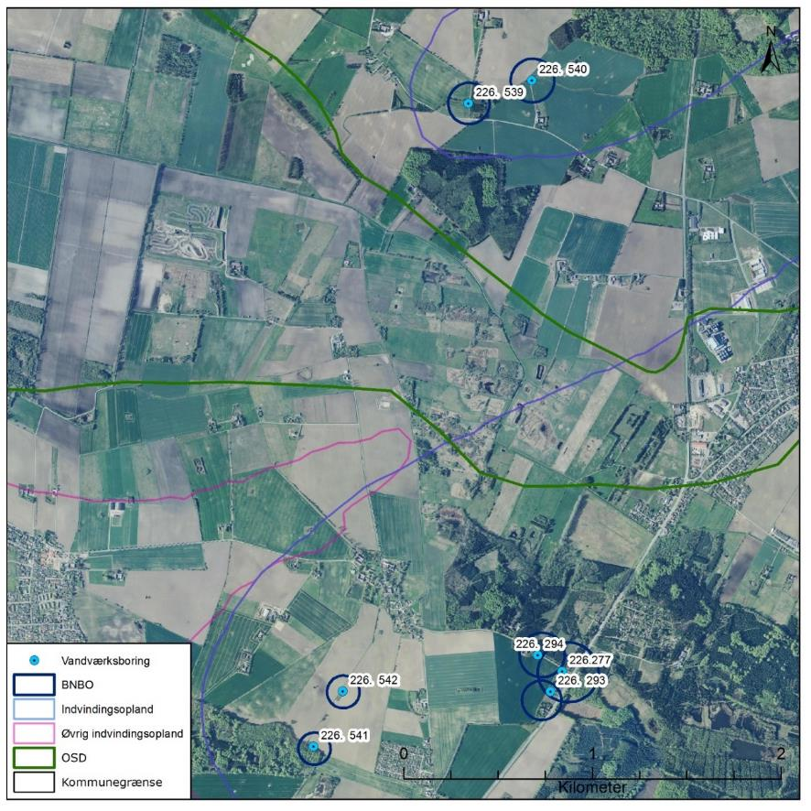
Figur 4.154 Boringsnære beskyttelsesområder (BNBO) for Mørkeskov Vandværks indvindingsboringer, samt arealanvendelsen.

Vurdering af kildepladsens sårbarhed
Råvandstypen er stærkt til svagt reduceret med et overvejende stabilt indhold af sulfat, hvilket indikerer en god velbeskyttet grundvandsressource. Dog ses i tre af boringerne ses stigende, men lave, indhold af sulfat. Indholdet af klorid er moderat til forhøjet og der er således tegn på saltvandspåvirkning i boringerne. Der er ikke udpeget nitratfølsomt indvindingsområde (NFI) og indsatsområde (IO) indenfor indvindingsoplandet til Mørkeskov Vandværk.

Indsatser for grundvandsbeskyttelse
Følgende indsatser gælder for Mørkeskov Vandværk (VV).

Indsatser der skal gennemføres | Ansvarlig | Tidsfrist
Mørkhøj Vandværk skal holde øje med den tidslige udvikling i vandkvaliteten, især indhold af arsen, klorid, sulfat, strontium, fluorid og NVOC, samt indhold af pesticider i boring 226.539. Kommer de naturlige stoffer over 75 % af drikkevandsgrænsen skal indsatsen revurderes. | VV | Løbende
Mørkeskov Vandværk skal gennemføre en skærpet overvågning af indholdet af pesticider i råvandet. Den stofspecifikke boringskontrol gennemføres hvert tredje år. Påvises pesticider i koncentrationer over 50 % af grænseværdien for drikkevand eller påvises stigende koncentrationer af pesticider skal indsatserne revurderes. | VV | Løbende
Mørkeskov Vandværk skal føre oplysningskampagne i området indenfor BNBO om håndtering/anvendelse af pesticider eller anvendelse af alternative metoder til ukrudtsbekæmpelse. Kampagnen skal henvende sig til borgere, forretninger og lodsejere. | VV | 1 år
Vordingborg Kommune skal anmode Region Sjælland om at vurdere grundvandstruslen fra de mulige forurenede lokaliteter i indvindingsoplandet og prioritere indsatser, der kan iværksættes. | Vordingborg Kommune  Region Sjælland | En gange om året
På baggrund af viden om boringer og brønde i indvindingsoplandet, kan Mørkeskov Vandværk opnå en effektiv beskyttelse af grundvandsressourcen ved tilbud om sløjfning af ubenyttede boringer/brønde.  Hvis vandværket er medlem af grundvandssamarbejdet kan vandværket indmelde boringer og brønde der ønskes sløjfet til grundvandsamarbejdet.  Hvis vandværket bliver opmærksom på en ubenyttet boring eller brønd indenfor indvindingsoplandet skal de undersøge muligheden for at få boringen eller brønden sløjfet. | VV | Løbende

Indsatser der kan gennemføres | Ansvarlig
Mørkeskov Vandværk kan undersøge indvindingsboringens stand, fx ved hjælp af TV-inspektion og borehulslogging, og udbedre eventuelle mangler, således at muligheden for lækage fra terræn til grundvandsmagasin via utætheder i boringen minimeres. | VV
Mørkeskov Vandværk kan forsøge at indgå dyrkningsaftaler med de lokale landmænd indenfor BNBO med henblik på pesticidfri drift. | VV
Mørkeskov Vandværk kan etablere nødforsyningsforbindelse til et andet forsyningsnet eller indgå aftale om sammenlægning med nærliggende vandværk. | VV

Røstofte Vandværk
Røstofte Vandværk er et privat alment vandværk med 2 aktive indvindingsboringer, DGU nr. 226.471 og 226.613. Begge aktive indvindingsboringer er filtersat i kalken. Vandværkets indvinding var i 2017 på 43.593 m³, hvor tilladelsen er på 55.000 m³ pr. år. Indvindingstilladelsen er gældende til 22. maj 2022.

Af Figur 4.155 ses en oversigt over Røstofte Vandværk. På figuren er markeret de aktive indvindingsboringer, det administrative indvindingsopland, grundvandsdannende opland til vandværkets boringer, samt områder uden grundvandsdannelse. På figuren kan der ses at transporttid af vandet fra terrænet til de indvindingsboringer i det grundvandsdannende opland er generelt fra 50 til 200 år, hvor der er nogle få mindre områder med transporttid over 200 år, især helt mod syd.

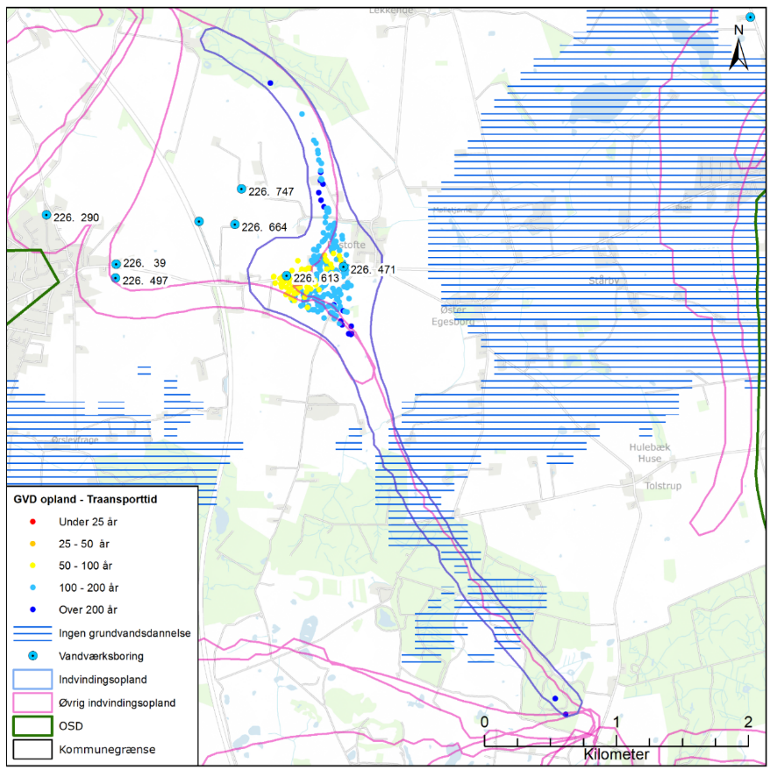
Figur 4.155 Placeringen af Røstofte Vandværks aktive indvindingsboringer og det administrative indvindingsopland, grundvandsdannende opland (tematiseret efter transporttid) samt OSD og kommunengrænsen for Vordingborg kommune.

Geologi og hydrogeologi
Røstofte Vandværk indvinder fra det prækvartære kalkmagasin (skrivekridt). Boringerne er filtersat i niveauet 65 til 89 m u.t. Kalkmagasinet er spændt. Der ikke er grundvandsdannelse ved terrænet i en større del af den sydlige gren af indvindingsoplandet, jf. Figur 4.155. Ellers ses der grundvandsdannelse i resten af oplandet.

Lertykkelsen afspejler sig i sårbarhedszoneringen, der er vist i Figur 4.152. Her er områder med mindre end 5 meter mættet ler tolket til stor sårbarhed, områder med 5-15 meter mættet ler tolket til nogen sårbarhed og områder med mere end 15 meter mættet ler tolket til lille sårbarhed i forhold til nitrat. Kalkmagasinet indenfor indvindingsoplandet overlejret af mere end 30 meter mættet ler. Der ikke er udpeget NFI eller indsatsområder indenfor indvindingsoplandet og oplandet har en god geologisk/hydrologisk beskyttelse.

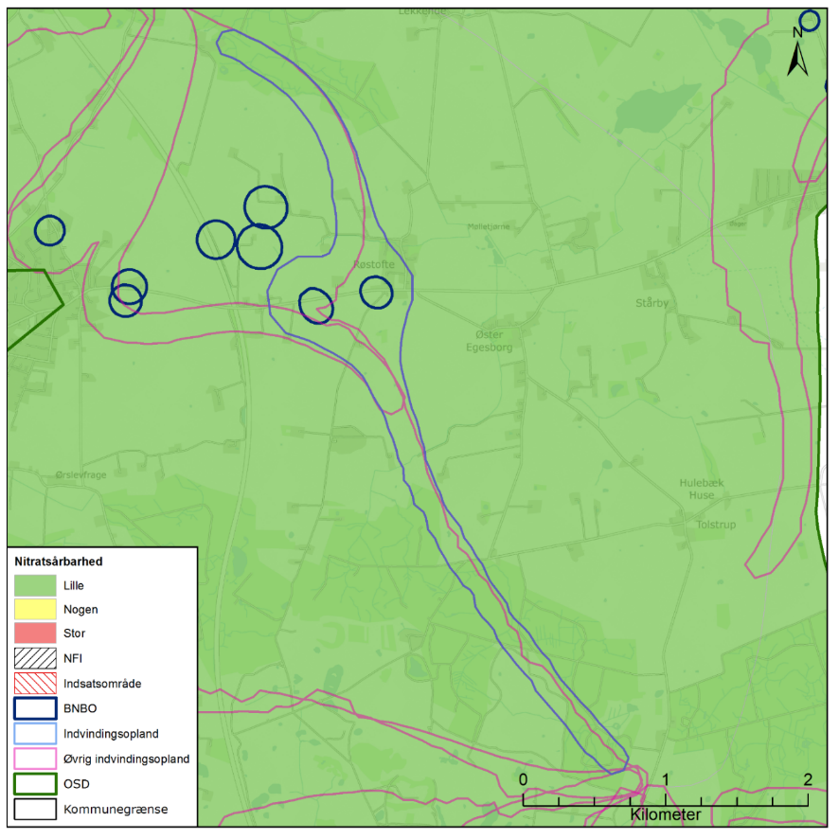
Figur 4.156 Sårbarhedszonering i forhold til nitrat inden for OSD og indvindingsoplandet til Røstofte Vandværk, samt afgrænsning af boringsnære beskyttelsesområder (BNBO), nitratfølsomme indvindingsområder (NFI), indsatsområder (IO) og OSD.

Råvandskvalitet
Der indvindes fra et godt beskyttet magasin, hvor vandtypen i DGU nr. 226.471 og 226.613 er D (reduceret), og ikke-nitratholdig. Der er analyseret for, men ikke konstateret indhold af pesticider (se Figur 4.157), olieprodukter eller klorerede opløsningsmidler i indvindingsboringerne.

Indholdet af sulfat er lavt (<10 mg/l) og stabilt. Ligeledes ses lave og stabile indhold af klorid (<20 mg/l) og der er således ikke tegn på saltvandspåvirkning. Indholdet af NVOC ligger omkring 4 mg/l, hvilket er grænseværdien for NVOC i drikkevand. I boring DGU 226.471 er indholdet af strontium 14.000 µg/l og således over den vejledende grænseværdi, mens indholdet i boring DGU 226.613 er 6.300 µg/l. Desuden ses høje indhold af metan (4-6 mg/l) og ammonium (omkring 2 mg/l) i råvandet fra begge indvindingsboringer.

Arealanvendelse og punktkilder
Indvindingsoplandet ligger helt indenfor OSD. Hovedparten af indvindingsoplandet udgøres af landbrug og befæstede arealer, men der ses større områder af sammenhængende skov i både den nordlige og sydlige gren af indvindingsoplandet. I oplandet til boringerne er der kun 1 stk. V1-kortlagt og ingen V2-kortlagte jordforureningslokaliteter jf. Figur 4.157.

BNBO
Figur 4.158 viser boringsnære beskyttelsesområder (BNBO) til Røstofte Vandværk på luftfoto. På figuren kan det ses at BNBO til indvindingsboring 226.613 er dækket af landbrugsdrift. BNBO til boring 226.471 udgøres hovedsageligt af landbrugsdrift og gårdhus, men den sydøstlige fjerdedel er dækket af et maskinværksted, som er kortlagt som V1 jordforurening. Der er ikke kortlagt jordforureningslokaliteter eller udpeget indsatsområder indenfor BNBO.

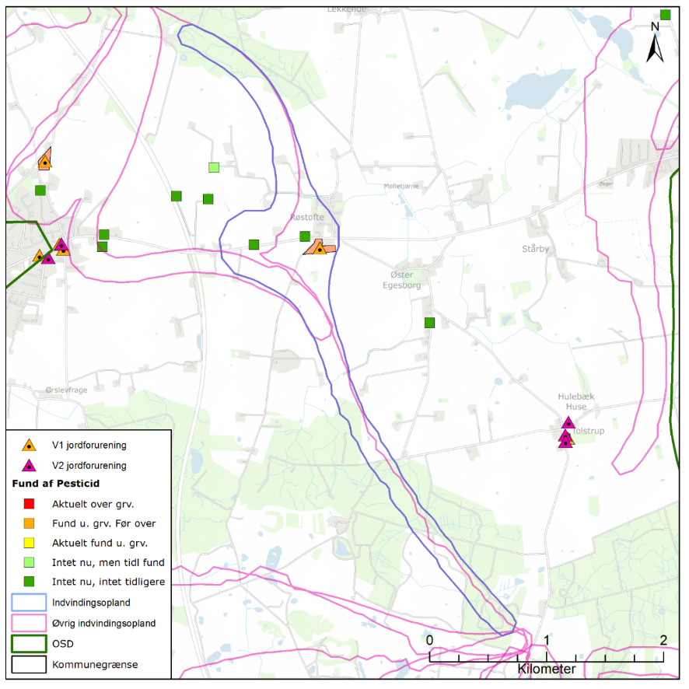
Figur 4.157 Placeringen af det administrative indvindingsopland for Røstofte Vandværk, placering af forurenede (V1 og/eller V2 kortlagte) grunde samt boringer med analyse for pesticider med angivelse af fund /ikke fund af pesticider.
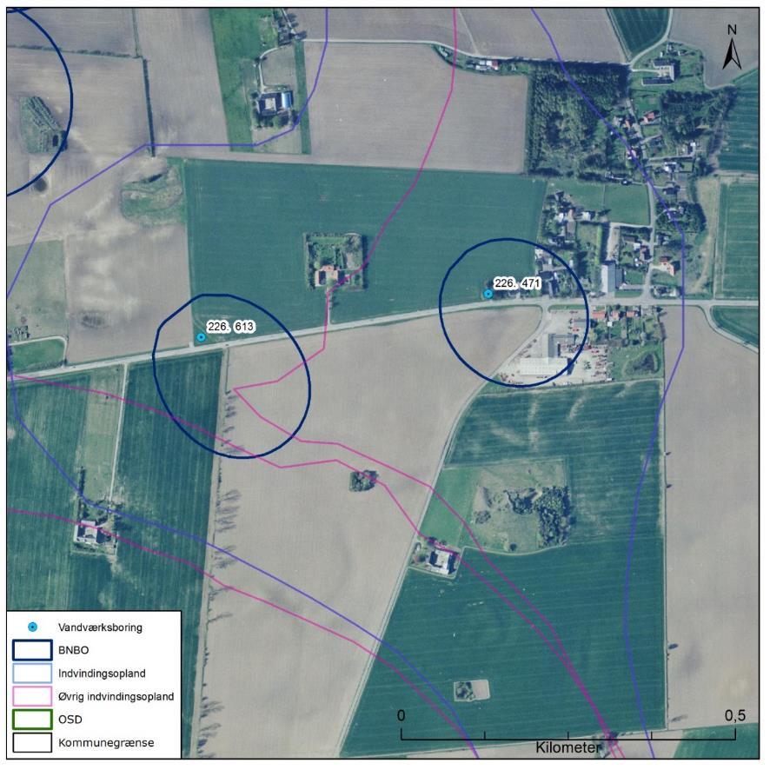
Figur 4.158 Boringsnære beskyttelsesområder (BNBO) for Røstofte Vandværks indvindingsboringer, samt arealanvendelsen.

Vurdering af kildepladsens sårbarhed
Råvandstypen er stærkt reduceret med et stabilt indhold af sulfat, hvilket indikerer en god velbeskyttet grundvandsressource. Indholdet af klorid er lavt og der er ikke tegn på saltvandspåvirkning i boringerne. Der er ikke udpeget nitratfølsomt indvindingsområde (NFI) og indsatsområde (IO) indenfor indvindingsoplandet til Røstofte Vandværk.

Indsatser for grundvandsbeskyttelse
Følgende indsatser gælder for Røstofte Vandværk (VV).

Indsatser der skal gennemføres | Ansvarlig | Tidsfrist
Røstofte Vandværk skal holde øje med den tidslige udvikling i vandkvaliteten, især indhold af NVOC, ammonium og methan, samt strontium i boring 226.471. Kommer de naturlige stoffer over 75 % af drikkevandsgrænsen skal indsatsen revurderes. | VV | Løbende
Vordingborg Kommune skal anmode Region Sjælland om at vurdere grundvandstruslen fra de mulige forurenede lokaliteter indenfor BNBO og prioritere indsatser, der kan iværksættes. | Vordingborg Kommune  Region Sjælland | En gange om året
Røstofte Vandværk skal gennemføre stofspecifik boringskontrol for stoffer relateret til de forurenede lokaliteter indenfor BNBO. Den stofspecifikke boringskontrol gennemføres hvert tredje år. Påvises et af de relevante stoffer i koncentrationer over 75 % af grænseværdien for drikkevand eller påvises stigende koncentrationer af et af de relevante stoffer skal indsatserne revurderes. | VV | Løbende
På baggrund af viden om boringer og brønde i indvindingsoplandet, kan Røstofte Vandværk opnå en effektiv beskyttelse af grundvandsressourcen ved tilbud om sløjfning af ubenyttede boringer/brønde.  Hvis vandværket er medlem af grundvandssamarbejdet kan vandværket indmelde boringer og brønde der ønskes sløjfet til grundvandsamarbejdet.  Hvis vandværket bliver opmærksom på en ubenyttet boring eller brønd indenfor indvindingsoplandet skal de undersøge muligheden for at få boringen eller brønden sløjfet. | VV | Løbende

Indsatser der kan gennemføres | Ansvarlig
Røstofte Vandværk kan føre oplysningskampagne i området indenfor BNBO om håndtering/anvendelse af pesticider eller anvendelse af alternative metoder til ukrudtsbekæmpelse. Kampagnen skal henvende sig til borgere, forretninger og lodsejere. | VV

Ørslev Vandværk
Ørslev Vandværk er et privat alment vandværk med 6 aktive indvindingsboringer, DGU nr. 226.39, 226.290, 226.414, 226.497, 226.664 og 226.747. Alle seks aktive indvindingsboringer er filtersat i kalken. Vandværkets indvinding var i 2017 på 377.928 m³, hvor tilladelsen er på 600.000 m³ pr. år. Indvindingstilladelsen er gældende til 27. juli 2025.

Af Figur 4.159 ses en oversigt over Ørslev Vandværk. På figuren er markeret de aktive indvindingsboringer, det administrative indvindingsopland, grundvandsdannende opland til vandværkets boringer, samt områder uden grundvandsdannelse. På figuren kan der ses at transporttiden af vandet fra terrænet i det grundvandsdannende opland til indvindingsboringernes filtre generelt er fra 25 til 200 år. Transporttiden er kortest omkring de tre vestlige indvindingsboringer ved Ørslev by.

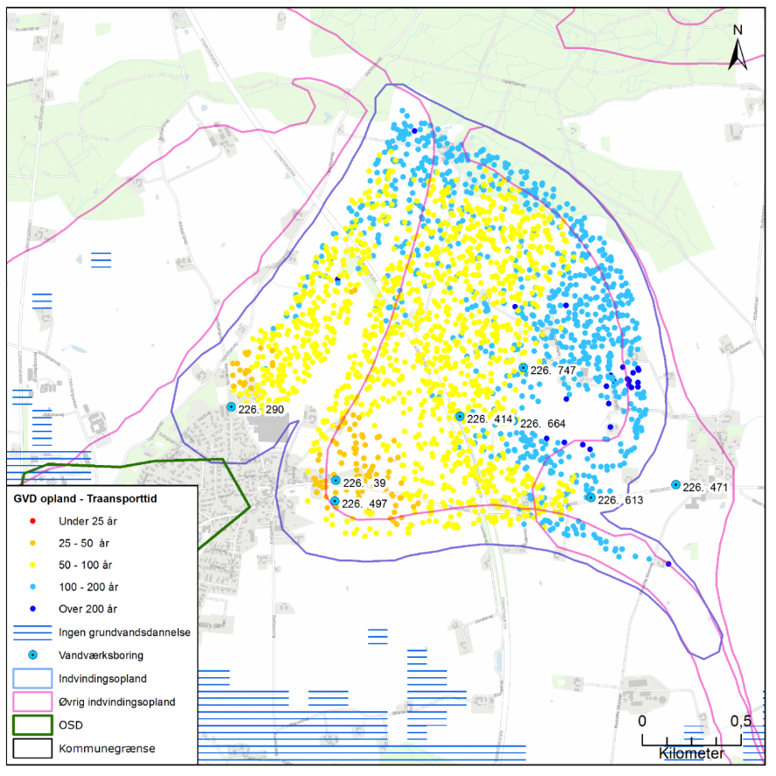
Figur 4.159 Placeringen af Ørslev Vandværks aktive indvindingsboringer og det administrative indvindingsopland, grundvandsdannende opland (tematiseret efter transporttid) samt OSD og kommunengrænsen for Vordingborg kommune.

Geologi og hydrogeologi
Ørslev Vandværk indvinder fra det prækvartære kalkmagasin (skrivekridt). Boringerne er filtersat i niveauet 65 til 108 m u.t. Kalkmagasinet er spændt. Der er grundvandsdannelse ved terrænet i hele indvindingsoplandet, jf. Figur 4.159.

Lertykkelsen afspejler sig i sårbarhedszoneringen, der er vist i Figur 4.160. Her er områder med mindre end 5 meter mættet ler tolket til stor sårbarhed, områder med 5-15 meter mættet ler tolket til nogen sårbarhed og områder med mere end 15 meter mættet ler tolket til lille sårbarhed i forhold til nitrat. Kalkmagasinet indenfor indvindingsoplandet er overlejret af mere end 30 meter mættet ler. Der kun er afgrænset lille sårbarhed indenfor indvindingsoplandet til Ørslev Vandværk. Der ikke er udpeget NFI eller indsatsområder indenfor indvindingsoplandet og oplandet har en meget god geologisk/hydrologisk beskyttelse.

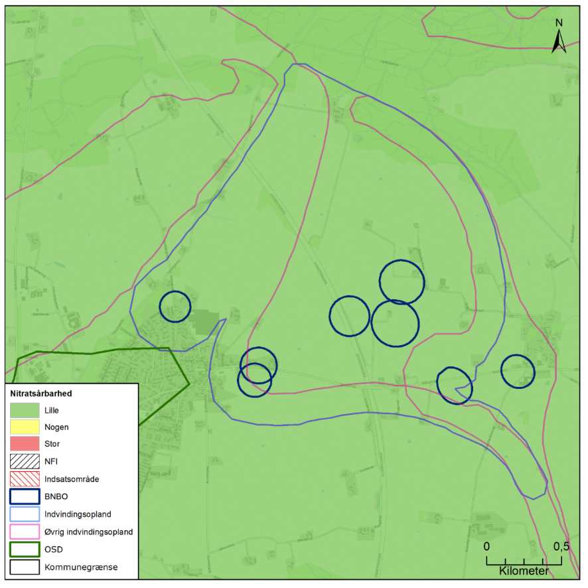
Figur 4.160 Sårbarhedszonering i forhold til nitrat inden for OSD og indvindingsoplandet til Ørslev Vandværk, samt afgrænsning af boringsnære beskyttelsesområder (BNBO), nitratfølsomme indvindingsområder (NFI), indsatsområder (IO) og OSD.

Råvandskvalitet
Der indvindes fra et godt beskyttet magasin, hvor vandtypen i DGU nr. 226.39, 226.290, 226.414, 226.497 og 226.747 er D (reduceret) og 226.664 er C (svagt reduceret). Begge vandtyper er ikke-nitratholdig. Der er analyseret for, men ikke konstateret indhold af olieprodukter i indvindingsboringerne. Der er analyseret for pesticider (se Figur 4.161) og klorerede opløsningsmidler i alle indvindingsboringerne og i tre af boringerne er der påvist et eller flere stoffer. Det drejer sig om boring 226.290, hvor der ved seneste analyse (2017) er påvist indhold af mechlorprop på 0,01 µg/l, mens der tidligere har været påvist tetrachlormethan på 0,59 µg/l i vandet fra boringen. I boring 226.290 er der desuden påvist olie (2,9 µg/l) tilbage i 2001. Der er ikke analyseret for olie siden, men der er ikke påvist BTEXN i de gentagende analyser siden 2001 og senest i 2010. I boring 226.497 er der tidligere påvist indhold af chloroform på 0,03 µg/l. I boring 226.747 er der påvist indhold af mechlorprop på 0,01 µg/l ved seneste analyse (2016), mens der tidligere er påvist et indhold af BAM på 0,011 µg/l, men ikke i de seneste to analyser. Ingen af fundene er over de gældende grænseværdier for drikkevand.

Der ses lave og stabile indhold af klorid (<30 mg/l) og der er således ikke tegn på saltvandspåvirkning. Der ses forhøjede indhold af NVOC (3-4 mg/l), ammonium (1-2 mg/l), fluorid (omkring 1 mg/l) og methan (0,5-2 mg/l). I boring 226.664 er indholdet af fluorid 1,8 mg/l og således over grænseværdien på 1,5 mg/l.

Indholdet af sulfat er lavt (<30 mg/l) og stabilt. Dog ses i stigende sulfatindhold i boring 226.414 fra 5,8 mg/l i 1995 til 16 mg/l i 2018.

Indholdet af strontium er forhøjet i boring 226.39 (11.300 µg/l) og boring 226.497 (12.800 µg/l), mens det er kraftigt forhøjet i boring 226.664 (27.500 µg/l) og således væsentligt over den vejledende grænseværdi på 10.000 µg/l. Da de øvrige tre indvindingsboringer har moderate indhold (5.000-7.000 µg/l) vil blandingsforholdet mellem vandet fra de forskellige boringer være afgørende på om rentvandet har et strontium indhold under 10.0000 µg/l.

Arealanvendelse og punktkilder
Indvindingsoplandet ligger helt indenfor OSD. Hovedparten af indvindingsoplandet udgøres af landbrug og befæstede arealer, men der ses større områder af sammenhængende skov i den nordøstlige del af indvindingsoplandet. I oplandet til boringerne er der kun 1 stk. V1-kortlagt og ingen V2-kortlagte jordforureningslokaliteter jf. Figur 4.161.

BNBO
Figur 4.158 viser boringsnære beskyttelsesområder (BNBO) til Ørslev Vandværk på luftfoto. På figuren kan det ses at der i BNBO til de tre østlige indvindingsboringer er landbrugsdrift. BNBO til boringer 226.39 og 226.497 udgøres hovedsageligt af landbrugsdrift hvoraf et mindre areal udgøres af villaer. BNBO til indvindingsboring 226.290 indeholder industri, villaer samt mark og åbne arealer. Der ikke er kortlagt jordforureningslokaliteter eller udpeget indsatsområder indenfor BNBO.

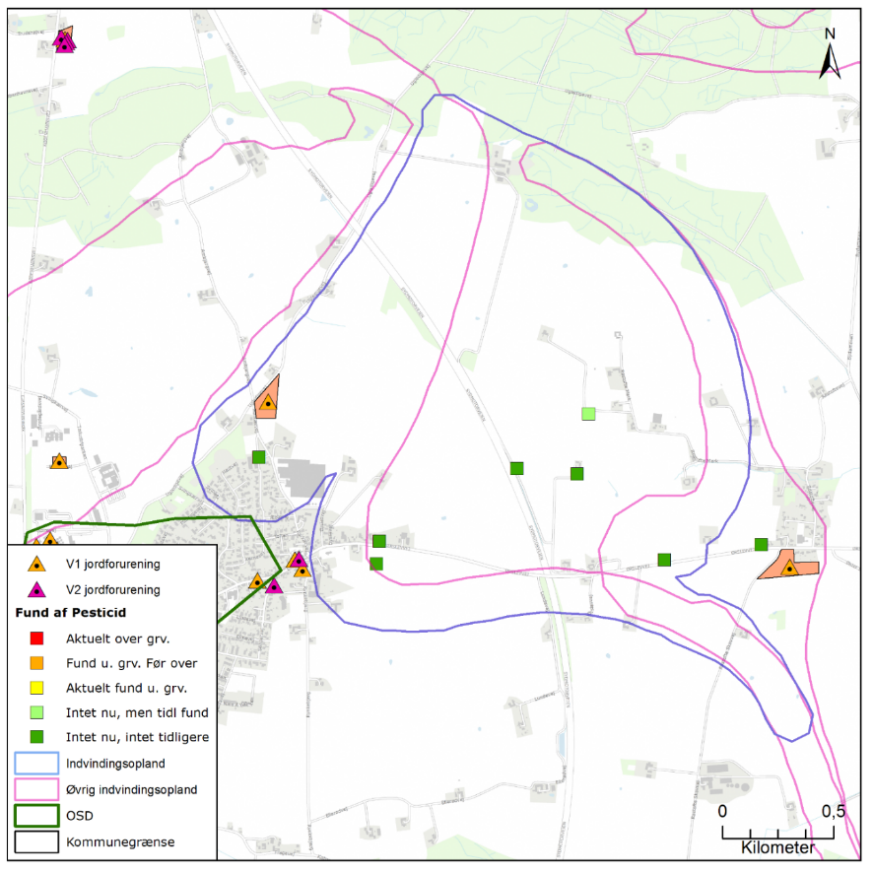
Figur 4.161 Placeringen af det administrative indvindingsopland for Ørslev Vandværk, placering af forurenede (V1 og/eller V2 kortlagte) grunde samt boringer med analyse for pesticider med angivelse af fund/ikke fund af pesticider.

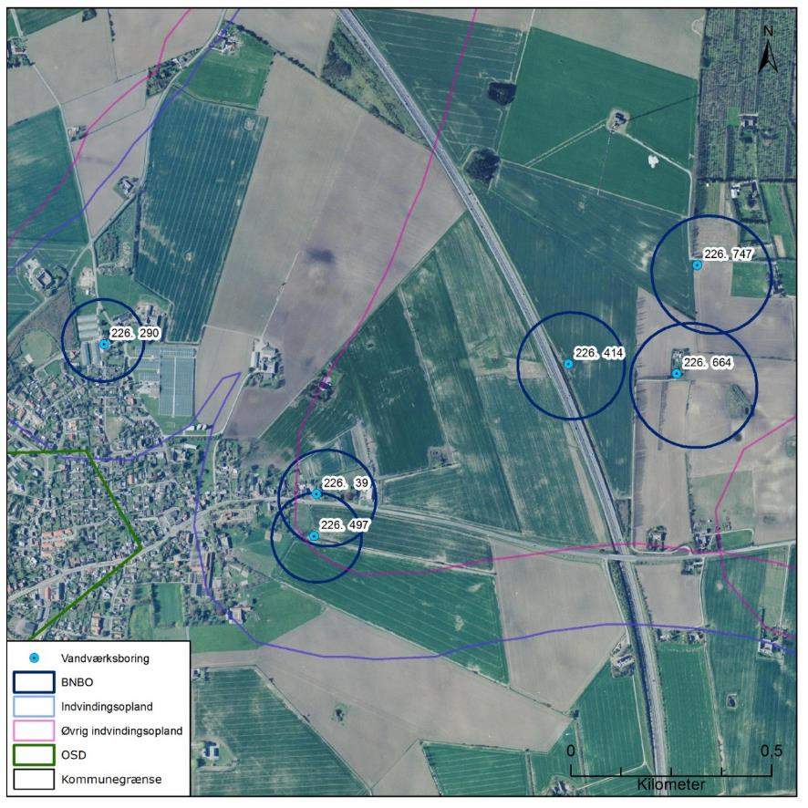
Figur 4.162 Boringsnære beskyttelsesområder (BNBO) for Ørslev Vandværks indvindingsboringer, samt arealanvendelsen.
Vurdering af kildepladsens sårbarhed
Råvandstypen er overvejende stærkt reduceret med et stabilt indhold af sulfat, hvilket indikerer en god velbeskyttet grundvandsressource. Fra boring 226.664 indvindes svagt reduceret grundvand med et stabilt indhold af sulfat omkring 30 mg/l, hvilket indikerer en rimelig velbeskyttet grundvandsressource. Sulfatindholdet i boring 226.414 er stigende, hvilket indikerer nogen sårbarhed. Indholdet af klorid er lavt og der er ikke tegn på saltvandspåvirkning i boringerne. Der er ikke udpeget nitratfølsomt indvindingsområde (NFI) og indsatsområde (IO) indenfor indvindingsoplandet til Ørslev Vandværk.

Indsatser for grundvandsbeskyttelse
Følgende indsatser gælder for Ørslev Vandværk (VV).

Indsatser der skal gennemføres | Ansvarlig | Tidsfrist
Ørslev Vandværk skal holde øje med den tidslige udvikling i vandkvaliteten, især indhold af pesticider, fluorid, strontium, NVOC og ammonium. I boring 226.414 er det desuden vigtigt at holde øje med det stigende indhold af sulfat. Kommer de naturlige stoffer over 75 % af drikkevandsgrænsen skal indsatsen revurderes. | VV | Løbende
Ørslev Vandværk skal gennemføre en skærpet overvågning af indholdet af pesticider i råvandet fra boring 226.290 og 226.747. Den stofspecifikke boringskontrol gennemføres hvert fjerde år. Påvises pesticider i koncentrationer over 50 % af grænseværdien for drikkevand eller påvises stigende koncentrationer af pesticider skal indsatserne revurderes. | VV | Løbende
Ørslev Vandværk skal føre oplysningskampagne i området indenfor BNBO om håndtering/anvendelse af pesticider eller anvendelse af alternative metoder til ukrudtsbekæmpelse. Kampagnen skal henvende sig til borgere, forretninger og lodsejere. | VV | 1 år
Vordingborg Kommune skal anmode Region Sjælland om at vurdere grundvandstruslen fra de mulige forurenede lokaliteter i indvindingsoplandet og prioritere indsatser, der kan iværksættes. | Vordingborg Kommune  Region Sjælland | En gange om året
På baggrund af viden om boringer og brønde i indvindingsoplandet, kan Ørslev Vandværk opnå en effektiv beskyttelse af grundvandsressourcen ved tilbud om sløjfning af ubenyttede boringer/brønde.  Hvis vandværket er medlem af grundvandssamarbejdet kan vandværket indmelde boringer og brønde der ønskes sløjfet til grundvandsamarbejdet.  Hvis vandværket bliver opmærksom på en ubenyttet boring eller brønd indenfor indvindingsoplandet skal de undersøge muligheden for at få boringen eller brønden sløjfet. | VV | Løbende

